LIGJ
Nr. 52/2026

PËR RATIFIKIMIN E KONTRATËS FINANCIARE NDËRMJET REPUBLIKËS
SË SHQIPËRISË DHE BANKËS EVROPIANE TË INVESTIMEVE PËR PUNIMET
E INFRASTRUKTURËS BASHKIAKE PËR PROJEKTIN “PORTA E ALPEVE”

Në mbështetje të neneve 78, 83, pika 1, dhe 121, pika 1, shkronja “ç”, të Kushtetutës, me propozimin e Këshillit të Ministrave,

KUVENDI
I REPUBLIKËS SË SHQIPËRISË

VENDOSI:

Neni 1

Ratifikohet kontrata financiare ndërmjet Republikës së Shqipërisë dhe Bankës Evropiane të Investimeve për punimet e infrastrukturës bashkiake për projektin “Porta e Alpeve”, sipas tekstit që i bashkëlidhet këtij ligji dhe është pjesë përbërëse e tij.

Neni 2

Ky ligj hyn në fuqi 15 ditë pas botimit në Fletoren Zyrtare.

Miratuar në datën 21.5.2026.

Shpallur me dekretin nr. 355, datë 12.6.2026, të Presidentit të Republikës së Shqipërisë, Bajram Begaj.

Për përdorim korporativ.

Numri i kontratës (FI N°) 89097
Numri i veprimit (Serapis N°) 2018-0022

PUNIMET E INFRASTRUKTURËS BASHKIAKE PËR PROJEKTIN PORTA E ALPEVE
EFSD + Dritarja e Synuar për Investime 1
Kontratë Financiare Ndërmjet Republikës së Shqipërisë dhe Bankës Evropiane të Investimeve

Tiranë, më 30 janar 2026.
Luksemburg, më 30 janar 2026.

Duke pasur parasysh se:
Interpretimi dhe përkufizimet:
Neni 1
1.1 Shuma e kredisë
1.2 Procedura e disbursimit
1.2.A Transhet
1.2.B Oferta e disbursimit
1.2.C Letra e pranimit të disbursimit
1.2.D Llogaria e disbursimit
1.3 Valuta e disbursimit
1.4 Kushtet e disbursimit
1.4.A Kushtet para kërkesës së parë për ofertën e disbursimit
1.4.B Transhi i parë
1.4.C Transhet vijuese (me përjashtim të transhit të fundit)
1.4.D Transhi i fundit në lidhje me 10% (dhjetë për qind) e fundit të huas
1.4. E të gjitha transhet
1.5 Shtyrja e disbursimit
1.5.A Arsyet për shtyrjen
1.5.B Anulimi i një disbursimi të shtyrë me 6 (gjashtë) muaj
1.6 anulimi dhe pezullimi
1.6.A E drejta e humamarrësit për të anuluar
1.6.B E drejta e bankës për të pezulluar dhe anuluar
1.6.C Dëmshpërblimi për pezullimin dhe anulimin e një transhi
1.7 Anulimi pas skadimit të kredisë
1.8 Tarifa e mosshfrytëzimit
1.9 Shumat e kërkueshme sipas neneve 1.5 dhe 1.6
1.10 Procedura e alokimit
1.10.A Kërkesa për alokim
1.10.B Letra e alokimit
1.11 procedura e rialokimit
1.11.A Rialokimi me kërkesë të huamarrësit
1.11.B Rialokimi në lidhje me papranueshmërinë e një skeme
Neni 2
2.1 Shuma e huas
2.2 Valuta e pagesave
2.3 Konfirmimi nga banka
Neni 3
3.1 Norma e interesit
3.1.A Transhet me normë fikse
3.1.B Transhet me normë të ndryshueshme
3.1.C Rishikimi ose konvertimi i transheve
3.2 Interesi mbi shumat e vonuara
3.3 Rasti i mosfunksionimit të tregut
Neni 4
4.1 Shlyerja normale
4.1.A Shlyerja me këste
4.1.B Kësti i vetëm
4.2 Parapagimi vullnetar
4.2.A Opsioni i parapagimit
4.2.B Dëmshpërblimi i parapagimit
4.2.C Mekanizmat e parapagimit
4.2.D Tarifa administrative
4.3 Parapagimi i detyruar dhe anulimi
4.3.A Rastet e parapagimit
4.3.B Mekanizmat e parapagimit
4.3.C Dëmshpërblimi i parapagimit
4.4 Të përgjithshme
4.4.A Moscenimi për nenin 10
4.4.B Mospasja e rihuamarrjeve
Neni 5
5.1 Fraksioni i numërimit të ditëve
5.2 Koha dhe vendi i pagesës
5.3 Mospasja e detyrimit nga huamarrësi për kompensim
5.4 Mosfunksionim i sistemeve të pagesave
5.5 Aplikimi i shumave të marra
5.5.A Të përgjithshme
5.5.B Pagesa të pjesshme
5.5.C Alokimi i shumave lidhur me transhet
Neni 6
A. Angazhimet e projektit
6.1 Përdorimi i huas dhe disponueshmëria e fondeve të tjera
6.2 Përfundimi i projektit
6.3 Rritja e kostove të projektit
6.4 Procedura e prokurimit
6.5 Angazhimet e vazhdueshme të projektit
B. Angazhimet e përgjithshme
6.6 Pajtueshmëria me ligjet
6.7 Ndryshimi i biznesit
6.8 Regjistrat dhe të dhënat
6.9 Integriteti
6.10 Mbrojtja e të dhënave
6.11 Përfaqësimet dhe garancitë e përgjithshme
Neni 7
7.1 Renditja pari pasu
7.2 Garancia shtesë
7.3 Klauzolat sipas përfshirjes
Neni 8
8.1 Informacioni lidhur me projektin
8.2 Informacioni lidhur me huamarrësin
8.3 Vizitat, e drejta për akses dhe hetim
8.4 Zbulimi i informacionit dhe publikimi
Neni 9
9.1 Taksat, tatimet dhe tarifat
9.2 Detyrimet e tjera
9.3 Rritja e kostove, dëmshpërblimi dhe kompensimi
Neni 10
10.1 E drejta për të kërkuar shlyerje
10.1.A Kërkesa e menjëhershme
10.1.B Kërkesa pas njoftimit për rikuperimin
10.2 Të drejtat e tjera sipas ligjit
10.3 Dëmshpërblimi
10.3.A Transhet me normë fikse
10.3.B Të përgjithshme
10.4 Mosheqja dorë
Neni 11
11.1 Ligji rregullues
11.2 Juridiksioni
11.3 Heqja dorë nga imuniteti
11.4 Vendi i përmbushjes
11.5 Dëshmi të shumave të kërkueshme
11.6 Marrëveshja e plotë
11.7 Pavlefshmëria
11.8 Ndryshimet
11.9 Kopjet
Neni 12
12.1 Njoftimet

12.1.A Forma e njoftimit
12.1.B Adresat
12.1.C Njoftimi i detajeve të komunikimit
12.2 Gjuha angleze
12.3 Efektshmëria e kontratës
12.4 Pikat, skedulet dhe anekset
Skeduli A
Përshkrimi teknik
A.1. Kërkesat e skemës
A.2 Modeli standard për kërkesën për alokim për të gjitha skemat
A.3 Fisha e projektit për skemat me kosto totale midis 5 milionë euro dhe 50 milionë euro
Skeduli B
Përkufizimet e normës përkatëse ndërbankare
Skeduli C
Forma e ofertës/pranimit të disbursimit (nenet 1.2.B dhe 1.2.C)
skeduli D
Rishikimi dhe konvertimi i normës së interesit
Skeduli E
Vërtetimet që duhet të sigurohen nga huamarrësi
Forma e vërtetimit që duhet të jepet nga huamarrësi (neni 1.4 E)
Skeduli F
Forma e opinionit ligjor

Kjo kontratë lidhet ndërmjet:
Republikës së Shqipërisë, të përfaqësuar nga Ministria e Financave, | (“Huamarrësi”)
të palës së parë, dhe

Bankës Evropiane të Investimeve me seli në adresën: 100 blvd Konrad Adenauer, Luxembourg, L-2950 Luxembourg, | (“Banka”)
të palës së dytë

Banka dhe Huamarrësi referohen bashkërisht si “Palët” dhe individualisht si “Pala”.
Duke pasur parasysh se:
a) Huamarrësi ka deklaruar se, është duke ndërmarrë një projekt (“Projekti”) që përfshin disa skema investimi (secila një “Skemë” dhe së bashku “Skemat”), siç përshkruhet më specifikisht në përshkrimin teknik (“Përshkrimi teknik”) të përcaktuar në skedulin A (Përshkrimi teknik) të kësaj Kontrate.
b) Kostoja totale e Projektit, siç është vlerësuar nga Banka, është 100,000,000 euro (njëqind milionë euro), dhe Huamarrësi ka deklaruar se synon të financojë Projektin si më poshtë:

Burimi | Shuma (euro m)
Fondet e tjera  Kredi nga Banka | 50  50
TOTALI | 100

c) Financimi, në bazë të kësaj Kontrate, sigurohet në përputhje me Fondin Evropian për Zhvillim të Qëndrueshëm Plus (“EFSD+”), një paketë e integruar financiare që ofron kapacitete financimi në formën e granteve, garancive buxhetore dhe instrumenteve financiare në mbarë botën; dhe në veçanti nën dritaren ekskluzive të investimeve për veprimet me homologët sovranë dhe homologët nënsovranë jotregtarë në bazë të nenit 36.1 (“EFSD+ DIW1”). Në bazë të nenit 36.8 të Rregullores NDICI-GE, më 29 prill 2022, Banka dhe Bashkimi Evropian, të përfaqësuar nga Komisioni Evropian, kanë lidhur një marrëveshje garancie EFSD+ (“Marrëveshja e Garancisë EFSD+DIW1”), me anë të së cilës Bashkimi Evropian i ka dhënë Bankës një garanci gjithëpërfshirëse për veprimet e pranueshme të financimit të Bankës, në lidhje me projektet e kryera në vendet brenda zonave gjeografike të referuara në nenin 4(2) të rregullores NDICI-GE dhe në aneksin I të rregullores IPA III (“Garancia EFSD+ DIW1”). Republika e Shqipërisë është një vend i pranueshëm në përputhje me Rregulloren NDICI-GE dhe Rregulloren IPA III.
d) Republika e Shqipërisë dhe Banka kanë lidhur më 5 shkurt 1998 një marrëveshje kuadër, që rregullon aktivitetet e Bankës në territorin e Republikës së Shqipërisë (“Marrëveshja Kuadër”). Me nënshkrimin e kësaj Kontrate, Huamarrësi jep pëlqimin e tij zyrtar në përputhje me nenin 1 të Marrëveshjes Kuadër për financimin e huas, që do të sigurohet si më poshtë, e cila hyn në objektin e Marrëveshjes Kuadër.
e) Për të përmbushur planin e financimit të përcaktuar në pikën (b), Huamarrësi ka kërkuar një kredi nga Banka në shumën 50,000,000 euro (pesëdhjetë milion euro).
f) Banka, duke marrë në konsideratë se financimi i Projektit hyn në objektin e funksioneve të saj dhe duke pasur parasysh deklaratat dhe faktet e përmendura në këto pika, ka vendosur të zbatojë kërkesën e Huamarrësit duke i dhënë atij një kredi në një shumë prej 50,000,000 eurosh (pesëdhjetë milionë euro) në bazë të kësaj Kontrate financiare (“Kontrata”); me kusht që shuma e huas së Bankës, në asnjë rast të mos kalojë 50% (pesëdhjetë për qind) të kostos totale të Projektit të përcaktuar në pikën (a).
g) Qeveria e Huamarrësit ka autorizuar dhe Parlamenti do të autorizojë huamarrjen e shumës prej 50,000,000 eurosh (pesëdhjetë milionë euro) të përfaqësuar nga kjo kredi, në bazë të termave dhe kushteve të përcaktuara në këtë Kontratë.
h) Huamarrësi do t’i vendosë në dispozicion Promovuesit të ardhurat e Huas nëpërmjet një alokimi të buxhetit, kushtet e së cilit do të dakordësohen ndërmjet Huamarrësit dhe Promovuesit.
i) Statuti i Bankës parashikon se Banka do të garantojë që fondet e saj të përdoren në mënyrë sa më racionale të jetë e mundur, në interes të Bashkimit Evropian; dhe, sipas rastit, termat dhe kushtet e veprimeve lidhur me huan e Bankës duhet të jenë në përputhje me politikat përkatëse të Bashkimit Evropian.
j) Banka merr parasysh se aksesi në informacion luan rol thelbësor në reduktimin e rreziqeve mjedisore dhe sociale, duke përfshirë shkeljet e të drejtave të njeriut, të lidhura me projektet që financon, dhe për këtë arsye ka krijuar politikën e saj të transparencës, qëllimi i së cilës është të përmirësojë llogaridhënien e grupit të Bankës ndaj palëve të saj të interesit.
k) Banka mbështet zbatimin e standardeve ndërkombëtare dhe të Bashkimit Evropian në fushën e luftës kundër pastrimit të parave dhe financimit të terrorizmit dhe promovon standardet e qeverisjes së mirë tatimore. Ajo ka vendosur politika dhe procedura për të shmangur rrezikun e keqpërdorimit të fondeve të saj për qëllime të paligjshme ose abuzive, në lidhje me ligjet në fuqi. Deklarata e grupit të Bankës mbi mashtrimin tatimor, evazionin tatimor, shmangien e taksave, planifikimin agresiv të taksave, pastrimin e parave dhe financimin e terrorizmit është në dispozicion në faqen e internetit të Bankës dhe ofron udhëzime të mëtejshme për palët kontraktuese të Bankës.
l) Banka ka krijuar një kuadër gjithëpërfshirës politikash që i lejon Grupit të Bankës të fokusohet në zhvillimin e qëndrueshëm dhe gjithëpërfshirës, duke u angazhuar për një tranzicion të saktë dhe të drejtë dhe duke mbështetur tranzicionin drejt ekonomive dhe komuniteteve që janë rezistente ndaj klimës dhe fatkeqësive, me karbon të ulët, të sigurt nga ana mjedisore dhe më të efektshme në burime. Kuadri i politikave përfshin Politikat për Çështjet Mjedisore dhe Sociale të Grupit BEI dhe Standardet Mjedisore dhe Sociale të BEI-t. Politikat për çështjet Mjedisore dhe Sociale të Grupit BEI dhe Standardet Mjedisore dhe Sociale të BEI-t disponohen në faqen e internetit të Bankës dhe ofrojnë udhëzime të mëtejshme për palët kontraktuese të Bankës.
m) Me lidhjen e kësaj kontrate, Huamarrësi pranon se Banka mund të ketë detyrimin ligjor të zbatojë sanksionet (siç përcaktohen më poshtë) dhe se, si rrjedhojë, ndër të tjera, ajo nuk mund të vendosë fondet në dispozicion, në mënyrë të drejtpërdrejtë ose të tërthortë, ndaj ose për përfitime të një Personi të Sanksionuar (siç përcaktohet më poshtë).
Tashmë, si rrjedhojë, është rënë dakord si më poshtë:

INTERPRETIMI DHE PËRKUFIZIMET
Interpretimi
Në këtë Kontratë:
a) Referencat për “nenet”, “pikat”, “skedulet” dhe “anekset”, përveç nëse parashikohet shprehimisht ndryshe, janë referenca përkatësisht për nenet dhe pikat, skedulet dhe anekset e kësaj Kontrate;
b) referencat për “ligj” ose “ligje” janë:
i. çdo ligj në fuqi dhe çdo traktat, kushtetutë, statut, legjislacion, dekret, akt normativ, rregull, rregullore, vendim, urdhër, vendim për lëshimin e urdhrit ekzekutiv, masë për sigurimin e padisë, përcaktim, shpërblim ose masë tjetër legjislative ose administrative ose vendim gjyqësor ose arbitrazhi në çdo juridiksion që është praktikë gjyqësore e detyrueshme ose e zbatueshme; dhe
ii. E drejta e BE-së;
c) referencat për “ligj të zbatueshëm”, “ligje të zbatueshme” ose “juridiksion të zbatueshëm” janë:
i. një ligj ose juridiksion i zbatueshëm për Huamarrësin, të drejtat dhe/ose detyrimet e tij (në çdo rast që lindin nga ose në lidhje me këtë Kontratë), kapacitetin dhe/ose asetet e tij dhe/ose Projektin; dhe/ose, sipas rastit
ii. një ligj ose juridiksion (përfshirë në çdo rast Statutin e Bankës) i zbatueshëm për Bankën, të drejtat, detyrimet, kapacitetin dhe/ose asetet e saj;
d) referencat për një dispozite të ligjit ose traktati janë referenca për atë dispozitë të ndryshuar ose rimiratuar;
e) referencat për çdo marrëveshje ose instrument tjetër janë referenca për atë marrëveshje ose instrument tjetër të ndryshuar, rinovuar, plotësuar, zgjeruar ose rimiratuar;
f) fjalët dhe shprehjet në shumës do të përfshijnë njëjësin dhe anasjelltas; dhe
g) referencat për “muajin” është një periudhë që fillon në një ditë të një muaji kalendarik dhe përfundon në ditën korresponduese numerikisht në muajin tjetër kalendarik, me përjashtim të dhe sipas përkufizimit të Datës së Pagesës, neni 5.1 dhe skeduli B, dhe, përveç kur parashikohet ndryshe në këtë Kontratë:
i. nëse dita korresponduese numerikisht nuk është një Ditë Pune, ajo periudhë do të përfundojë në Ditën tjetër të Punës në atë muaj kalendarik në të cilin ajo periudhë do të përfundojë, nëse ka, ose nëse nuk ka, në Ditën e Punës menjëherë pararendëse; dhe
ii. nëse nuk ka një ditë korresponduese numerikisht në muajin kalendarik në të cilin ajo periudhë do të përfundojë, ajo periudhë do të përfundojë në Ditën e fundit të Punës në atë muaj kalendarik; dhe
h) një referencë në këtë Kontratë për një faqe ose publikim në ekran të një shërbimi informacioni që shfaq një normë, do të përfshijë:
i. çdo faqe zëvendësimi të atij shërbimi informacioni që shfaq atë normë; dhe
ii. faqen e duhur të një shërbimi tjetër të tillë informacioni që e shfaq atë normë herë pas here në vend të atij shërbimi informacioni,
dhe, nëse një faqe ose shërbim i tillë pushon së qeni i/e disponueshëm/e, do të përfshijë çdo faqe ose shërbim tjetër që shfaq atë normë të specifikuar nga Banka.
Përkufizimet
Në këtë Kontratë:
“Transh i Pranuar” është një Transh në lidhje me të cilin Huamarrësi ka pranuar, sipas rregullave një Ofertë Disbursimi, në përputhje me kushtet e tij, në ose para Afatit të Pranimit të Disbursimit.
“Data e dakordësuar për disbursimin e shtyrë” ka kuptimin e dhënë në nenin 1.5.A (2) (b).
“Alokim” është aplikimi i të ardhurave të Huas për financimin e skemave të pranueshme.
“Letër Alokimi” ka kuptimin e dhënë në nenin 1.10.B.
“Periudhë Alokimi” ka kuptimin e dhënë në nenin 1.10.A.
“Procedurë Alokimi” është procedura e përcaktuar në nenin 1.10.A.
“Kërkesë për Alokim” është kërkesa paraqitur Bankës në përputhje me nenin 1.10.A.
“Direktiva e së Drejtës Penale për Parandalimin e Pastrimit të Parave” është direktiva (BE) 2018/1673 e Parlamentit Evropian dhe e Këshillit, datë 23 tetor 2018, për luftën kundër pastrimit të parave nga e drejta penale, e ndryshuar, plotësuar ose riformuluar.
“Direktiva e 4-t dhe e 5-të për Parandalimin e Pastrimit të Parave” është direktiva 2015/849 e Parlamentit Evropian dhe e Këshillit, datë 20 maj 2015, për parandalimin e përdorimit të sistemit financiar për qëllime të pastrimit të parave ose financimit të terrorizmit, e ndryshuar nga direktiva (BE) 2018/843 e Parlamentit Evropian dhe e Këshillit, datë 30 maj 2018, dhe më tej e ndryshuar, plotësuar ose riformuluar.
“Autorizim” është një autorizim, leje, pëlqim, miratim, vendim, licencë, përjashtim, depozitim, noterizim ose regjistrim.
“Nënshkrues i autorizuar” është një person i autorizuar nga Huamarrësi që të nënshkruajë individualisht ose bashkërisht (sipas rastit) letrat e pranimit të disbursimit në emër të Huamarrësit dhe emri i tij ndodhet në listën më të fundit të nënshkruesve dhe llogarive të autorizuara të marrë nga Banka përpara marrjes së letrës përkatëse të pranimit të disbursimit.
“Ditë Pune” është një ditë (përveç të shtunës ose të dielës) në të cilën bankat tregtare janë të hapura për biznes të përgjithshëm në Luksemburg.
“Transh i Anuluar” ka kuptimin e dhënë në nenin 1.6.C (2).
“Ndryshim në pronësinë përfituese” është një ndryshim në pronësinë përfundimtare ose kontrollin e një subjekti, sipas përkufizimit “pronar përfitues”, të përcaktuar në nenin 3(6) të direktivës 2015/849 të Parlamentit Evropian dhe të Këshillit, të datës 20 maj 2015, për parandalimin e përdorimit të sistemit financiar për qëllime të pastrimit të parave ose financimit të terrorizmit, i ndryshuar dhe/ose plotësuar herë pas here.
“Rast i ndryshimit të ligjit” ka kuptimin e dhënë në nenin 4.3.A (3).
“Kontratë” ka kuptimin e dhënë në pikën (e).
“Numër kontrate” është numri i gjeneruar nga Banka që identifikon këtë Kontratë dhe që tregohet në faqen e parë të kësaj Kontrate pas shkronjave “FI N°”.
“Kredi” ka kuptimin e dhënë në nenin 1.1.
“Vlerësim i rrezikut klimatik dhe cenueshmërisë” është identifikimi i cenueshmërisë së projektit, ekspozimi i komponentëve të tij ndaj rreziqeve të parashikuara klimatike dhe probabiliteti i materializimit të këtyre rreziqeve. Kjo duhet të identifikojë rreziqet kryesore që duhen adresuar dhe përfitimet që priten në lidhje me reduktimin e cenueshmërisë dhe/ose rritjes së qëndrueshmërisë.
“Datë e hyrjes në fuqi” ka kuptimin e dhënë në nenin 12.3.
“Deklaratë nderi” është “Deklarata e nderit”, e nënshkruar nga Huamarrësi më 30 janar 2026.
“Tarifë e shtyrjes” është një tarifë e llogaritur mbi shumën e një Transhi të Pranuar të shtyrë ose të pezulluar në normën më të lartë të:
a) 0,125% (12,5 pikë bazë), në vit; dhe
b) normës së përqindjes me të cilën:
i. norma e interesit që do të kishte qenë e zbatueshme për një Transh të tillë, nëse do t’i ishte disbursuar Huamarrësit në Datën e Planifikuar të Disbursimit, tejkalohet
ii. EURIBOR (norma një mujore) më pak se 0,125% (12,5 pikë bazë), përveç kur kjo normë është më e ulët se zero, ku në një rast të tillë do të vendoset në zero.
Një tarifë e tillë do të llogaritet nga Data e Planifikuar e Disbursimit deri në Datën e Disbursimit ose, sipas rastit, deri në datën e anulimit të Transhit të Pranuar, në përputhje me këtë Kontratë.
“Pranimi i Disbursimit” është një kopje e Ofertës së Disbursimit, e kundërfirmosur rregullisht nga Huamarrësi, në përputhje me Listën e Nënshkruesve dhe Llogarive të Autorizuara.
“Afati i Pranimit të Disbursimit” është data dhe ora e skadimit të një Oferte Disbursimi, siç specifikohet aty.
“Llogari Disbursimi” është, në lidhje me çdo Transh, llogaria bankare në të cilën mund të kryhen disbursimet në bazë të kësaj Kontrate, siç përcaktohet në Listën më të fundit të Nënshkruesve dhe Llogarive të Autorizuara.
“Datë Disbursimi” është data në të cilën Banka ka kryer disbursimin e një Transhi.
“Ofertë Disbursimi” është një letër kryesisht në formën e përcaktuar në skedulin C.
“Mosmarrëveshje” ka kuptimin e dhënë në nenin 11.2.
“Rast Mosfunksionimi” është njëra ose të dyja nga sa më poshtë:
a) një mosfunksionim material për ato sisteme pagesash ose komunikimi ose për ato tregje financiare që, në çdo rast, duhet të funksionojnë në mënyrë që pagesat të kryhen në lidhje me këtë Kontratë; ose
b) ndodhia e çdo rasti tjetër që shkakton një mosfunksionim (të një natyre teknike ose të lidhur me sistemet) të veprimeve të thesarit ose pagesave të Bankës ose Huamarrësit, duke e penguar atë Palë nga:
i. përmbushja e detyrimeve të saj të pagesës në bazë të kësaj Kontrate; ose
ii. komunikimi me Palën tjetër,
mosfunksionim i cili (në të dyja rastet si në (a) ose (b) më sipër) nuk shkaktohet nga dhe është përtej kontrollit të Palës, veprimet e së cilës janë ndërprerë.
“Direktiva e VNM-së” është direktiva 2014/52/BE e Parlamentit Evropian dhe e Këshillit, të datës 16 prill 2014, që ndryshon direktivën 2011/92/BE për vlerësimin e efekteve të disa projekteve publike dhe private në mjedis dhe e ndryshuar, plotësuar dhe konsoliduar më tej herë pas here.
“Standardet Mjedisore dhe Sociale të BEI-t” janë standardet mjedisore dhe sociale të BEI-t të vitit 2022, që janë të publikuara në faqen e internetit të Bankës dhe përshkruajnë kërkesat mjedisore dhe sociale që të gjitha projektet e financuara nga BEI duhet të plotësojnë dhe përgjegjësitë e palëve të ndryshme, duke përfshirë Huamarrësin dhe Promovuesin.
“Mjedis” është sa vijon:
a) fauna dhe flora, organizma të gjallë, përfshirë sistemet ekologjike;
b) toka, dheu, uji (duke përfshirë ujërat detare dhe bregdetare), ajri, klima dhe peizazhi (strukturat natyrore ose të krijuara nga njeriu, mbi ose nën tokë);
c) trashëgimia kulturore (natyrore, materiale dhe jomateriale);
d) mjedisi i ndërtuar; dhe
e) shëndeti dhe mirëqenia e njeriut.
“Vlerësimi i Ndikimit Mjedisor” ose “VNM” është vlerësimi i ndikimit mjedisor sipas kuptimit të direktivës VNM.
“Dokumentet Mjedisore dhe Sociale” janë:
a) Vlerësimi i Ndikimit Mjedisor (VNM);
b) Sistemi i Menaxhimit Mjedisor dhe Social (SMMS);
c) Plani i Menaxhimit Mjedisor dhe Social (PMMS);
d) Plani i Veprimit për Risistemim;
e) Vlerësimi i Rrezikut Klimatik dhe Cenueshmërisë;
f) Çdo dokument tjetër në masën e kërkuar nga Banka.
“Sistemi i Menaxhimit Mjedisor dhe Social” ose “SMMS” është kuadri i rregullave dhe procedurave, që do të përgatiten nga Promovuesi sipas kërkesës së Bankës, me qëllim menaxhimin e çështjeve mjedisore dhe sociale për Projektin. Kuadri do të zbatohet në nivel Projekti dhe do të jetë e zbatueshme për të gjitha nënprojektet. Kuadri duhet të përshkruajë: a) parimet e përgjithshme të menaxhimit mjedisor dhe social që do të zbatohen për projektin (nën-) (et) në bazë të programit/projektit; b) duhet të përcaktojë proceset, procedurat dhe kriteret për shqyrtimin dhe përcaktimin e fushëveprimit të çështjeve mjedisore dhe sociale dhe mekanizmin që do ta bëjë të nevojshëm zhvillimin e një Plani të Menaxhimit Mjedisor dhe Social dhe masave dhe planeve të tjera mbrojtëse për Nënprojektin/et themelore.
“Plani i Menaxhimit Mjedisor dhe Social” ose “PMMS” është plani që rezulton nga PMMS-ja ose VNM-ja dhe përcakton masat e përshtatshme ose të kërkuara për të maksimizuar përfitimet e Projektit dhe për të adresuar ndikimet negative duke zbatuar hierarkinë e zbutjes, së bashku me llogaritjet e buxhetit dhe të kostos, burimet e financimit angazhimet e përshtatshme institucionale, të monitorimit dhe raportimit, që sigurojnë zbatimin e duhur dhe reagime të rregullta për pajtueshmërinë me një plan të tillë të menaxhimit/veprimit mjedisor dhe social, duke përfshirë konsultimin publik.
“Standardet Mjedisore dhe Sociale” janë:
a) Ligjet Mjedisore dhe Ligjet Sociale të zbatueshme për Projektin ose ndonjë Skemë lidhur me Projektin;
b) Standardet Mjedisore dhe Sociale të BEI-t; dhe
c) Dokumentet Mjedisore dhe Sociale;
“Miratimi për Çështjet Mjedisore ose Sociale” është çdo Autorizim që kërkohet nga një Ligj për Mjedisin ose një Ligj për Çështjet Sociale.
“Pretendimi/padia për Çështjet Mjedisore ose Sociale” është çdo pretendim/padi, procedim, njoftim zyrtar ose hetim nga çdo person në lidhje me ndonjë shkelje ose shkelje të pretenduar të ndonjë standardi mjedisor dhe social.
“E Drejta Mjedisore” është:
a) E Drejta e BE-së, duke përfshirë parimet dhe standardet, me përjashtim të ndonjë derogimi të pranuar nga Banka për qëllimin e kësaj Kontrate, bazuar në ndonjë marrëveshje ndërmjet Republikës së Shqipërisë dhe BE-së;
b) ligjet dhe rregulloret kombëtare; dhe
c) traktatet dhe konventat ndërkombëtare të nënshkruara dhe të ratifikuara nga ose ndryshe të zbatueshme dhe të detyrueshme në Republikën e Shqipërisë,
në çdo rast, objektivi kryesor i të cilit është ruajtja, mbrojtja ose përmirësimi i mjedisit.
“E drejta e BE-së” është acquis communautaire e Bashkimit Evropian, siç shprehet nëpërmjet Traktateve të Bashkimit Evropian, rregulloreve, direktivave, akteve të deleguara, akteve zbatuese dhe praktikës gjyqësore të Gjykatës së Drejtësisë të Bashkimit Evropian.
“EURO” ose “Euro” është valuta e ligjshme e Shteteve Anëtare të Bashkimit Evropian, të cilat e pranojnë ose e kanë pranuar si valutën e tyre, në përputhje me dispozitat përkatëse të Traktatit të Bashkimit Evropian dhe Traktatit për Funksionimin e Bashkimit Evropian.
“EURIBOR” ka kuptimin e dhënë në skedulin B.
“Rast Mospërmbushjeje” është ndonjë nga rrethanat, ngjarjet ose ndodhitë e specifikuara në nenin 10.1.
“Anëtar Familjeje” ka kuptimin e dhënë këtij termi në direktivën e 4-t dhe të 5-të për LPP-në dhe Direktivën e së Drejtës Penale për LPP-në.
“Datë Përfundimtare e Disponueshmërisë” është dita 60 (gjashtëdhjetë) muaj pas datës së hyrjes në fuqi të kësaj Kontrate dhe nëse kjo ditë nuk është një ditë pune përkatëse, atëherë dita përkatëse pararendëse e punës.
“Financim Terrorizmi” është sigurimi ose mbledhja e fondeve, me çfarëdo mënyre, drejtpërdrejt ose tërthorazi, me qëllimin që ato duhet të përdoren ose me dijeninë se do të përdoren, plotësisht ose pjesërisht, për të kryer ndonjë nga veprat penale të renditura në direktivën (BE) 2017/541 të Parlamentit Evropian dhe të Këshillit, të datës 15 mars 2017, për luftën kundër terrorizmit dhe që zëvendëson vendimin kuadër të Këshillit 2002/475/JHA dhe ndryshon vendimin e Këshillit 2005/671/JHA (i ndryshuar, i zëvendësuar ose i rimiratuar herë pas here).
“Rregullore Financiare” është Rregullorja (BE, Euratom) 2018/1046 e Parlamentit Evropian dhe e Këshillit, të datës 18 korrik 2018, për rregullat financiare të zbatueshme për buxhetin e përgjithshëm të Bashkimit Evropian, që ndryshon Rregulloret (BE) nr. 1296/2013, (BE) nr. 1301/2013, (BE) nr. 1303/2013, (BE) nr. 1304/2013, (BE) nr. 1309/2013, (BE) nr. 1316/2013, (BE) nr. 223/2014, (BE) nr. 283/2014, dhe vendimin nr. 541/2014/BE dhe që shfuqizon Rregulloren (KE, Euratom) nr. 966/2012 (GZ L 193, 30.7.2018, f. 1).
“Normë Fikse” është një normë vjetore interesi e vendosur nga Banka, në përputhje me parimet e zbatueshme të përcaktuara herë pas here nga organet drejtuese të Bankës, për huat e dhëna me një normë fikse interesi të shprehur në valutën e Transhit, dhe me kushte të barasvlershme për shlyerjen e kapitalit dhe pagesën e interesit. Kjo normë nuk duhet të jetë me vlerë negative.
“Transh me Normë Fikse” është një Transh mbi të cilin aplikohet Norma Fikse.
“Normë e Ndryshueshme” është një normë vjetore e ndryshueshme interesi me diferencë fikse midis dy shumave, të përcaktuar nga Banka për çdo Periudhë Referimi të njëpasnjëshme të Normës së Ndryshueshme, e barabartë me Normën Përkatëse Ndërbankare plus diferencën midis dy shumave. Nëse Norma e Ndryshueshme për ndonjë Periudhë Referimi të Normës së Ndryshueshme llogaritet të jetë nën zero, ajo do të vendoset në zero.
“Periudhë Referimi e Normës së Ndryshueshme” është çdo periudhë nga një Datë Pagese deri në Datën tjetër përkatëse të Pagesës; Periudha e Parë e Referencës me normë të ndryshueshme fillon në Datën e Disbursimit të Transhit dhe përfundon në Datën e parë të Pagesës, përveç nëse kjo periudhë është 15 (pesëmbëdhjetë) ditë ose më pak, ku në secilin rast Periudha e parë Referuese e Normës së Ndryshueshme përfundon në Datën tjetër (të dytë) të Pagesës pas Datës së Disbursimit të Transhit dhe norma ndërbankare përkatëse e zbatueshme për atë periudhë do të përcaktohet në përputhje me shtojcën B – Përkufizimi i EURIBOR-it
“Transh me Normë të Ndryshueshme” është një Transh mbi të cilin aplikohet Norma e Ndryshueshme.
“Marrëveshje Kuadër” ka kuptimin e dhënë në pikën (d).
“GAAP” janë parimet e kontabilitetit të pranuara përgjithësisht në Republikën e Shqipërisë, përfshirë SNRF-në.
“Udhëzues për Prokurimin” është Udhëzuesi i Prokurimit i publikuar në faqen e internetit të BEI-t, që informon promovuesit e projekteve të financuara tërësisht ose pjesërisht nga BEI për marrëveshjet që do të bëhen për prokurimin e punimeve, mallrave dhe shërbimeve të kërkuara për Projektin.
“SNRF” janë standardet ndërkombëtare të kontabilitetit sipas kuptimit të Rregullores SNK 1606/2002, në masën e zbatueshme për pasqyrat financiare përkatëse.
“Rast i Paligjshmërisë” ka kuptimin e dhënë në nenin 4.3.A (4).
“ONP” është Organizata Ndërkombëtare e Punës.
“Standardet e ONP-së” është çdo traktat, konventë ose marrëveshje e ONP-së, e nënshkruar dhe ratifikuar nga ose ndryshe e zbatueshme dhe e detyrueshme për Republikën e Shqipërisë, dhe Standardet Themelore të Punës (siç përcaktohet në Deklaratën e ONP-së mbi Parimet dhe të Drejtat Themelore në Punë).
“Rast i Parapagimit të Kompensueshëm” është një Rast Parapagimi i ndryshëm nga Rasti i Parapagimit Financiar Jo-BEI ose Rast i Paligjshmërisë.
“Rishikimi/Konvertimi i Interesit” është përcaktimi i kushteve të reja financiare në lidhje me normën e interesit, konkretisht baza e njëjtë e normës së interesit (“rishikimi”) ose një bazë e ndryshme e normës së interesit (“konvertimi”) që mund të ofrohet për afatin e mbetur të një Transhi ose deri në “Datën e Rishikimit/Konvertimit të Interesit tjetër”.
“Data e Rishikimit/Konvertimit të Interesit” është data, e cila është një Datë Pagese, e specifikuar nga Banka në Ofertën e Disbursimit.
“Propozimi për Rishikimin/Konvertimin e Interesit” është propozimi i bërë nga Banka në bazë të “Shtojcës D”.
“Kërkesë për Rishikimin/Konvertimin e Interesit” është njoftimi me shkrim nga Huamarrësi, i dorëzuar të paktën 75 (shtatëdhjetë e pesë) ditë para një Date Rishikimi/Konvertimi të Interesit, me anë të së cilës i kërkohet Bankës t’i paraqesë atij një Propozim për Rishikimin/Konvertimin e Interesit. Kërkesa për Rishikimin/Konvertimin e Interesit duhet të specifikojë, gjithashtu:
a) Datat e Pagesës të zgjedhura në përputhje me dispozitat e nenit 3.1;
b) shumën e Transhit për të cilën do të zbatohet Rishikimi/Konvertimi i Interesit; dhe
c) çdo Datë tjetër e Rishikimit/Konvertimit të Interesit të zgjedhur në përputhje me nenin 3.1.
“Rregullore IPA III” është Rregullorja (BE) 2021/1529 e Parlamentit Evropian dhe e Këshillit, të datës 15 shtator 2021, për krijimin e Instrumentit të Asistencën së Paraaderimit (IPA III).
“LEK” është valua e ligjshme e Shqipërisë.
“Lista e Nënshkruesve dhe Llogarive të Autorizuara” është një listë, në formë dhe përmbajtje të pranueshme për Bankën, në të cilën përcaktohen:
a) Nënshkruesit e Autorizuar, shoqëruar me dëshmi të autoritetit nënshkrues të personave të përmendur në listë dhe që specifikon nëse kanë autoritet nënshkrues individual ose të përbashkët;
b) Nënshkrimet model të këtyre personave;
c) llogarinë/të bankare në të cilën/at mund të bëhen disbursimet në bazë të kësaj Kontrate (të specifikuara nga kodi IBAN, nëse vendi përfshihet në Regjistrin IBAN të publikuar nga SWIFT, ose në formatin e duhur të llogarisë në përputhje me praktikën bankare lokale), kodin BIC/SWIFT të bankës dhe emrin e llogarisë/ve bankare përfituese, së bashku me dëshminë se kjo llogari/të është/janë hapur në emër të përfituesit; dhe
d) llogarinë/të bankare nga e cila do të kryhen pagesat nga Huamarrësi në bazë të kësaj Kontrate (të specifikuar nga kodi IBAN, nëse vendi përfshihet në Regjistrin IBAN të publikuar nga SWIFT, ose në formatin e duhur të llogarisë në përputhje me praktikën bankare lokale), kodi BIC/SWIFT i bankës dhe emri i llogarisë/ve bankare përfituese, së bashku me dëshminë se kjo llogari/të është/janë hapur në emër të përfituesit.
“Hua” është totali i shumave të disbursuara herë pas here nga Banka në bazë të kësaj Kontrate.
“Hua e Papaguar” është totali i shumave të disbursuara herë pas here nga Banka në bazë të kësaj Kontrate, që mbetet e papaguar.
“Rast i Mosfunksionimit të Tregut” është ndonjë nga rrethanat e mëposhtme:
a) janë, sipas opinionit të Bankës, raste ose rrethana që ndikojnë negativisht në aksesin e Bankës në burimet e saj të financimit;
b) sipas mendimit të Bankës, fondet nuk janë të disponueshme nga burimet e zakonshme të financimit të Bankës për të financuar në mënyrën e duhur një Transh në valutën përkatëse dhe/ose për maturimin përkatës dhe/ose në lidhje me profilin e rimbursimit të një Transhi të tillë; ose
c) në lidhje me një Transh me Normë të Ndryshueshme:
i. kostoja e Bankës për marrjen e fondeve nga burimet e saj të financimit, siç përcaktohet nga Banka, për një periudhë të barabartë me Periudhën e Referencës të Normës së Ndryshueshme të këtij Transhi (d.m.th. në tregun e parasë) do të ishte më e lartë sesa Norma e zbatueshme Përkatëse Ndërbankare; ose
ii. Banka vendos se nuk ekzistojnë mjetet e duhura dhe të drejta për të përcaktuar Normën Përkatëse Ndërbankare të zbatueshme për valutën përkatëse të këtij Transhi.
“Ndryshim Material Negativ” është çdo rast ose ndryshim i gjendjes që ka efekt material negativ në:
a) aftësinë e Huamarrësit për të përmbushur detyrimet e tij në bazë të kësaj Kontrate; ose
b) gjendjen financiare ose pritshmëritë e Huamarrësit.
“Datë Maturimi” është Data e fundit e Shlyerjes së një Transhi, të specifikuar në përputhje me nenin 4.1.A (b) (iv) ose Data e vetme e Shlyerjes së një Transhi të specifikuar në përputhje me nenin 4.1.B.
“Pastrim i Parave” është:
a) konvertimi ose transferimi i pasurisë, me dijeninë se kjo pasuri rrjedh nga veprimtari kriminale ose nga një akt pjesëmarrjeje në një veprimtari të tillë, me qëllim fshehjen ose maskimin e origjinës së paligjshme të pasurisë ose dhënien e ndihmës ndonjë personi të përfshirë në kryerjen e një veprimtarie të tillë, për të shmangur pasojat juridike të veprimit të tij;
b) fshehja ose moszbulimi i natyrës së vërtetë, burimit, vendndodhjes, disponimit, lëvizjes, të drejtave në lidhje me, ose pronësisë së pasurisë, me dijeninë se kjo pronë rrjedh nga veprimtari kriminale ose nga një akt pjesëmarrjeje në një aktivitet të tillë;
c) marrja, zotërimi ose përdorimi i pasurisë, me dijeninë se në momentin e marrjes, një pasuri e tillë rrjedh nga veprimtari kriminale ose nga një akt pjesëmarrjeje në një veprimtari të tillë; ose
d) pjesëmarrja në, bashkëpunimi për të kryer, përpjekjet për të kryer dhe dhënia e ndihmës, nxitja, lehtësimi dhe këshillimi në kryerjen e ndonjë prej veprimeve të përmendura në pikat e mësipërme.
“Rregullore NDICI-GE” është rregullorja (BE) 2021/947 e Parlamentit Evropian dhe e Këshillit, e datës 9 qershor 2021, për krijimin e Instrumentit të Fqinjësisë, Zhvillimit dhe Bashkëpunimit Ndërkombëtar – Evropa Globale.
“Financimi jo-BEI” ka kuptimin e dhënë në nenin 4.3.A (2).
“Rast i Parapagimit Financiar jo-BEI” ka kuptimin e dhënë në nenin 4.3.A(2).
“Llogari Pagese” është llogaria bankare nga e cila do të kryhen pagesat në bazë të kësaj Kontrate nga Huamarrësi, siç përcaktohet në Listën më të fundit të Nënshkruesve dhe Llogarive të Autorizuara.
“Datë Pagese” janë datat vjetore, gjashtëmujore ose tremujore të specifikuara në Ofertën e Disbursimit, deri më dhe duke përfshirë Datën e Rishikimit/Konvertimit, nëse ka ndonjë, ose Datën e Maturimit, me përjashtim të rastit kur ndonjë datë e tillë nuk është një Ditë përkatëse Pune, që do të thotë:
a) për një Transh me Normë Fikse
i. Dita përkatëse vijuese e Punës, pa rregullim të interesit të kërkueshëm në bazë të nenit 3.1; ose
ii. Dita Përkatëse e Punës pararendëse me rregullim (por vetëm për shumën e interesit të kërkueshëm në bazë të nenit 3.1 që është shtuar gjatë periudhës së fundit të interesit). Në rast se shlyerja e principalit bëhet në një këst të vetëm në përputhje me shtojcën D pika C; dhe
b) për një Transh me Normë të Ndryshueshme, Dita përkatëse vijuese e Punës në atë muaj, ose, në rast mospërmbushjeje, Dita më e afërt pararendëse përkatëse e Punës, në të gjitha rastet me rregullimin përkatës të interesit të kërkueshëm në bazë të nenit 3.1.
“Shumë Parapagimi” është shuma e një Transhi që duhet të parapaguhet nga Huamarrësi, në përputhje me nenin 4.2.A ose me nenin 4.3.A, sipas rastit.
“Datë Parapagimi” është data, siç kërkohet nga Huamarrësi dhe e dakordësuar nga Banka ose e përcaktuar nga Banka (sipas rastit), në të cilën Huamarrësi do të kryejë parapagimin e një Shume Parapagimi.
“Rast Parapagimi” është ndonjë nga rastet e përshkruara në nenin 4.3.A.
“Kompensim Parapagimi” është në lidhje me çdo shumë të principalit që do të parapaguhet, shuma që Banka i komunikon Huamarrësit si vlerë aktuale (e llogaritur në Datën e Parapagimit) të tepricës, nëse ka, të:
a) interesit që do të shtohej më pas në Shumën e Parapagimit gjatë periudhës nga Data e Parapagimit deri në Datën e Rishikimit/Konvertimit të Interesit, nëse ka ndonjë, ose Datën e Maturimit, nëse nuk do të ishte parapaguar; mbi
b) interesit që do të shtohej gjatë asaj periudhe, nëse do të llogaritej me Normën e Rishpërndarjes, minus 0.19% (nëntëmbëdhjetë pikë bazë).
Vlera aktuale në fjalë do të llogaritet me një normë zbritjeje të barabartë me Normën e Rishpërndarjes, e aplikuar në çdo Datë përkatëse Pagese.
“Njoftimi për Parapagimin” është një njoftim me shkrim nga Banka për Huamarrësin në lidhje me parapagimin e një Transhi me normë fikse dhe/ose një Transhi me normë të ndryshueshme, në përputhje me nenin 4.2.C, i cili specifikon shumën e parapagimit, datën e parapagimit, interesin e llogaritur të kërkueshëm, tarifën në bazë të nenit 4.2.D, nëse ka, dhe vetëm në lidhje me Transhet me normë fikse, dëmshpërblimin e parapagimit, nëse ka, të kërkueshëm në shumën e parapagimit.
“Ofertë për parapagim” është një njoftim me shkrim nga Banka për Huamarrësin, në përputhje me nenin 4.2.C.
“Kërkesë për Parapagim” është një kërkesë me shkrim nga Huamarrësi për Bankën, për të parapaguar të gjithë ose një pjesë të Huas së mbetur, në përputhje me nenin 4.2.A.
“Plani i Prokurimit” është plani i prokurimit i referuar në Udhëzuesin e Prokurimit, të përgatitur nga Huamarrësi sipas kërkesës së Bankës, që mbulon të paktën fushëveprimin e Projektit dhe Skemave, me informacione, të tilla si zgjedhja e procedurave të përshtatshme për projektin, plani kohor, shuma e vlerësuar, burimi i financimit, specifikimet teknike, publikimi i Njoftimeve të Prokurimit, koha e lejuar për përgatitjen e ofertave etj.
“Sjellje e Ndaluar” është çdo Financim Terrorizmi, Pastrim Parash ose Praktikë e ndaluar.
“Praktikë e Ndaluar” është ndonjë nga sa më poshtë:
a) Praktikë Shtrënguese është dëmtimi apo lëndimi ose rreziku për të dëmtuar apo lënduar, drejtpërdrejt ose tërthorazi, një palë apo pronë të ndonjë pale për të ndikuar në mënyrë të papërshtatshme te veprimet e një pale;
b) Praktikë e Fshehtë është një marrëveshje midis dy apo më shumë palëve, me qëllim arritjen e një synimi të papërshtatshëm, duke përfshirë ndikimin e papërshtatshëm në veprimet e një pale tjetër;
c) Praktikë Korruptive është ofrimi, dhënia, marrja ose kërkimi, qoftë drejtpërdrejt ose tërthorazi, i çdo artikulli me vlerë nga një palë, për të ndikuar në mënyrën jo të duhur në veprimet e një pale tjetër.
d) Praktikë Mashtruese është çdo veprim ose mosveprim, duke përfshirë një keqpërfaqësim që me dijeni ose nga pakujdesia mashtron ose përpiqet të mashtrojë një palë, për të marrë një përfitim financiar (duke përfshirë, për shmangien e taksave të lidhura) ose përfitime të tjera ose të shmangë një detyrim.
e) Praktikë Penguese është në lidhje me një hetim mbi një praktikë shtrënguese, të fshehtë, korruptive ose mashtruese në lidhje me këtë Hua, Projekt ose Skemat lidhur me to: a) shkatërrimi, falsifikimi, ndryshimi ose fshehja e dëshmive materiale për hetimin ose dhënia e deklaratave të rreme hetuesve, me qëllimin për të penguar hetimin; b) kërcënimi, ngacmimi apo frikësimi i një pale për ta penguar atë palë të japë informacionin që është në dijeni për çështje që lidhen me hetimin, ose kryerjen e hetimit, ose c) veprime që synojnë të pengojnë ushtrimin e të drejtave kontraktuale të auditimit ose inspektimit ose aksesit në informacion, të Grupit BEI;
f) Krimi tatimor nënkupton të gjitha veprat penale, duke përfshirë krimet tatimore që lidhen me taksat direkte dhe taksat indirekte dhe siç përcaktohet në legjislacionin kombëtar të Republikës së Shqipërisë, për të cilat jepet dënim me heqje lirie ose urdhër ndalimi për një periudhë maksimale më shumë se një vit;
g) Keqpërdorimi i Burimeve dhe Aseteve të Grupit BEI është çdo aktivitet i paligjshëm i kryer me përdorimin e burimeve ose aseteve të Grupit BEI (duke përfshirë fondet e dhëna hua në bazë të kësaj Kontrate) me vetëdije ose nga pakujdesia;
h) çdo aktivitet tjetër i paligjshëm që mund të cenojë interesat financiarë të Bashkimit Evropian, sipas ligjeve në fuqi.
“Projekt” ka kuptimin e dhënë në pikën (a).
“Llogaria e Projektit” ka kuptimin e dhënë në nenin 1.2.D.
“Rast i Reduktimit të Kostos së Projektit” ka kuptimin e dhënë në nenin 4.3.A(1).
“Njësi e Zbatimit të Projektit” ose “NJZP” është njësia e krijuar te Promovuesi për të mbikëqyrur dhe koordinuar zbatimin e Skemave në kuadër të Projektit, përgjegjës për i. planifikimin, prokurimin, menaxhimin e kontratave, monitorimin dhe raportimin e Skemave; dhe ii. në lidhje me Skemat, për dorëzimin e Kërkesave për Alokim sipas Procedurës së Alokimit.
“Promovues” është Fondi Shqiptar i Zhvillimit, një organizatë publike që vepron në emër të Qeverisë së Republikës së Shqipërisë, e pajisur me kapacitetin administrativ, financiar, teknik dhe ligjor për të zbatuar Programin.
“Normë e Rishpërndarjes” është norma vjetore fikse e përcaktuar nga Banka, që është një normë që Banka do ta aplikonte në ditën e llogaritjes së dëmshpërblimit për një hua që ka të njëjtën valutë, të njëjtat kushte për pagesën e interesit dhe të njëjtin profil shlyerjeje në Datën e Rishikimit/Konvertimit të Interesit, nëse ka, ose Datën e Maturimit si Transhi, në lidhje me të cilin propozohet ose kërkohet të bëhet një parapagim ose anulim. Një normë e tillë nuk do të jetë me vlerë negative.
“Ditë Përkatëse Pune” është një ditë kur sistemi i shlyerjes bruto në kohë reale i operuar nga Eurosistemi (T2), ose çdo sistem pasues, është i hapur për shlyerjen e pagesave në EURO.
“Normë Përkatëse Ndërbankare” është EURIBOR-i për një Transh të përcaktuar në EURO.
“Palë Përkatëse” ka kuptimin e dhënë në nenin 8.3.
“Person përkatës” është në lidhje me Huamarrësin dhe Promovuesin:
a) çdo ministri, organ tjetër qendror ekzekutiv i qeverisë, bankë qendrore ose nënndarje të tjera qeveritare ose ndonjë nga zyrtarët ose përfaqësuesit e tyre, ose çdo person tjetër që vepron për ndonjë prej tyre, në emër të tij ose nën kontrollin e tij, që ka autoritetin për të menaxhuar dhe/ose mbikëqyrur Kredinë, Huan ose Projektin; dhe
b) çdo anëtar i organeve të tij drejtuese, ose çdo person që vepron për të, në emër të tij, ose nën kontrollin e tij, që ka tagrin për të dhënë udhëzime dhe/ose për të ushtruar kontroll në lidhje me Kredinë, Huan ose Projektin.
“Datë e Shlyerjes” është secila nga datat e pagesës të specifikuara për shlyerjen e principalit të një Transhi në Ofertën e Disbursimit, në përputhje me nenin 4.1.
“Datë e Kërkuar për Disbursimin e Shtyrë” ka kuptimin e dhënë në nenin 1.5.A(1)(a)(ii).
“Plani i Veprimit për Zhvendosje ose “RAP” është dokumenti i përmendur në Standardet Mjedisore dhe Sociale, që duhet të përgatitet nga Promovuesi, sipas kërkesës së Bankës. Dokumenti përshkruan ndikimet e zhvendosjes së pavullnetshme, specifikon procedurat që do të ndiqen për të identifikuar, vlerësuar dhe kompensuar ndikimet dhe përcakton veprimet që do të ndërmerren gjatë të gjitha fazave të zhvendosjes.
Zhvendosje e pavullnetshme do të thotë:
a) zhvendosje fizike (zhvendosje fizike e vendbanimit ose humbje e strehimit); dhe/ose
b) zhvendosje ekonomike (humbje e aseteve ose aksesit në asete që çon në humbje të burimeve të të ardhurave ose mjeteve të jetesës),
nëse ndonjë prej tyre ndodh si rezultat i blerjes së tokës që lidhet me Projektin ose kufizimit të aksesit në burimet natyrore.
“Person i Sanksionuar” është çdo individ ose subjekt (për shmangien e dyshimit, termi subjekt përfshin, por nuk kufizohet te ndonjë qeveri, grup ose organizatë terroriste) që është një objektiv i caktuar i, ose është objekt i sanksioneve (duke përfshirë, pa kufizim, si rezultat i të qenit në pronësi ose ndryshe të kontrolluar, drejtpërdrejt ose tërthorazi, nga ndonjë individ ose subjekt, që është një objektiv i caktuar i, ose që ndryshe është objekt i Sanksioneve).
“Sanksione” janë ligjet, rregulloret, sanksionet ekonomike ose financiare, embargot tregtare ose masa të tjera kufizuese (përfshirë, në veçanti, por pa u kufizuar te masat në lidhje me financimin e terrorizmit) të miratuara, administruara, implementuara dhe/ose të zbatuara herë pas here nga ndonjë nga sa vijon:
a) Kombet e Bashkuara, duke përfshirë, ndër të tjera, Këshillin e Sigurimit të Kombeve të Bashkuara;
b) Bashkimi Evropian, duke përfshirë, ndër të tjera, Këshillin e Bashkimit Evropian dhe Komisionin Evropian, dhe çdo organ/institucion ose agjenci tjetër kompetente të Bashkimit Evropian; dhe
c) Qeveria e Shteteve të Bashkuara të Amerikës dhe çdo departament, divizion, agjenci ose zyrë e saj, duke përfshirë, ndër të tjera, Zyrën e Kontrollit të Pasurive të Huaja (OFAC) të Departamentit të Thesarit të Shteteve të Bashkuara, Departamentin e Shtetit të Shteteve të Bashkuara dhe/ose Departamentin e Tregtisë të Shteteve të Bashkuara.
d) Qeveria e Mbretërisë së Bashkuar dhe çdo departament, divizion, agjenci, zyrë ose autoritet, duke përfshirë, ndër të tjera, Zyrën e Zbatimit të Sanksioneve Financiare të Thesarit të Madhërisë së Tij dhe Departamentin për Tregtinë Ndërkombëtare të Mbretërisë së Bashkuar.
“Datë e Planifikuar Disbursimi” është data në të cilën është planifikuar disbursimi i një Transhi në përputhje me nenin 1.2.B, e cila do të jetë një ditë përkatëse pune që bie të paktën 10 (dhjetë) ditë pas datës së ofertës së disbursimit dhe në ose përpara datës përfundimtare të disponueshmërisë.
“Skemë” është çdo skemë e miratuar në përputhje me Procedurën e Alokimit të përcaktuar në nenin 1.11.
“Garanci” është çdo hipotekë, peng, barrë, tarifë, transferim, hipotekim ose interes tjetër garancie që siguron çdo detyrim të çdo personi ose çdo marrëveshje ose angazhimi tjetër që ka efekt të ngjashëm.
“E Drejta Sociale” është:
a) E drejta e BE-së, duke përfshirë parimet dhe standardet, me përjashtim të çdo derogimi të pranuar nga Banka për qëllimin e kësaj Kontrate, bazuar në çdo marrëveshje ndërmjet Republikës së Shqipërisë dhe BE-së;
b) ligjet dhe rregulloret kombëtare;
c) traktatet dhe konventat ndërkombëtare të nënshkruara dhe ratifikuara nga ose ndryshe të zbatueshme dhe të detyrueshme për Republikën e Shqipërisë;
d) çdo standard i ONP-së,
në çdo rast, objektivi kryesor i të cilit është mbrojtja ose përmirësimi i çështjeve sociale; dhe
e) çdo Traktat, Konventë ose Pakt i Kombeve të Bashkuara për të Drejtat e Njeriut, i nënshkruar dhe ratifikuar nga ose ndryshe i zbatueshëm dhe i detyrueshëm për Republikën e Shqipërisë.
“Çështjet Sociale” janë të gjitha, ose ndonjë nga sa vijon:
a) puna dhe kushtet e punës;
b) shëndeti dhe siguria në punë;
c) të drejtat dhe interesat e grupeve vulnerabil;
d) të drejtat dhe interesat e popujve indigjenë;
e) barazia gjinore;
f) shëndeti publik, mbrojtja dhe siguria;
g) shmangia e dëbimeve me forcë dhe zbutja e vështirësive që rrjedhin nga zhvendosja e pavullnetshme; dhe
h) angazhimi i palëve të interesit.
“Diferencë midis dy shumave” është diferenca fikse (që ka vlerë pozitive ose negative) ndaj Normës Përkatëse Ndërbankare, siç përcaktohet nga Banka dhe i njoftohet Huamarrësit në Ofertën përkatëse të Disbursimit.
“Taksë” është çdo taksë, tarifë, detyrim, tatim ose detyrim tjetër ose mbajtje në burim të një natyre të ngjashme (përfshirë çdo gjobë ose interes të pagueshëm në lidhje me çdo mospërmbushje për të paguar ose ndonjë vonesë në pagimin e ndonjë prej tyre).
“Përshkrim teknik” ka kuptimin e dhënë në pikën (a).
“Transh” është çdo disbursim i bërë ose që do të bëhet në bazë të kësaj Kontrate. Në rast se nuk është marrë asnjë Letër për Pranimin e Disbursimit, Transhi është një Transh siç jepet në nenin 1.2.B.

Neni 1
Kredia dhe disbursimet

1.1 Shuma e Kredisë
Me anë të kësaj Kontrate, Banka vendos në interes të Huamarrësit dhe Huamarrësi pranon një kredi në shumën 50 000 000 (pesëdhjetë milionë euro) për financimin e Projektit (“Kredia”).

1.2 Procedura e disbursimit

1.2.A Transhet
Banka do të disbursojë Kredinë deri në 15 (pesëmbëdhjetë) Transhe. Shuma e çdo Transhi do të jetë një shumë minimale prej 3,000,000 eurosh (tre milionë euro) ose (nëse është më e ulët) e gjithë diferenca e patërhequr e Kredisë. Huamarrësi nuk mund të kërkojë më shumë se një Disbursim në muaj.

1.2.B Oferta e Disbursimit
Me kërkesë të Huamarrësit dhe në bazë të nenit 1.4.A, me kusht që asnjë rast i përmendur në nenin 1.6.B të mos ketë ndodhur dhe të mos jetë duke vijuar, Banka do t’i dërgojë Huamarrësit brenda 5 (pesë) ditësh pune pas marrjes së kësaj kërkese, një Ofertë Disbursimi për disbursimin e një Transhi. Periudha më e fundit për marrjen nga Banka të një kërkese të tillë të Huamarrësit, është 15 (pesëmbëdhjetë) ditë pune përpara Datës Përfundimtare të Disponueshmërisë. Oferta e Disbursimit do të përfshijë informacionin që specifikohet në skedulin C:
Palët bien dakord që një ofertë disbursimi mund të lëshohet nga Banka si një dokument i panënshkruar dhe në këtë rast do të konsiderohet i ekzekutuar në mënyrë të vlefshme dhe dorëzuar në emër të Bankës, me kusht që kjo Ofertë Disbursimi të dërgohet me email nga adresa e email-it EIB-FirmDisbursementOffer@eib.org në adresën e email-it të Huamarrësit të specifikuar në nenin 12.1.B.

1.2.C Letra e Pranimit të Disbursimit
Huamarrësi mund të pranojë një Ofertë Disbursimi, duke i dorëzuar Bankës një Letër të Pranimit të Disbursimit jo më vonë sesa Afati i Pranimit të Disbursimit që do të vijojë me letër të regjistruar në përputhje me nenin 12.1.A. Letra e Pranimit të Disbursimit do të nënshkruhet nga një Nënshkrues i Autorizuar me të drejtë përfaqësimi individual, ose dy ose më shumë Nënshkrues të Autorizuar me të drejtë përfaqësimi të përbashkët dhe do të specifikojë Llogarinë e Disbursimit, në të cilën duhet të kryhet disbursimi i Transhit në përputhje me nenin 1.2.D.
Nëse një Ofertë Disbursimi pranohet rregullisht nga Huamarrësi, në përputhje me kushtet e tij në ose përpara afatit të Pranimit të Disbursimit, Banka do t’i vendosë në dispozicion Huamarrësit Transhin e pranuar, në përputhje me Ofertën përkatëse të Disbursimit dhe sipas termave dhe kushteve të kësaj Kontrate.
Huamarrësi do të konsiderohet se ka refuzuar çdo Ofertë Disbursimi, që nuk është pranuar rregullisht në përputhje me kushtet e tij në ose përpara Afatit të Pranimit të Disbursimit.
Banka mund të bazohet në informacionin e përcaktuar në Listën më të fundit të Nënshkruesve dhe Llogarive të Autorizuara të dhëna Bankës nga Huamarrësi. Nëse Letra e Pranimit të Disbursimit nënshkruhet nga një person i përcaktuar si Nënshkrues i Autorizuar sipas Listës më të fundit të Nënshkruesve dhe Llogarive të Autorizuar të ofruara Bankës nga Huamarrësi, Banka mund të supozojë që ky person ka tagrin të nënshkruajë dhe dorëzojë në emër dhe për llogari të Huamarrësit një Letër Pranimi të Disbursimit.

1.2.D Llogaria e Disbursimit
Disbursimi do të kryhet në Llogarinë e Disbursimit të specifikuar në Letrën e Pranimit të Disbursimit, me kusht që kjo Llogari Disbursimi të jetë e pranueshme për Bankën.
Huamarrësi mund të hapë dhe të mbajë një llogari tjetër në një bankë, të pranueshme për Bankën, në EURO ose në LEK, për qëllime të zbatimit të Projektit (“Llogaria e Projektit”).
Llogaria e Projektit do të jetë një llogari e Huamarrësit e hapur dhe e mbajtur vetëm për qëllimet e këtij Projekti dhe do të përfshihet në Listën e Nënshkruesve dhe Llogarive të Autorizuara. Llogaria e Projektit do të ndahet nga çdo pasuri tjetër e Huamarrësit. Fondet e disponueshme në Llogarinë e Disbursimit mund të transferohen në Llogarinë e Projektit.
Pavarësisht nenit 5.2(e), Huamarrësi pranon se pagesat për një Llogari Disbursimi të njoftuar nga Huamarrësi do të përbëjnë disbursime në bazë të kësaj Kontrate, sikur të ishin bërë në llogarinë bankare të vetë Huamarrësit.
Për çdo Transh mund të specifikohet vetëm një Llogari Disbursimi.

1.3 Valuta e disbursimit
Banka do të disbursojë çdo Transh në valutën EURO.

1.4 Kushtet e disbursimit

1.4.A Kushti para kërkesës së parë për Ofertën e Disbursimit
Banka të ketë marrë nga Huamarrësi, në formë dhe përmbajtje të pranueshme për Bankën:
a) dëshmi se ekzekutimi i kësaj Kontrate nga Huamarrësi është autorizuar siç duhet dhe se personi ose personat që e nënshkruajnë këtë Kontratë në emër të Huamarrësit është/janë të autorizuar sipas rregullave për të vepruar në këtë mënyrë, së bashku me nënshkrimin model të secilit person ose personave të tillë;
b) të paktën 2 (dy) origjinale të kësaj Kontrate të ekzekutuara siç duhet nga të gjitha Palët; dhe
c) Listën e Nënshkruesve dhe Llogarive të Autorizuara,
përpara se të kërkohet një Ofertë për Disbursim nga Huamarrësi, në bazë të nenit 1.2.B. Çdo kërkesë për një Ofertë për Disbursim të bërë nga Huamarrësi, ku Banka nuk ka marrë dokumentet e mësipërme dhe kërkesat e saj nuk janë përmbushur, do të konsiderohet se nuk është bërë.

1.4.B Transhi i Parë
Disbursimi i Transhit të parë në bazë të nenit 1.2, i cili nuk do të kalojë 10% të Kredisë (përveç nëse Letrat e Alokimit janë lëshuar mbi 10% (dhjetë për qind), me kusht që transhi i parë në asnjë rast të mos kalojë 30% (tridhjetë për qind) të Kredisë), kushtëzohet me marrjen nga Banka, në formë dhe përmbajtje të pranueshme për të, në ose përpara datës që është 6 (gjashtë) ditë pune para Datës së Planifikuar të Disbursimit (dhe, në rastin e shtyrjes në bazë të nenit 1.5, përkatësisht Data e kërkuar e Disbursimit të Shtyrë ose Data e Disbursimit të Shtyrë të dakordësuar) për Transhin e propozuar, të dokumenteve ose dëshmive të mëposhtme:
a) dëshmi se Huamarrësi ka marrë të gjitha autorizimet e nevojshme, të kërkuara në lidhje me këtë Kontratë dhe Projektin;
b) dëshmi se Njësia e Zbatimit të Projektit (NJZP), ose ekuivalenti i saj, është krijuar nga Promovuesi;
c) një kopje të Planit të përditësuar të Prokurimit të paraqitur nga Promovuesi;
d) një opinion ligjor mbi ekzekutimin e duhur të kësaj Kontrate dhe dokumentacionin përkatës nga Huamarrësi dhe karakterin ligjor, të vlefshëm, detyrues dhe të zbatueshëm të detyrimeve të Huamarrësit në bazë të kësaj Kontrate dhe dokumentacionit përkatës;
e) Huamarrësi të ketë ndërmarrë të gjitha veprimet e nevojshme për të përjashtuar nga tatimi të gjitha pagesat e principalit, interesin dhe shumat e tjera të pagueshme sipas kësaj Marrëveshjeje dhe për të lejuar pagesën e të gjitha këtyre shumave bruto pa zbritjen e taksës në burim.
f) të jenë marrë të gjitha pëlqimet e nevojshme për kontrollin e këmbimit valutor për të lejuar marrjen e disbursimeve sipas kësaj Marrëveshjeje, shlyerjen e tyre dhe pagesën e interesit dhe të gjitha shumave të tjera të kërkueshme sipas kësaj Marrëveshjeje; këto pëlqime duhet të shtrihen në hapjen dhe mirëmbajtjen e llogarive në të cilat drejtohet pagesa e Kredisë.
1.4.C Transhet Vijuese (përveç Transhit të fundit)
Pa cenuar kushtet pararendëse të kërkuara në lidhje me të gjitha Transhet e përcaktuara në nenin 1.4.E (Të gjitha Transhet), disbursimi i secilit Transh në bazë të nenit 1.2, pas disbursimit të parë, kushtëzohet nga marrja nga Banka, në formë dhe përmbajtje të pranueshme për të, në ose para datës që është 5 (pesë) Ditë Pune para Datës së Planifikuar të Disbursimit (dhe, në rastin e shtyrjes në bazë të nenit 1.5, përkatësisht Data e Kërkuar e Disbursimit të Shtyrë ose Data e Disbursimit të Shtyrë të dakordësuar), të dëshmive që tregojnë se:
a) 80% (tetëdhjetë për qind) e të ardhurave të të gjitha Transheve të disbursuara më parë janë ndarë për Skemat e pranueshme, siç dëshmohet nga Letrat e Alokimit të lëshuara nga Banka; dhe
b) 50% (pesëdhjetë për qind) e të ardhurave të të gjitha Transheve të disbursuara më parë janë përdorur në mënyrë efektive për të financuar Skemat.
1.4.D Transhi i Fundit në lidhje me 10% (dhjetë për qind) të fundit të Huas
Pa cenuar kushtet pararendëse të kërkuara në lidhje me të gjitha Transhet e përcaktuara në nenin 1.4.E (Të gjitha Transhet), disbursimi i Transhit të fundit kushtëzohet nga marrja nga Banka, në formë dhe përmbajtje të pranueshme për të, në ose para datës që është 5 (pesë) Ditë Pune para Datës së Planifikuar të Disbursimit (dhe, në rastin e shtyrjes në bazë të nenit 1.5, përkatësisht Data e Kërkuar e Disbursimit të Shtyrë ose Data e Disbursimit të Shtyrë të dakordësuar), në lidhje me ndonjë Skemë, një listë të Skemave që pritet të ndahet në bazë të Transhit që do të disbursohet.

1.4.E. Të gjitha Transhet
Disbursimi i çdo Transhi në bazë të nenit 1.2, duke përfshirë të parin, është objekt i kushteve të mëposhtme:
a) Banka të ketë marrë, në formë dhe përmbajtje të pranueshme për të, në ose përpara datës që është 6 (gjashtë) ditë pune përpara Datës së Planifikuar të Disbursimit (dhe, në rastin e shtyrjes në bazë të nenit 1.5, përkatësisht Data e Kërkuar e Disbursimit të Shtyrë ose Data e Disbursimit të Shtyrë të dakordësuar) për Transhin e propozuar, dokumentet dhe dëshmitë e mëposhtme:
i. një certifikatë nga Huamarrësi në formën e skedulit D, të nënshkruar nga një përfaqësues i autorizuar i Huamarrësit dhe me datë jo më herët se data që është 15 ditë pune përpara Datës së Planifikuar të Disbursimit (dhe, në rastin e shtyrjes në bazë të nenit 1.5, përkatësisht Data e Kërkuar e Disbursimit të Shtyrë ose Data e Disbursimit të Shtyrë të dakordësuar);
ii. përveç Transhit të parë, dëshmi të lëshimit të Letrave të Alokimit në shumën e Transhit;
iii. një kopje të çdo autorizimi ose dokumenti tjetër, opinioni ose garancie që Banka ka njoftuar Huamarrësin se është e nevojshme ose e dëshirueshme për lidhjen dhe kryerjen e transaksioneve të parashikuara nga kjo Kontratë ose ligjshmërinë, vlefshmërinë, efektin e detyrueshëm ose zbatueshmërinë e tyre; dhe
b) se në Datën e Planifikuar të Disbursimit (dhe, në rastin e shtyrjes në bazë të nenit 1.5, përkatësisht në Datën e Kërkuar të Disbursimit të Shtyrë ose në Datën e Disbursimit të Shtyrë të dakordësuar) për Transhin e propozuar:
i. përfaqësimet dhe garancitë që përsëriten në bazë të nenit 6, janë të sakta në të gjitha aspektet; dhe
ii. asnjë rast ose rrethanë që përbën ose do të përbënte me kalimin e kohës ose me dhënien e njoftimit ose marrjen e ndonjë vendimi në bazë të kësaj Kontrate (ose ndonjë kombinim të sa më sipër):
1) një Rast Mospërmbushjeje; ose
2) një Rast Parapagimi,
nuk ka ndodhur dhe nuk po vijon e pa rregulluar ose për të cilën nuk është hequr dorë, ose do të rezultonte nga disbursimi i Transhit të propozuar.

1.5 Shtyrja e disbursimit

1.5.A Arsyet për shtyrjen

1.5.A(1) KËRKESA E HUAMARRËSIT
a) Huamarrësi mund t’i dërgojë një kërkesë me shkrim Bankës me anë të së cilës kërkon shtyrjen e disbursimit të një Transhi të Pranuar. Kërkesa me shkrim duhet të merret nga Banka të paktën 6 (gjashtë) ditë pune para datës së planifikuar të disbursimit të Transhit të pranuar dhe të specifikojë:
i. nëse Huamarrësi dëshiron të shtyjë disbursimin tërësisht ose pjesërisht, dhe nëse pjesërisht, shumën që do të shtyhet; dhe
ii. datën deri kur Huamarrësi dëshiron të shtyjë një disbursim të shumës së mësipërme (“Data e Kërkuar e Disbursimit të Shtyrë”), e cila duhet të jetë një datë, jo më vonë se:
1. 6 (gjashtë) muaj nga Data e Planifikuar e Disbursimit;
2. 30 (tridhjetë) ditë përpara Datës së parë të Shlyerjes; dhe
3. Data Përfundimtare e Disponueshmërisë.
b) Pas marrjes së një kërkese të tillë me shkrim, Banka do të shtyjë disbursimin e shumës përkatëse deri në Datën e Kërkuar të Disbursimit të Shtyrë.

1.5.A(2) MOSPËRMBUSHJA E KUSHTEVE PËR DISBURSIMIN
a) Disbursimi i një Transhi të Pranuar do të shtyhet nëse nuk përmbushet ndonjë kusht për disbursimin e një Transhi të tillë të Pranuar, të referuar në nenin 1.4:
i. në datën e caktuar për përmbushjen e kushtit të tillë në nenin 1.4; dhe
ii. në Datën e Planifikuar të Disbursimit të tij (ose, kur Data e Planifikuar e Disbursimit është shtyrë më parë, në datën e parashikuar për disbursimin).
b) Banka dhe Huamarrësi do të bien dakord mbi datën deri kur disbursimi i këtij Transhi të Pranuar do të shtyhet (“Data e rënë dakord për Disbursimin e Shtyrë”), e cila duhet të jetë një datë që është:
i. jo më herët se 6 (gjashtë) ditë pune pas përmbushjes të të gjitha kushteve të disbursimit; dhe
ii. jo më vonë se Data Përfundimtare e Disponueshmërisë.
c) Pa cenuar të drejtën e Bankës për të pezulluar dhe/ose anuluar pjesën e padisbursuar të Kredisë tërësisht ose pjesërisht në bazë të nenit 1.6.B, Banka do të shtyjë disbursimin e këtij Transhi të Pranuar deri në Datën e Disbursimit të Shtyrë të Dakordësuar.

1.5.A(3) TARIFA E SHTYRJES
Nëse disbursimi i një Transhi të pranuar shtyhet në bazë të paragrafëve 1.5.A(1) ose 1.5.A(2) më sipër, Huamarrësi do të paguajë tarifën e shtyrjes.

1.5.B Anulimi i një disbursimi të shtyrë me 6 (gjashtë) muaj
Nëse një disbursim është shtyrë për më shumë se 6 (gjashtë) muaj në total në përputhje me nenin 1.5.A, Banka mund të njoftojë Huamarrësin me shkrim se një disbursim i tillë do të anulohet dhe një anulim i tillë do të hyjë në fuqi në datën e këtij njoftimi me shkrim. Shuma e disbursimit e cila anulohet nga Banka në përputhje me këtë nen 1.5.B, do të mbetet e disponueshme për disbursim në bazë të nenit 1.2.

1.6 Anulimi dhe pezullimi

1.6.A E drejta e Huamarrësit për të anuluar:
a) Huamarrësi mund t’i dërgojë njoftim me shkrim Bankës me anë të së cilës kërkon anulimin e Kredisë së padisbursuar ose të një pjese të saj.
b) Në njoftimin e tij me shkrim, Huamarrësi:
i. duhet të specifikojë nëse Kredia do të anulohet tërësisht ose pjesërisht dhe, nëse pjesërisht, shumën e Kredisë që do të anulohet; dhe
ii. nuk duhet të kërkojë asnjë anulim të një Transhi të pranuar, i cili ka një datë të planifikuar disbursimi që është brenda 5 (pesë) ditësh pune nga data e një njoftimi të tillë me shkrim.
c) Me marrjen e një njoftimi të tillë me shkrim, Banka do të anulojë pjesën e kërkuar të Kredisë me efekt të menjëhershëm.

1.6.B E drejta e Bankës për të pezulluar dhe anuluar:
a) Në çdo kohë pas ndodhisë së rasteve të mëposhtme, Banka mund të njoftojë Huamarrësin me shkrim se pjesa e padisbursuar e Kredisë do të pezullohet dhe/ose do të anulohet tërësisht ose pjesërisht:
i. një Rast Parapagimi;
ii. një Rast Mospërmbushjeje;
iii. një rast ose rrethanë që me kalimin e kohës ose me dhënien e njoftimit ose marrjen e ndonjë vendimi në bazë të kësaj Kontrate (ose ndonjë kombinimi të sa më sipër) do të përbënte një Rast Parapagimi ose Rast Mospërmbushjeje;
iv. një Rast i Mosfunksionimit të Tregut, me kusht që Banka të mos ketë marrë një Letër Pranimi të Disbursimit.
b) Në datën e një njoftimi të tillë me shkrim nga Banka, pjesa përkatëse e Kredisë do të pezullohet dhe/ose, përveç rastit të ndodhisë së një Ngjarjeje të Mosfunksionimit të Tregut, do të anulohet me efekt të menjëhershëm. Pezullimi do të vazhdojë derisa Banka të përfundojë pezullimin ose të anulojë shumën e pezulluar.

1.6.C Dëmshpërblimi për pezullimin dhe anulimin e një Transhi

1.6.C(1) PEZULLIMI
Nëse Banka pezullon një Transh të Pranuar pas ndodhisë së një Rasti të Parapagimit të Zhdëmtueshëm ose një Rasti të Mospërmbushjes ose të një rasti ose rrethane që, me kalimin e kohës ose me dhënien e njoftimit ose marrjen e ndonjë vendimi në bazë të kësaj Kontrate ose ndonjë kombinimi nga sa më sipër, do të përbënte një rast parapagimi të zhdëmtueshëm ose një Rast të Mospërmbushjes, Huamarrësi do t’i paguajë Bankës tarifën e shtyrjes së llogaritur mbi shumën e këtij Transhi të Pranuar.

1.6.C(2) ANULIMI
a) Nëse një Transh i Pranuar që është një Transh me Normë Fikse (“Transhi i Anuluar”) anulohet:
i. nga Huamarrësi në bazë të nenit 1.6.A; ose
ii. nga Banka pas një Rasti të Parapagimit të Zhdëmtueshëm, ose një rasti ose rrethane që, me kalimin e kohës ose me njoftimin, ose marrjen e ndonjë vendimi në bazë të kësaj Kontrate, ose ndonjë kombinimi të sipërpërmendur, do të përbënte një Rast Parapagimi të Zhdëmtueshëm ose në bazë të nenit 1.5.B,
Huamarrësi do t’i paguajë Bankës një dëmshpërblim për këtë Transh të Anuluar.
b) Një dëmshpërblim i tillë:
i. do të llogaritet duke supozuar se Transhi i Anuluar do të ishte disbursuar dhe shlyer në të njëjtën Datë të Planifikuar të Disbursimit ose, në masën që disbursimi i Transhit është shtyrë ose pezulluar aktualisht, në datën e njoftimit të anulimit; dhe
ii. do të jetë në shumën e komunikuar nga Banka Huamarrësit si vlerë aktuale (e llogaritur në datën e anulimit) të tepricës, nëse ka, të:
1) interesit që do të shtohej më pas në Transhin e Anuluar gjatë periudhës nga data e anulimit në bazë të këtij neni 1.6.C(2), deri në Datën e Maturimit, nëse do të ishte anuluar; mbi
2) interesin që do të shtohej gjatë asaj periudhe, nëse do të llogaritej me Normën e Rishpërndarjes, minus 0.19% (nëntëmbëdhjetë pikë bazë).
Vlera aktuale e përmendur do të llogaritet me një normë zbritjeje të barabartë me Normën e Rishpërndarjes të aplikuar në çdo Datë Pagese përkatëse të Transhit të aplikueshëm.
c) Nëse Banka anulon ndonjë Transh të Pranuar pas ndodhisë së një Rasti të Mospërmbushjes, Huamarrësi do të zhdëmtojë Bankën në përputhje me nenin 10.3.

1.7 Anulimi pas skadimit të Kredisë
Në ditën pas Datës Përfundimtare të Disponueshmërisë, përveç kur Banka i njofton ndryshe me shkrim Huamarrësit, çdo pjesë e Kredisë, në lidhje me të cilën nuk është marrë asnjë Letër Pranimi e Disbursimit në përputhje me nenin 1.2.C do të anulohet automatikisht, ku Banka nuk i jep Huamarrësit njoftim tjetër dhe nuk lind asnjë detyrim për secilën Palë.

1.8 Tarifa e mosshfrytëzimit
a) Huamarrësi do t’i paguajë Bankës një tarifë mosshfrytëzimi të llogaritur mbi diferencën ditore të patërhequr dhe të paanuluar të Kredisë nga data që është 48 (dyzet e tetë) muaj nga Data e Hyrjes në Fuqi deri në Datën Përfundimtare të Disponueshmërisë në një normë prej 0.10% (10 pikë bazë) në vit.
b) Tarifa e shtuar e mosshfrytëzimit do të paguhet nga Huamarrësi në:
i. 25/01, 25/04, 25/07, 25/10 dhe:
c) (ii) Datën Përfundimtare të Disponueshmërisë; ose nëse Kredia anulohet plotësisht në bazë të nenit 1.6 përpara Datës Përfundimtare të Disponueshmërisë, në datën e pagesës të përmendur si (i) më sipër menjëherë pas datës së anulimit. Tarifa do të llogaritet duke përdorur fraksionin e numërimit të ditëve të një viti prej 360 (treqind e gjashtëdhjetë) ditësh dhe numrin e ditëve që kanë kaluar.
d) Nëse data kur duhet të paguhet tarifa e mosshfrytëzimit nuk është një Ditë Pune Përkatëse, pagesa do të bëhet në ditën tjetër, nëse ka, të atij muaji që është një Ditë Pune Përkatëse ose, nëse nuk përmbushet, dita më e afërt paraardhëse që është një Ditë Pune Përkatëse, në të gjitha rastet me një rregullim korrespondues të shumës së tarifës së kërkueshme të mosshfrytëzimit.

1.9 Shumat e kërkueshme sipas neneve 1.5 dhe 1.6
Shumat e kërkueshme sipas neneve 1.5 dhe 1.6 do të paguhen:
a) në EURO; dhe
b) brenda 15 (pesëmbëdhjetë) ditëve nga marrja nga Huamarrësi, të kërkesës së Bankës ose brenda një periudhe më të gjatë të specifikuar në kërkesën e Bankës.

1.10 Procedura e Alokimit
1.10.A Kërkesa për Alokim
a) Midis datës së nënshkrimit të Kontratës dhe datës që është 6 muaj pas Datës Përfundimtare të Disponueshmërisë (“Periudha e Alokimit”), Huamarrësi mund t’i paraqesë Bankës një kërkesë për alokim (“Kërkesa për Alokim”) në formën e shtojcës A.
b) Huaja mund të alokohet vetëm për Skemat e identifikuara si të pranueshme për financim në Përshkrimin Teknik. Që një skemë të kualifikohet për financim sipas kësaj Marrëveshjeje, Huamarrësi duhet të jetë në pajtim me Procedurën e Alokimit sipas këtij neni 1.10 dhe në Përshkrimin Teknik.
c) Huaja u alokohet skemave, të cilat janë rënë dakord me Bankën në përputhje me parimet e procedurës së shqyrtimit të Bankës të përcaktuara në Përshkrimin Teknik, me kusht që Banka të jetë e bindur se ka informacion të mjaftueshëm në dispozicion për Skema të tilla.
d) Fondet e Bankës do t’u alokohen skemave të pranueshme me procedura të rregulluara sipas madhësisë së skemave dhe në përputhje me procedurat e zbatueshme të Bankës për huat kornizë, siç përcaktohet në Përshkrimin Teknik.
e) Huamarrësi do t’i japë Bankës çdo informacion shtesë në lidhje me Skemat, që Banka mund të kërkojë sipas gjykimit të saj.
1.10.B. Letra e Alokimit
a) Banka do të ketë diskrecion të plotë nëse do ta miratojë apo jo Kërkesën për Alokim të paraqitur pas këtij shqyrtimi të Skemave, siç e konsideron të nevojshme dhe, në rast konfirmimi/miratimi, do të lëshojë një letër alokimi (“Letra e Alokimit”), me anë të së cilës informon Huamarrësin për konfirmimin/miratimin e saj për skemat e paraqitura dhe për shumën në euro të alokuar për këto skema. Në rast se Banka nuk e miraton një Kërkesë të paraqitur për Alokim, Banka do të informojë Huamarrësin për këtë.
b) Banka mund të ndryshojë Procedurën e Alokimit, me anë të një njoftimi për Huamarrësin, për ta sjellë në përputhje me politikat e Bankës ose për të pasqyruar rezultatet e shqyrtimit të kapacitetit zbatues dhe performancës. Në një rast të tillë, Banka do ta informojë Huamarrësin për këtë qëllim dhe Huamarrësi do të përshtatë menjëherë procedurat e tij të brendshme të alokimit në përputhje me rrethanat.
1.11 Procedura e Rialokimit
1.11.A Rialokimi me kërkesë të Huamarrësit:
a) Para përfundimit të Periudhës së Alokimit, Huamarrësi mund, me anë të një kërkese me shkrim drejtuar Bankës, ku një kërkesë e tillë të përfshijë edhe arsyet e kërkesës së Huamarrësit, të propozojë të rialokojë në përputhje me dispozitat e nenit 1.11 çdo pjesë të Huas të Papaguar që është alokuar, por nuk është shpenzuar për një skemë.
b) Banka, sipas gjykimit të saj, mund të pranojë propozimin e Huamarrësit për rialokim dhe të rialokojë çdo pjesë të Huas të Papaguar në përputhje me dispozitat e nenit 1.11.
c) Nëse rialokimi nuk është i mundur ose është i mundur vetëm pjesërisht, Huamarrësi, në përputhje me nenin 4.3.A(6), duhet t’ia parapaguajë menjëherë Bankës pjesën e Huas të Papaguar që është disbursuar nga Banka sipas Alokimit fillestar.
1.11.B. Rialokimi në lidhje me papranueshmërinë e një skeme
Me kërkesën me shkrim të Bankës, Huamarrësi do të propozojë të rialokojë ndonjë pjesë të Huas së Papaguar që është alokuar, në përputhje me procedurat e përshkruara në nenin 1.11, në lidhje me një Skemë, nëse Skema të tilla, sipas opinionit të Bankës, nuk janë të pranueshme për financim nga Banka në bazë të Statutit, politikave ose udhëzimeve të Bankës ose në bazë të nenit 309 të Traktatit për Funksionimin e Bashkimit Evropian ose nëse Nënprojekti nuk është më në pajtim me kërkesat e kësaj Kontrate. Nëse brenda afatit kohor të parashikuar në kërkesën me shkrim të Bankës, Huamarrësi nuk arrin ta zëvendësojë një Skemë të tillë, Huamarrësi do të shlyejë të gjithë ose një pjesë të Huas të Papaguar në përputhje me nenin 4.3.A(6).

Neni 2
Huaja

2.1. Shuma e Huas
Huaja do të përbëhet nga shuma totale e Transheve të disbursuara nga Banka në bazë të Kredisë, siç konfirmohet nga Banka në përputhje me nenin 2.3.

2.2. Valuta e pagesave
Huamarrësi do të paguajë interesin, principalin dhe tarifat e tjera të pagueshme në lidhje me secilin Transh, në valutën në të cilën është disbursuar ky Transh.
Pagesat e tjera, nëse ka, do të bëhen në valutën e specifikuar nga Banka, duke pasur parasysh valutën e shpenzimit që do të rimbursohet me anë të asaj pagese.

2.3. Konfirmimi nga Banka
Banka do t’i dorëzojë Huamarrësit tabelën e amortizimit të përmendur në nenin 4.1, nëse ka, duke treguar Datën e Disbursimit, valutën, shumën e disbursuar, kushtet e shlyerjes dhe normën e interesit për çdo Transh, jo më vonë se 10 (dhjetë) ditë kalendarike pas datës së planifikuar të disbursimit për këtë Transh.

Neni 3
Interesi

3.1. Norma e interesit

3.1.A. Transhet me Normë Fikse
Huamarrësi do të paguajë interesin për diferencën e papaguar të çdo Transhi me Normë Fikse me Normën Fikse tremujore ose gjashtëmujore me vonesë në Datat përkatëse të Pagesës, siç specifikohet në Ofertën e Disbursimit, duke filluar nga Data e parë e kësaj Pagese pas Datës së Disbursimit të Transhit. Nëse periudha nga Data e Disbursimit deri në Datën e parë të Pagesës është 15 (pesëmbëdhjetë) ditë ose më e shkurtër, pagesa e interesit të llogaritur gjatë kësaj periudhe do të shtyhet në Datën vijuese të Pagesës.
Interesi do të llogaritet në bazë të nenit 5.1(a).

3.1.B. Transhet me normë të ndryshueshme
Huamarrësi do të paguajë interesin për diferencën e papaguar të çdo Transhi me Normë të Ndryshueshme me Normën e Ndryshueshme tremujore ose gjashtëmujore me vonesë në Datat përkatëse të Pagesës, siç specifikohet në Ofertën e Disbursimit, që fillon në Datën e parë të Pagesës pas Datës së Disbursimit të Transhit.
Banka do të njoftojë Huamarrësin për Normën e Ndryshueshme brenda 10 (dhjetë) ditëve pas fillimit të secilës Periudhë Referimi me Normë të Ndryshueshme.
Nëse, në bazë të neneve 1.5 dhe 1.6, disbursimi i ndonjë Transhi me Normë të Ndryshueshme bëhet pas Datës së Planifikuar të Disbursimit, Norma përkatëse Ndërbankare e zbatueshme për Periudhën e Parë të Referencës me Normë të Ndryshueshme do të përcaktohet në përputhje me shtojcën B, për Periudhën e Referencës me Normë të Ndryshueshme në Datën e Disbursimit dhe jo në Datën e Planifikuar të Disbursimit.
Interesi do të llogaritet në lidhje me çdo periudhë referimi me normë të ndryshueshme në bazë të nenit 5.1(b).
3.1.C Rishikimi ose Konvertimi i Transheve
Kur Huamarrësi ushtron një opsion për të rishikuar ose konvertuar bazën e normës së interesit të një Transhi, ai, nga Data efektive e Rishikimit/Konvertimit të Interesit (në përputhje me procedurën e përcaktuar në shtojcën D), do të paguajë interes me një normë të përcaktuar në përputhje me dispozitat e shtojcës D.
3.2 Interesi për shumat e vonuara
Pa cenuar nenin 10 dhe me përjashtim të nenit 3.1, nëse Huamarrësi nuk paguan ndonjë shumë të pagueshme prej tij në bazë të kësaj Kontrate në datën e duhur, interesi do të llogaritet për çdo shumë të vonuar të pagueshme sipas kushteve të kësaj Kontrate nga data kur duhet të bëhet pagesa deri në datën e pagesës aktuale me një normë vjetore të barabartë me:
a) për shumat e vonuara në lidhje me Transhet me Normë të Ndryshueshme, Normën e zbatueshme të Ndryshueshme plus 2% (200 pikë bazë);
b) për shumat e vonuara në lidhje me Transhet me Normë Fikse, më e lartë nga:
i. Norma Fikse e zbatueshme plus 2% (200 pikë bazë); ose
ii. Norma Përkatëse Ndërbankare (një muaj) plus 2% (200 pikë bazë); dhe
c) për shumat e vonuara të ndryshme nga ato në pikat (a) ose (b) më sipër, Normën Përkatëse Ndërbankare (një muaj) plus 2% (200 pikë bazë),
dhe do të paguhet sipas kërkesës së Bankës. Për qëllim të përcaktimit të Normës Përkatëse Ndërbankare në lidhje me këtë nen 3.2 (b) dhe (c) periudhat përkatëse sipas kuptimit të skedulit B do të jenë periudha të njëpasnjëshme prej 1 (një) muaji, që fillojnë në datën e kërkueshme. Çdo interes i papaguar por i kërkueshëm, mund të kapitalizohet në përputhje me nenin 1154 të Kodit Civil të Luksemburgut. Për të shmangur dyshimet, kapitalizimi i interesit ndodh vetëm për interesin e kërkueshëm, por të papaguar për një periudhë më të gjatë se një vit. Huamarrësi pranon paraprakisht të ketë interesin e papaguar të kërkueshëm për një periudhë më shumë se një vit dhe që nga kapitalizimi, ky interes i papaguar do të sjellë interes me normën e interesit të përcaktuar në këtë nen 3.2.
Pavarësisht nga neni 3.2 (c) më sipër, nëse shuma e vonuar është në një valutë për të cilën nuk është specifikuar Norma Përkatëse Ndërbankare në këtë Kontratë, norma përkatëse ndërbankare, ose siç përcaktohet nga Banka, do të aplikohet norma përkatëse pa risk që mbahet përgjithësisht nga Banka për transaksionet në atë valutë plus 2% (200 pikë bazë), e llogaritur në përputhje me praktikën e tregut për një normë të tillë.
3.3 Rasti i mosfunksionimit të tregut
Nëse në çdo kohë nga marrja nga Banka e një Letre Pranimi të Disbursimit në lidhje me një Transh dhe deri në datën që është 20 (njëzet) ditë pune përpara Datës së Planifikuar të Disbursimit për Transhet ndodh një Rast i Mosfunksionimit të Tregut, Banka mund të njoftojë Huamarrësin se ky nen 3.3 ka hyrë në fuqi.
Norma e interesit e zbatueshme për këtë Transh të Pranuar deri në Datën e Maturimit ose Datën e Rishikimit/Konvertimit të Interesit do të jetë norma e përqindjes në vit e cila është norma (e shprehur si përqindje në vit) që përcaktohet nga Banka si kosto gjithëpërfshirëse për Bankën për financimin e Transhit përkatës, bazuar në normën e referencës së Bankës të krijuar nga brenda të zbatueshme në atë kohë ose në një metodë alternative të përcaktuar nga Banka në mënyrë të arsyeshme.
Huamarrësi do të ketë të drejtë të refuzojë me shkrim një disbursim të tillë brenda afatit të caktuar në njoftim dhe do të mbulojë detyrimet e shkaktuara rezultuese, nëse ka, ku në çdo rast Banka nuk do të kryejë disbursimin dhe pjesa korresponduese e Kredisë do të mbetet në dispozicion për disbursim në bazë të nenit 1.2. Nëse Huamarrësi nuk e refuzon disbursimin në kohë, Palët bien dakord që pagesa në euro dhe kushtet e saj do të jenë plotësisht detyruese për të gjitha Palët. Diferenca midis Dy Shumave ose Norma Fikse e pranuar më parë nga Huamarrësi nuk do të jetë më e zbatueshme.

Neni 4
Shlyerja

4.1 Shlyerja normale

4.1.A. Shlyerja me këste:
a) Huamarrësi do të paguajë çdo Transh me këste në Datat e Shlyerjes të specifikuara në Ofertën përkatëse të Disbursimit, në përputhje me kushtet e tabelës së amortizimit të dorëzuar në bazë të nenit 2.3.
b) Çdo tabelë amortizimi do të hartohet mbi bazën që:
i. në rastin e një Transhi me Normë Fikse pa një Datë Rishikimi/Konvertimi të Interesit, shlyerja do të bëhet çdo tremujor, gjashtëmujor ose çdo vit me këste të barabarta të principalit ose këste të pandryshueshme të principalit dhe interesit;
ii. në rastin e një Transhi me Normë të Ndryshueshme me një Datë Rishikimi/Konvertimi të Interesit shlyerja do të bëhet me këste të barabarta tremujore, gjashtë mujore ose vjetore të principalit;
iii. Data e parë e Shlyerjes së çdo Transhi do të jetë jo më herët se 30 (tridhjetë) ditë nga Data e Planifikuar e Disbursimit dhe jo më vonë se Data e Shlyerjes, menjëherë pas 5 (pesë) vjetorit të Datës së Planifikuar të Disbursimit të Transhit; dhe
iv. Data e fundit e Shlyerjes së çdo Transhi do të jetë jo më herët se 4 (katër) vjet dhe jo më vonë se 25 (njëzet e pesë) vjet nga Data e Planifikuar e Disbursimit.

4.1.B. Kësti i vetëm
Në mënyrë alternative, Huamarrësi do të shlyejë Transhin në një këst të vetëm në Datën e vetme të Shlyerjes të specifikuar në Ofertën e Disbursimit që do të jetë jo më herët se 3 (tre) vjet dhe jo më vonë se 15 (pesëmbëdhjetë) vjet nga Data e Planifikuar e Disbursimit.

4.2. Parapagimi vullnetar

4.2.A. Opsioni i parapagimit
Në bazë të Neneve 4.2.B, 4.2C dhe 4.4, Huamarrësi mund të parapaguajë të gjithë ose një pjesë të çdo Transhi, së bashku me interesin e llogaritur dhe dëmshpërblimet, nëse ka, me dhënien e një Kërkese për Parapagim me njoftim jo më herët se 60 (gjashtëdhjetë) dhe jo më vonë se 30 (tridhjetë) ditë kalendarike para, duke specifikuar:
a) Shumën e Parapagimit;
b) Datën e Parapagimit;
c) nëse është e zbatueshme, zgjedhjen e metodës së aplikimit të Shumës së Parapagimit në përputhje me nenin 5.5.C(a); dhe
d) numrin e Kontratës.
Kërkesa për parapagim është e parevokueshme.

4.2.B. Dëmshpërblimi i parapagimit

4.2.b (1) TRANSHI ME NORMË FIKSE
Në bazë të nenit 4.2.C më poshtë, nëse Huamarrësi parapaguan një Transh me Normë Fikse, Huamarrësi do t’i paguajë Bankës, në Datën e Parapagimit, Dëmshpërblimin e Parapagimit në lidhje me Transhin me Normë Fikse që është duke u parapaguar.

4.2.b (2) TRANSHI ME NORMË TË NDRYSHUESHME
Në bazë të nenit 4.2.B (3) më poshtë, Huamarrësi mund të parapaguajë një Transh me Normë të Ndryshueshme pa dëmshpërblim.
4.2.B (3) RISHIKIMI/KONVERTIMI
Parapagimi i një Transhi në Datën e Rishikimit/Konvertimit të Interesit mund të bëhet pa dëmshpërblim, përveç nëse Huamarrësi ka pranuar sipas shtojcës D një Normë Fikse sipas një Propozimi për Rishikimin/Konvertimin e Interesit.
4.2.C. Mekanizmi i parapagimit
Pas paraqitjes në Bankë të një Kërkese për Parapagim nga Huamarrësi, në lidhje me një Transh me Normë Fikse, Banka i lëshon Huamarrësit një Ofertë Parapagimi, jo më vonë se 15 (pesëmbëdhjetë) ditë përpara Datës së Parapagimit. Në Ofertën e Parapagimit specifikohet Shuma e Parapagimit, Data e Parapagimit, interesi i llogaritur për të, Dëmshpërblimi i Parapagimit i pagueshëm në bazë të nenit 4.2.B (1), tarifa në bazë të nenit 4.2.D, nëse ka, dhe afati deri kur Huamarrësi mund të pranojë Njoftimin e Parapagimit.
Nëse Huamarrësi e pranon ofertën e parapagimit jo më vonë se deri në afatin e caktuar në të, Banka do t’i dërgojë Huamarrësit, jo më vonë se 10 (dhjetë) ditë para datës së parapagimit, një njoftim parapagimi. Nëse Huamarrësi nuk e pranon sipas rregullave ofertën e parapagimit, Huamarrësi nuk mund të kryejë parapagimin në lidhje me këtë transh me normë fikse.
Pas paraqitjes nga Huamarrësi për Bankën të një kërkese parapagimi në lidhje me një transh me normë të ndryshueshme, Banka do t’i lëshojë Huamarrësit një njoftim parapagimi, jo më vonë se 10 (dhjetë) ditë para datës së parapagimit.
Huamarrësi do të paguajë shumën e specifikuar në Njoftimin e Parapagimit në datën përkatëse të parapagimit.

4.2.D. Tarifa Administrative
Nëse Banka pranon përjashtimisht, vetëm sipas gjykimit të Bankës, një kërkesë për parapagim me njoftim paraprak më pak se 30 (tridhjetë) ditë kalendarike, Huamarrësi do t’i paguajë Bankës një tarifë prej 10,000 (dhjetë mijë) eurosh për çdo Transh që kërkohet të parapaguhet, pjesërisht ose plotësisht, duke marrë parasysh kostot administrative të bëra nga Banka në lidhje me këtë parapagim vullnetar. Në këtë rast, Banka nuk është e detyruar të respektojë afatet për të dërguar një ofertë parapagimi dhe/ose njoftim parapagimi, sipas rastit, në bazë të kësaj Kontrate.

4.3. Parapagimi i detyrueshëm dhe anulimi

4.3.A. Rastet e Parapagimit

4.3.a (1) RASTI I REDUKTIMIT TË KOSTOS SË PROJEKTIT:
a) Huamarrësi do të informojë menjëherë Bankën nëse ka ndodhur ose mund të ndodhë një Rast i Reduktimit të Kostos së Projektit. Në çdo kohë pas ndodhisë së një Rasti të Reduktimit të Kostos së Projektit, Banka, me një njoftim dërguar Huamarrësit, mund të anulojë pjesën e padisbursuar të Kredisë dhe/ose të kërkojë parapagimin e Huas së Papaguar deri në shumën me të cilën kredia tejkalon kufijtë e përmendur në paragrafin (c) më poshtë, së bashku me interesin e llogaritur dhe të gjitha shumat e tjera të llogaritura dhe të papaguara në bazë të kësaj Kontrate në lidhje me pjesën e Huas së Papaguar që do të parapaguhet.
b) Huamarrësi do të kryejë pagesën e shumës së kërkuar në datën e caktuar nga Banka, ku një datë e tillë të jetë jo më pak se 30 (tridhjetë) ditë nga data e kërkesës.
c) Për qëllim të këtij Neni, “Rasti i Reduktimit të Kostos së Projektit” është që kostoja totale e projektit është nën shifrën e deklaruar në pikën (a), në mënyrë që shuma e Kredisë të tejkalojë (së bashku me çdo kredi tjetër të ofruar nga Banka për këtë Projekt):
i. 50% (pesëdhjetë për qind); dhe/ose
ii. kur bashkohet me shumën e çdo fondi tjetër nga Bashkimi Evropian, të vënë në dispozicion për Projektin, 70% (shtatëdhjetë për qind),
të kësaj kostoje totale të Projektit.

4.3.A(2) RASTI I PARAPAGIMIT TË FINANCIMIT JO-BEI:
a) Huamarrësi do të informojë menjëherë Bankën nëse ka ndodhur ose mund të ndodhë një rast i parapagimit të financimit jo-BEI. Në çdo kohë pas ndodhisë së një Rasti të Parapagimit të Financimit jo-BEI, Banka, me një njoftim drejtuar Huamarrësit, mund të anulojë pjesën e padisbursuar të Kredisë dhe të kërkojë parapagimin e Huas së Papaguar, së bashku me interesin e llogaritur dhe të gjitha shumat e tjera të akumuluara dhe të papaguara në bazë të kësaj Kontrate, në lidhje me përqindjen e Huas së Papaguar që do të parapaguhet.
b) Pjesa e Kredisë që Banka mund të anulojë dhe pjesa e Huas së Papaguar që Banka mund të kërkojë të parapaguhet, do të jetë e njëjtë me pjesën që shuma e parapaguar e Financimit jo-BEI mbart ndaj totalit të shumës së papaguar të të gjithë Financimit jo-BEI
c) Huamarrësi do të kryejë pagesën e shumës së kërkuar në datën e specifikuar nga Banka, e cila është një datë që korrespondon jo më pak se 30 (tridhjetë) ditë nga data e kërkesës.
d) Paragrafi (a) nuk zbatohet për asnjë parapagim vullnetar (ose riblerje ose anulim, sipas rastit) të një Financimi jo-BEI:
i. të bërë me pëlqimin paraprak me shkrim të Bankës;
ii. të bërë brenda një shume kredie qarkulluese; ose
iii. të krijuar nga të ardhurat e ndonjë borxhi financiar që ka një afat të paktën të barabartë me afatin e paskaduar të këtij Financimi të parapaguar Jo-BEI;
e) Për qëllimet e këtij neni:
i. “Rast i Parapagimit të Financimit Jo-BEI” është çdo rast kur Huamarrësi, parapaguan vullnetarisht (për të shmangur dyshimin, një parapagim i tillë do të përfshijë një riblerje vullnetare ose anulim të çdo angazhimi të kreditorit, sipas rastit) një pjesë ose të gjithë Financimin Jo-BEI; dhe
ii. “Financimi Jo-BEI” është çdo borxh financiar (me përjashtim të Huas dhe çdo borxh tjetër financiar të drejtpërdrejtë nga Banka ndaj Huamarrësit, ose çdo detyrim tjetër për pagesën ose shlyerjen e parave të vëna fillimisht në dispozicion Huamarrësit) për një afat më shumë se 3 (tre) vjet.

4.3.A(3) RASTI I NDRYSHIMIT TË LIGJIT
Huamarrësi do të informojë menjëherë Bankën, nëse ka ndodhur ose mund të ndodhë një rast i ndryshimit të ligjit. Në një rast të tillë, ose nëse Banka ka shkak të arsyeshëm për të besuar se ka ndodhur ose do të ndodhë një rast i ndryshimit të ligjit, Banka mund të kërkojë që Huamarrësi të konsultohet me të. Një konsultim i tillë do të bëhet brenda 30 (tridhjetë) ditëve nga data e kërkesës së Bankës. Nëse, pas kalimit të 30 (tridhjetë) ditëve nga data e kësaj kërkese për konsultim, Banka çmon se:
a) një rast i tillë i ndryshimit të ligjit do të dëmtonte materialisht aftësinë e Huamarrësit për të përmbushur detyrimet e tij në bazë të kësaj Kontrate; dhe
b) efektet e një rasti të tillë të ndryshimit të ligjit nuk mund të zbuten për përmbushjen e kërkesave të saj,
Banka, me njoftim për Huamarrësin, mund të anulojë pjesën e padisbursuar të Kredisë dhe/ose të kërkojë parapagimin e Huas së Papaguar, së bashku me interesin e llogaritur dhe të gjitha shumat e tjera të akumuluara dhe të papaguara në bazë të kësaj Kontrate.
Huamarrësi do të kryejë pagesën e shumës së kërkuar në datën e caktuar nga Banka, ku kjo datë është një datë që korrespondon jo më pak se 30 (tridhjetë) ditë nga data e kërkesës.
Për qëllimet e këtij neni, “Rast i Ndryshimit të Ligjit” është miratimi, shpallja, ekzekutimi ose ratifikimi ose çdo ndryshim ose amendament në ndonjë ligj, rregull ose rregullore (ose në zbatimin ose interpretimin zyrtar të ndonjë ligji, rregulli ose rregulloreje), që ndodh pas datës së kësaj Kontrate dhe që mund të dëmtojë aftësinë e Huamarrësit për të përmbushur detyrimet e tij në bazë të kësaj Kontrate.

4.3.A(4) RASTI I PALIGJSHMËRISË:
a) Pas marrjes dijeni për një Rast të Paligjshmërisë:
i. Banka do të njoftojë menjëherë Huamarrësin; dhe
ii. Banka mund të (A) pezullojë ose anulojë menjëherë pjesën e padisbursuar të Kredisë dhe/ose (B) të kërkojë parapagimin e Huas së Papaguar, së bashku me interesin e llogaritur dhe të gjitha shumat e tjera të llogaritura dhe të papaguara në bazë të kësaj Kontrate në datën e caktuar nga Banka në njoftimin e saj për Huamarrësin.
b) Për qëllimet e këtij neni, “Rast i Paligjshmërisë” është se:
i. bëhet e paligjshme në ndonjë juridiksion të zbatueshëm, ose bëhet ose Banka ka shkak të arsyeshëm të presë që mund të bëhet në kundërshtim me ndonjë Sanksion, që Banka:
A. të kryejë ndonjë nga detyrimet e saj siç parashikohet në këtë Kontratë; ose
B. të financojë ose mbajë Huan;
ii. Marrëveshja Kuadër është ose mund:
A. të refuzohet nga Republika e Shqipërisë ose nuk përbën detyrim ligjor për Republikën e Shqipërisë në asnjë aspekt;
B. nuk është e efektshme në përputhje me kushtet e saj ose pretendohet nga Huamarrësi se është e paefektshme në përputhje me kushtet e saj.
C. të shkelet nga Republika e Shqipërisë për faktin që çdo detyrim i marrë përsipër nga Republika e Shqipërisë në bazë të Marrëveshjes Kuadër pushon së përmbushuri në lidhje me ndonjë financim që i bëhet ndonjë huamarrësi në territorin e Republikës së Shqipërisë nga burimet e Bankës, ose BE-ja; ose
D. nuk zbatohet për Projektin, ose të drejtat e Bankës sipas Marrëveshjes Kuadër nuk mund të zbatohen në lidhje me Projektin.
iii. në lidhje me Garancinë EFSD+ DIW1:
A. nuk është më e vlefshme ose në fuqi dhe efekt të plotë;
B. kushtet për mbulimin sipas saj nuk janë përmbushur;
C. nuk është e efektshme në përputhje me kushtet e saj ose pretendohet të jetë e paefektshme në përputhje me kushtet e saj; ose
D. Republika e Shqipërisë pushon së qeni një vend i pranueshëm në përputhje me Rregulloren NDICI-GE, Rregulloren IPA III ose çdo ligj ose instrument tjetër të zbatueshëm që rregullon EFSD+.
4.3.A(5) PAPRANUESHMËRIA E NJË SKEME
Nëse Banka vendos se një Skemë është e papranueshme ose nuk përmbush ndonjë kërkesë në bazë të Huas, Banka mund t’i japë njoftim Huamarrësit për këtë qëllim, dhe Huamarrësi, sipas zgjedhjes së tij:
a) gjatë Periudhës së Alokimit do të rialokojë pjesën përkatëse të Huas të Papaguar në një Skemë tjetër të miratuar nga Banka në përputhje me nenin 1.11; ose
b) do të parapaguajë vullnetarisht ndonjë pjesë përkatëse të Huas të Papaguar në përputhje me nenin 4.2, në secilin rast brenda një periudhe prej 30 (tridhjetë) ditësh pas dhënies së atij njoftimi nga Banka.
4.3.A(6) MOSPASJA E RASTEVE TË RIALOKIMIT
Huamarrësi duhet të paguajë menjëherë çdo pjesë të Huas të Papaguar, e cila nuk është rialokuar në përputhje me nenin 1.11, së bashku me interesin e shtuar dhe të gjitha shumat e tjera të shtuara ose të papaguara në bazë të kësaj Kontrate në datën e specifikuar nga Banka, një datë e tillë që bie jo më pak se 30 (tridhjetë) ditë nga data e kërkesës.

4.3.B. Mekanizmi i parapagimit
Çdo shumë e kërkuar nga Banka në bazë të nenit 4.3.A, së bashku me çdo interes ose shuma të tjera të shtuara ose të papaguara në bazë të kësaj Kontrate, duke përfshirë, pa kufizim, çdo dëmshpërblim në bazë të nenit 4.3.C, do të paguhet në Datën e Parapagimit të specifikuar nga Banka në njoftimin e saj për kërkesën.

4.3.C. Dëmshpërblimi i parapagimit

4.3.C(1) TRANSHI ME NORMË FIKSE
Nëse Huamarrësi parapaguan një transh me normë fikse në rast të një ngjarjeje të parapagimit të kompensueshëm, Huamarrësi do t’i paguajë Bankës, në datën e parapagimit, dëmshpërblimin e parapagimit në lidhje me transhin me normë fikse që është duke u parapaguar.

4.3.C(2) TRANSHI ME NORMË TË NDRYSHUESHME
Huamarrësi mund të parapaguajë transhet me normë të ndryshueshme pa dëmshpërblim për parapagimin.

4.4. Të përgjithshme

4.4.A. Asnjë cenim ndaj nenit 10
Ky nen 4 nuk cenon nenin 10.

4.4.B. Mospasja e rasteve të rimarrjes së huave
Një shumë e shlyer ose e parapaguar nuk mund të rimerret hua.

Neni 5
Pagesat

5.1. Fraksioni i numërimit të ditëve
Çdo shumë e kërkueshme me anë të interesit, dëmshpërblimit ose tarifës së shtyrjes nga Huamarrësi në bazë të kësaj Kontrate, dhe e llogaritur në lidhje me një fraksion të vitit, do të përcaktohet në fraksionet përkatëse të mëposhtme:
a) nën një Transh me normë fikse, një vit prej 360 (treqind e gjashtëdhjetë) ditësh dhe një muaj prej 30 (tridhjetë) ditësh; dhe
b) nën një Transh me normë të ndryshueshme, një vit prej 360 (treqind e gjashtëdhjetë) ditësh dhe numri i ditëve të kaluara.

5.2. Koha dhe vendi i pagesës:
a) Nëse nuk specifikohet ndryshe në këtë Kontratë ose në kërkesën e Bankës, të gjitha shumat përveç shumave të interesit, dëmshpërblimit dhe principalit, do të paguhen brenda 15 (pesëmbëdhjetë) ditëve nga marrja e kërkesës së Bankës nga Huamarrësi.;
b) Çdo shumë e pagueshme nga Huamarrësi në bazë të kësaj Kontrate do të paguhet në llogarinë përkatëse të njoftuar nga Banka për Huamarrësin. Banka do të njoftojë për llogarinë jo më pak se 15 (pesëmbëdhjetë) ditë para datës së caktuar për pagesën e parë nga Huamarrësi dhe do të njoftojë për çdo ndryshim të llogarisë jo më pak se 15 (pesëmbëdhjetë) ditë përpara datës së pagesës së parë për të cilën zbatohet ndryshimi. Kjo periudhë njoftimi nuk zbatohet në rastin e pagesës në bazë të nenit 10;
c) Huamarrësi do të specifikojë numrin e Kontratës në detajet e pagesës, për çdo pagesë të kryer më poshtë;
d) Një shumë e kërkueshme nga Huamarrësi do të konsiderohet e paguar kur Banka e merr atë;
e) Çdo disbursim nga dhe pagesat për Bankën në bazë të kësaj Kontrate, do të bëhen duke përdorur llogarinë e disbursimit (për disbursimet nga Banka) dhe llogarinë e pagesave (për pagesat në Bankë).

5.3. Mospasja e rasteve të kompensimit nga Huamarrësi
Të gjitha pagesat që do të bëhen nga Huamarrësi në bazë të kësaj Kontrate, do të llogariten dhe do të bëhen pa (dhe të lira dhe pa zbritje për) kompensim ose kundërpretendim.

5.4. Mosfunksionimi i sistemeve të Pagesave
Nëse Banka vendos (sipas diskrecionit të saj) se ka ndodhur një rast i mosfunksionimit ose Banka njoftohet nga Huamarrësi se ka ndodhur një rast mosfunksionimi:
a) Banka mundet, dhe nëse i kërkohet nga Huamarrësi, do të konsultohet me Huamarrësin me synimin për t’u dakordësuar me Huamarrësin për ndryshime të tilla në funksionimin ose administrimin e kësaj Kontrate, që Banka mund t’i çmojë të nevojshme sipas rrethanave;
b) Banka nuk është e detyruar të konsultohet me Huamarrësin në lidhje me ndonjë ndryshim të përmendur në paragrafin (a) nëse, sipas opinionit të saj, nuk është praktike ta bëjë këtë sipas rrethanave dhe, në çdo rast, nuk do të ketë detyrimin për të dakordësuar për ndryshime të tilla; dhe
c) Banka nuk do të jetë përgjegjëse për ndonjë dëm, kosto ose humbje që lind si rezultat i një rasti mosfunksionimi ose për marrjen ose mosndërmarrjen e ndonjë veprimi në përputhje me ose në lidhje me këtë nen 5.4.

5.5. Aplikimi i shumave të marra

5.5.A. Të përgjithshme
Shumat e marra nga Huamarrësi do të çlirojnë detyrimet e tij të pagesës vetëm nëse merren në përputhje me kushtet e kësaj Kontrate.

5.5.B. Pagesat e pjesshme
Nëse Banka merr një pagesë që është e pamjaftueshme për të shlyer të gjitha shumat e kërkueshme dhe të pagueshme në atë kohë nga Huamarrësi në bazë të kësaj Kontrate, Banka do ta zbatojë atë pagesë sipas renditjes të përcaktuar më poshtë, në ose drejt:
a) proporcionalisht me secilën tarifë, kosto, dëmshpërblim dhe shpenzim të kërkueshëm në bazë të kësaj Kontrate;
b) çdo interes të llogaritur të kërkueshëm, por të papaguar në bazë të kësaj Kontrate;
c) çdo principal të kërkueshëm por të papaguar në bazë të kësaj Kontrate; dhe
d) çdo shume tjetër të kërkueshme por të papaguar në bazë të kësaj Kontrate.

5.5.C. Alokimi i shumave në lidhje me Transhet:
a) Në rast të:
i. një parapagimi vullnetar të pjesshëm të një Transhi që i nënshtrohet një shlyerjeje në disa këste, shuma e parapagimit do të zbatohet proporcionalisht për çdo këst të papaguar, ose, me kërkesë të Huamarrësit, në renditjen e anasjellë të maturimit; ose
ii. një parapagimi të detyrueshëm të pjesshëm të një Transhi që i nënshtrohet një shlyerjeje në disa këste, shuma e parapagimit do të zbatohet në reduktimin e Transheve të papaguara në renditjen e anasjellë të maturimit.
b) Shumat e marra nga Banka pas një kërkese në bazë të nenit 10.1 dhe të aplikuara në një Transh, do të reduktojnë këstet e papaguara në renditjen e anasjelltë të maturimit. Banka mund të aplikojë shumat e marra ndërmjet Transheve, sipas diskrecionit të saj.
c) Në rastin e marrjes së shumave të cilat nuk mund të identifikohen si të zbatueshme për një Transh të caktuar, dhe për të cilat nuk ka marrëveshje ndërmjet Bankës dhe Huamarrësit për zbatimin e tyre, Banka mund t’i zbatojë midis Transheve, sipas diskrecionit të saj.

Neni 6
Angazhimet dhe përfaqësimet e Huamarrësit

Angazhimet në këtë nen 6 mbeten në fuqi që nga data e hyrjes në fuqi për aq kohë sa ndonjë shumë është e papaguar në bazë të kësaj Kontrate ose Kredisë në fuqi.
A. ANGAZHIMET E PROJEKTIT

6.1. Përdorimi i Huas dhe disponueshmëria e fondeve të tjera
Huamarrësi duhet dhe do të sigurojë që Promovuesi të përdorë të gjitha shumat e marra hua prej tij në bazë të kësaj Kontrate për ekzekutimin e Projektit nëpërmjet financimit të Skemave të cilat miratohen nga Banka me anë të Letrave të Alokimit.
Huamarrësi siguron që ka në dispozicion të tij fondet e tjera të renditura në pikën (a) dhe se këto fonde janë shpenzuar, në masën e kërkuar, për financimin e Projektit.

6.2. Përfundimi i Projektit
Huamarrësi duhet dhe do të sigurojë që Promovuesi të kryejë Projektin dhe financojë Skemat në përputhje me Përshkrimin Teknik dhe Letrat e Alokimit, siç mund të ndryshohet herë pas here me miratimin e Bankës dhe do ta përfundojë deri në datën përfundimtare të specifikuar në të.

6.3. Rritja e kostove të Projektit
Nëse kostoja totale e Projektit tejkalon shifrën e vlerësuar të përcaktuar në pikën (a), Huamarrësi do të marrë financimin për të financuar koston e tepërt pa iu drejtuar Bankës, në mënyrë që të mundësojë përfundimin e Projektit në përputhje me Përshkrimin Teknik. Planet për financimin e kostove të tepërta do t’i komunikohen Bankës pa vonesë.

6.4. Procedura e prokurimit
Huamarrësi, duke vepruar nëpërmjet Promovuesit:
a) blen pajisje, ofron shërbime dhe porosit punime për Projektin nëpërmjet procedurave të pranueshme të prokurimit, në përputhje, sipas kërkesës së Bankës, me politikën e saj, siç përshkruhet në Udhëzuesin e saj të Prokurimit.
b) krijon dhe vendos në funksionim, për kohëzgjatjen e Projektit, një mekanizëm për zgjidhjen e ankesave, në përputhje me Udhëzuesin e BEI-së për Prokurimin dhe të disponueshëm për ankuesit që dëshirojnë të kundërshtojnë veprimet ose vendimet e Promovuesve mbi prokurimin. Mekanizmi do të jetë i pavarur nga njësia përgjegjëse për prokurimin e Kontratës;
c) siguron që Promovuesi përditëson dhe paraqet rregullisht planin e prokurimit për Projektin;
d) siguron që të ardhurat e Huas nuk do të vihen në dispozicion, drejtpërdrejt ose tërthorazi, për asnjë përfitues përfundimtar që është një entitet në pronësi ose i kontrolluar drejtpërdrejt ose tërthorazi nga:
a) Pronari Përfitues i Promovuesit;
b) çdo anëtar i organeve vendimmarrëse të Promovuesit ose nga çdo punonjës ose përfaqësues i Huamarrësit që është i përfshirë në vendimin përkatës të kredisë; ose
c) Bashkëpunëtorë të ngushtë ose anëtarë të familjes së personave të tillë të përmendur në pikat (a) dhe (b) të këtij paragrafi,
përveç nëse merren masa të duhura për të trajtuar konfliktet e mundshme të interesit para dhënies së kontratës.

6.5. Angazhimet e vazhdueshme të Projektit
Huamarrësi, duke vepruar nëpërmjet Promovuesit:
a) Mirëmbajtja: mirëmban, riparon, rregullon dhe rinovon të gjithë pronën që është pjesë e Projektit (duke përfshirë çdo Skemë lidhur me të), siç kërkohet për ta mbajtur atë në gjendje të mirë pune;
b) Asetet e projektit: përveç rastit kur Banka ka dhënë pëlqimin e saj paraprak me shkrim, mban titullin dhe zotërimin kryesisht të të gjitha aseteve që përbëjnë Projektin ose ndonjë Skeme sipas saj ose, sipas rastit, zëvendëson dhe rinovon këto asete dhe e mban Projektin ose çdo Skemë sipas saj, në funksionim të vazhdueshëm në përputhje me qëllimin e tij fillestar; Banka mund të tërheqë pëlqimin e saj vetëm kur veprimi i propozuar do të cenonte interesat e Bankës si Huadhënës ndaj Huamarrësit ose do ta bënte Projektin ose ndonjë Skemë të papranueshëm për financim nga Banka në bazë të Statutit të saj ose në bazë të nenit 309 të Traktatit për Funksionimin e Bashkimit Evropian;
c) Sigurimi: siguron të gjitha punimet dhe pronën që janë pjesë e Projektit (duke përfshirë çdo skemë lidhur me të) në shoqëritë e sigurimit të kategorisë së parë, në përputhje me praktikën më gjithëpërfshirëse përkatëse të industrisë;
d) Të drejtat dhe lejet: mban në fuqi të gjitha të drejtat e përdorimit dhe të gjitha autorizimet e nevojshme për ekzekutimin dhe funksionimin e projektit (duke përfshirë çdo Skemë lidhur me të);
e) Çështjet Mjedisore dhe Sociale:
i. zbaton dhe operon Projektin dhe çdo Skemë në përputhje me Standardet Mjedisore dhe Sociale;
ii. merr dhe mban miratimet e nevojshme mjedisore ose sociale për Projektin (duke përfshirë çdo Skemë lidhur me të);
iii. është në përputhje me çdo miratim të tillë Mjedisor ose Social të zbatueshëm për çdo Skemë; dhe
iv. zbaton manualin e Menaxhimit Mjedisor dhe Social të Projektit (MMSP), duke iu referuar Standardeve Mjedisore dhe Sociale për të gjitha Skemat;
v. nuk përdor asnjë fond të BEI-së ndaj skemave që kërkojnë një Studim të Vlerësimit të Ndikimit Mjedisor (VNM) ose vlerësim të biodiversitetit, sipas ligjit kombëtar pa marrë, përpara angazhimit, pëlqimin nga autoriteti kompetent dhe pa i vënë në dispozicion publikut Përmbledhjen Joteknike të Studimit të Vlerësimit të Ndikimit Mjedisor (VNM);
vi. për të gjitha Skemat, duhet të japë, së bashku me një kërkesë për alokim;
vii. një deklaratë të nënshkruar nga Promovuesi që konfirmon pajtueshmërinë mjedisore dhe sociale me Standardet Mjedisore dhe Sociale të BEI-së;
viii. Për skemat që kërkojnë një Studim të Vlerësimit të Ndikimit Mjedisor (VNM), ose Përmbledhjen Joteknike (ose ekuivalentin) të Studimit të Vlerësimit të Ndikimit Mjedisor (VNM), ose lidhje me një version publik të Përmbledhjes Joteknike të Studimit të Vlerësimit të Ndikimit Mjedisor (VNM), së bashku me një kopje të pëlqimit përkatës që tregon se konsultimi publik është kryer dhe rezultatet e tij janë marrë në konsideratë,
ix. Planin e Veprimit Mjedisor dhe Social që adreson boshllëqet e identifikuara për skemën, Planin e Menaxhimit Mjedisor dhe Social;
x. Planin e veprimit të risistemimit, kur është e zbatueshme;
xi. do të ruajë dhe mbajë të përditësuara dokumentet përkatëse (duke përfshirë studimet mjedisore që lidhen me Studimin e Vlerësimit të Ndikimit Mjedisor dhe Social, Përmbledhjet Joteknike të Studimeve të Vlerësimit të Ndikimit Mjedisor dhe Social, dhe Vlerësimet e Natyrës/Biodiversitetit, Planet e Menaxhimit Mjedisor dhe Social) që do t’i ofrohen Bankës me kërkesë. Në rast se BEI kërkon një dokumentacion të tillë, Promovuesi duhet të ofrojë menjëherë të gjitha dokumentet e kërkuara;
f) E drejta e BE-së: ekzekuton dhe operon Projektin (duke përfshirë çdo Skemë lidhur me të) në përputhje me ligjet përkatëse të Shqipërisë dhe standardet përkatëse të së drejtës së BE-së, me përjashtim të ndonjë derogimi të përgjithshëm të bërë nga Bashkimi Evropian;
g) garanton që nuk ka financim të dyfishtë të të njëjtëve komponentë të ndonjë Nënprojekti me fonde të tjera të vendosura në dispozicion nga Banka, qoftë sipas Kontratës apo ndryshe, ose nga donatorë të tjerë. Për të shmangur çdo dyshim, ky angazhim:
i. nuk ndalon ndonjë bashkëfinancim të ndonjë Skeme nga donatorë të tjerë ose financim nga Huamarrësi të komponentëve të tjerë të ndonjë Skeme; ose
ii. nuk zbatohet për përzierjen e granteve nga donatorët me fonde nga Banka për të cilat Banka është njoftuar dhe të cilat janë justifikuar në mënyrë të pranueshme për Bankën.
h) Angazhime të tjera:
Huamarrësi do të garantojë që Promovuesi (sipas rastit):
i) garanton që Promovuesi krijon dhe mban Njësinë e Zbatimit të Projektit (NJZP) te Promovuesi, gjatë gjithë kohëzgjatjes së Projektit, që do të jetë përgjegjëse për përgatitjen dhe zbatimin e Projektit/Skemave, dhe lidhjen dhe koordinimin me Bankën.
B. ANGAZHIMET E PËRGJITHSHME

6.6. Pajtueshmëria me ligjet
Huamarrësi do të jetë në përputhje, në të gjitha aspektet, me të gjitha ligjet që ai ose Projekti (duke përfshirë ndonjë Skemë lidhur me të) i nënshtrohet, nëse mospajtueshmëria do të dëmtonte materialisht aftësinë e Huamarrësit për të përmbushur detyrimet e tij në bazë të kësaj Kontrate.
6.7. Ndryshimi i Biznesit
Huamarrësi do të garantojë që të mos bëhet asnjë ndryshim thelbësor në biznesin kryesor të Promovuesit nga ai që ushtrohet në datën e kësaj Kontrate.

6.8. Regjistra dhe të dhëna
Huamarrësi duhet të:
a) garantoj që ka, dhe që Promovuesi ka mbajtur dhe do të vazhdojë të mbajë regjistra dhe të dhëna të duhura të llogarisë, në të cilat do të bëhen shënime të plota dhe të sakta për të gjitha transaksionet financiare dhe asetet dhe biznesin e Huamarrësit dhe Promovuesit, duke përfshirë shpenzimet në lidhje me Projektin, në përputhje me GAAP-in në fuqi herë pas here; dhe,
b) do të mbajë të dhëna të kontratave të financuara me të ardhurat e Huas, duke përfshirë një kopje të vetë Kontratës dhe dokumentet materiale në lidhje me prokurimin, për të paktën 6 (gjashtë) vjet nga zbatimi thelbësor i Kontratës.

6.9. Integriteti
a) Sjellja e Ndaluar:
i. Huamarrësi nuk duhet, dhe do të garantojë që Promovuesi nuk angazhohet në (dhe nuk do të autorizojë ose lejojë asnjë filial ose person tjetër që vepron në emër të tij, të përfshihet në) asnjë sjellje të ndaluar në lidhje me Projektin (duke përfshirë çdo Skemë lidhur me të), asnjë procedurë tenderimi për Projektin (duke përfshirë çdo Skemë lidhur me të) ose transaksion të parashikuar nga Kontrata.
ii. Huamarrësi duhet, dhe duhet të garantojë që, Promovuesi të ndërmarrë veprime të tilla që Banka do t’i kërkojë në mënyrë të arsyeshme për të hetuar ose ndërprerë çdo rast të pretenduar ose të dyshuar të ndonjë Sjelljeje të Ndaluar në lidhje me Projektin (duke përfshirë çdo Skemë lidhur me të).
iii. Huamarrësi merr përsipër të garantojë që kontratat e financuara nga kjo Hua përfshijnë dispozitat e nevojshme për t’i mundësuar Huamarrësit të hetojë ose të ndërpresë çdo rast të supozuar ose të dyshuar të ndonjë Sjelljeje të Ndaluar në lidhje me Projektin (duke përfshirë çdo Skemë lidhur me të).
b) Sanksionet
Huamarrësi nuk duhet, dhe do të sigurojë që, Promovuesi, drejtpërdrejt ose tërthorazi:
i. nuk do të hyjë në një marrëdhënie biznesi dhe/ose nuk do të vendosë ndonjë fond dhe/ose burim ekonomik në dispozicion, ose në interes të ndonjë personi të sanksionuar në lidhje me Projektin;
ii. nuk do të përdorë të gjitha ose një pjesë të të ardhurave të Huas ose të japë hua, të kontribuojë ose ndryshe t’i vendosë në dispozicion të ardhurat e tilla ndonjë personi në çfarëdo mënyre që do të rezultonte në shkelje nga ana e tij dhe/ose nga Banka, të ndonjë Sanksioni; ose
iii. nuk do të financojë të gjithë ose një pjesë të ndonjë pagese në bazë të kësaj Kontrate nga të ardhurat që rrjedhin nga aktivitetet ose bizneset me një Person të Sanksionuar (përveç kur lejohet në bazë të Sanksioneve), një person në shkelje të Sanksioneve ose në çfarëdo mënyre që do të rezultonte në shkelje të ndonjë sanksioni nga vetë dhe/ose nga Banka.
Është pranuar dhe rënë dakord që angazhimet e përcaktuara në këtë nen 6.9(b) kërkohen dhe i jepen Bankës vetëm në masën që kjo do të ishte e lejueshme në përputhje me çdo rregull të zbatueshëm të BE-së kundër bojkotit, si p.sh. rregullorja (KE) 2271/96.
c) Personat përkatës
Huamarrësi duhet, dhe do të sigurojë që, Promovuesi të marrë përsipër të marrë brenda një afati kohor të arsyeshëm masa të duhura në shkallën që nuk ndalohet nga ligji në fuqi në lidhje me çdo Person Përkatës, që akuzohet ose paditet në lidhje me sjelljen e ndaluar të kryer gjatë ushtrimit të detyrave të tyre profesionale, në mënyrë që të garantohet që ky person përkatës të përjashtohet nga çdo aktivitet në lidhje me Huan dhe Projektin.

6.10. Mbrojtja e të Dhënave:
a) Me dhënien e informacionit Bankës (përveç informacionit të thjeshtë të kontaktit në lidhje me personelin e Huamarrësit të përfshirë në menaxhimin e kësaj Kontrate (“Detajet e Kontaktit”)), në lidhje me këtë Kontratë, Huamarrësi do të hartojë ose ndryshe modifikojë atë informacion (sipas nevojës), në mënyrë që të mos përmbajë asnjë informacion mbi individë të identifikuar ose të identifikueshëm (“Informacioni Personal”), përveç kur kjo Kontratë kërkon specifkisht, ose Banka kërkon specifikisht me shkrim, të zbulojë një informacion të tillë në formën e Informacionit Personal.
b) Përpara se t’i zbulojë Bankës ndonjë Informacion Personal (përveç informacionit të thjeshtë të kontaktit, në lidhje me personelin e Huamarrësit të përfshirë në menaxhimin e kësaj Kontrate), në lidhje me këtë Kontratë, Huamarrësi do të garantojë që çdo individ me të cilin lidhen këto informacione personale:
i. është informuar për zbulimin e informacionit për Bankën (duke përfshirë kategoritë e Informacionit Personal që do të zbulohen); dhe
ii. është këshilluar për informacionin që ndodhet në (ose i jepet një link i përshtatshëm) deklaratën e privatësisë së Bankës, në lidhje me aktivitetet e saj të huadhënies dhe investimit, siç përcaktohet herë pas here në https://www.eib. org/en/privacy/lending (ose një adresë tjetër që Banka mund t’i njoftojë herë pas here me shkrim Huamarrësit).

6.11. Përfaqësimet dhe Garancitë e Përgjithshme
Huamarrësi përfaqëson dhe i garanton Bankës se:
a) ka tagrin për të ekzekutuar, dorëzuar dhe përmbushur detyrimet e tij në bazë të kësaj Kontrate dhe janë ndërmarrë të gjitha veprimet e nevojshme për të autorizuar ekzekutimin, dorëzimin dhe kryerjen e tyre prej tij;
b) kjo Kontratë përbën detyrimet e tij ligjërisht të vlefshme, detyruese dhe të zbatueshme;
c) ekzekutimi dhe dorëzimi i përmbushjes së detyrimeve të tij sipas dhe në përputhje me dispozitat e kësaj Kontrate nuk kundërshtojnë dhe nuk do të bien ndesh me:
i. ndonjë ligj, statut, rregull ose rregullore në fuqi, ose ndonjë vendim, dekret ose leje të cilit/së cilës i nënshtrohet; dhe
ii. ndonjë marrëveshje ose instrument tjetër që përbën detyrim ligjor për të që mund të pritet në mënyrë të arsyeshme të ketë efekt negativ material në aftësinë e tij për të përmbushur detyrimet e tij në bazë të kësaj Kontrate;
d) nuk ka pasur asnjë Ndryshim Material Negativ që nga data 22 janar 2025;
e) nuk ka ndodhur dhe nuk po vijon asnjë rast ose rrethanë, e pazgjidhur ose për të cilën nuk është hequr dorë, që përbën një Rast Mospërmbushjeje;
f) asnjë çështje gjyqësore, arbitrazh, procedim administrativ ose hetim nuk po ndodh ose në dijeninë e tij, nuk rrezikohet ose nuk është në pritje në ndonjë gjykatë, organ arbitrazhi ose agjenci që ka rezultuar ose nëse përcaktohet negativisht, nuk ka gjasa të arsyeshme të rezultojë në ndryshim të pafavorshëm material dhe ndaj tij ose ndonjë prej filialeve të tij nuk ka asnjë gjykim ose vendim të pafavorshëm;
g) ka marrë ose Promovuesi ka marrë (sipas rastit) të gjitha Autorizimet e nevojshme në lidhje me këtë Kontratë dhe në mënyrë që të përmbushë ligjërisht detyrimet e tij në bazë të kësaj Kontrate, dhe Projekti dhe të gjitha këto Autorizime janë në fuqi dhe efekt të plotë dhe të pranueshëm në prova;
h) detyrimet e tij të pagesës në bazë të kësaj Kontrate nuk janë më pak sesa pari passu në të drejtën e pagesës me të gjitha detyrimet e tjera të tashme dhe të ardhshme të pasiguruara dhe të pavarur sipas ndonjë prej instrumenteve të tij të borxhit, përveç detyrimeve që preferohen detyrimisht nga ligji që zbatohet në përgjithësi për shoqëritë;
i) është në përputhje me nenin 6.5(e) dhe sipas dijenisë së tij më të mirë dhe në masën që beson (pasi ka kryer hetimin e duhur dhe të kujdesshëm) asnjë pretendim mjedisor ose social nuk është ngritur ose paralajmëruar ndaj tij ose ndonjë Filiali përkatës në lidhje me Projektin;
j) është në përputhje me të gjitha sipërmarrjet sipas këtij neni 6;
k) nuk janë lidhur klauzola më të favorshme krediti me asnjë kreditor tjetër të Huamarrësit, të cilat janë më kufizuese sesa ato të përfshira në këtë Kontratë;
l) në dijeninë e tij më të mirë, asnjë fond i investuar në Projekt nga Huamarrësi nuk është me origjinë të paligjshme, duke përfshirë produkte të pastrimit të parave ose të lidhura me financimin e terrorizmit; dhe
m) as Huamarrësi, as ndonjë Person Përkatës nuk ka kryer: i. Sjellje të Ndaluar në lidhje me Projektin ose ndonjë transaksion të parashikuar nga Kontrata; ose ii. ndonjë aktivitet të paligjshëm që lidhet me financimin e terrorizmit ose pastrimin e parave;
n) Projekti (duke përfshirë pa kufizim negocimin, dhënien dhe përmbushjen e kontratave të financuara ose që do të financohen nga Huaja) nuk ka përfshirë ose nuk ka shkaktuar ndonjë Sjellje të Ndaluar;
o) asnjë nga Huamarrësi, Promovuesi dhe/ose, ndonjë Person përkatës:
i. nuk është Person i Sanksionuar; ose
ii. nuk është në shkelje të ndonjë Sanksioni që zbatohet për të, Promovuesin dhe/ose Personin Përkatës
Pranohet dhe bihet dakord që përfaqësimet e përcaktuara në këtë paragraf (o) kërkohen dhe i jepen Bankës vetëm në masën që kjo do të ishte e lejueshme në përputhje me çdo rregull të zbatueshëm kundër bojkotit të BE-së, siç është Rregullorja (KE) 2271/96.
p) Deklarata e Nderit e datës 30 janar 2026 është e vërtetë në të gjitha aspektet;
q) Përfaqësimet dhe garancitë e përcaktuara më sipër janë bërë në datën e kësaj Kontrate dhe, me përjashtim të përfaqësimit të përcaktuar në paragrafët (d) dhe (p) më sipër, konsiderohen të përsëritura duke iu referuar fakteve dhe rrethanave që ekzistonin atëherë në datën e çdo pranimi disbursimi, çdo datë disbursimi dhe çdo datë pagese.

Neni 7
Garancia

Angazhimet në këtë nen 7 mbeten në fuqi nga data e hyrjes në fuqi për aq kohë sa ndonjë shumë është e papaguar në bazë të kësaj Kontrate ose për aq kohë sa Kredia është në fuqi.

7.1. Renditja pari passu
Huamarrësi garanton që detyrimet e tij të pagesës në bazë të kësaj Kontrate renditen dhe do të renditen, jo më pak sesa pari passu në të drejtën e pagesës me të gjitha detyrimet e tjera të tashme dhe të ardhshme të pasiguruara dhe të pavarura sipas ndonjë instrumenti të tij të borxhit të jashtëm.
Në veçanti, nëse Banka bën një kërkesë në bazë të nenit 10.1 ose nëse ka ndodhur ose po ndodh një rast ose rast i mundshëm i mospërmbushjes, sipas ndonjë instrumenti të borxhit të jashtëm të pasiguruar dhe të pavarur të Huamarrësit ose të ndonjë prej agjencive ose instrumenteve të tij, Huamarrësi nuk do të kryejë (ose autorizojë) ndonjë pagesë në lidhje me ndonjë instrument tjetër të borxhit të jashtëm (qoftë i planifikuar rregullisht ose ndryshe), pa paguar në të njëjtën kohë ose pa lënë mënjanë në një llogari të caktuar për pagesë në datën tjetër të pagesës, një shumë të barabartë me të njëjtin pjesë të borxhit të papaguar në bazë të kësaj Kontrate, si pjesë që pagesa sipas këtij instrumenti të borxhit të jashtëm mbart me totalin e borxhit të papaguar sipas atij instrumenti të borxhit të jashtëm. Për këtë qëllim, çdo pagesë e një instrumenti të borxhit të jashtëm që bëhet nga të ardhurat e emetimit të një instrumenti tjetër, për të cilin kanë nënshkruar në thelb të njëjtët persona që kanë pretendime sipas instrumentit të borxhit të jashtëm, nuk do të merren parasysh.
Në këtë Kontratë, “Instrument i Borxhit të Jashtëm” është: a) një instrument, përfshirë çdo faturë ose pasqyrë llogarie që evidenton ose përbën detyrim për të shlyer një hua, depozitë, paradhënie ose zgjatje të ngjashme të kredisë (përfshirë pa kufizim çdo zgjatje kredie sipas një marrëveshjeje rifinancimi ose riskedulimi); b) një detyrim i evidentuar nga një obligacion, borxh ose dëshmi të ngjashme me shkrim të borxhit; ose c) një garanci e dhënë nga Huamarrësi për një detyrim të një pale të tretë; me kusht që në çdo rast një detyrim i tillë: i. rregullohet nga një sistem ligjor i ndryshëm nga ligji i Huamarrësit; ose ii. është i pagueshëm në një valutë të ndryshme nga valuta e vendit të Huamarrësit; ose iii. i paguhet një personi të themeluar, me vendbanim, rezident ose me zyrën qendrore ose vendin kryesor të biznesit jashtë vendit të Huamarrësit.

7.2. Garancia shtesë
Nëse Huamarrësi i jep një pale të tretë garanci për ekzekutimin e ndonjë Instrumenti të Borxhit të Jashtëm ose preferencë ose prioritet në lidhje me të, Huamarrësi, nëse kërkohet nga Banka, do t’i japë Bankës garanci të barasvlershme për përmbushjen e detyrimeve të tij në bazë të kësaj Kontrate ose i jep Bankës një preferencë ose prioritet ekuivalent.

7.3. Klauzola e përfshirjes
Nëse Huamarrësi ose ndonjë anëtar tjetër i Grupit lidh me ndonjë kreditor tjetër financiar një marrëveshje financimi që përfshin një klauzolë të humbjes së vlerësimit ose një marrëveshje ose dispozitë tjetër në lidhje me raportet e tij financiare, nëse është e zbatueshme, që nuk parashikohet në këtë Kontratë ose është më e favorshme për kreditorin përkatës financiar sesa ndonjë dispozitë të barasvlershme e kësaj Kontrate për Bankën, Huamarrësi do të informojë menjëherë Bankën dhe do t’i japë Bankës një kopje të dispozitës më të favorshme. Banka mund të kërkojë që Huamarrësi të ekzekutojë menjëherë një marrëveshje për të ndryshuar këtë Kontratë, në mënyrë që të parashikojë një dispozitë të barasvlershme në favor të Bankës.

Neni 8
Informacioni dhe vizitat

8.1 Informacioni në lidhje me Projektin
Huamarrësi, nëpërmjet Promovuesit:
a) Dorëzon në Bankë nëpërmjet raporteve periodike të progresit për (i) dhe (ii):
i. informacionin në përmbajtje dhe në formë, dhe në kohët e përcaktuara në skedulin A ose ndryshe siç bihet dakord herë pas here nga Palët; dhe
ii. çdo informacion të tillë në lidhje me Skemat e përfshira në Kërkesën e Alokimit, siç mund të kërkojë Banka në mënyrë të arsyeshme brenda një afati të arsyeshëm;
iii. çdo informacion të tillë ose dokument të mëtejshëm në lidhje me financimin, prokurimin, zbatimin, funksionimin dhe çështjet në lidhje me çështjet mjedisore ose sociale të ose për Projektin, ose çdo informacion ose dokument të mëtejshëm që kërkohet nga Banka për të përmbushur detyrimet e tij sipas Rregullores NDICI-GE ose Rregullores Financiare, siç mund të kërkojë Banka në mënyrë të arsyeshme brenda një afati të arsyeshëm,
në çdo rast me kusht që nëse një informacion ose dokument i tillë nuk i dorëzohet Bankës në kohë dhe Huamarrësi nuk e korrigjon mosveprimin brenda një afati të arsyeshëm të caktuar nga Banka me shkrim, Banka mund të korrigjojë mangësinë, në masën e mundshme, duke përdorur stafin e saj ose një konsulent ose palë tjetër të tretë, me shpenzimet e Huamarrësit dhe Huamarrësi do t’u sigurojë personave të tillë të gjithë ndihmën e nevojshme për këtë qëllim;
b) paraqet pa vonesë, për miratim nga Banka, çdo ndryshim material të Projektit ose çdo Skeme lidhur me të, duke marrë parasysh, gjithashtu, informacionet e dhëna Bankës në lidhje me Projektin (duke përfshirë çdo Skemë lidhur me të) përpara nënshkrimit të kësaj Kontrate, në lidhje, ndër të tjera, me çmimin, dizajnin, planet, Skedulin ose programin e shpenzimeve ose planin e financimit për Projektin (duke përfshirë çdo Skemë lidhur me të);
c) informon menjëherë Bankën për:
i. çdo veprim ose protestë të iniciuar, ose çdo kundërshtim të ngritur nga ndonjë palë e tretë ose çdo ankesë reale të marrë nga Huamarrësi dhe/ose Promovuesi, e cila është materiale, në lidhje me çështje mjedisore, sociale ose çështje të tjera që prekin Projektin;
ii. çdo pretendim mjedisor ose social që në dijeninë e tij ka filluar, është në pritje ose rrezikohet ndaj tij;
iii. çdo fakt ose rast të njohur për Huamarrësin që mund të cenojë ose ndikojë thelbësisht te kushtet e ekzekutimit ose funksionimit të Projektit;
iv. çdo incident ose aksident në lidhje me Projektin, i cili ka ose mund të ketë efekt negativ të rëndësishëm në Çështjet Mjedisore ose Sociale;
v. çdo mospërputhje, nga ana e tij, me ndonjë Standard Mjedisor dhe Social;
vi. çdo pezullim, revokim ose modifikim material të ndonjë miratimi mjedisor ose social;
vii. një pretendim, ankesë ose informacion real në lidhje me ndonjë Sjellje të Ndaluar ose Sanksion në lidhje me Projektin;
viii. nëse merr dijeni për ndonjë fakt ose informacion që konfirmon ose sugjeron në mënyrë të arsyeshme, se: a) ka ndodhur ndonjë sjellje e ndaluar ose shkelje e ndonjë Sanksioni, në lidhje me Projektin; ose b) ndonjë nga fondet e investuara në kapitalin e tij aksionar ose në Projekt është me origjinë të paligjshme,
dhe përcakton veprimet që duhen ndërmarrë në lidhje me këto çështje; dhe
d) i jep Bankës, nëse kërkohet:
i. certifikatë të siguruesve të saj që tregon përmbushjen e kërkesave të nenit 6.5(c); dhe
ii. çdo vit, një listë të policave të sigurimit në fuqi që mbulojnë pronën e siguruar e cila është pjesë e Projektit, së bashku me konfirmimin e pagesës së primeve aktuale; dhe
iii. kopje të njësuara të kontratave të financuara me të ardhurat e Huas dhe dëshmi të shpenzimeve në lidhje me disbursimet.

8.2 Informacioni në lidhje me Huamarrësin
Huamarrësi duhet dhe do të garantojë që Promovuesi:
a) dorëzon në Bankë:
i. informacione, dëshmi ose dokumente të tilla të mëtejshme, në lidhje me
1) gjendjen e tij të përgjithshme financiare ose certifikatat/vërtetimet e tilla të pajtueshmërisë me sipërmarrjet e nenit 6; dhe
2) pajtueshmërinë me kërkesat e kujdesit të duhur të Bankës për Huamarrësin dhe Promovuesin, duke përfshirë, por pa u kufizuar në “njihni klientin tuaj” (KYC) ose procedura të ngjashme identifikimi dhe verifikimi,
kur kërkohet dhe brenda një kohe të arsyeshme; dhe
b) informon Bankën menjëherë për:
i. çdo ndryshim material në statutin/aktet nënligjore/memorandumin dhe aktin e themelimit ose strukturën e aksioneve të Promovuesit dhe të çdo ndryshimi të pronësisë prej 5% (pesë për qind) ose më shumë të aksioneve të tij pas datës së kësaj Kontrate;
ii. çdo fakt që e detyron atë të parapaguajë ndonjë borxh financiar ose financim të Bashkimit Evropian;
iii. çdo rast ose vendim që përbën ose mund të rezultojë në një rast parapagimi;
iv. çdo qëllim nga ana e saj për të dhënë ndonjë Garanci mbi ndonjë nga asetet e saj në favor të një pale të tretë;
v. çdo qëllim nga ana e saj për të hequr dorë nga pronësia e ndonjë komponenti material të Projektit;
vi. çdo fakt ose rast që ka mundësi të arsyeshme të pengojë përmbushjen thelbësore të ndonjë detyrimi të Huamarrësit në bazë të kësaj Kontrate;
vii. çdo Rast Mospërmbushjeje që ka ndodhur ose është paralajmëruar ose parashikuar;
viii. përveç kur ndalohet me ligj, çdo çështje gjyqësore materiale, arbitrazhi, procedimi administrativ ose hetim i kryer nga një gjykatë, administratë ose autoritet i ngjashëm publik, i cili, sipas dijenisë dhe në masën që ai beson, është aktual, i afërt ose në pritje ndaj Huamarrësit ose subjekteve të tij kontrolluese ose anëtarëve të organeve drejtuese të Huamarrësit në lidhje me Sjelljen e Ndaluar lidhur me Kredinë, Huan ose Projektin; çdo masë e marrë nga Huamarrësi në përputhje me nenin 6.9 të kësaj Kontrate;
ix. çdo çështje gjyqësore, arbitrazhi ose procedure administrative ose hetim që është aktuale, e paralajmëruar ose në pritje dhe që, nëse vendoset negativisht, mund të rezultojë në ndryshim material negativ; dhe
x. çdo ndryshim në pronësinë përfituese të promovuesit;
xi. çdo veprim pretendimi, procedim, njoftim zyrtar ose hetim në lidhje me ndonjë sanksion për Huamarrësin, Promovuesin ose ndonjë Person përkatës;
xii. çdo zhvillim material në lidhje me çdo hetim të vazhdueshëm të hapur nga një organ, agjenci ose institucion publik që nga data e nënshkrimit të Kontratës në lidhje me Drejtorin Ekzekutiv dhe Zëvendësdrejtorin Ekzekutiv të Promovuesit, në lidhje me Sjellje të Ndaluara të mundshme të ndodhura në cilësinë e tyre aktuale ose të mëparshme profesionale;

8.3 Vizitat, e Drejta për Akses dhe Hetimi:
a) Huamarrësi duhet dhe do të sigurojë që Promovuesi i lejon Bankës, dhe kur kërkohet nga dispozitat përkatëse të detyrueshme të së drejtës së BE-së ose në përputhje me Rregulloren NDICI-GE ose Rregulloren Financiare, sipas rastit, Gjykatën Evropiane të Audituesve, Komisionin Evropian, Zyrën Evropiane Kundër Mashtrimit dhe Zyrën e Prokurorit Publik Evropian, si dhe personat e caktuar nga të lartpërmendurit (secila një “palë përkatëse”):
i. të vizitojnë vendet, instalimet dhe punimet që përbëjnë Projektin (duke përfshirë çdo Skemë lidhur me të);
ii. të intervistojnë përfaqësuesit e Huamarrësit dhe/ose të Promovuesit dhe të mos pengojnë kontaktet me asnjë person tjetër të përfshirë ose të prekur nga Projekti (duke përfshirë çdo Skemë lidhur me të);
iii. të kryejnë hetime, inspektime, auditime dhe kontrolle në vend sipas dëshirës dhe të rishikojnë regjistrat dhe të dhënat e Huamarrësit dhe/ose Promovuesit në lidhje me Huan, Kontratën dhe ekzekutimin e Projektit (duke përfshirë çdo Skemë lidhur me të) dhe të mund të marrin kopje të dokumenteve përkatëse në masën e lejuar me ligj; dhe
b) Huamarrësi duhet dhe do të sigurojë që Promovuesi i siguron Bankës dhe çdo Pale Përkatëse, ose siguron që Banka dhe Palët Përkatëse të kenë akses në informacion, lehtësira dhe dokumentacion, si dhe të marrin të gjithë ndihmën e nevojshme, për qëllimet e përshkruara në këtë nen.
c) Gjithashtu, Huamarrësi duhet dhe do të sigurojë që Promovuesi i lejon Komisionit Evropian dhe Delegacionit të BE-së në Republikën e Shqipërisë të marrin pjesë në çdo mision monitorimi të organizuar nga Banka në lidhje me këtë Kontratë, Huan ose Projektin (duke përfshirë çdo Skemë lidhur me të).
d) Në rast të një pretendimi, ankese ose informacioni real në lidhje me një Sjellje të Ndaluar për Huan dhe/ose Projektin, Huamarrësi do të konsultohet me Bankën në mirëbesim në lidhje me veprimet e duhura. Në veçanti, nëse vërtetohet se një palë e tretë ka kryer sjellje të ndaluar në lidhje me Huan dhe/ose Projektin që ka sjellë aplikim të gabuar të Huas, Banka, pa cenuar dispozitat e tjera të kësaj Kontrate, mund të informojë Huamarrësin nëse, sipas saj, Huamarrësi duhet të marrë masat e duhura të rikuperimit ndaj kësaj pale të tretë. Në çdo rast të tillë, Huamarrësi do të marrë parasysh në mirëbesim pikëpamjet e Bankës dhe do ta mbajë Bankën të informuar.
8.4. Zbulimi i Informacionit dhe Publikimi:
a) Huamarrësi pranon dhe bie dakord që:
i. Banka mund të jetë e detyruar t’i komunikojë informacione dhe materiale në lidhje me Huamarrësin, Huan, Kontratën dhe/ose Projektin çdo institucioni ose organi të Bashkimit Evropian, përfshirë Gjykatën Evropiane të Audituesve, Komisionin Evropian, çdo delegacion përkatës të BE-së, Zyrën Evropiane Kundër Mashtrimit dhe Zyrën e Prokurorit Publik Evropian, siç mund të jetë e nevojshme për kryerjen e detyrave të tyre, në përputhje me të drejtën e BE-së (përfshirë Rregulloren NDICI dhe Rregulloren Financiare); dhe
ii. Banka mund të publikojë në faqen e saj të internetit dhe/ose në mediat sociale, dhe/ose të përgatisë njoftime për shtyp që përmbajnë informacion, në lidhje me financimin e dhënë në përputhje me këtë Kontratë me mbështetjen e Garancisë EFSD+ DIW1, duke përfshirë emrin, adresën dhe vendin e themelimit të Huamarrësit, qëllimin e financimit dhe llojin dhe shumën e mbështetjes financiare të marrë në bazë të kësaj Kontrate.
b) Huamarrësi:
i. pranon origjinën e mbështetjes financiare të BE-së sipas Marrëveshjes së Garancisë EFSD+ DIW1;
ii. duhet dhe do të sigurojë që Promovuesi garanton vizibilitetin e mbështetjes financiare të BE-së në kuadër të EFSD+, veçanërisht kur promovon ose raporton për Huamarrësin këtë Kontratë, Huan ose Projektin dhe rezultatet e tyre, në mënyrë të dukshme në materialin e komunikimit që lidhet me Huamarrësin, këtë Kontratë, Huan ose Projektin, dhe duke ofruar informacion të synuar koherent, të efektshëm dhe proporcional për audienca të shumta, përfshirë median dhe publikun, me kusht që përmbajtja e materialit të komunikimit të jetë dakordësuar më parë me Bankën; dhe
iii. konsultohet me Bankën, Komisionin dhe Delegacionin e BE-së në Republikën e Shqipërisë për komunikimin në lidhje me nënshkrimin e kësaj Kontrate Financiare.

Neni 9
Detyrimet dhe shpenzimet

9.1. Taksat, tatimet dhe tarifat
Huamarrësi do të paguajë të gjitha taksat, tatimet, tarifat dhe detyrimet e tjera të çfarëdo natyre, përfshirë tarifën e pullës dhe tarifat e regjistrimit, të cilat rrjedhin nga ekzekutimi ose zbatimi i kësaj Kontrate ose ndonjë dokumenti të lidhur dhe në krijimin, realizimin, regjistrimin ose zbatimin e ndonjë garancie për Huan në masën e zbatueshme.
Huamarrësi do të paguajë të gjithë principalin, interesin, dëmshpërblimet dhe shumat e tjera që duhet të paguhen në bazë të kësaj Kontrate, bruto pa asnjë mbajtje ose zbritje të ndonjë detyrimi kombëtar ose lokal, çfarëdo qoftë të kërkuar me ligj ose sipas një marrëveshjeje me një autoritet qeveritar ose ndryshe. Nëse Huamarrësi është i detyruar të kryejë ndonjë mbajtje ose zbritje të tillë, ai do të mbledhë bruto pagesën për Bankën, në mënyrë që pas mbajtjes ose zbritjes, shuma neto e marrë nga Banka të jetë të barasvlershme me shumën e detyrimit.

9.2. Tarifa të tjera
Huamarrësi do të mbulojë të gjitha tarifat dhe shpenzimet, duke përfshirë tarifat profesionale, bankare ose të këmbimit të shkaktuara në lidhje me përgatitjen, ekzekutimin, implementimin, zbatimin dhe përfundimin e kësaj Kontrate ose çdo dokumenti të lidhur, çdo ndryshim, plotësim ose heqje dorë në lidhje me këtë Kontratë ose çdo dokumenti përkatës, dhe në ndryshimin, krijimin, menaxhimin, zbatimin dhe realizimin e ndonjë garancie për Huan.

9.3. Rritja e kostove, dëmshpërblimi dhe kompensimi:
a) Huamarrësi do t’i paguajë Bankës çdo kosto ose shpenzim të shkaktuar ose pësuar nga Banka si pasojë e paraqitjes të ndonjë ndryshimi në (ose në interpretimin, administrimin ose zbatimin e) ndonjë ligj ose rregullore ose pajtueshmëri me ndonjë ligj ose rregullore që rezulton pas datës së nënshkrimit të kësaj Kontrate, në përputhje me ose si rezultat i së cilës: i. Banka është e detyruar të përdorë kosto shtesë për të financuar ose përmbushur detyrimet e saj në bazë të kësaj Kontrate; ose ii. çdo shumë që i detyrohet Bankës në bazë të kësaj Kontrate ose të ardhurat financiare që rezultojnë nga dhënia e Kredisë ose e Huas nga Banka për Huamarrësin, reduktohen ose eliminohen.
b) Pa cenuar ndonjë të drejtë tjetër të Bankës në bazë të kësaj Kontrate ose sipas ndonjë ligji të zbatueshëm, Huamarrësi do të dëmshpërblejë dhe do të mbajë Bankën të padëmtuar nga dhe ndaj çdo humbje të shkaktuar si rezultat i ndonjë çlirimi të plotë ose të pjesshëm që ndodh ndryshe nga sa është përcaktuar shprehimisht në këtë Kontratë.
c) Banka mund të shlyejë çdo detyrim të maturuar të kërkueshëm nga Huamarrësi në bazë të kësaj Kontrate (në masën e zotëruar nga Banka për përfitim) kundrejt çdo detyrimi (të maturuar apo të pamaturuar) që Banka i detyrohet Huamarrësit, pavarësisht nga vendi i pagesës, dega e rezervimit ose valuta e secilit detyrim. Nëse detyrimet janë në valuta të ndryshme, Banka mund të konvertojë secilin nga detyrimet me kursin e këmbimit të tregut në ecurinë e saj të zakonshme të biznesit për qëllimin e kompensimit. Nëse secili detyrim është i palikuiduar ose i pasigurt, Banka mund të kompensojë një shumë të vlerësuar prej saj me mirëbesim si shumën e atij detyrimi.

Neni 10
Rastet e Mospërmbushjes

10.1. E drejta për të kërkuar shlyerje
Huamarrësi do të paguajë menjëherë të gjithë ose një pjesë të Huas së Papaguar (siç kërkohet nga Banka), së bashku me interesin e llogaritur dhe të gjitha shumat e tjera të llogaritura ose të papaguara në bazë të kësaj Kontrate, me kërkesën me shkrim të bërë nga Banka në përputhje me dispozitat e mëposhtme.

10.1.A. Kërkesa e menjëhershme
Banka mund ta bëjë menjëherë këtë kërkesë pa njoftim paraprak (mise en demeure préalable) ose ndonjë hap gjyqësor ose jashtëgjyqësor:
a) nëse Huamarrësi nuk paguan në datën e caktuar ndonjë shumë të pagueshme në bazë të kësaj Kontrate në vendin dhe valutën në të cilën shprehet për t’u paguar, përveç rastit kur:
i. mospërmbushja nga ana e tij për të paguar, është shkaktuar nga një gabim administrativ ose teknik ose një Rast Mosfunksionimi; dhe
ii. pagesa bëhet brenda 3 (tre) Ditësh Pune nga data e skadimit të saj;
b) nëse ndonjë informacion ose dokument i dhënë Bankës nga ose në emër të Huamarrësit ose ndonjë përfaqësim, garanci ose deklaratë e bërë ose që konsiderohet të jetë bërë nga Huamarrësi në përputhje me ose për qëllimet e lidhjes së kësaj Kontrate ose në lidhje me negocimin ose zbatimin e kësaj Kontrate, është ose rezulton të ketë qenë e pasaktë, e paplotë ose mashtruese në çfarëdo aspekti material;
c) nëse, pas ndonjë mospërmbushjeje nga ana e Huamarrësit, në lidhje me ndonjë hua, ose detyrim që lind nga ndonjë transaksion financiar, përveç Huas:
i. Huamarrësit i kërkohet ose mund t’i kërkohet ose do t’i kërkohet, pas skadimit të ndonjë periudhe mospagimi kontraktuale të zbatueshme, ose do të jetë në gjendje t’i kërkohet të parapaguajë, të përmbushë, të mbyllë ose të përfundojë përpara këtij maturimi, hua ose detyrim tjetër; ose
ii. çdo angazhim financiar për një hua ose detyrim tjetër të tillë, anulohet ose pezullohet;
d) nëse Huamarrësi nuk mund të paguajë borxhet e tij në kohën e duhur, ose pezullon borxhet e tij, ose bën ose kërkon të bëjë një marrëveshje me kreditorët e tij;
e) nëse një mbajtës i garancisë merr në zotërim, ose emërohet një marrës, likuidues, administrator, përpunues administrativ ose zyrtar i ngjashëm, qoftë nga një gjykatë e juridiksionit kompetent ose nga ndonjë autoritet administrativ kompetent, të ose mbi ndonjë pjesë të biznesit ose aseteve të Huamarrësit ose ndonjë prone që është pjesë e Projektit ose të ndonjë Skeme lidhur me të;
f) nëse Huamarrësi nuk përmbush ndonjë detyrim në lidhje me ndonjë hua tjetër të dhënë nga Banka ose instrument financiar të lidhur me Bankën, ose të ndonjë huaje ose instrumenti tjetër financiar që i është dhënë nga burimet e Bankës ose Bashkimi Evropian;
g) nëse ndonjë rast shpronësimi, konfiskimi, ndalimi, ekzekutimi, sekuestrimi, ose proces tjetër vendoset ose zbatohet mbi pronën që është pjesë e Projektit ose të ndonjë Skeme lidhur me të dhe nuk zgjidhet ose mbetet brenda 14 (katërmbëdhjetë) ditëve;
h) nëse ndodh një ndryshim material negativ, krahasuar me gjendjen e Huamarrësit në datën e kësaj Kontrate; ose
i) nëse është ose bëhet e paligjshme që Huamarrësi të përmbushë ndonjë nga detyrimet e tij në bazë të kësaj Kontrate, dokumentet e tjera transaksionale nuk janë të efektshme në përputhje me kushtet e tij ose pretendohet nga Huamarrësi të jenë të paefektshme në përputhje me kushtet e tij.

10.1.B. Kërkesa pas njoftimit për korrigjim
Banka mund të bëjë, gjithashtu, një kërkesë të tillë pa njoftim paraprak (mise en demeure préalable) ose hap gjyqësor ose jashtëgjyqësor (pa cenuar ndonjë njoftim të përmendur më poshtë):
a) nëse Huamarrësi nuk përmbush ndonjë dispozitë të kësaj Kontrate (përveç atyre të përmendura në nenin 10.1.A; ose
b) nëse ndonjë fakt në lidhje me Huamarrësin ose Projektin, i deklaruar në pikat ndryshon materialisht dhe nuk është rivendosur materialisht dhe nëse ndryshimi cenon interesat e Bankës si huadhënës ndaj Huamarrësit ose ndikon negativisht në zbatimin ose funksionimin e Projektit,
përveç kur mospërputhja ose rrethana që shkakton mospërputhjen mund të korrigjohet dhe korrigjohet brenda një periudhe të arsyeshme kohore të specifikuar në një njoftim që Banka i dërgon Huamarrësit.

10.2. Të drejta të tjera sipas ligjit
Neni 10.1 nuk kufizon asnjë të drejtë tjetër të Bankës sipas ligjit për të kërkuar parapagimin e Huas së Papaguar.

10.3. Dëmshpërblimi

10.3.A. Transhet me Normë Fikse
Në rast të kërkesës në bazë të Nenit 10.1 në lidhje me ndonjë Transh me Normë Fikse, Huamarrësi do t’i paguajë Bankës shumën e kërkuar së bashku me dëmshpërblimin për çdo shumë të principalit që duhet të parapaguhet. Një dëmshpërblim i tillë: i. do të shtohet nga data e caktuar për pagesën e specifikuar në njoftimin e Bankës për kërkesën dhe do të llogaritet mbi bazën që parapagimi të kryhet në datën e specifikuar; dhe ii. është për shumën e komunikuar nga Banka për Huamarrësin si vlerë aktuale (e llogaritur në Datën e Parapagimit) të tepricës, nëse ka, të:
a) të interesit që do të akumulohej më pas në shumën e parapaguar gjatë periudhës nga data e parapagimit deri në Datën e Datën e Maturimit, nëse nuk do të ishte parapaguar; mbi
b) interesin që do të shtohej gjatë asaj periudhe, nëse do të llogaritej me Normën e Rishpërndarjes, minus 0.19% (nëntëmbëdhjetë pikë bazë).
Vlera aktuale e përmendur do të llogaritet me një normë zbritjeje të barabartë me Normën e Rishpërndarjes, të aplikuar në çdo Datë përkatëse Pagese të Transhit të aplikueshëm.

10.3.B. Të përgjithshme
Shumat e kërkueshme nga Huamarrësi në përputhje me këtë nen 10.3, do të paguhen në datën e caktuar në kërkesën e Bankës.

10.4. Mosheqja dorë
Asnjë mospërmbushje ose vonesë ose ushtrim i vetëm ose i pjesshëm nga Banka në ushtrimin e ndonjë prej të drejtave ose mjeteve juridike të saj në bazë të kësaj Kontrate, nuk do të interpretohet si heqje dorë nga kjo e drejtë ose mjet juridik. Të drejtat dhe mjetet juridike të parashikuara në këtë Kontratë janë kumulative dhe nuk përjashtojnë asnjë të drejtë ose mjet juridik të parashikuar me ligj.

Neni 11
Ligji dhe juridiksioni, të ndryshme

11.1. Ligji rregullues
Kjo Kontratë dhe çdo detyrim jashtëkontraktor që rrjedh nga ose në lidhje me Kontratën, rregullohet nga ligjet e Luksemburgut.

11.2. Juridiksioni:
a) Gjykatat e qytetit të Luksemburgut kanë juridiksion ekskluziv për të zgjidhur çdo mosmarrëveshje (“Mosmarrëveshje”) që lind nga ose në lidhje me këtë Kontratë (përfshirë një mosmarrëveshje në lidhje me ekzistencën, vlefshmërinë ose përfundimin e kësaj Kontrate ose pasojat e saj të pavlefshmërisë) ose çdo detyrim jashtëkontraktor që rrjedh nga ose në lidhje me këtë Kontratë.
b) Palët bien dakord që gjykatat e qytetit të Luksemburgut janë gjykatat kompetente për të zgjidhur mosmarrëveshjet ndërmjet tyre dhe, në përputhje me rrethanat, se ato nuk do të argumentojnë të kundërtën.

11.3. Heqja dorë nga imuniteti
Huamarrësi përfaqëson dhe garanton që kjo Kontratë dhe detyrimet e shprehura se janë marrë përsipër prej tij si më poshtë, janë akte tregtare dhe jopublike ose qeveritare dhe se Huamarrësi nuk ka të drejtë të kërkojë imunitet nga procedurat ligjore në lidhje me të ose ndonjë prej aseteve të saj në bazë të sovranitetit ose ndryshe sipas ndonjë ligji ose në çdo juridiksion ku mund të ngrihet një padi për zbatimin e ndonjë prej detyrimeve që rrjedhin nga ose në lidhje me këtë kontratë. Në masën që Huamarrësi ose ndonjë nga asetet e tij ka ose në vijim mund të fitojë ndonjë të drejtë për imunitet nga kompensimi, procedurat ligjore, sekuestrimi para gjykimit, sekuestrim tjetër ose ekzekutimi të vendimit në bazë të sovranitetit ose ndryshe, ai heq dorë në mënyrë të parevokueshme nga këto të drejta për imunitet në lidhje me detyrimet e tij që lindin ose lidhen me këtë Kontratë.

11.4. Vendi i përmbushjes
Përveç kur bihet dakord ndryshe nga Banka me shkrim, vendi i përmbushjes në bazë të kësaj Kontrate do të jetë selia e Bankës.

11.5. Dëshmia e shumave të kërkueshme
Në çdo veprim juridik që rrjedh nga kjo Kontratë, vërtetimi i Bankës për çdo shumë ose tarifë që i detyrohet Bankës në bazë të kësaj Kontrate, në mungesë të një gabimi të dukshëm, do të jetë provë prima facie e asaj shume ose tarife.

11.6. Marrëveshja e plotë
Kjo Kontratë përbën marrëveshjen e plotë ndërmjet Bankës dhe Huamarrësit në lidhje me dhënien e Kredisë më poshtë dhe zëvendëson çdo marrëveshje të mëparshme, qoftë të shprehur apo të nënkuptuar, për të njëjtën çështje.

11.7. Pavlefshmëria
Nëse në çdo kohë ndonjë kusht i kësaj Kontrate është ose bëhet i paligjshëm, i pavlefshëm ose i pazbatueshëm në çfarëdo aspekti, ose kjo Kontratë është ose bëhet e paefektshme në çfarëdo aspekti, sipas ligjeve të ndonjë juridiksioni, kjo paligjshmëri, pavlefshmëri, pazbatueshmëri ose paefektshmëri nuk do të ndikojë në:
a) ligjshmërinë, vlefshmërinë ose zbatueshmërinë në atë juridiksion të ndonjë kushti tjetër të kësaj Kontrate ose efektshmërinë në çdo aspekt tjetër të kësaj Kontrate në atë juridiksion; ose
b) ligjshmërinë, vlefshmërinë ose zbatueshmërinë në juridiksione të tjera të saj ose çdo kushti tjetër të kësaj kontrate ose efektshmërinë e kësaj kontrate sipas ligjeve të këtyre juridiksioneve të tjera.

11.8. Ndryshimet
11.8.A. Çdo ndryshim i kësaj Kontrate do të bëhet me shkrim dhe do të nënshkruhet nga Palët.
11.8.B. Huamarrësi deklaron se ndryshimet në këtë Kontratë që ndikojnë në Datën Përfundimtare të Disponueshmërisë dhe përditësimet në kalendarin e Projektit të deklaruar në shtojcën A nuk do të kërkojnë miratim paraprak nga Këshilli i Ministrave të Huamarrësit dhe as ratifikim nga Parlamenti i tij.

11.9 Kopjet
Kjo Kontratë mund të ekzekutohet në çdo numër kopjesh, të cilat të gjitha së bashku do të përbëjnë një dhe të njëjtin instrument. Çdo kopje është një origjinale, por të gjitha kopjet së bashku përbëjnë një dhe të njëjtin instrument.

Neni 12
Klauzolat përfundimtare

12.1 Njoftimet

12.1.A Forma e njoftimit:
a) Çdo njoftim ose komunikim tjetër i dhënë në bazë të kësaj Kontrate, duhet të jetë me shkrim dhe përveç kur përcaktohet ndryshe, mund të bëhet me letër ose postë elektronike.
b) Njoftimet dhe komunikimet e tjera për të cilat janë caktuar periudha fikse në këtë Kontratë ose që caktojnë vetë periudha të detyrueshme për marrësin, mund të bëhen me dorëzim, letër rekomande ose me postë elektronike. Këto njoftime dhe komunikime do të konsiderohen se janë marrë nga Pala tjetër:
i. në datën e dorëzimit në lidhje me një letër të dorëzuar ose të regjistruar;
ii. në rastin e ndonjë poste elektronike vetëm kur kjo postë elektronike është marrë realisht në formë të lexueshme dhe vetëm nëse adresohet në atë mënyrë që do të specifikojë Pala tjetër për këtë qëllim.
c) Çdo njoftim i dhënë Bankës nga Huamarrësi me postë elektronike:
i. duhet të përmendë numrin e Kontratës në rreshtin e lëndës; dhe
ii. duhet të jetë në formën e një imazhi elektronik të paredaktueshëm (PDF, TIF ose një format tjetër skedari të përbashkët të paredaktueshëm të dakordësuar ndërmjet Palëve) të njoftimit të nënshkruar nga një nënshkrues i autorizuar me të drejtë përfaqësimi individual ose nga dy ose më shumë nënshkrues të autorizuar me të drejtën e përfaqësimit të përbashkët të Huamarrësve të pranueshëm, bashkëlidhur postës elektronike.
d) Njoftimet e lëshuara nga Huamarrësi në përputhje me ndonjë dispozitë të kësaj Kontrate, kur kërkohet nga Banka, do t’i dërgohen Bankës, së bashku me dëshmi të pranueshme të autoritetit të personit ose personave të autorizuar për të nënshkruar një njoftim të tillë në emër të Huamarrësit dhe nënshkrimin model të vërtetuar të personit ose personave të tillë.
e) Pa ndikuar në vlefshmërinë e njoftimeve me postë elektronike ose komunikimit të bërë, në përputhje me këtë nen 12.1, njoftimet, komunikimet dhe dokumentet e mëposhtme do t’i dërgohen gjithashtu me letër rekomande Palës përkatëse maksimumi në ditën e punës menjëherë vijuese:

i. Pranimi i Disbursimit;
ii. çdo njoftim dhe komunikim në lidhje me shtyrjen, anulimin dhe pezullimin e një disbursimi të ndonjë Transhi, rasti të mosfunksionimit të tregut, kërkesë për parapagim, njoftim parapagimi, rasti të mospërmbushjes, çdo kërkesë për parapagim; dhe
iii. çdo njoftim, komunikim ose dokument tjetër i kërkuar nga Banka.
f) Palët bien dakord që çdo komunikim i mësipërm (përfshirë përmes postës elektronike) është një formë e pranuar e komunikimit, do të përbëjë provë të pranueshme në gjykatë dhe do të ketë të njëjtën vlerë provuese si kjo marrëveshje (sous seing privé).
12.1.B Adresat
Adresa dhe adresa e postës elektronike (dhe departamenti në vëmendje të të cilit duhet të bëhet komunikimi) të secilës Palë për çdo komunikim që do të bëhet ose dokumenti që do të dorëzohet sipas ose në lidhje me këtë Kontratë, është:

Për Bankën: Në vëmendje të: GLO/-/ENL
100 boulevard Konrad Adenauer
L-2950 Luxembourg
Adresa e email-it: contactline-89097@eib.org

Për Huamarrësin: Në vëmendje të: Ministrisë së Financave
Bulevardi “Dëshmorët e Kombit”, nr. 3
Adresa e email-it: sekretariamin@financa.gov.al
Për dijeni: debt.department@financa.gov.al
12.1.C Njoftimi i detajeve të komunikimit
Banka dhe Huamarrësi do të njoftojnë menjëherë Palën tjetër me shkrim për çdo ndryshim në detajet e tyre përkatëse të komunikimit.
12.2 Gjuha angleze
a) Çdo njoftim ose komunikim i dhënë sipas ose në lidhje me këtë Kontratë, duhet të jetë në gjuhën angleze.
b) Të gjitha dokumentet e tjera të ofruara sipas ose në lidhje me këtë Kontratë, duhet të jenë:
i. në gjuhën angleze; ose
ii. nëse nuk janë në anglisht, dhe nëse kërkohet nga Banka, duhet të kenë bashkëlidhur një përkthim të vërtetuar në gjuhën angleze dhe, në këtë rast, përkthimi në gjuhën angleze do të ketë përparësi.
12.3 Efektshmëria e kësaj Kontrate
Përveç këtij neni 12.3, i cili do të bëhet ligjërisht i efektshëm dhe do të hyjë në fuqi dhe efekt të plotë në datën e nënshkrimit të kësaj Kontrate, kjo Kontratë do të hyjë në fuqi në datën (“Data e Hyrjes në Fuqi”) e specifikuar në një letër nga Banka për Huamarrësin që konfirmon se Banka ka marrë dëshmi për ratifikimin e kësaj Kontrate nga Kuvendi i Republikës së Shqipërisë dhe botimin e ratifikimit në Fletoren Zyrtare të Republikës së Shqipërisë dhe një letër e tillë do të jetë dëshmi përfundimtare që kjo Kontratë ka hyrë në fuqi.
Nëse Data e Hyrjes në Fuqi nuk ndodh në ose para datës që është 24 (njëzet e katër) muaj pas datës së kësaj Kontrate, kjo Kontratë nuk do të hyjë në fuqi dhe nuk do të nevojitet ose kërkohet asnjë veprim i mëtejshëm.
12.4 Pikat, skedulet dhe anekset

Pikat dhe skedulet e mëposhtme janë pjesë e kësaj Kontrate:
Skeduli A. Përshkrimi Teknik
Skeduli B. Përkufizimet e Normës Përkatëse Ndërbankare
Skeduli C. Forma e Ofertës së Disbursimit/Pranimit (neni 1.2.B dhe 1.2.C)
Skeduli E. Rishikimi dhe Konvertimi i Normës së Interesit
Skeduli D. Certifikatat që do të jepen nga Huamarrësi
Skeduli F. Forma e Opinionit Ligjor (neni 1.4.B (d))

Palët kanë marrë masa që kjo Kontratë të ekzekutohet në 3 (tri)origjinale në gjuhën angleze.
Në Tiranë dhe në Luksemburg, sot, më 30 janar 2026.

Nënshkruar për dhe në emër të REPUBLIKËS SË SHQIPËRISË  ______Petrit Malaj __________  Nënshkrimi | Nënshkruar për dhe në emër të  BANKËS EVROPIANE TË INVESTIMEVE  _________________________
Palët kanë marrë masa që kjo Kontratë të ekzekutohet në 3 (tri) origjinale në gjuhën angleze.
Në Tiranë dhe në Luksemburg, sot, më 30 janar 2026.

Nënshkruar për dhe në emër të  REPUBLIKËS SË SHQIPËRISË  ________________________ | Nënshkruar për dhe në emër të  BANKËS EVROPIANE TË INVESTIMEVE
 | Kristina Kanapinskaite  Shef Divizioni  Nënshkrimi | Helen Williams  Shef Divizioni  Nënshkrimi

Skeduli A
  - Përshkrimi Teknik
Qëllimi, vendndodhja
Objektivi kryesor i veprimit është të mbështesë zhvillimin rajonal dhe të qëndrueshëm – duke përfshirë zbutjen dhe përshtatjen ndaj ndryshimeve klimatike – në pjesën veriore të Shqipërisë. Veprimi do të investojë në infrastrukturën publike për të mbështetur zonën e Portës Bregdetare të Alpeve, në bashkitë Shkodër, Lezhë dhe Malësi e Madhe.
Përshkrimi
Një hua kuadër do të mbështesë investimet shumësektoriale në infrastrukturën e transportit, ujit dhe ujërave të ndotur, dhe në vendet e trashëgimisë natyrore dhe kulturore. Të gjitha skemat do të jenë në pajtim me Strategjinë Rajonale të Integruar për Turizmin dhe Përmirësimin Urban (SRITPU), planet përkatëse kombëtare dhe lokale, dhe planin e lëvizshmërisë së qëndrueshme urbane të Shkodrës.
Skemat dhe investimet e pranueshme në kuadër të veprimit janë si vijon. Skemat mund të përfshijnë ndërtime/furnizime të reja dhe/ose rehabilitim/rinovim. Skemat mund të përbëhen nga një numër komponentësh të pranueshëm. Të gjitha skemat duhet të ndjekin procedurën e alokimit për veprimin dhe, gjithashtu, të tregojnë se marrin parasysh kërkesat e përmendura në Kërkesat e Skemës.
Të gjithë komponentët e rinj/të rehabilitimit mund të kontribuojnë në përshtatjen/rezistencën ndaj ndryshimeve klimatike nëpërmjet masave që do të identifikohen në fazën e projektimit/ndërtimit. Për skemat e rehabilitimit – kryesisht rrugët urbane dhe rurale dhe infrastruktura tjetër e rrugëve urbane – pritet që të kontribuojnë ndjeshëm në përshtatjen ndaj ndryshimeve klimatike.
Huaja kuadër do të financojë shpenzimet duke përfshirë shërbimet, punimet dhe pajisjet e nevojshme për zbatimin e Skemave të Përshtatshme, në përputhje me kriteret e pranueshmërisë së Bankës. Shërbimet mund të përfshijnë, ndër të tjera, studime fizibiliteti, studime projektimi dhe studime të tjera përgatitore, mbikëqyrje punimesh, trajnime, aktivitete për ndërtimin e kapaciteteve dhe komunikime.

Sektori | Nënsektor
Transporti i qëndrueshëm | Rrugët | - Infrastruktura rrugore bashkiake, urbane dhe rurale (punime dhe pajisje inxhinierike civile).  - Masat e sigurisë rrugore.
Transporti i qëndrueshëm | Transporti publik | - Infrastruktura dhe pajisjet e transportit publik.  - Stacionet dhe ndalesat e transportit publik.  - Mjetet/asetet e lëvizshme të transportit publik (zero emetime direkte).
Transporti i qëndrueshëm | Udhëtim aktiv | - Infrastrukturë për ecje dhe çiklizëm.
Transporti i qëndrueshëm | Rrugët ujore të brendshme, porte | - Infrastrukturë e përgjithshme.  - Punime dhe pajisje inxhinierike civile.
Transporti i qëndrueshëm | Infrastruktura e lëndës djegëse alternative | - Infrastruktura e nevojshme për transportin me emetime zero direkte (siç janë pikat e karikimit elektrik, stacionet e furnizimit me hidrogjen ose autostradat elektrike).
Transporti i qëndrueshëm | Teknologjia, komunikimi dhe sistemet e menaxhimit të trafikut | - Sisteme inteligjente transporti.  - Sisteme të tjera komunikimi, operimi dhe menaxhimi të trafikut që mbështesin përmirësimet e efikasitetit dhe menaxhimin e kërkesës për transport.
Ujë, ujëra të zeza | Furnizimi me ujë të pijshëm | - Rehabilitimi, përmirësimi ose zgjerimi i largimeve dhe/ose prurjeve të ujit, impianteve të trajtimit të ujit dhe sistemeve të furnizimit me ujë, siç janë rrjetet e shpërndarjes (duke përfshirë lidhjet me shtëpitë), stacionet e pompimit, rezervuarët dhe tubacionet kryesore të ujit të papërpunuar ose të trajtuar.  - Investime për përmirësimin e racionalizimit të burimeve ujore, siç është ulja e humbjeve teknike dhe përmirësimi i matjes.
 | Ujërat e ndotura | - Përmirësimi, rindërtimi ose zgjerimi i infrastrukturës së mbledhjes dhe trajtimit të ujërave të ndotura, siç janë rrjetet e kanalizimeve (përfshirë lidhjet me shtëpitë), stacionet e pompimit dhe impiantet e trajtimit të ujërave të ndotura.
 | Ujërat e shiut/reshjet | - Përmirësimi, rindërtimi ose zgjerimi i infrastrukturës së ujërave të shiut, siç janë sistemet e kullimit të ujërave të shiut, stacionet e pompimit, pellgjet e prurjeve dhe impiantet e trajtimit.
Mbetjet e ngurta |  | - Marrja, përmirësimi, rindërtimi ose zgjerimi i pajisjeve të grumbullimit të mbetjeve, infrastrukturës për magazinimin e përkohshëm, grumbullimin dhe transferimin e mbetjeve të mbledhura veçmas (p.sh., stacione transferimi të mbetjeve), përmirësimi i ambienteve të kompanive të mbledhjes së mbetjeve, mbyllja dhe rehabilitimi i vendeve të grumbullimit të mbetjeve dhe ndërtimi i depove sanitare, rehabilitimi i vendeve të kontaminuara për rinatyrëzimin e mëvonshëm ose në përgatitje për përdorim të mëtejshëm ekonomik, impiantet e rikuperimit të materialeve, impiantet e kompostimit dhe impiantet e Tretjes Anaerobe (AD).  Sistemet e monitorimit mjedisor.  Impiantet e trajtimit për përpunimin e rrjedhave të ndryshme të mbetjeve, duke përfshirë materiale organike, të riciklueshme dhe të pariciklueshme.
Infrastrukturë tjetër urbane |  | - Ndërhyrjet për përmirësimin urban që janë në përputhje me logjikën e planifikimit të integruar, kanë kosto të arsyeshme dhe kontribuojnë në objektivat e projektit.  - Infrastrukturë inteligjente/blu–e gjelbër, duke u integruar me infrastrukturën ekzistuese urbane, p.sh. sisteme të qëndrueshme kullimi urban.
Trashëgimia natyrore dhe kulturore |  | - Ruajtja, mbrojtja, restaurimi dhe menaxhimi i ekosistemeve natyrore/tokësore dhe detare.  - Masat për të përmirësuar konektivitetin e habitateve dhe biodiversitetin, siç janë korridoret e jetës së egër (kafshëve të egra).  - Ruajtja, mbrojtja, restaurimi dhe menaxhimi i ndërtesave të trashëgimisë kulturore dhe muzeve në pronësi publike.
Ndërtesa publike |  | - Rinovimet e ndërtesave publike që përfshijnë masa për kursimin e energjisë dhe teknologji të rinovueshme, duke përdorur materiale të qëndrueshme me origjinë lokale për të minimizuar ndikimet mjedisore.

Kalendari
Programi i investimeve do të zbatohet gjatë periudhës 2025–2030.
Procedura e ndarjes
Skemat do të përzgjidhen dhe alokohen sipas procedurave kornizë të alokimit të huas së veprimit.
- Skemat e pranueshme me një kosto deri 5 milionë euro i paraqiten Bankës për miratim përpara se fondet e Bankës t’u alokohen skemave, duke përdorur modelin e përcaktuar në A.2.
- Skemat e pranueshme me një kosto midis 5 milionë dhe 50 milionë euro, i paraqiten Bankës për miratim përpara se fondet e Bankës t’u alokohen skemave, duke përdorur modelet e përcaktuara në A.2. dhe A.3. Banka rezervon të drejtën të kërkojë informacion shtesë; do të ndërmerret një vlerësim i pjesshëm ose i thelluar i skemës, nëse gjykohet i nevojshëm. Vlerësimi i skemave të tilla mund të rezultojë në kushte dhe/ose angazhime shtesë që do të deklarohen në Letrën e Alokimit. Nëse Huamarrësi nuk i pranon këto kushte/angazhime, ai duhet ta informojë Bankën me shkrim brenda 10 ditëve nga marrja e Letrës së Alokimit dhe Banka do të vazhdojë me rialokimin.
- Skemat e pranueshme me një kosto mbi 50 milionë euro duhet të trajtohen, në parim, si hua të veçanta dhe të vlerësohen veçmas nga shërbimet e Bankës. Promovuesi do të ofrojë dokumentacionin e kërkuar nga Banka, sipas gjykimit të tij dhe në përputhje me Politikat dhe Standardet e Huadhënies së BEI-së, siç Banka i specifikon individualisht Promovuesit.
A.1. KËRKESAT E SKEMËS
Të përgjithshme:
- Të gjitha skemat duhet të kenë një objektiv të fortë të politikave publike (sociale), si pjesë e planeve të integruara dhe të balancuara të zhvillimit.
- Të gjitha skemat duhet të jenë të justifikuara ekonomikisht, teknikisht dhe financiarisht dhe të qëndrueshme nga pikëpamja mjedisore.
- Të gjitha skemat duhet të vlerësojnë rreziqet dhe cenueshmërinë ndaj ndryshimeve klimatike. Kjo duhet të vlerësohet në fazat e fizibilitetit/projektimit duke ndjekur Udhëzimin Teknik (BE) mbi Infrastrukturën e Rezistencës ndaj Klimës në Periudhën 2021–2027.
- Të gjitha skemat që lidhen me një zonë specifike urbane duhet t’i përmbahen logjikës së planifikimit të integruar, të kenë kosto të arsyeshme dhe të jenë të pavarura (jo vetëm një komponent i një veprimi madhor), por plotësuese të veprimit global urban.
- Të gjitha aktivitetet duhet të përmbushin kriteret e pranueshmërisë së BEI-së, siç përcaktohet në listën e kritereve të BEI-së, aktivitetet e përjashtuara dhe sektorët e përjashtuar, Hartën Udhërrëfyese të Bankës Klimatike të Grupit BEI 2021–2025 dhe në përputhje me politikat sektoriale të BEI-së, duke përfshirë Politikën e Huadhënies së Transportit të BEI-së.
Transporti:
- Mbështetja e zbatimit të Planeve të Zhvillimit Rajonal/Urban, Planeve të Lëvizshmërisë së Qëndrueshme Urbane (PLQU), ose ekuivalentëve, të pranueshëm për BEI-në.
- Projektimi i skemës së transportit për të marrë në konsideratë sigurinë rrugore. Kjo duhet të tregohet nga një Vlerësim i Ndikimit në Sigurinë Rrugore (VNSR) (ose ekuivalent) në fazën e fizibilitetit/projektimit.
- Projektimi i skemës së transportit për të marrë në konsideratë optimizimin e përdorimit të transportit publik dhe mjeteve jomotorike (ecje dhe çiklizëm), duke përfshirë kështu ambiente të përshtatshme.
- Projektimi i skemës së transportit për të marrë në konsideratë aksesueshmërinë për të gjithë (duke përfshirë, ndër të tjera, gjininë, personat me aftësi të kufizuara, të moshuarit dhe të rinjtë).
- Skemat e rrugëve nuk duhet të mbështesin zhvillimin spekulativ të pronës, siç janë investimet në pronë, të cilat janë jashtë qytetit ose keqofrohen nga transporti publik, dhe të cilat zakonisht mund të rezultojnë në ndikime negative klimatike nga përdorimi më i gjerë i makinave apo edhe shtrirja urbane ose zhvillimi linear.
- Skemat e mëdha të rrugëve (kosto investimi më e lartë se 25 milionë euro) duhet të vlerësohen veçmas nga shërbimet e Bankës dhe nuk duhet të jenë pjesë e këtij veprimi. Këto skema kërkojnë vlerësim shtesë për të konfirmuar të drejtën e BEI-së, duke përfshirë kalimin e një testi kosto-përfitim me çmimin e karbonit të BEI-së, në përputhje me planifikimin e infrastrukturës në nivel kombëtar dhe të BE-së, si dhe për infrastrukturën alternative të lëndës djegëse.
Uji, ujërat e ndotura dhe mbetjet e ngurta:
- Ofruesit e shërbimit të menaxhimit të ujit, kanalizimeve dhe mbetjeve të ngurta që përfitojnë nga financimi i BEI-së do të vendosin tarifa në përputhje me parimin e rikuperimit të plotë të kostos, duke rikuperuar koston e kapitalit, koston operative dhe të mirëmbajtjes.
- Promovuesi duhet të garantojë që gjatë përgatitjes së skemës të përgatitet një analizë e përballueshmërisë së skemës dhe të alokojnë vetëm skema për të cilat, sipas kësaj analize të përballueshmërisë, familjet me të ardhura të ulëta që përfitojnë nga skema nuk do të kenë nevojë të alokojnë përkatësisht më shumë se 5% ose 1.5% të buxheteve të tyre të shpenzimeve për shërbimet e ujit dhe ujërave të ndotura, përveç nëse janë në funksionim disa masa mbështetëse.
- Skemat duhet të kenë një normë ekonomike kthimi prej të paktën 10%.
- Investimet në impiantet e “incineratorit” të Mbetjeve në Energji nuk do të mbështeten.
Ndërtesat publike:
- Rinovime të mëdha që janë të nevojshme kur përditësimet tejkalojnë 25% të sipërfaqes së ndërtesës ose vlerës së saj, me qëllim arritjen e niveleve optimale të performancës energjetike bazuar në auditime energjetike ose vlerësime të barasvlershme.
- Rinovime të lehta që ndikojnë në më pak se 25% të sipërfaqes ose vlerës së ndërtesës, të cilat nuk pengojnë përmirësimet e ardhshme në performancën energjetike.
- Ndërtimi i ndërtesave publikë me efikasitet energjetik që u përmbahen standardeve më të larta lokale ose ndërkombëtare, ose arrijnë certifikime të njohura të ndërtesave të gjelbra, duke siguruar rrezik minimal të bllokimit të performancës energjetike dhe përputhshmërisë me kërkesat e qëndrueshmërisë ndaj klimës.
Trashëgimia kulturore:
- Mbështetja e zbatimit të planeve të zhvillimit rajonal/urban, planit lokal ose ekuivalentit të tyre, të pranueshme për BEI-në.
- Pajtueshmëria me standardet kombëtare për ruajtjen e trashëgimisë kulturore.

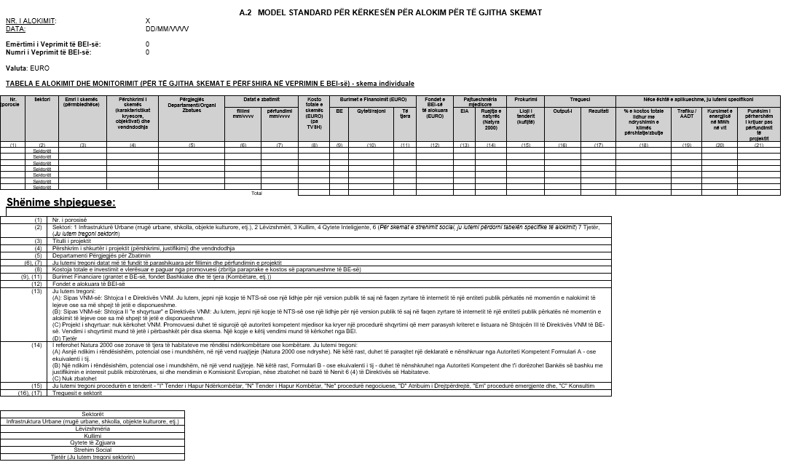

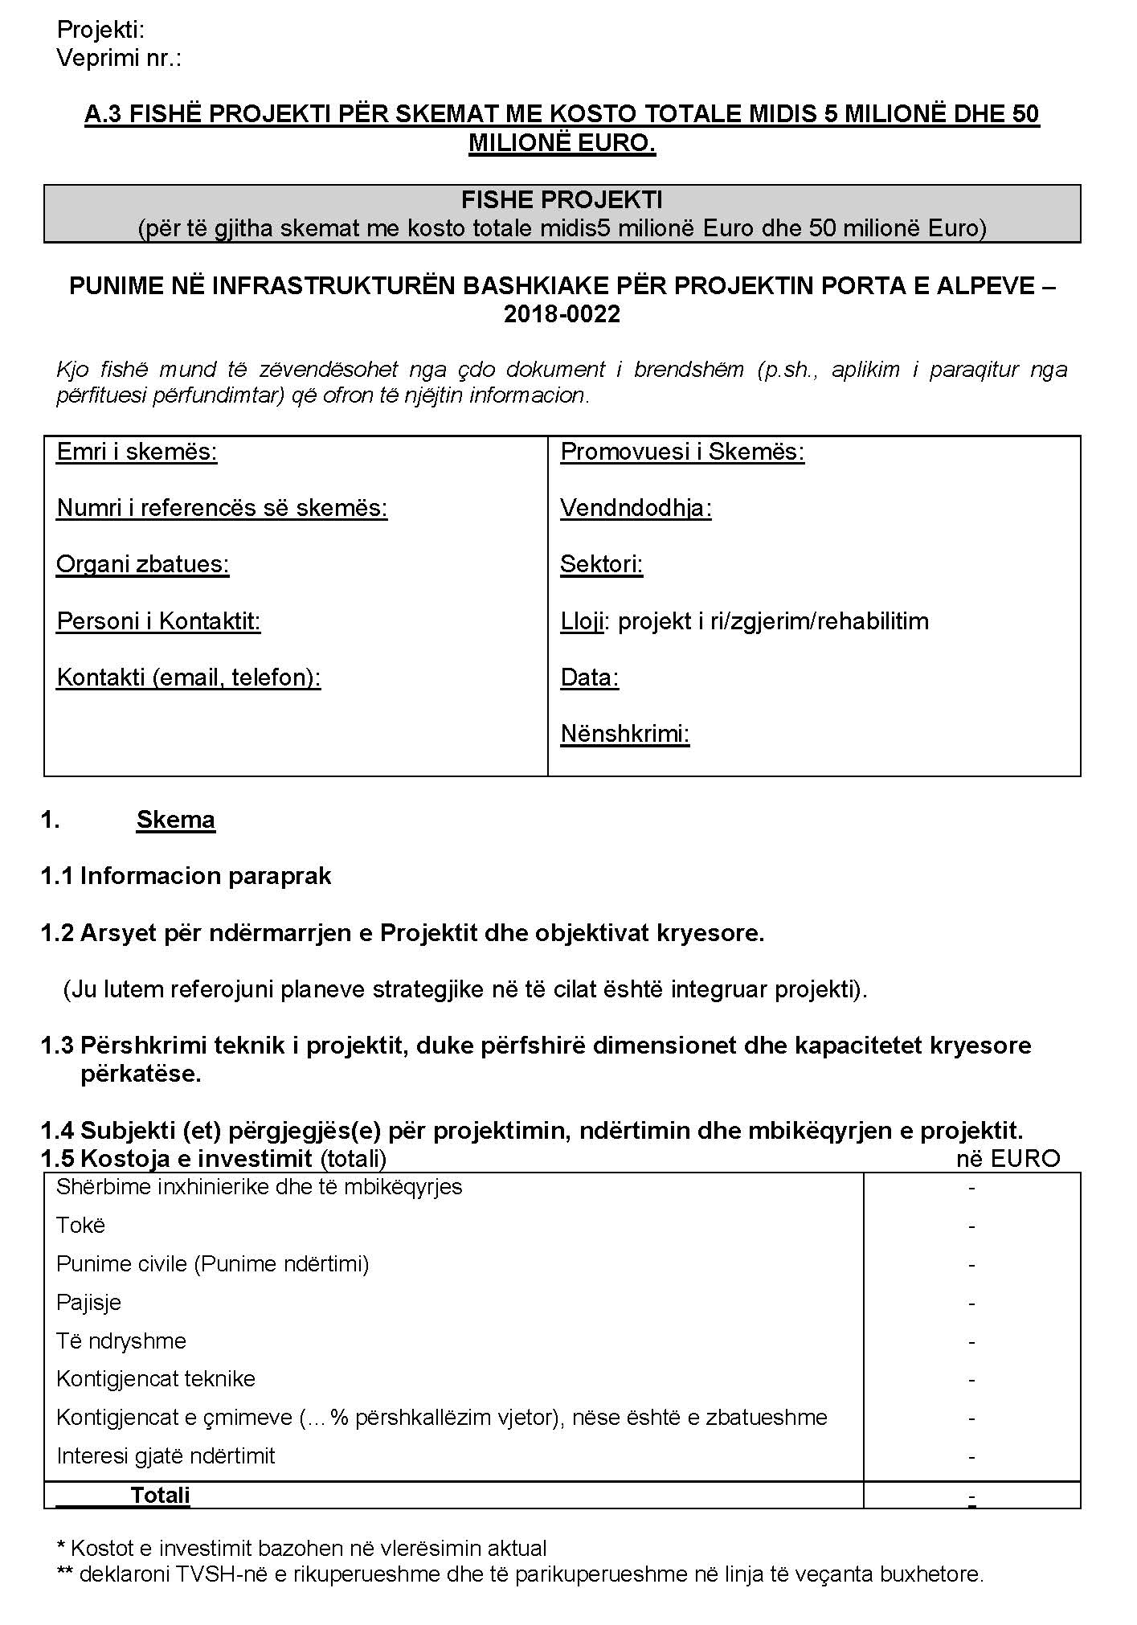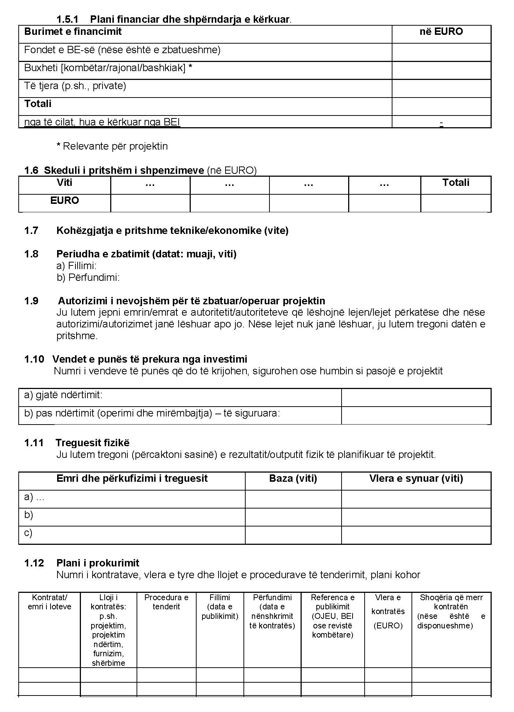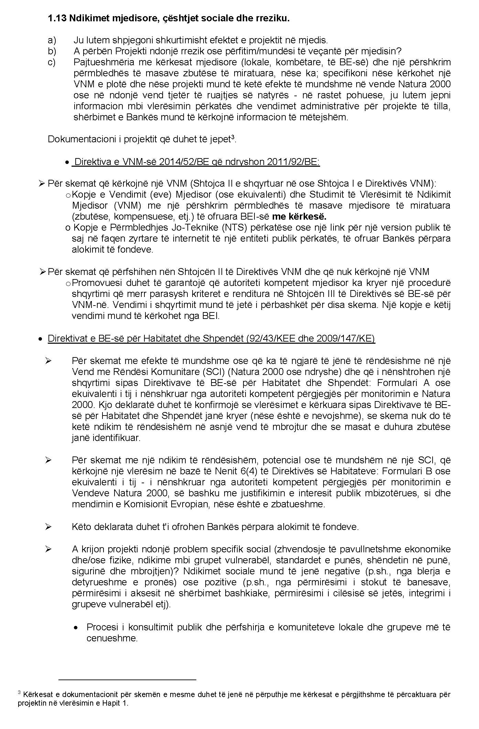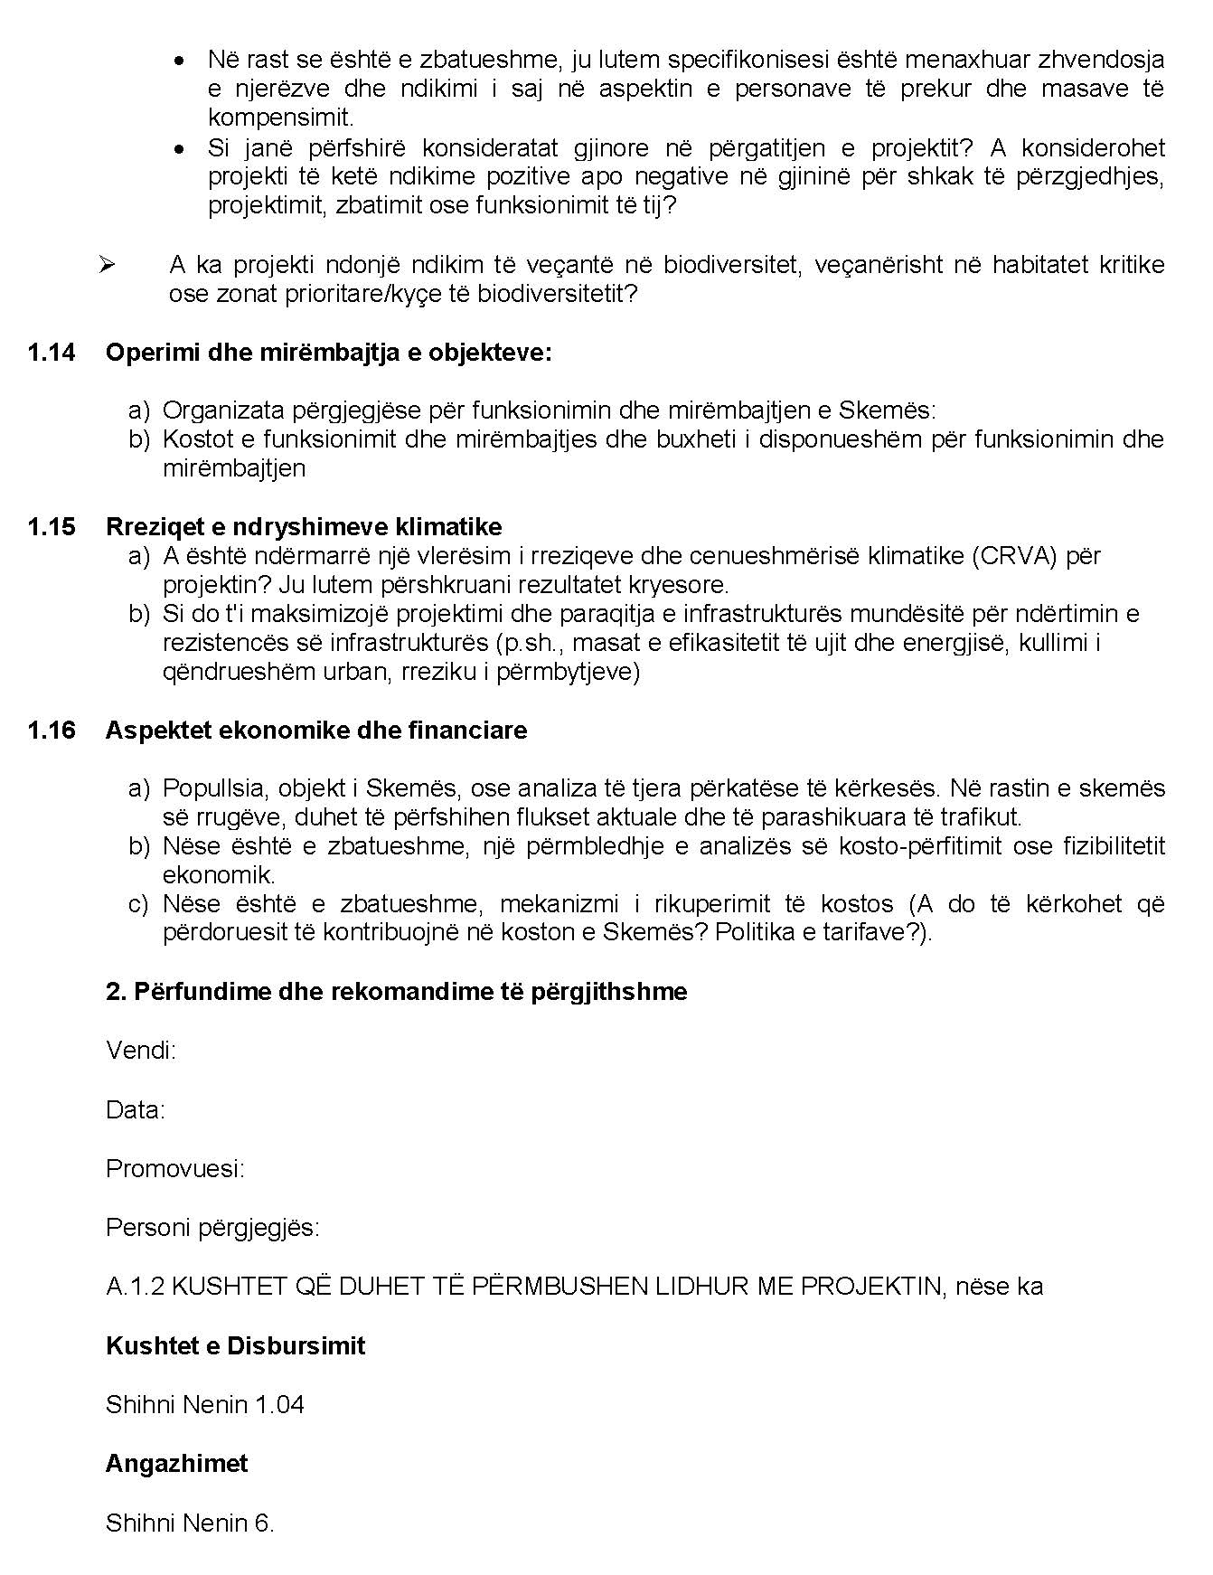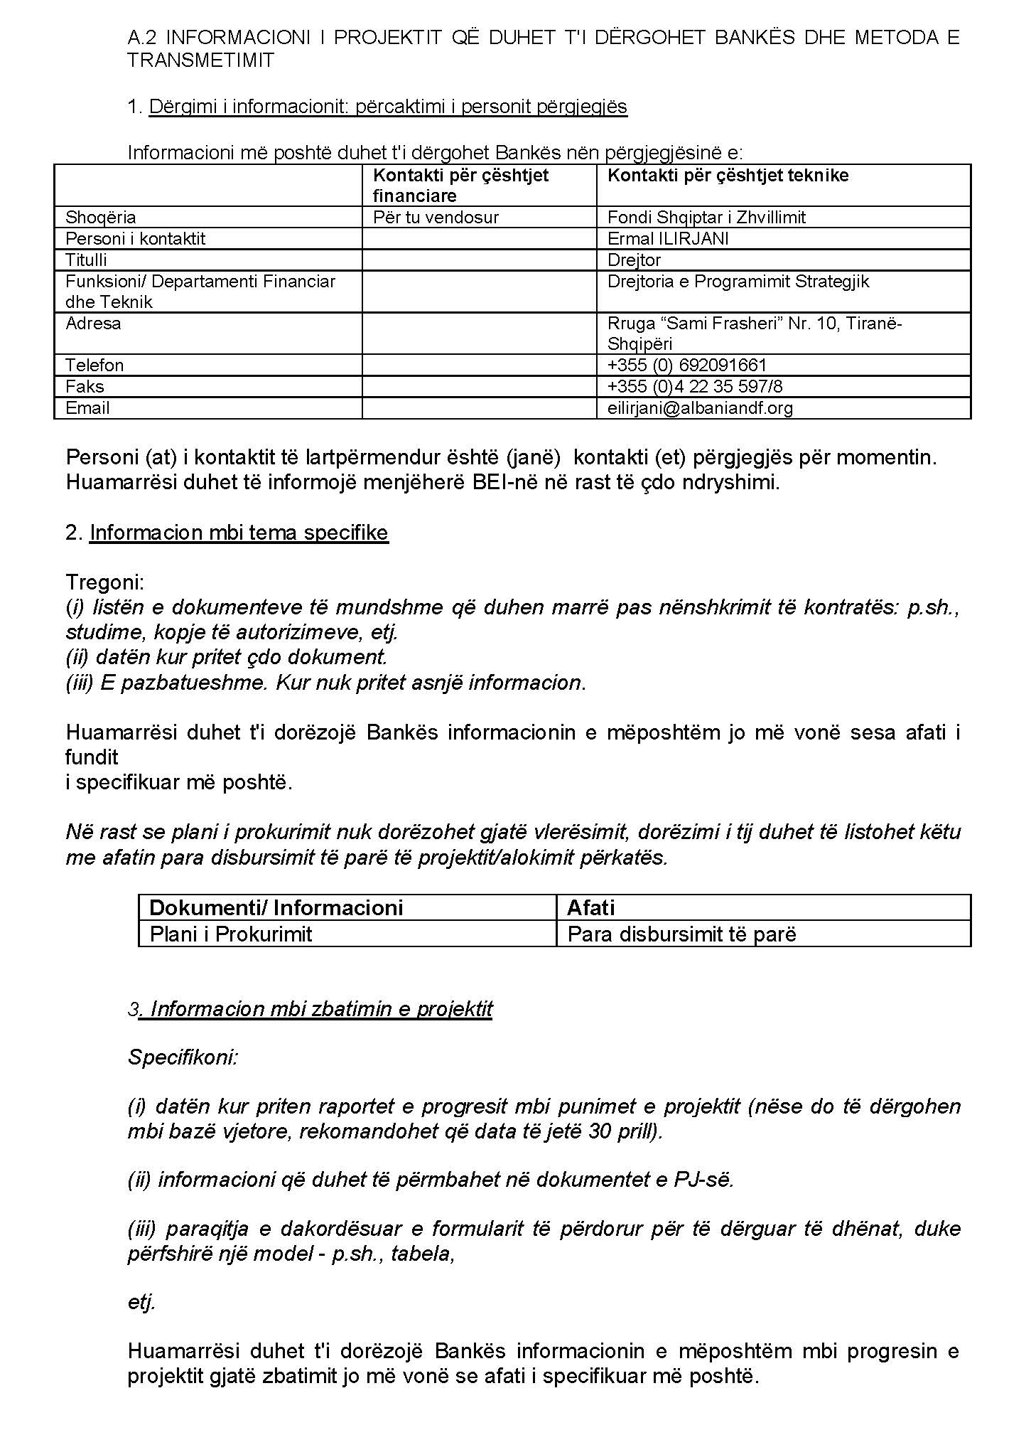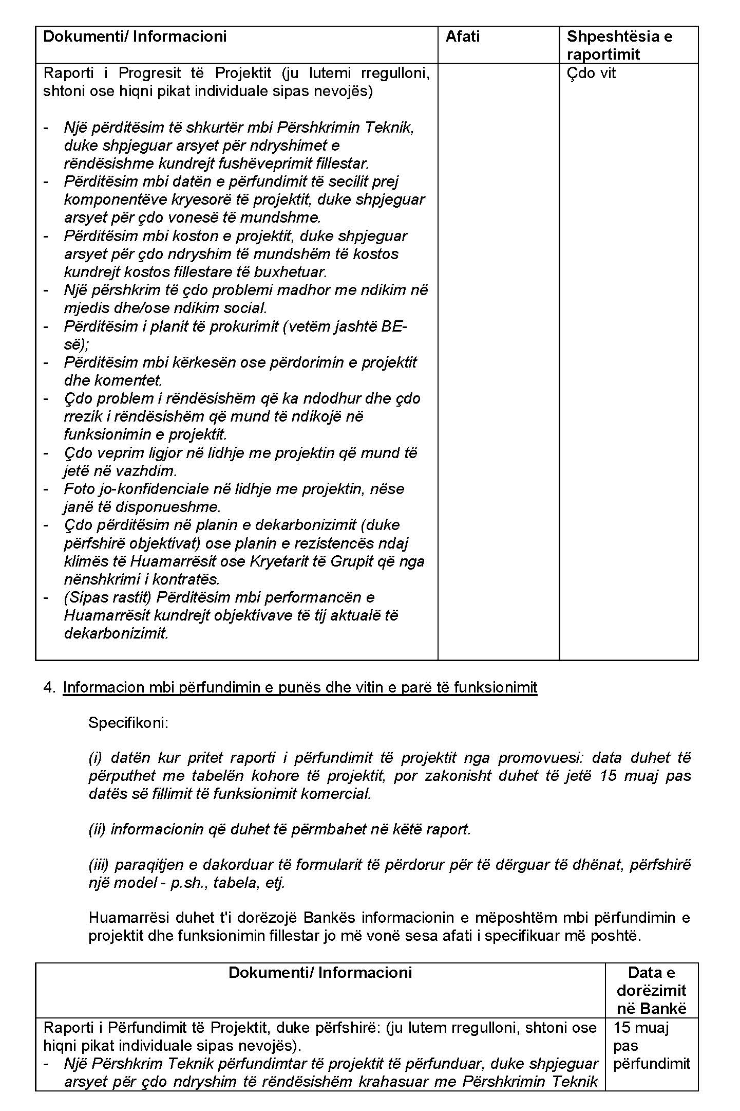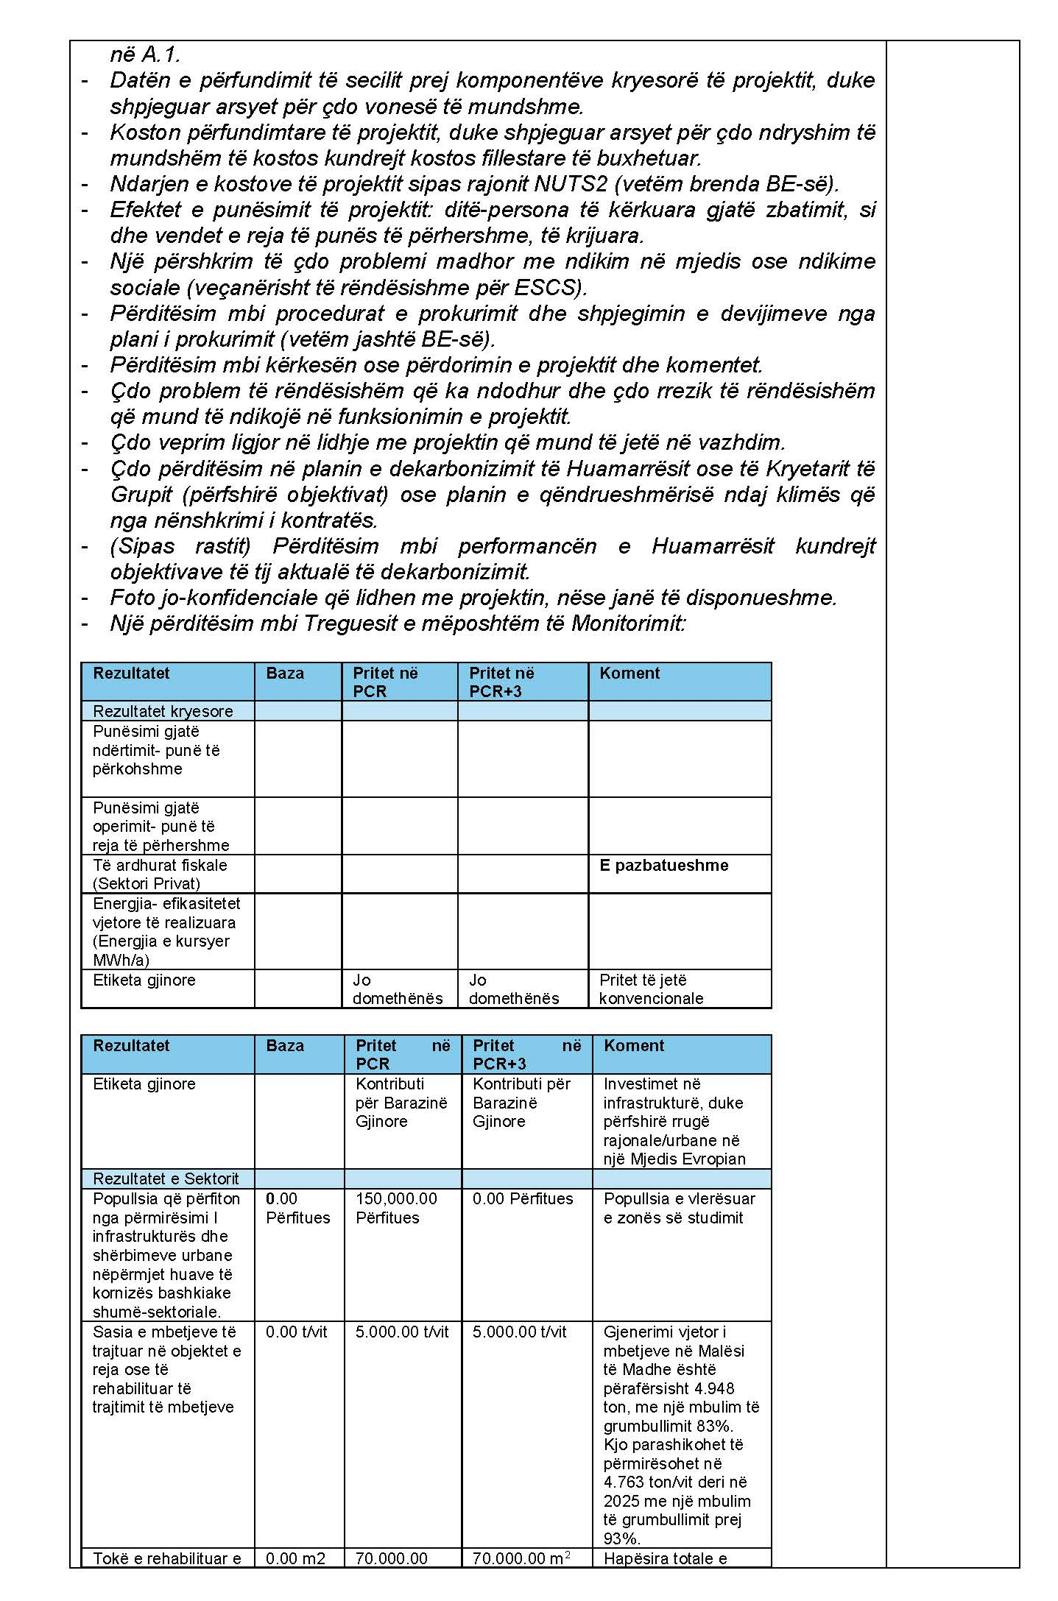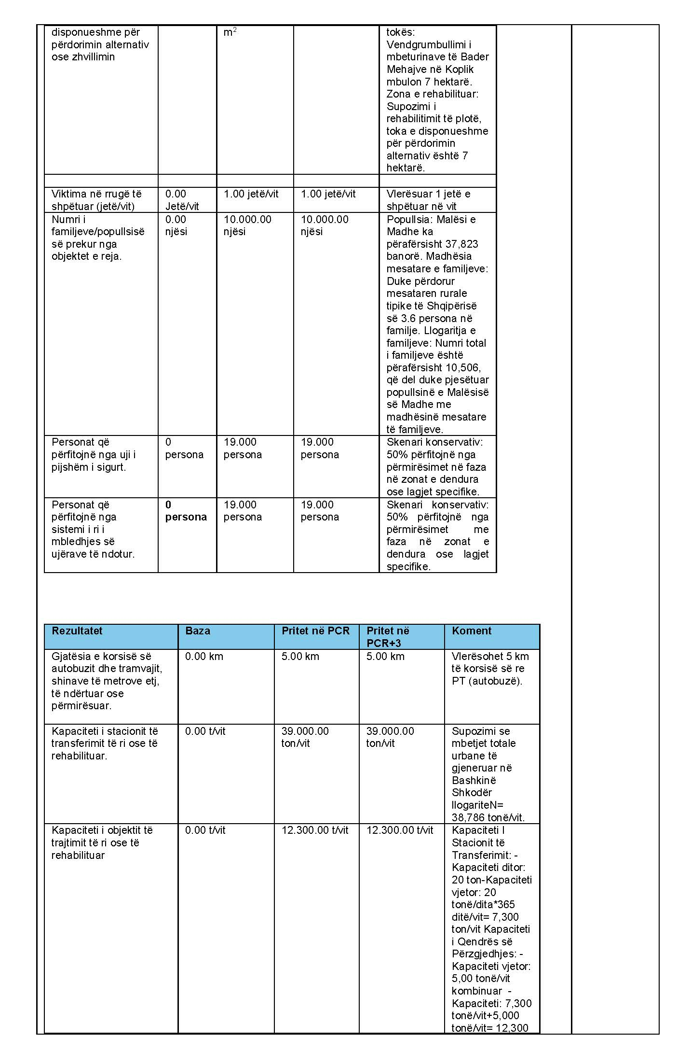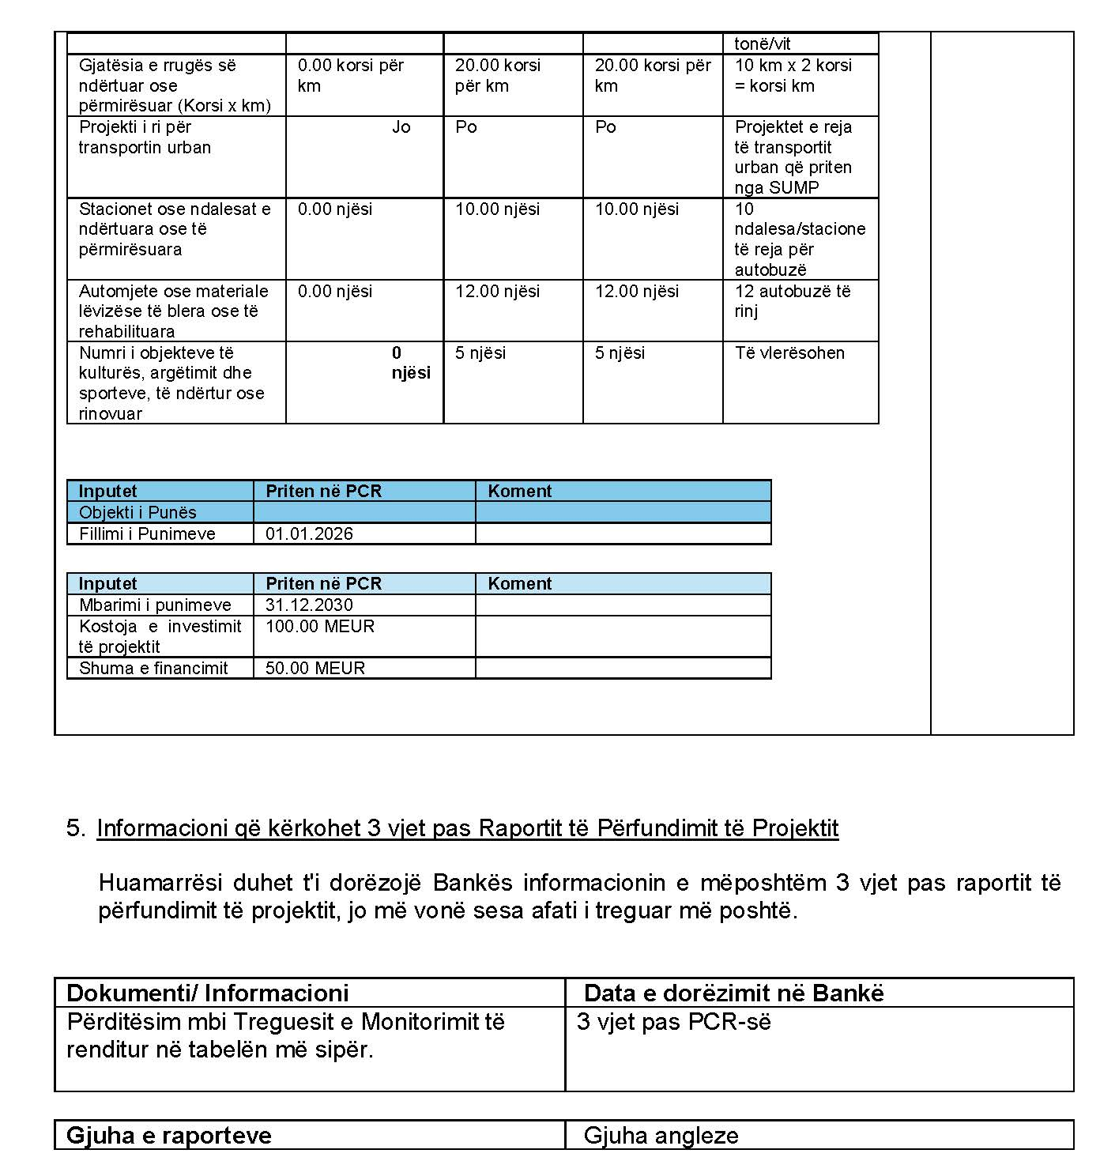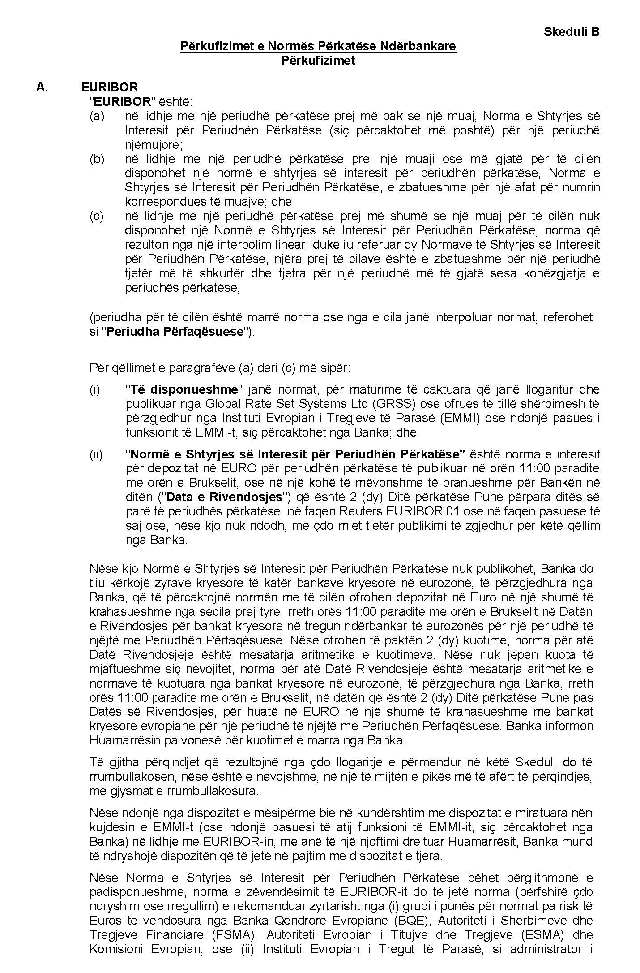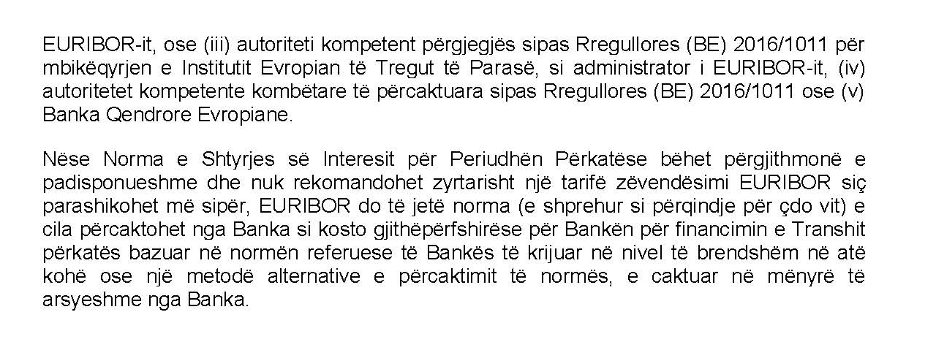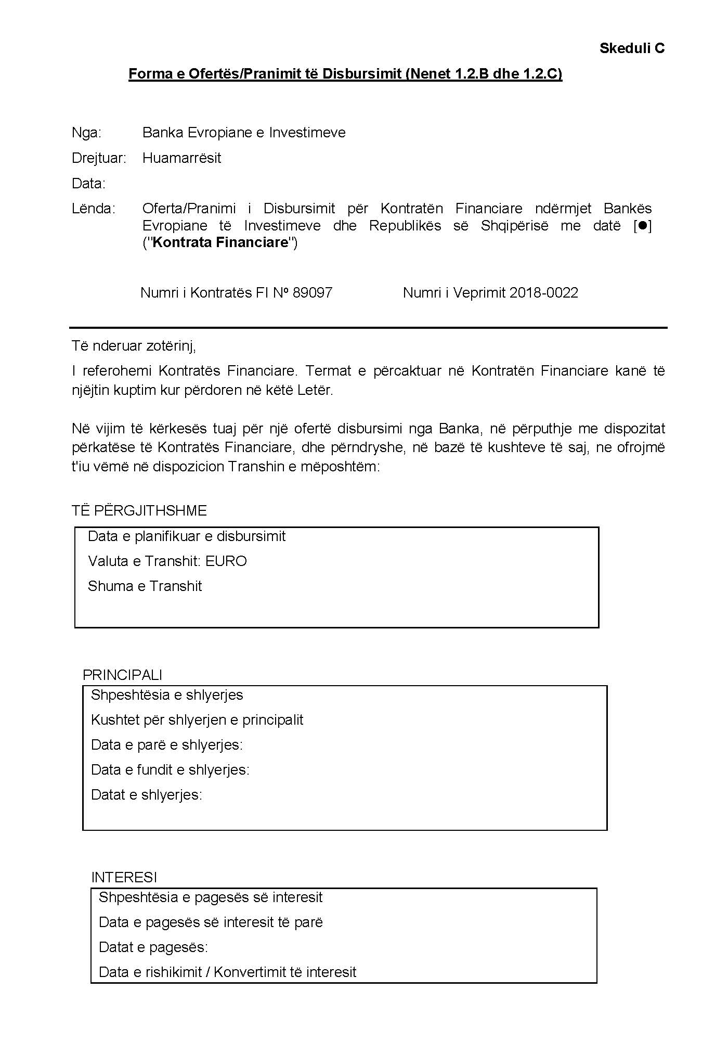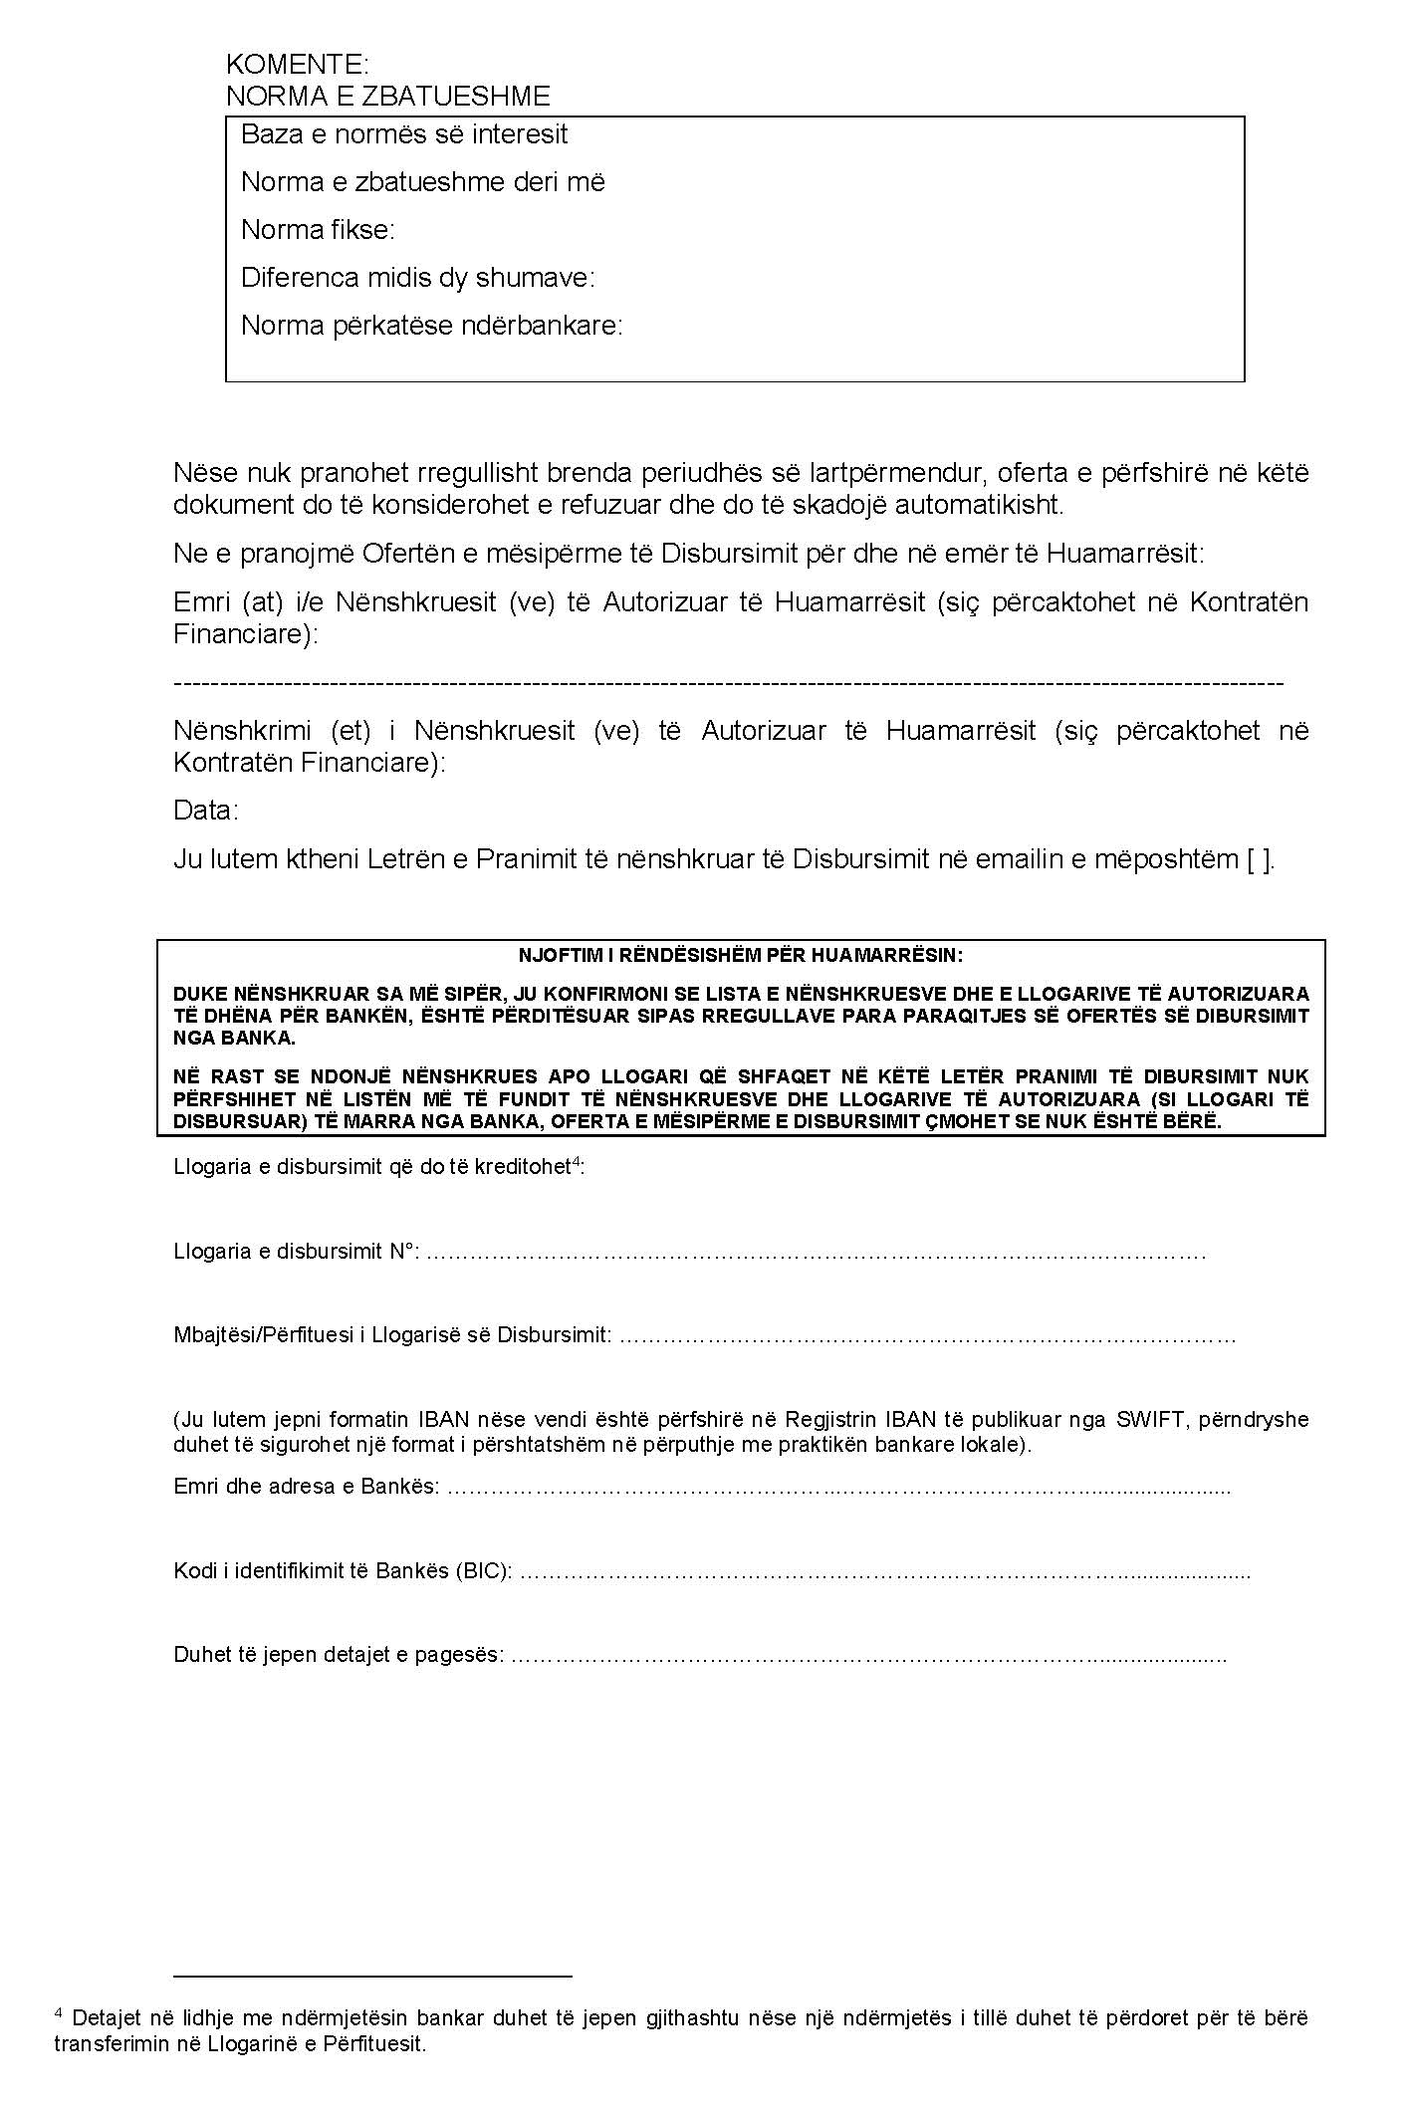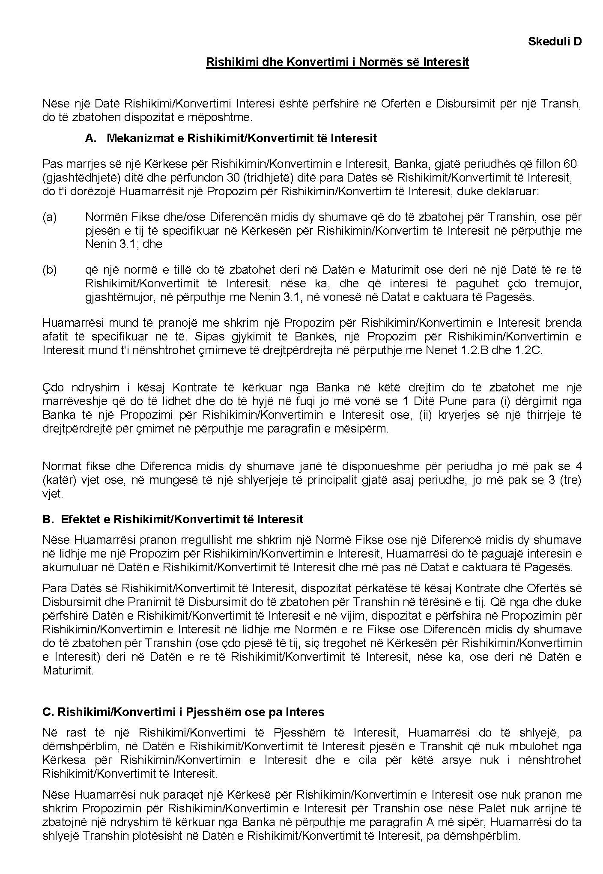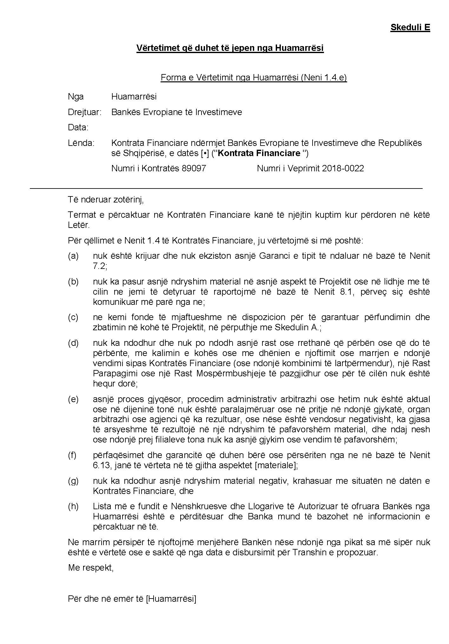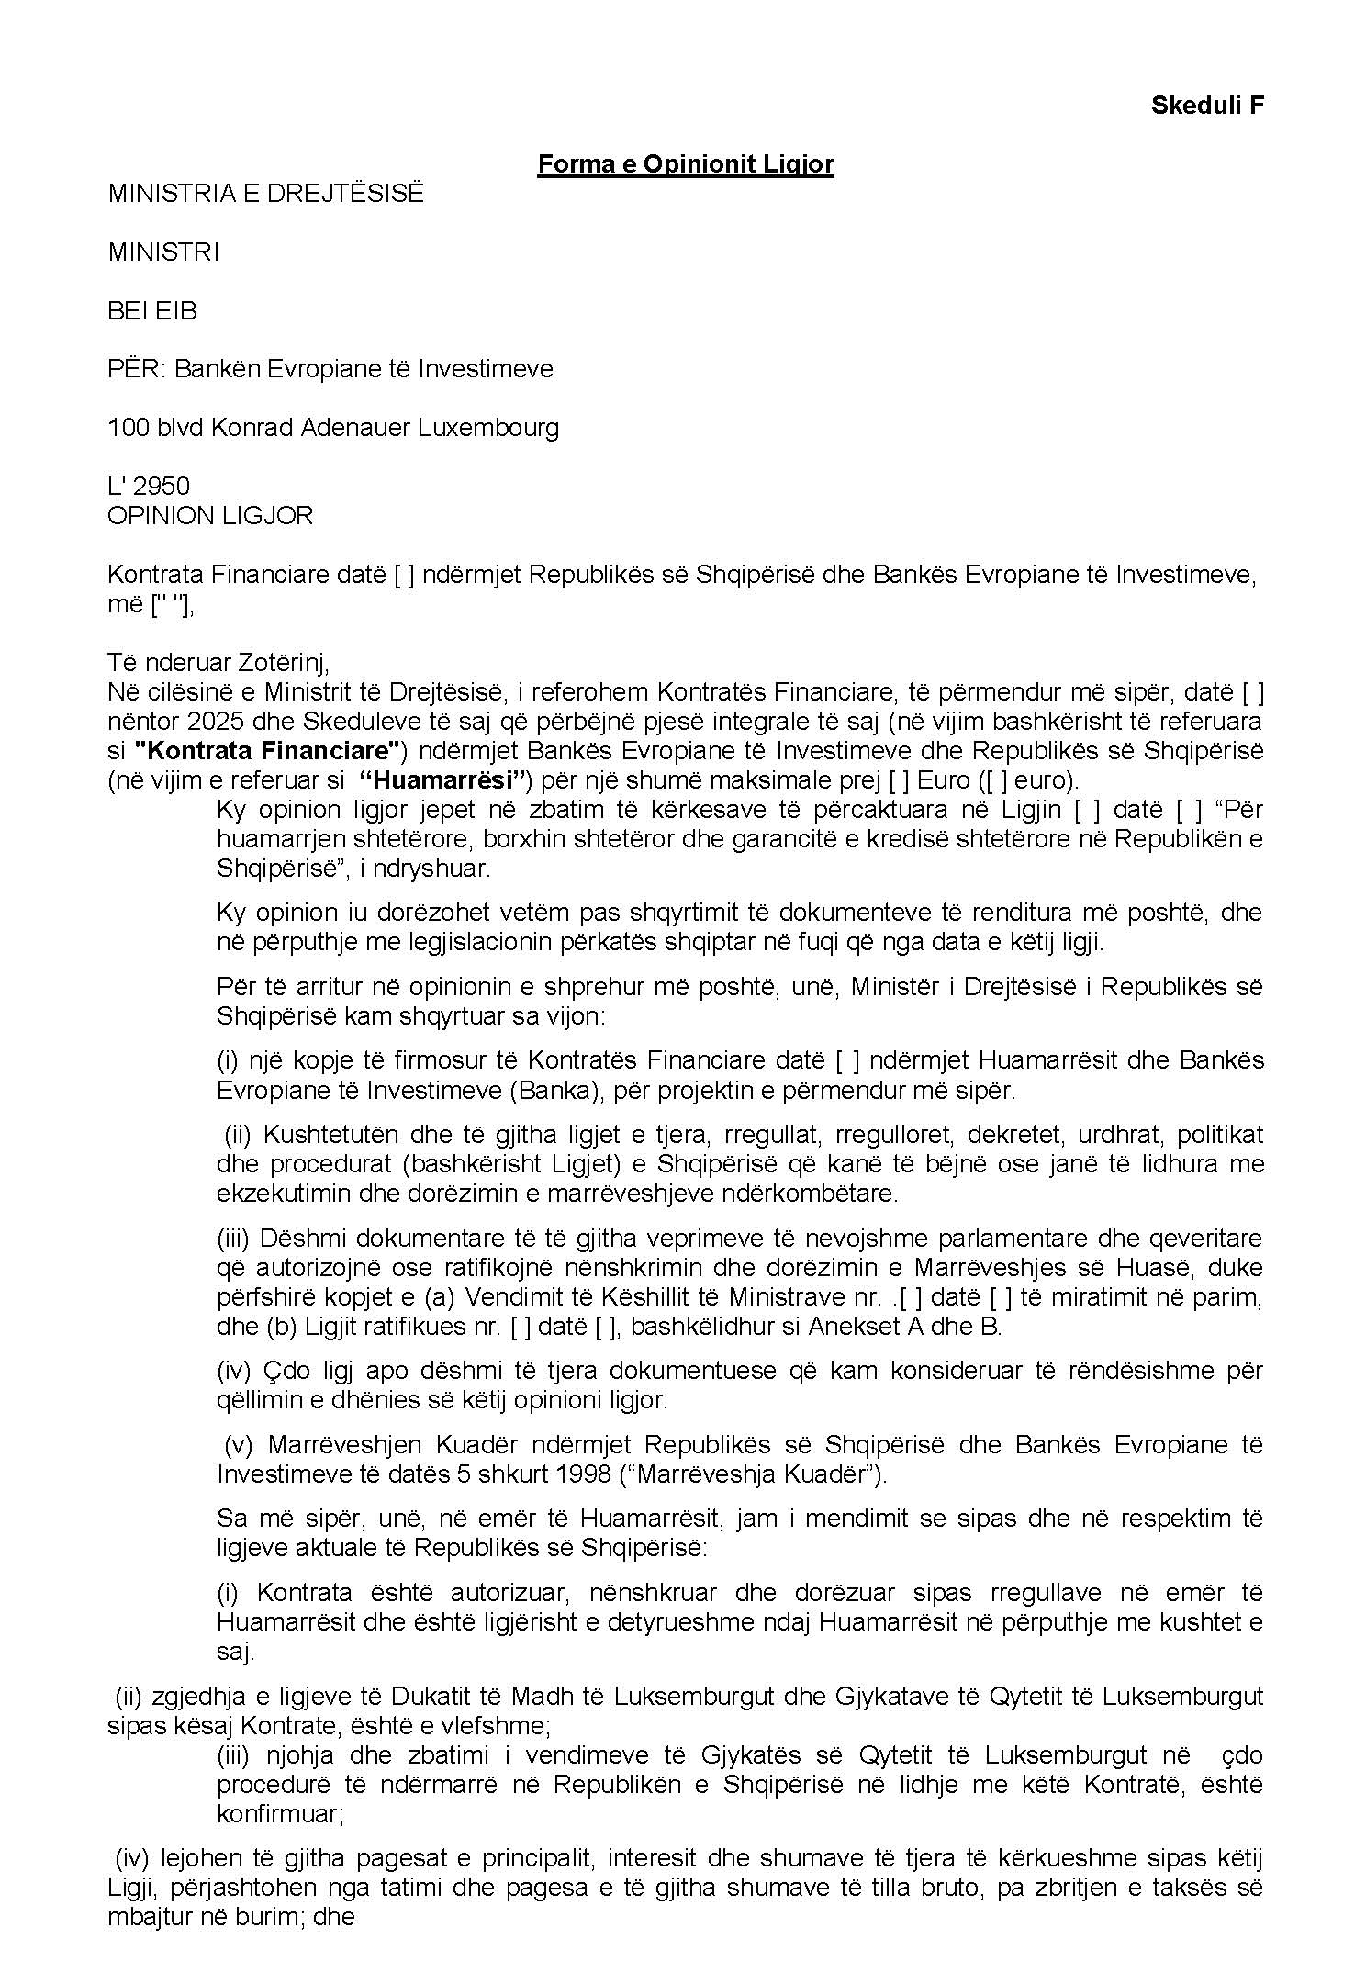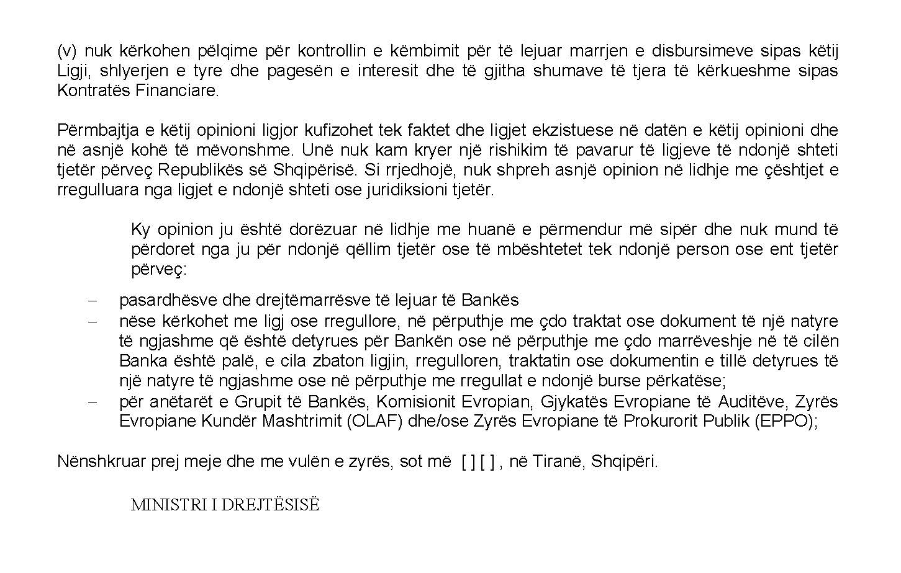

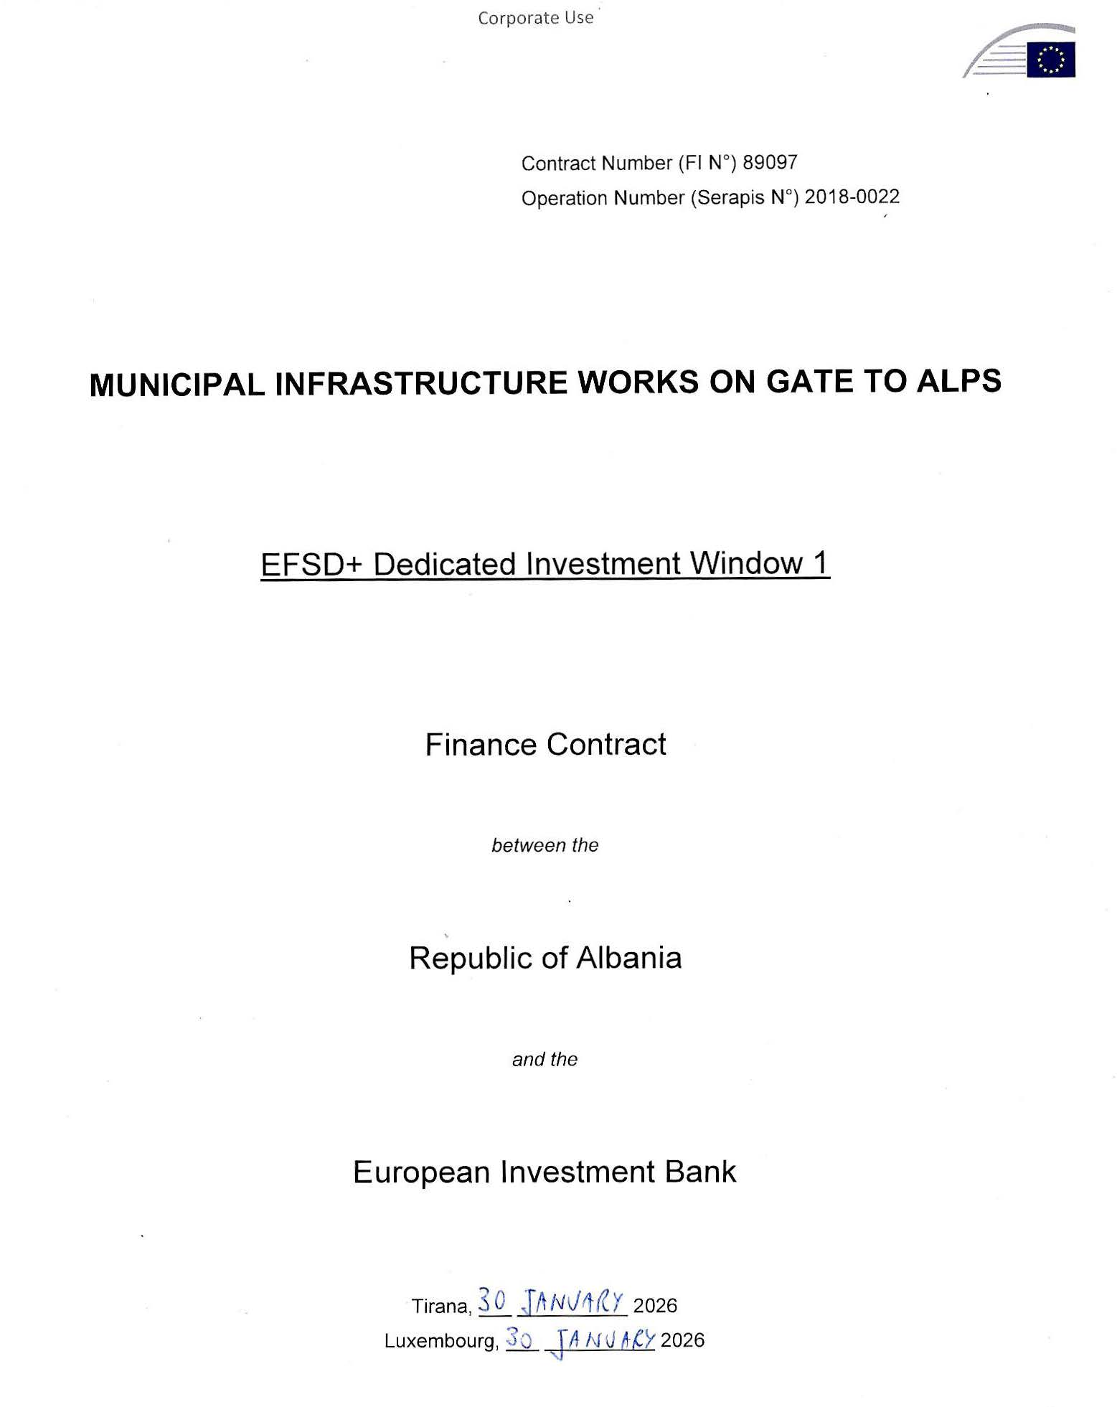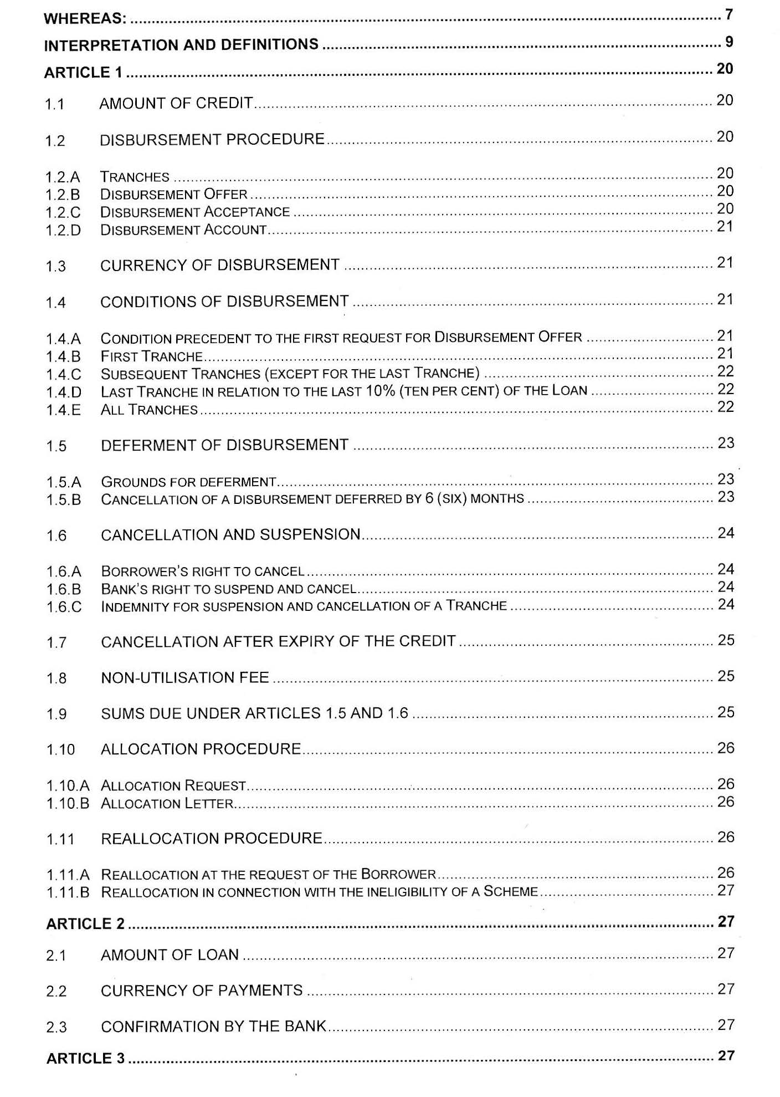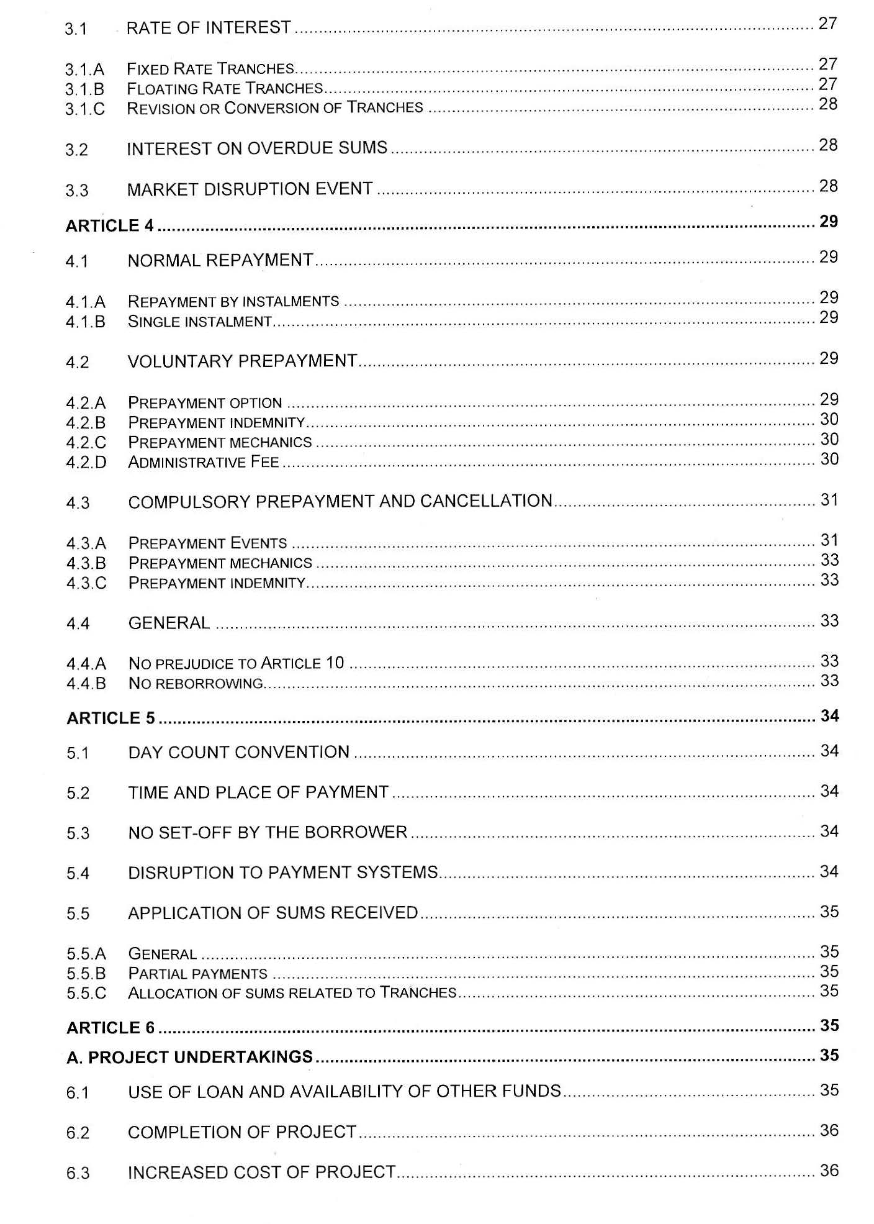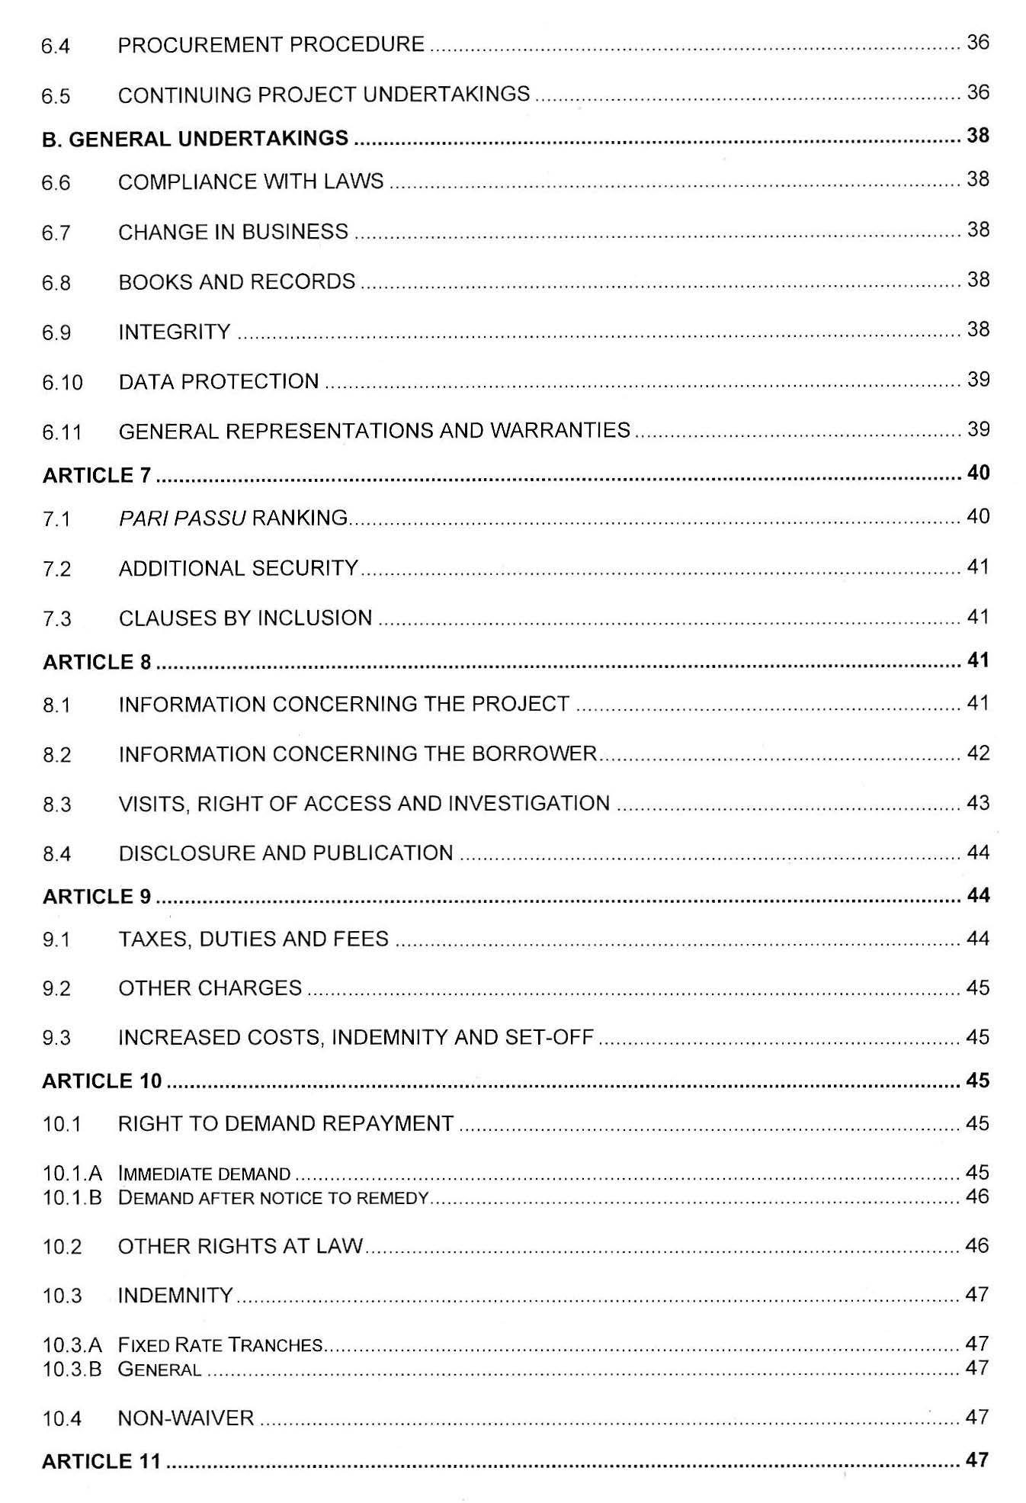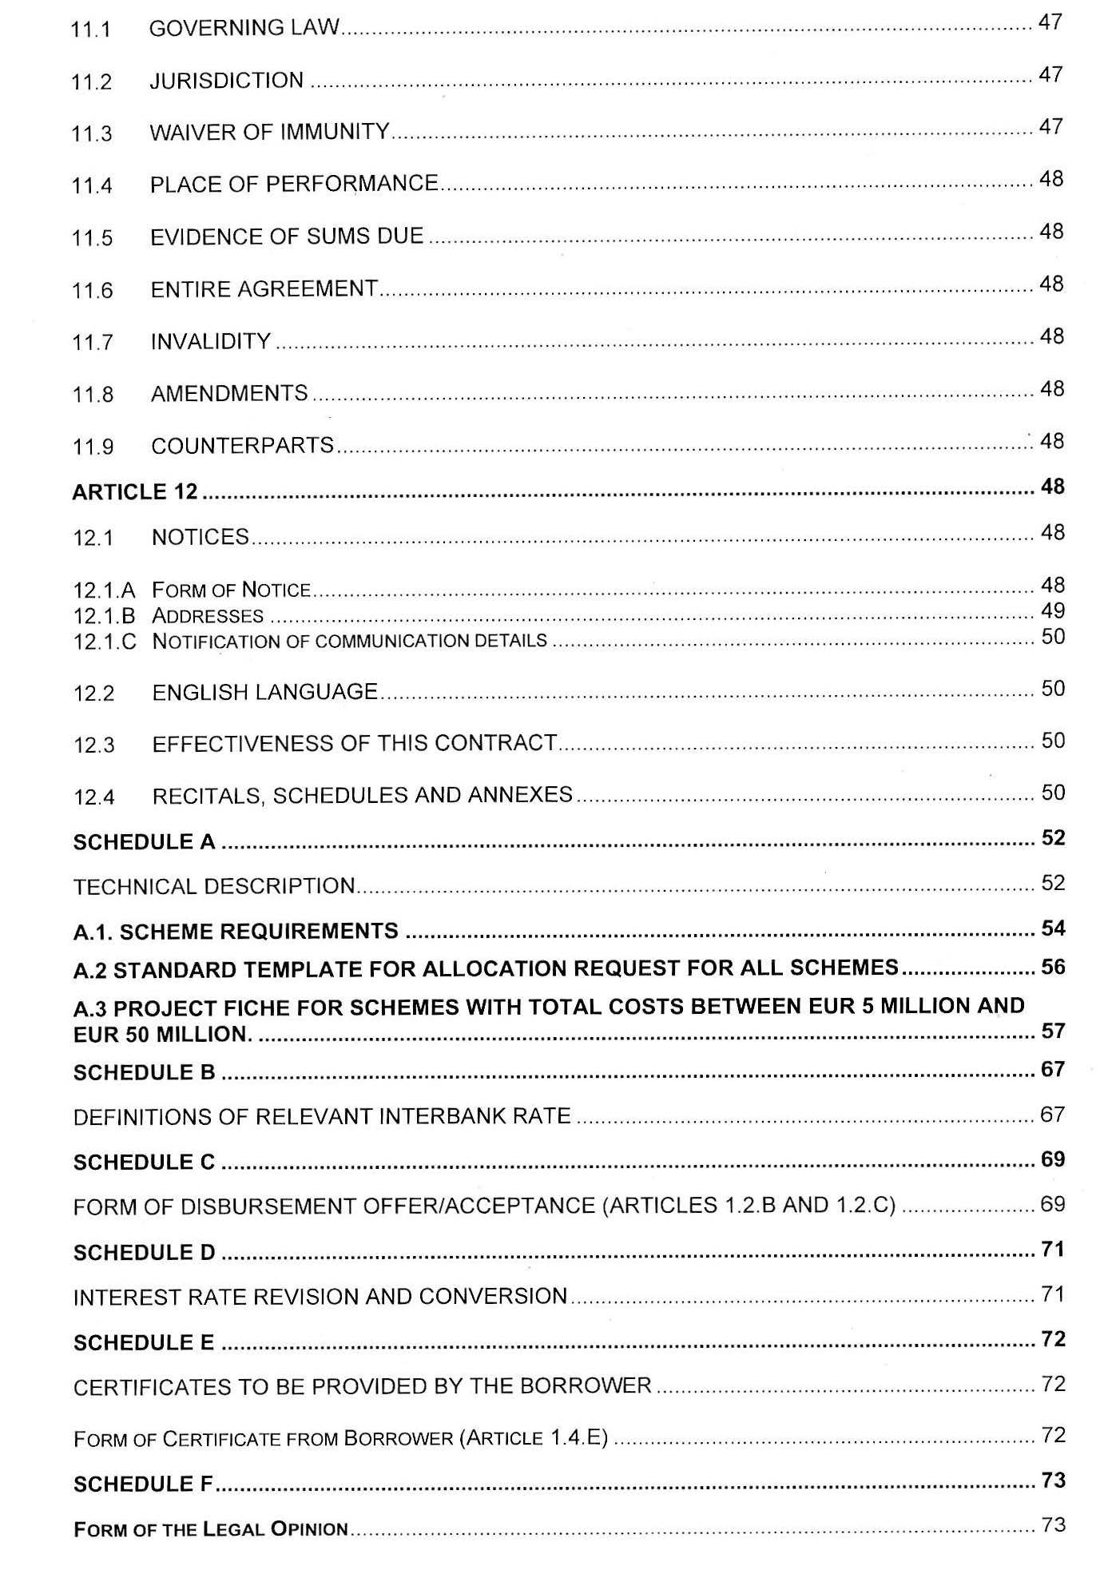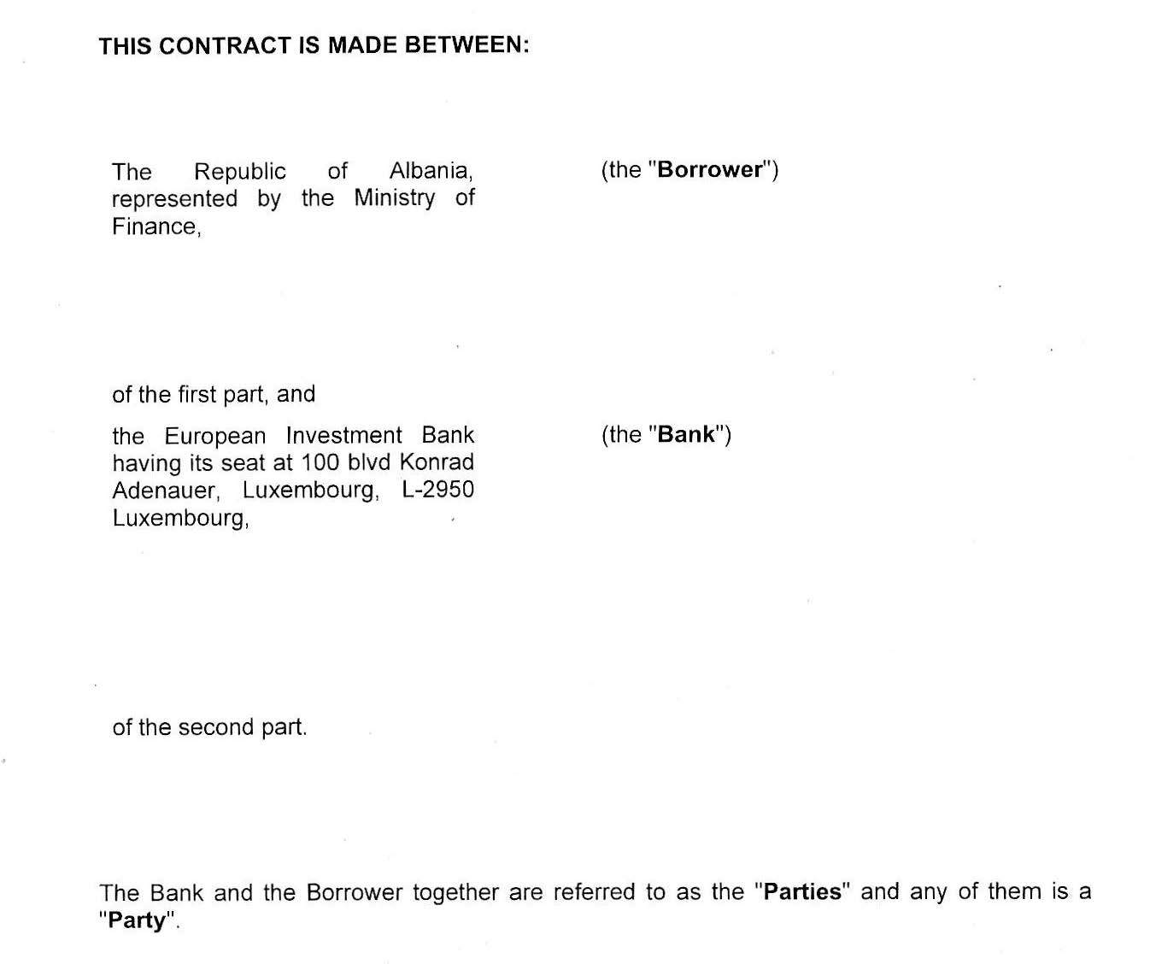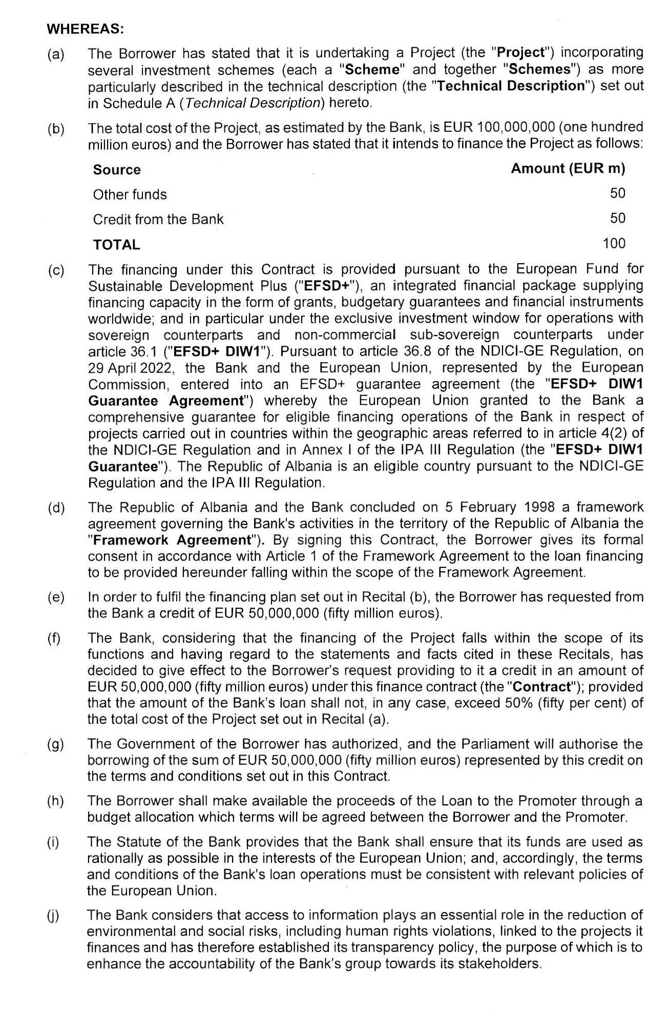

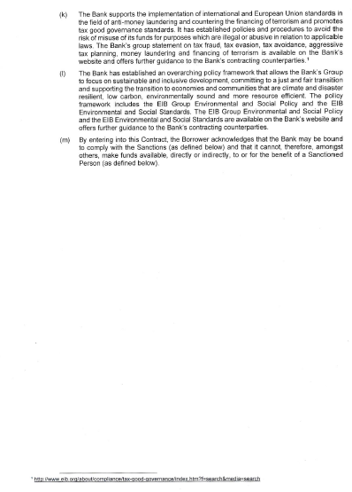
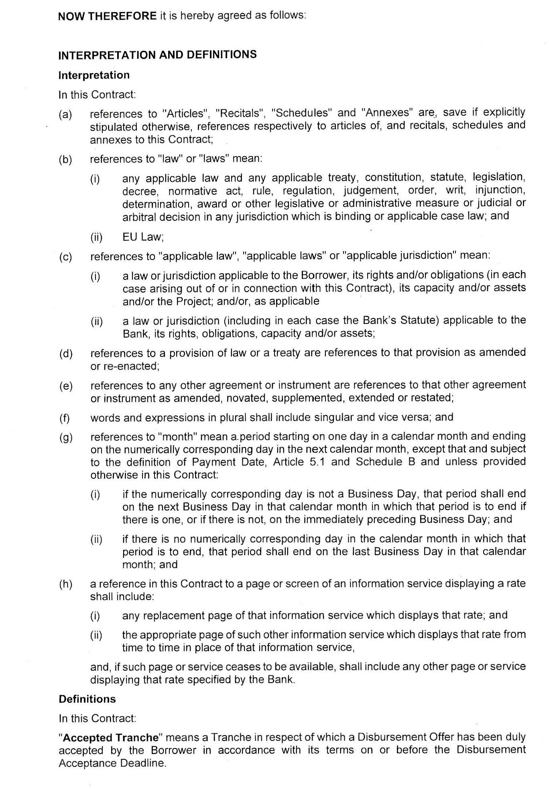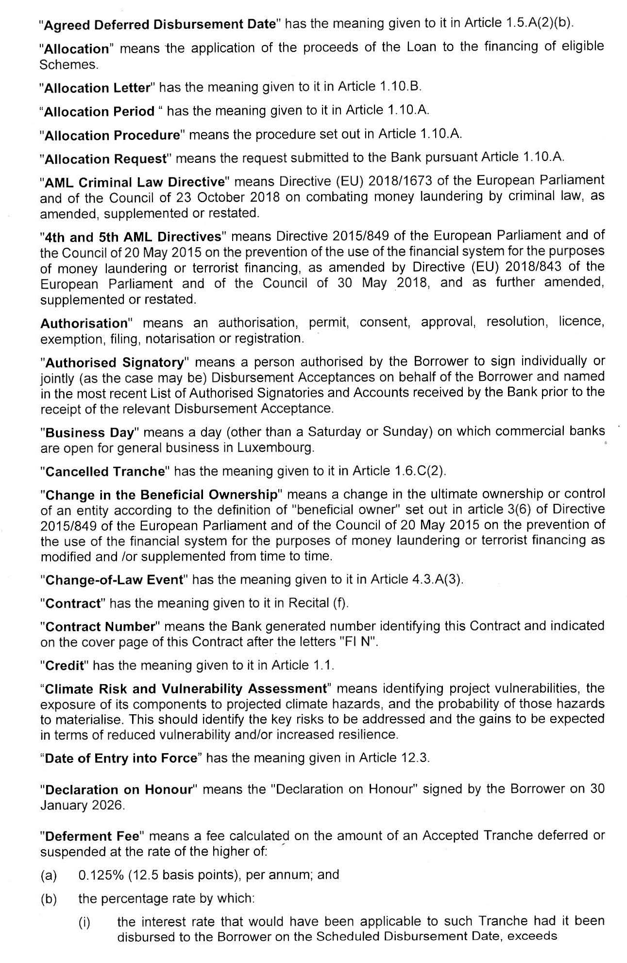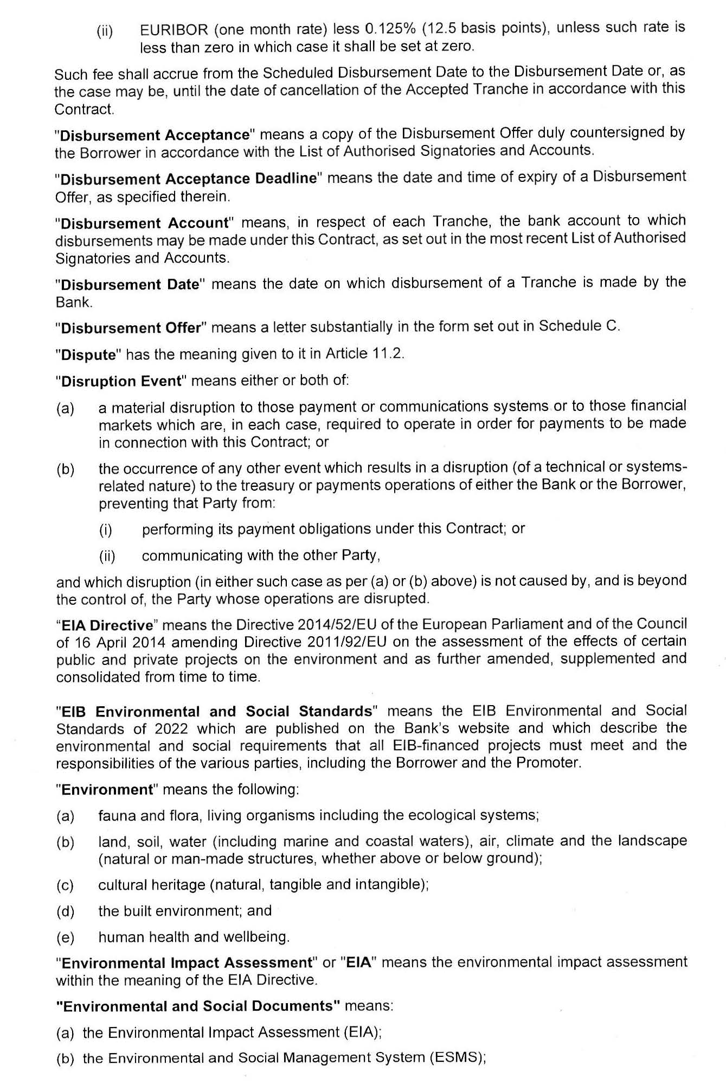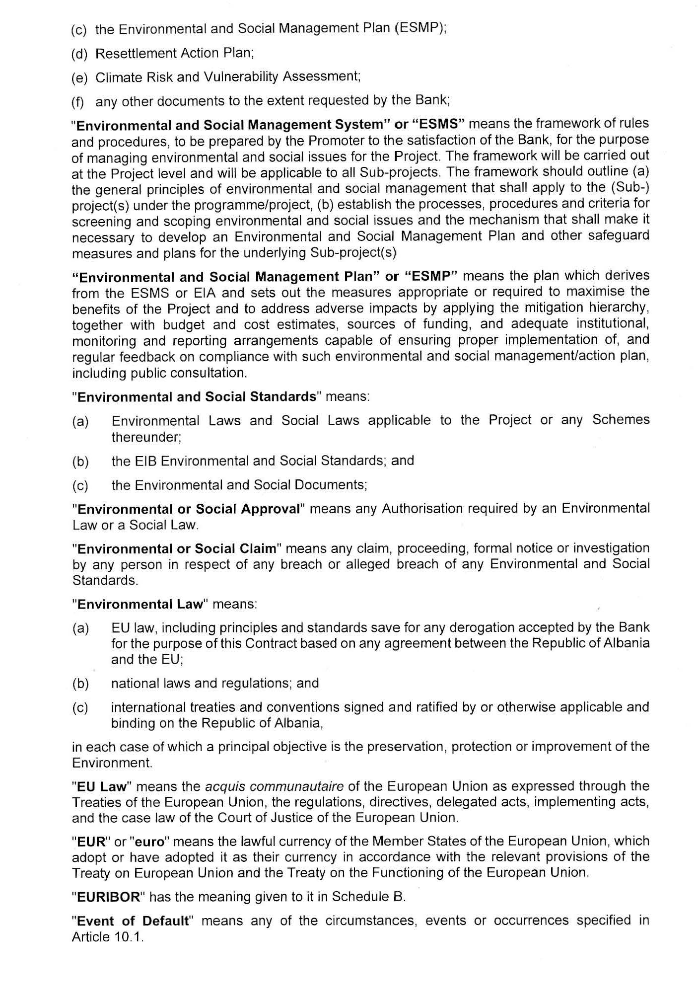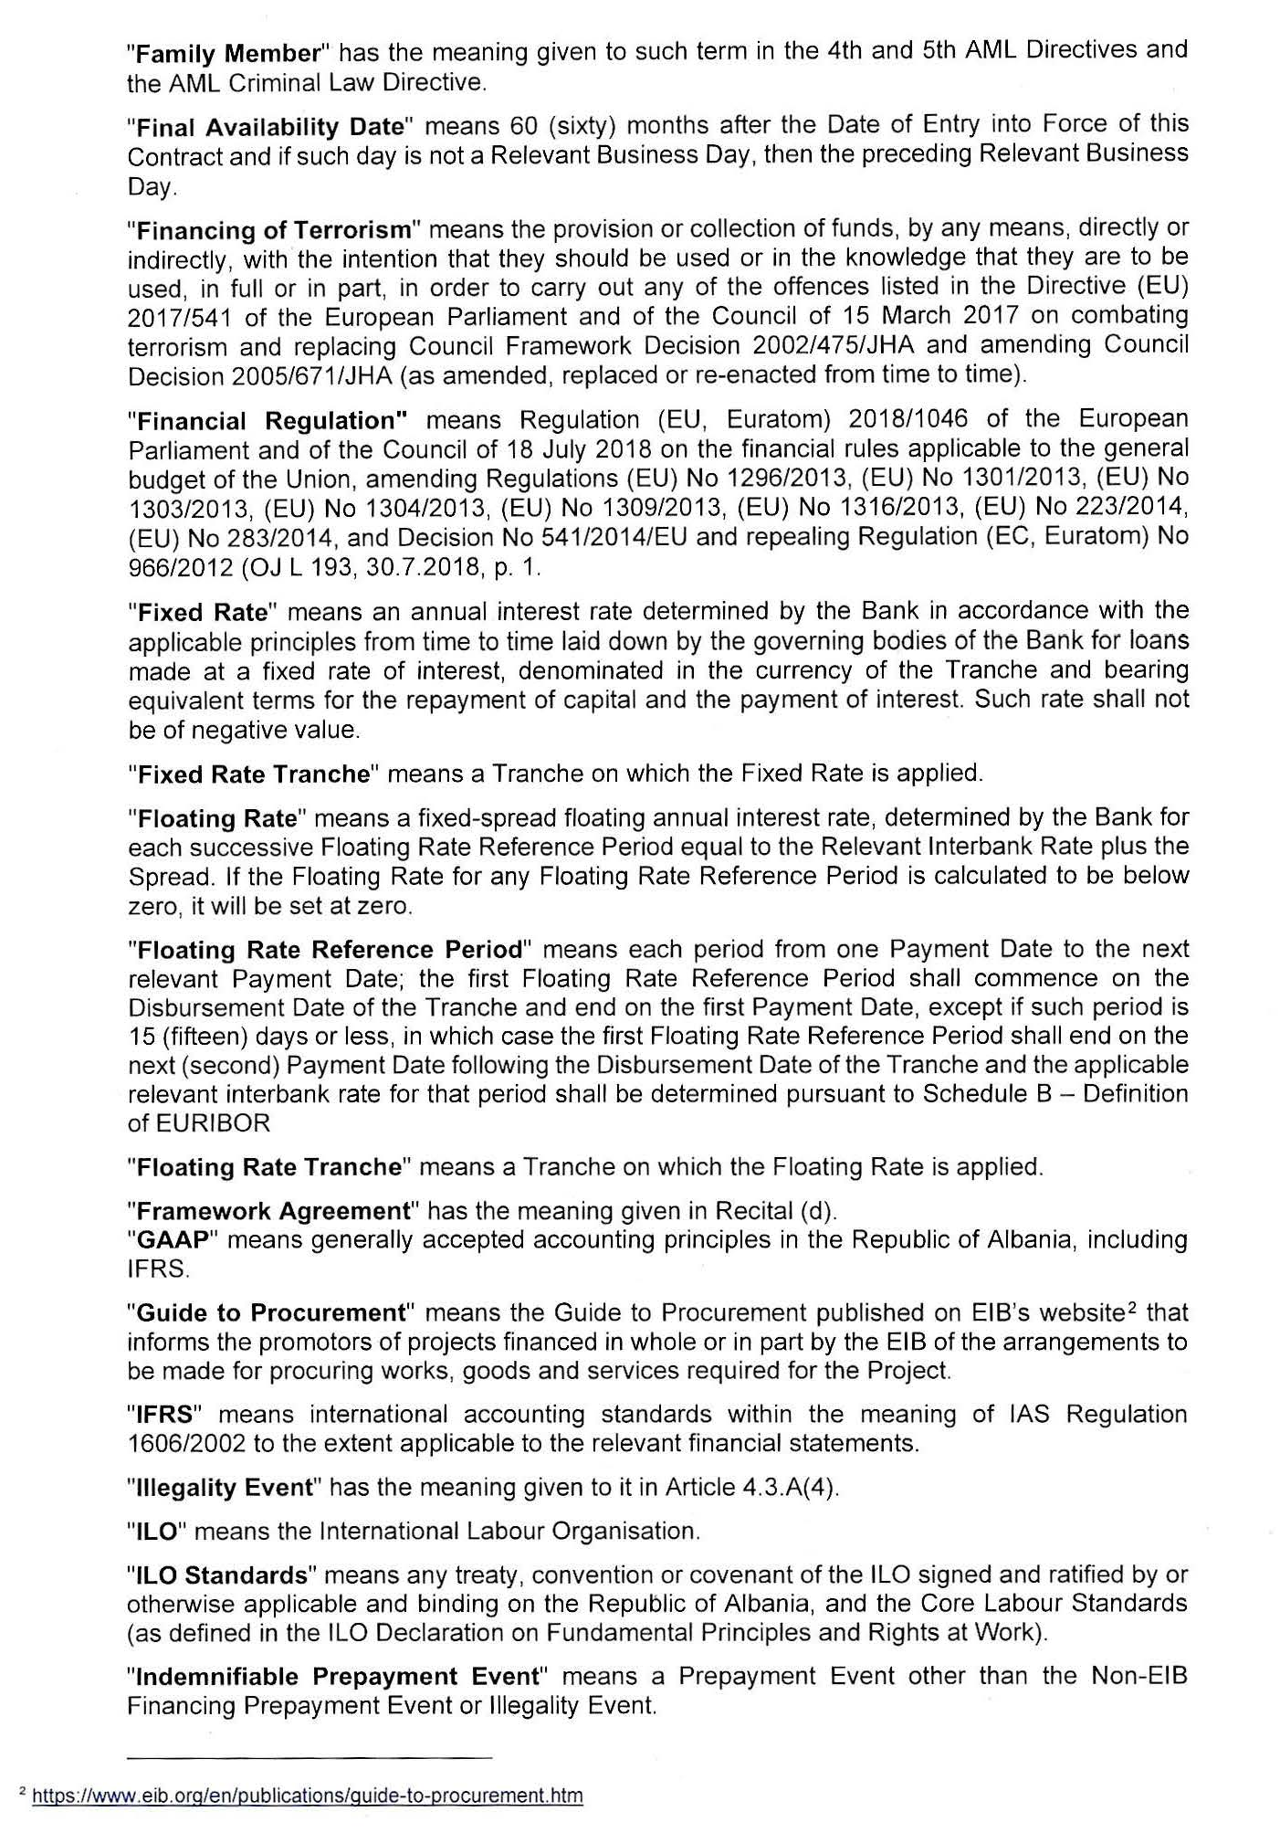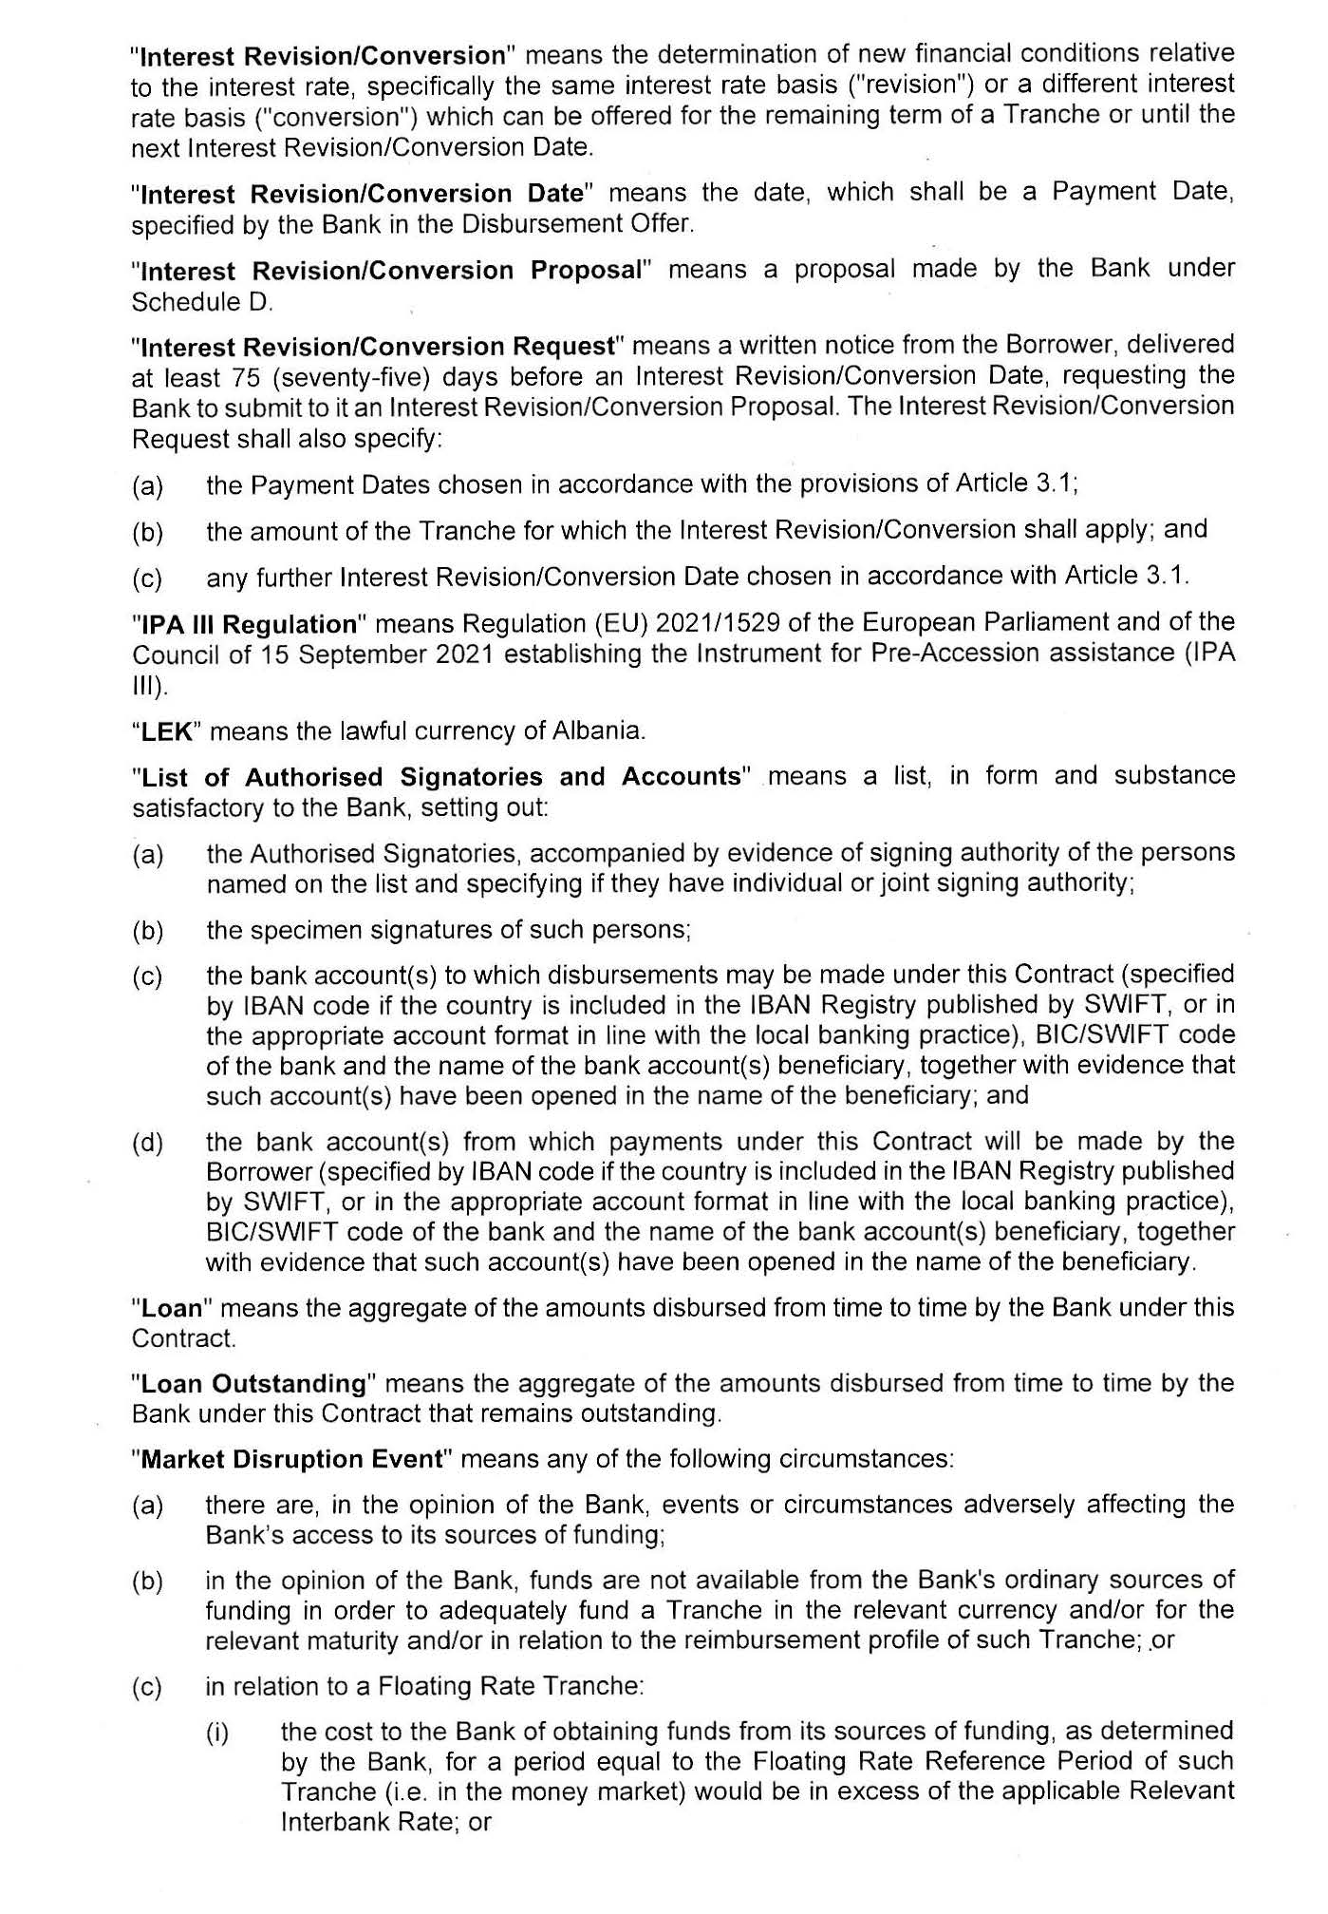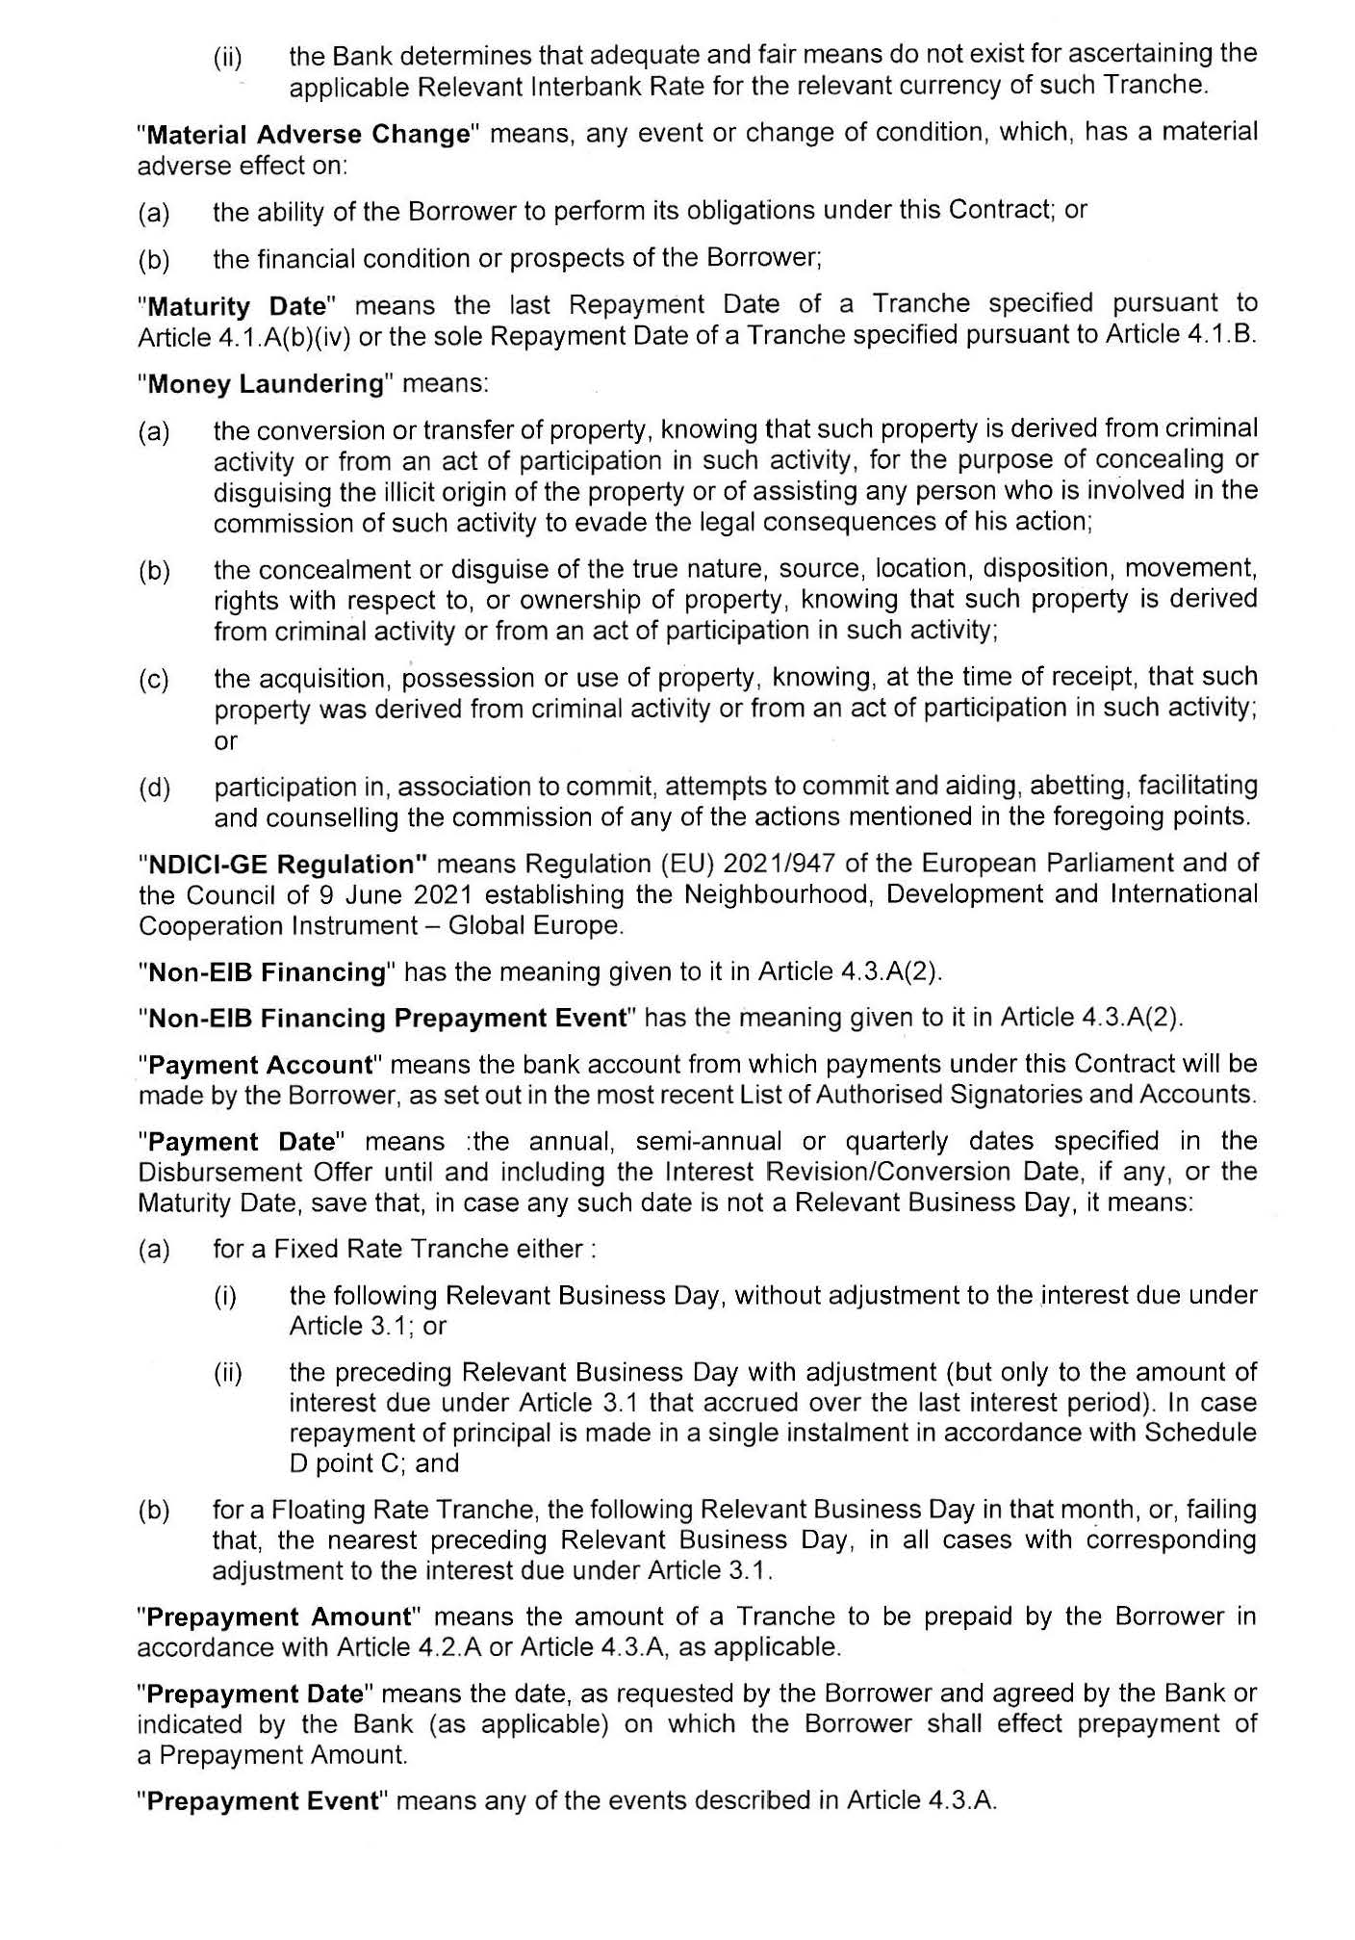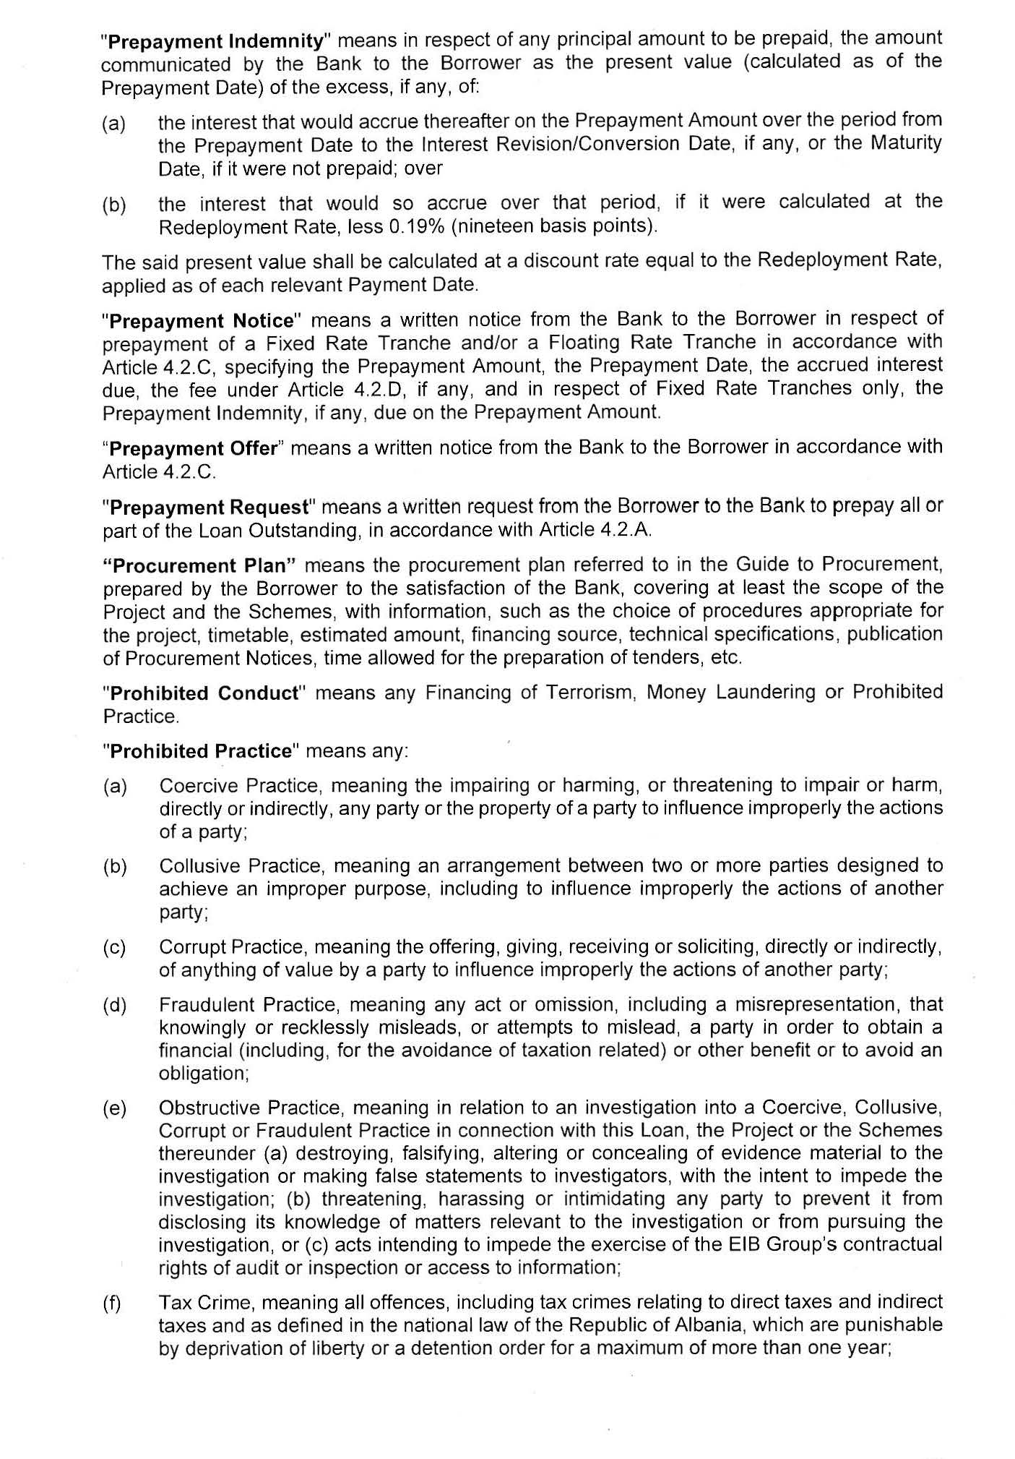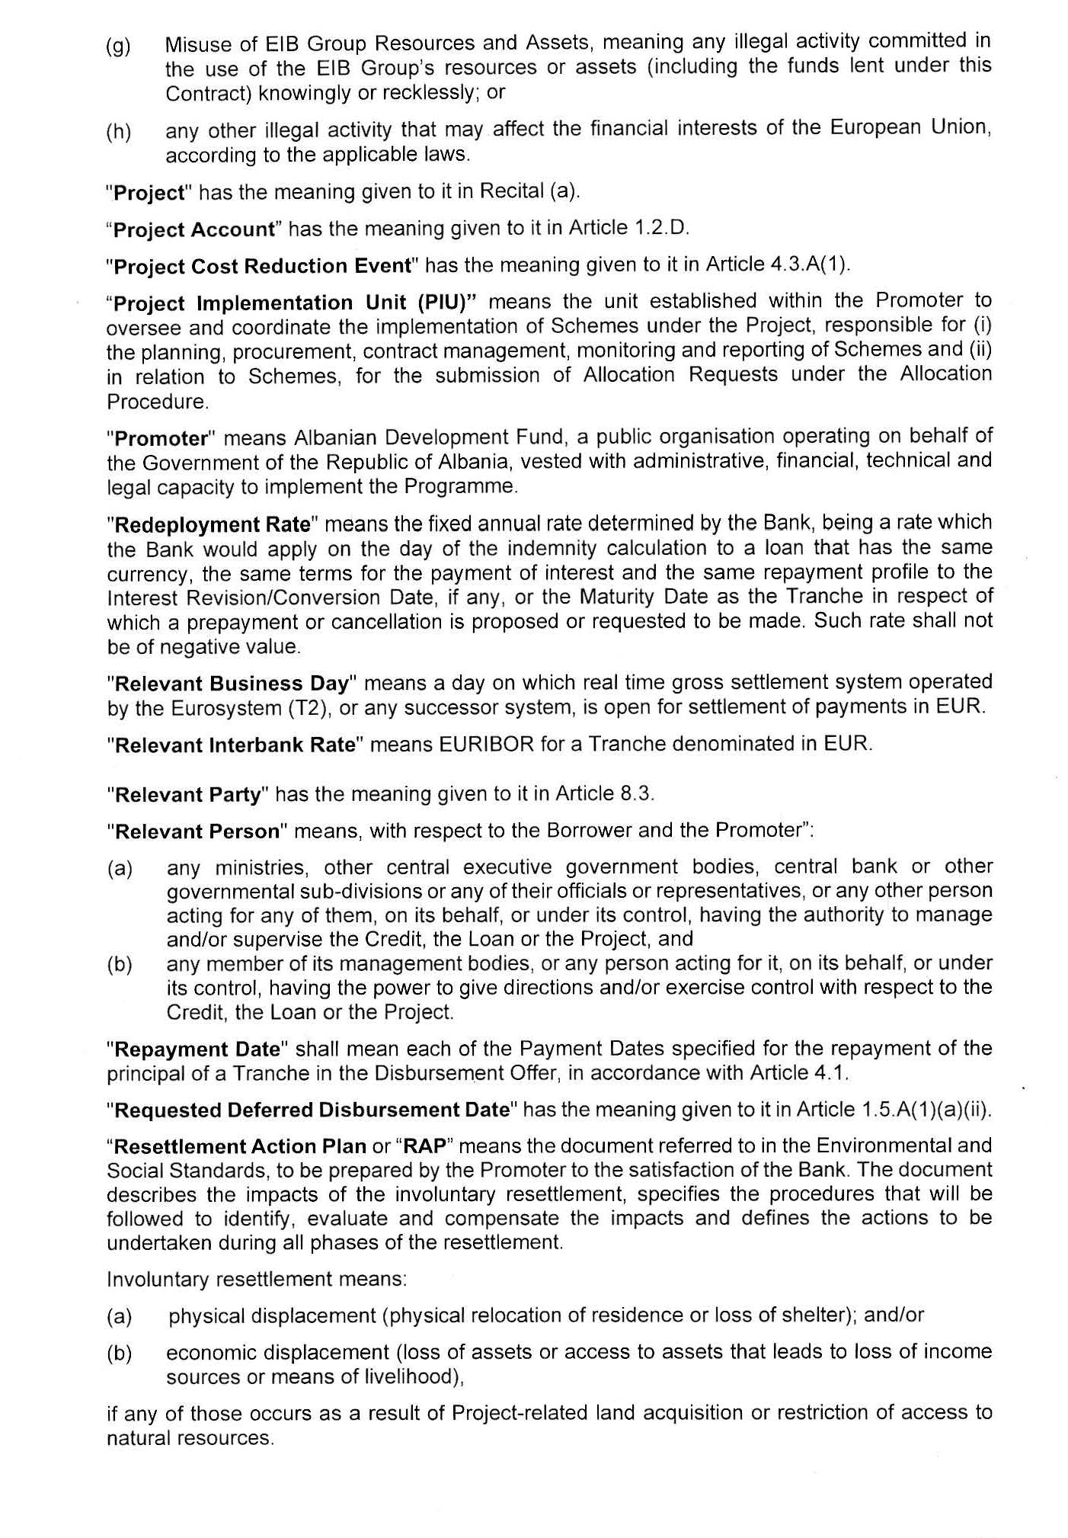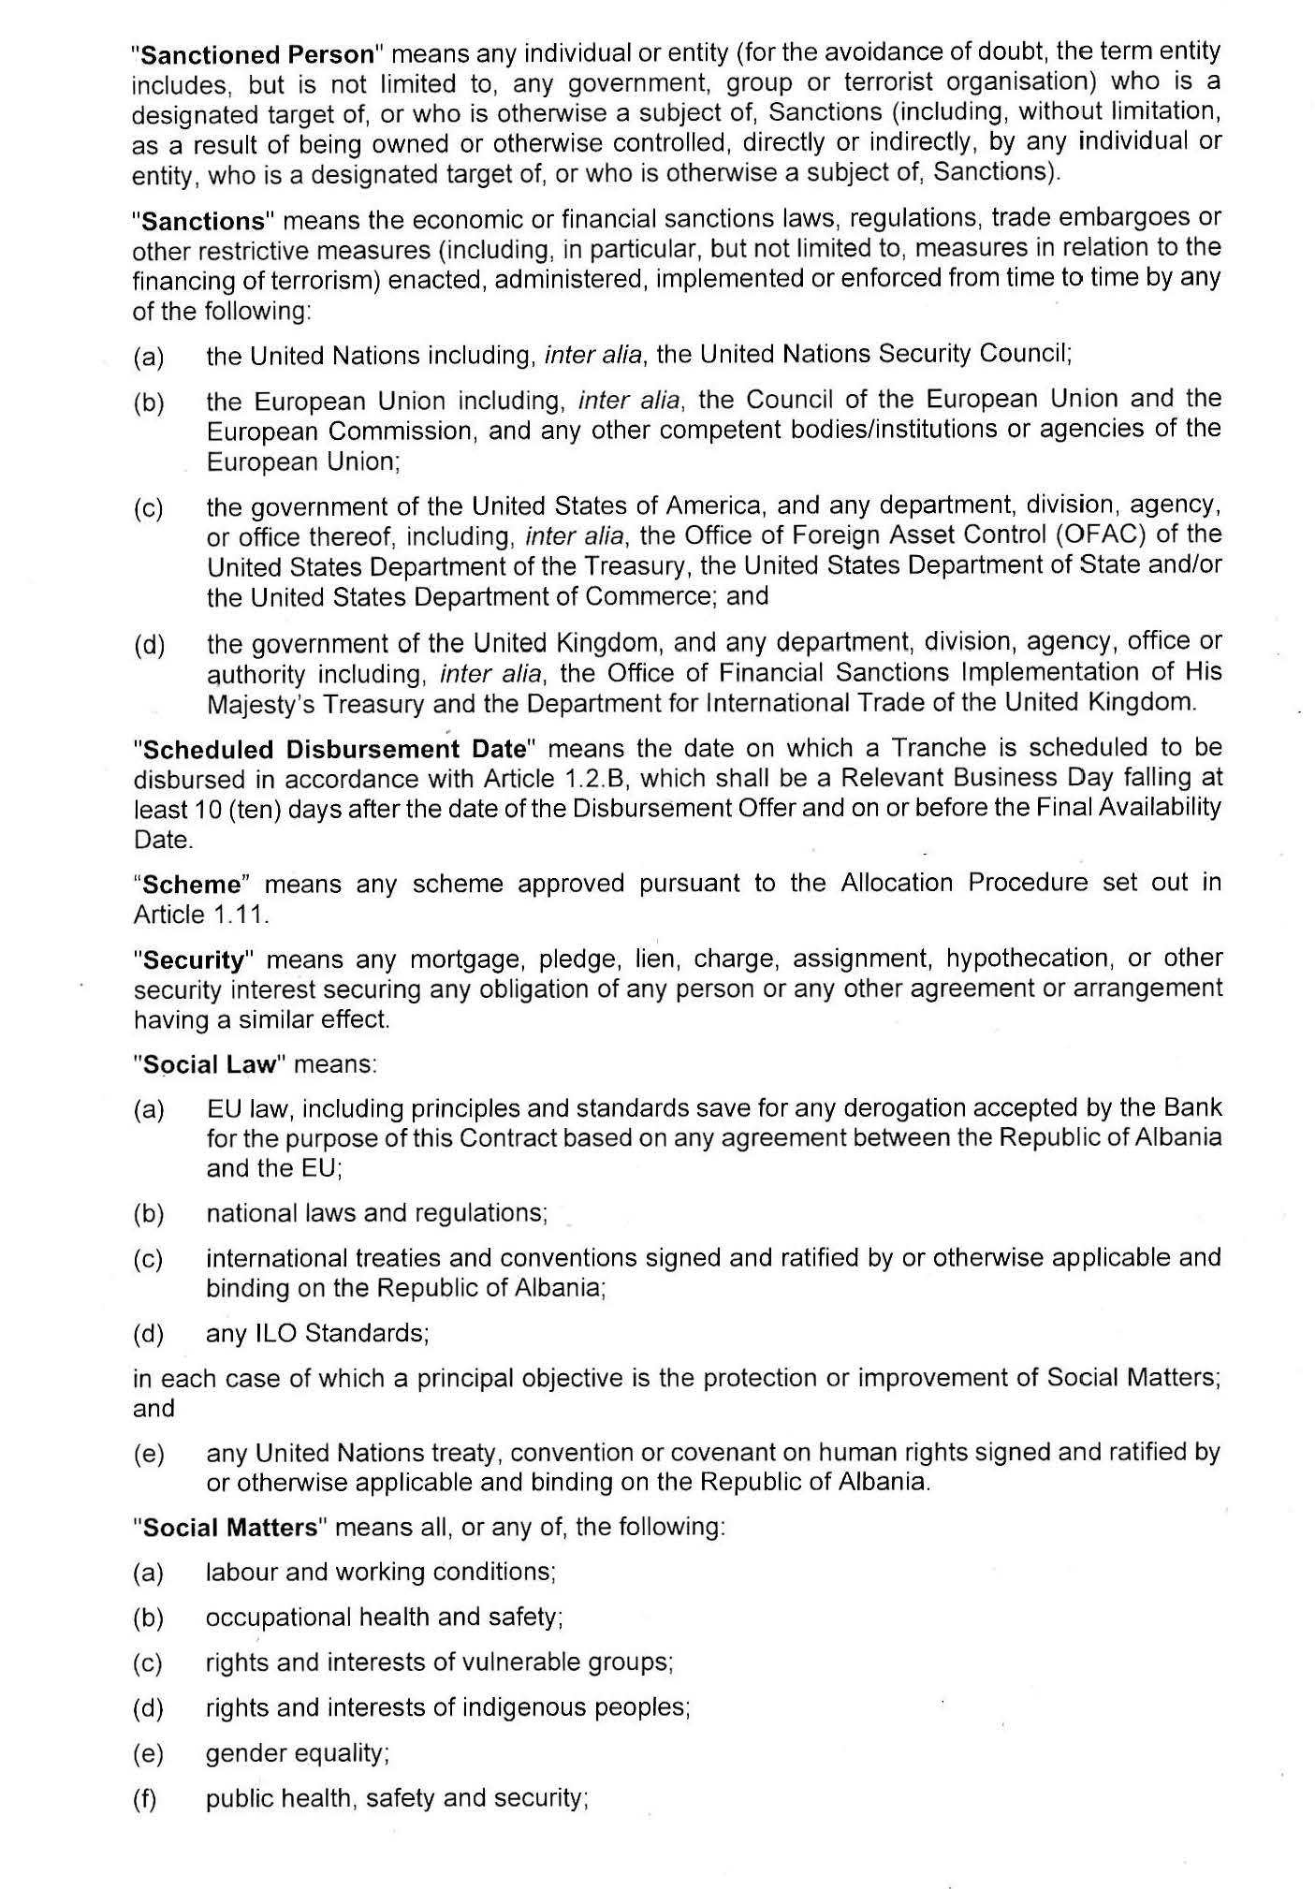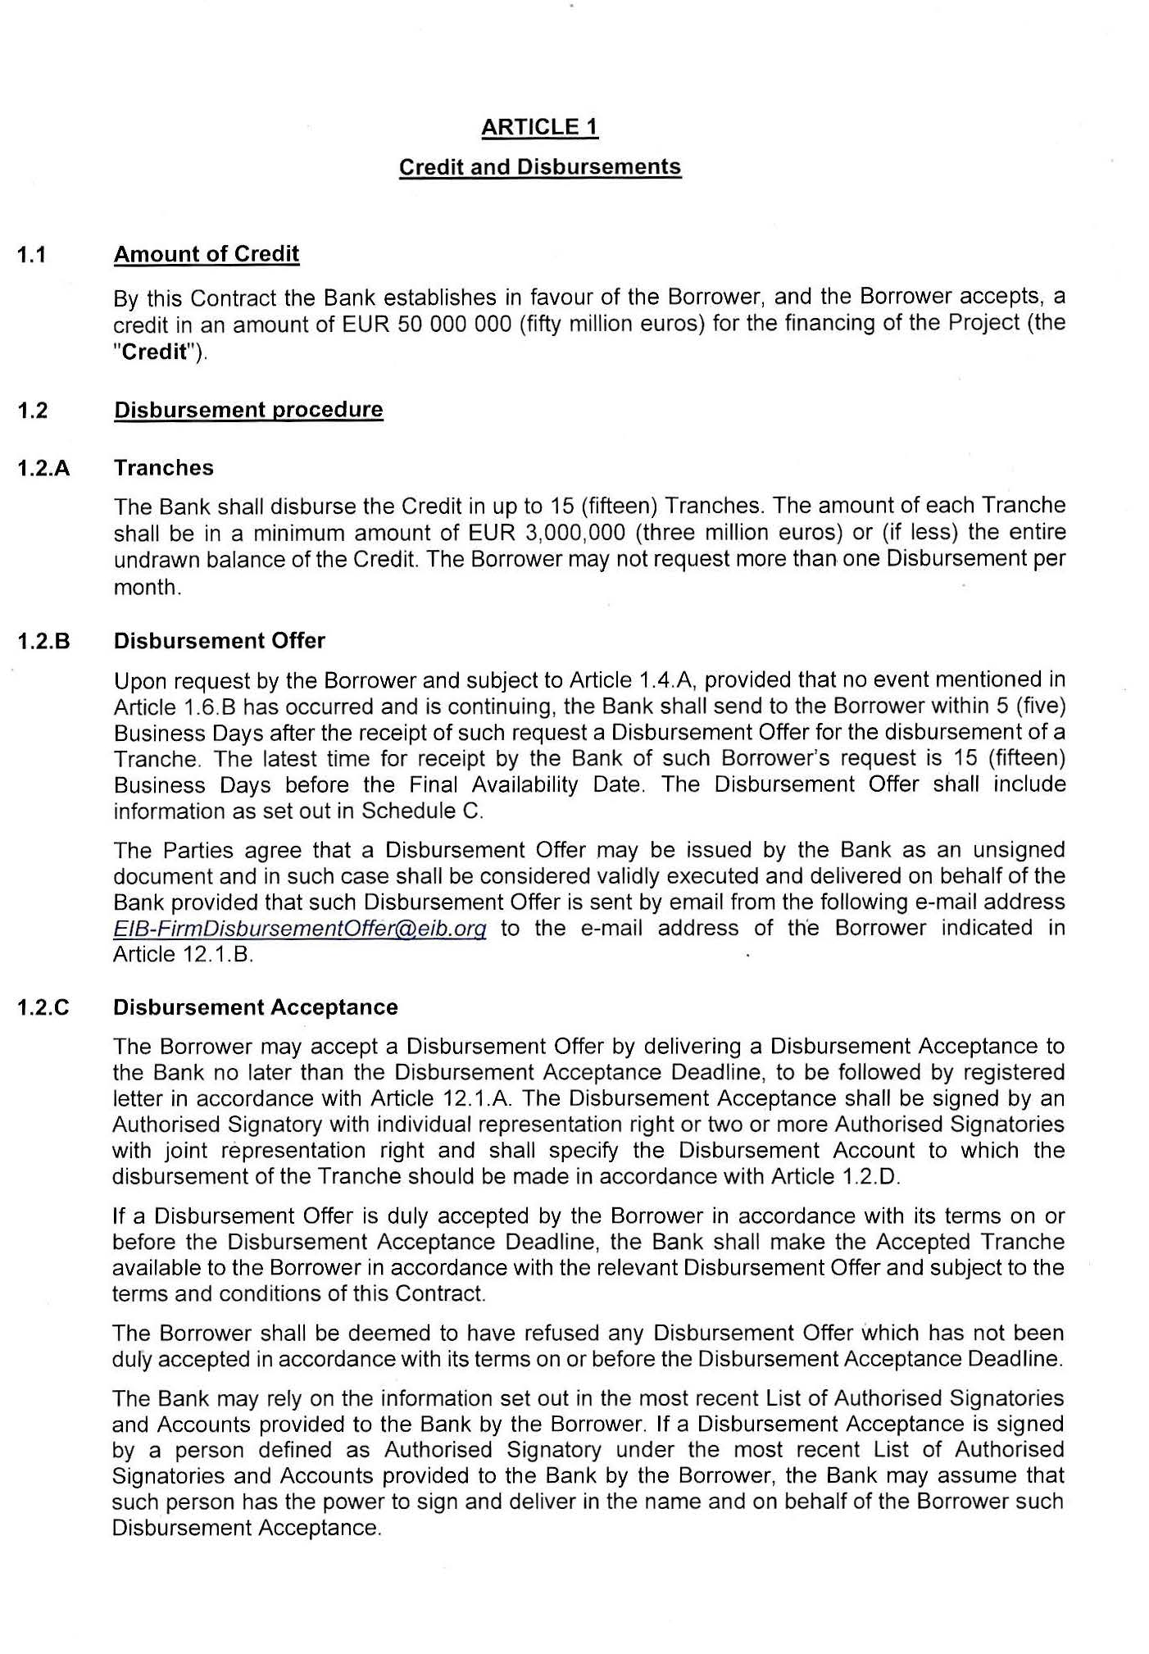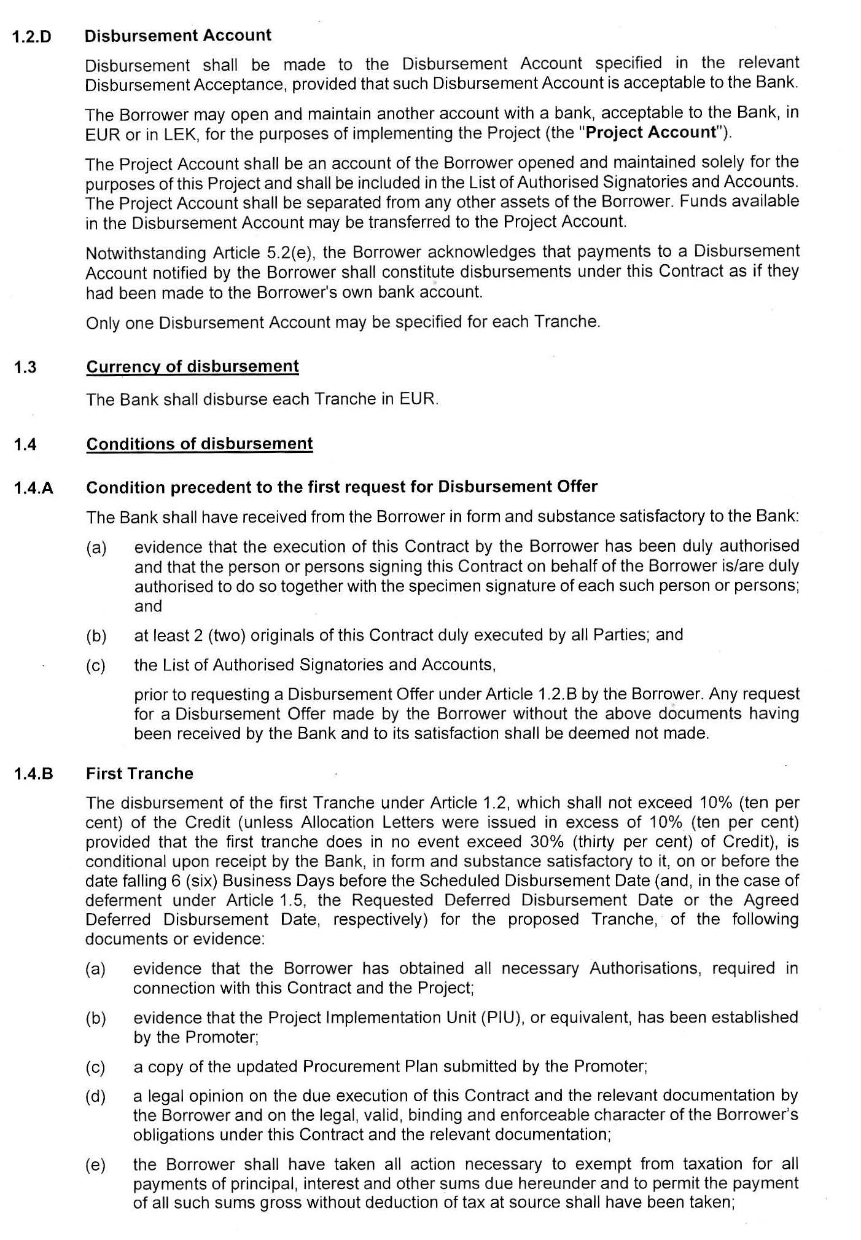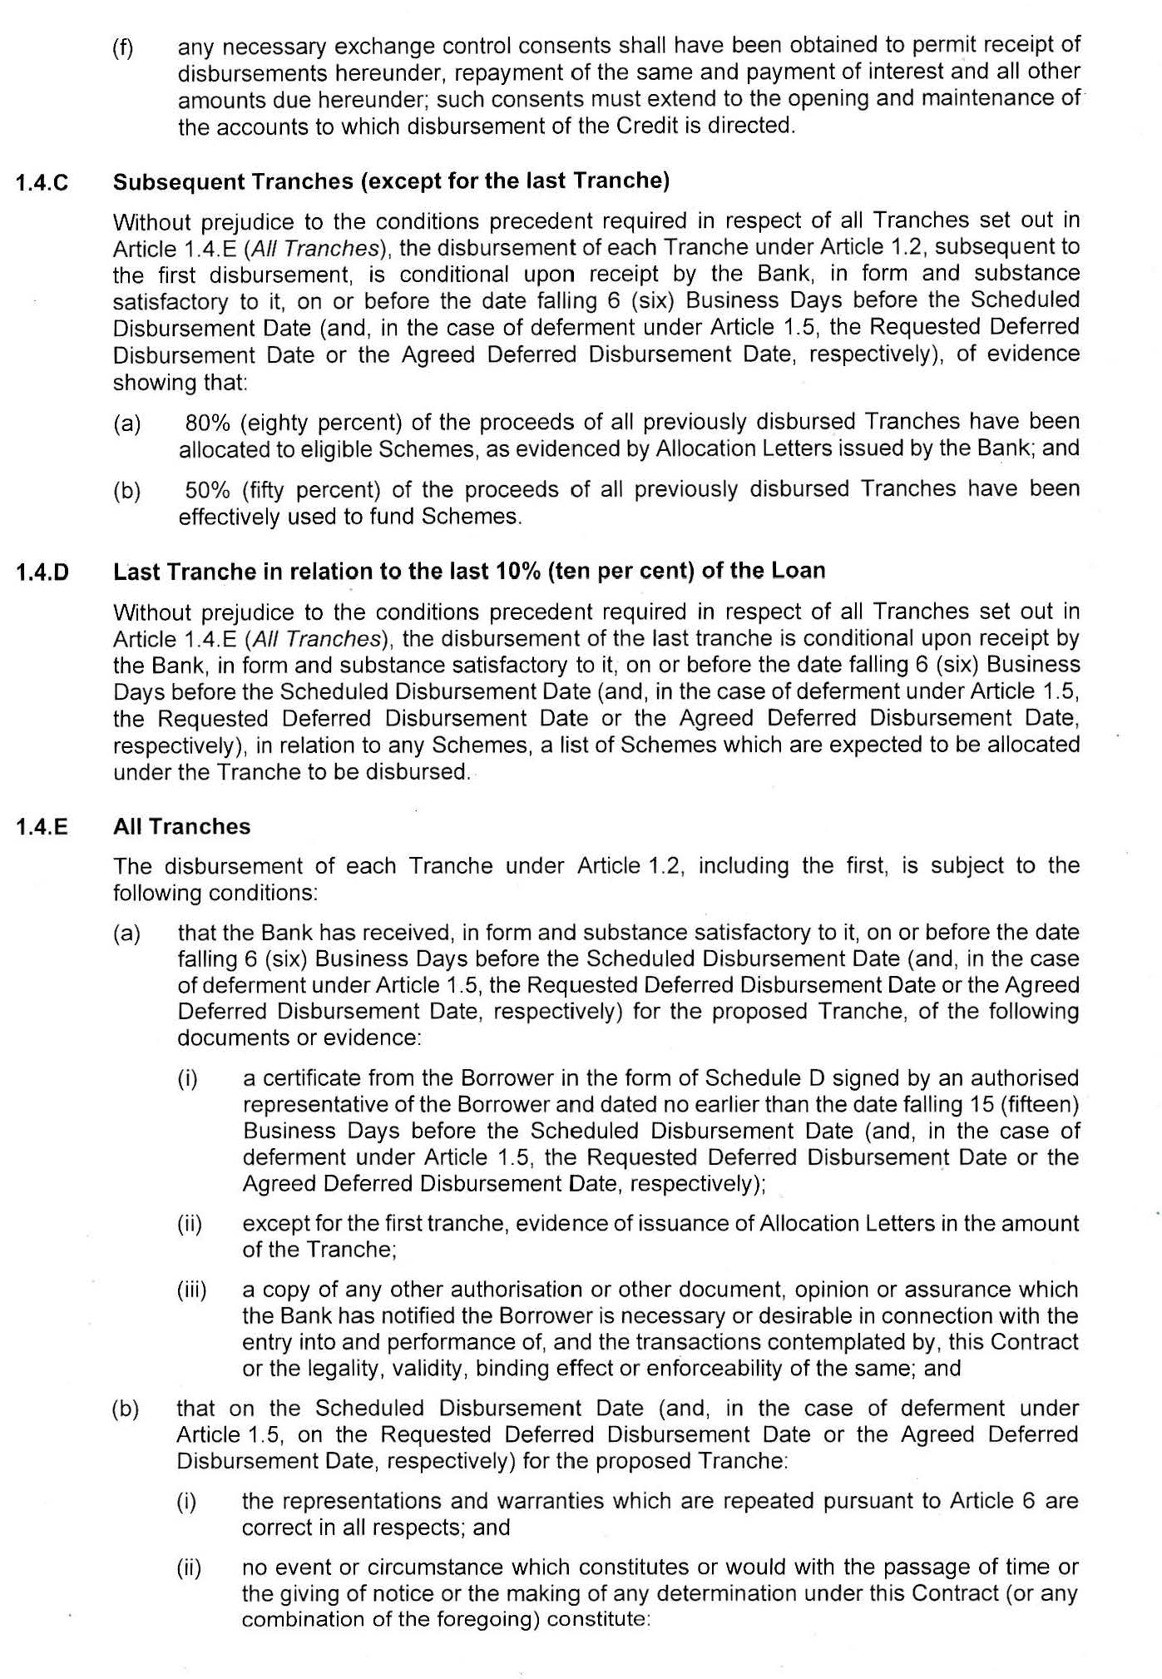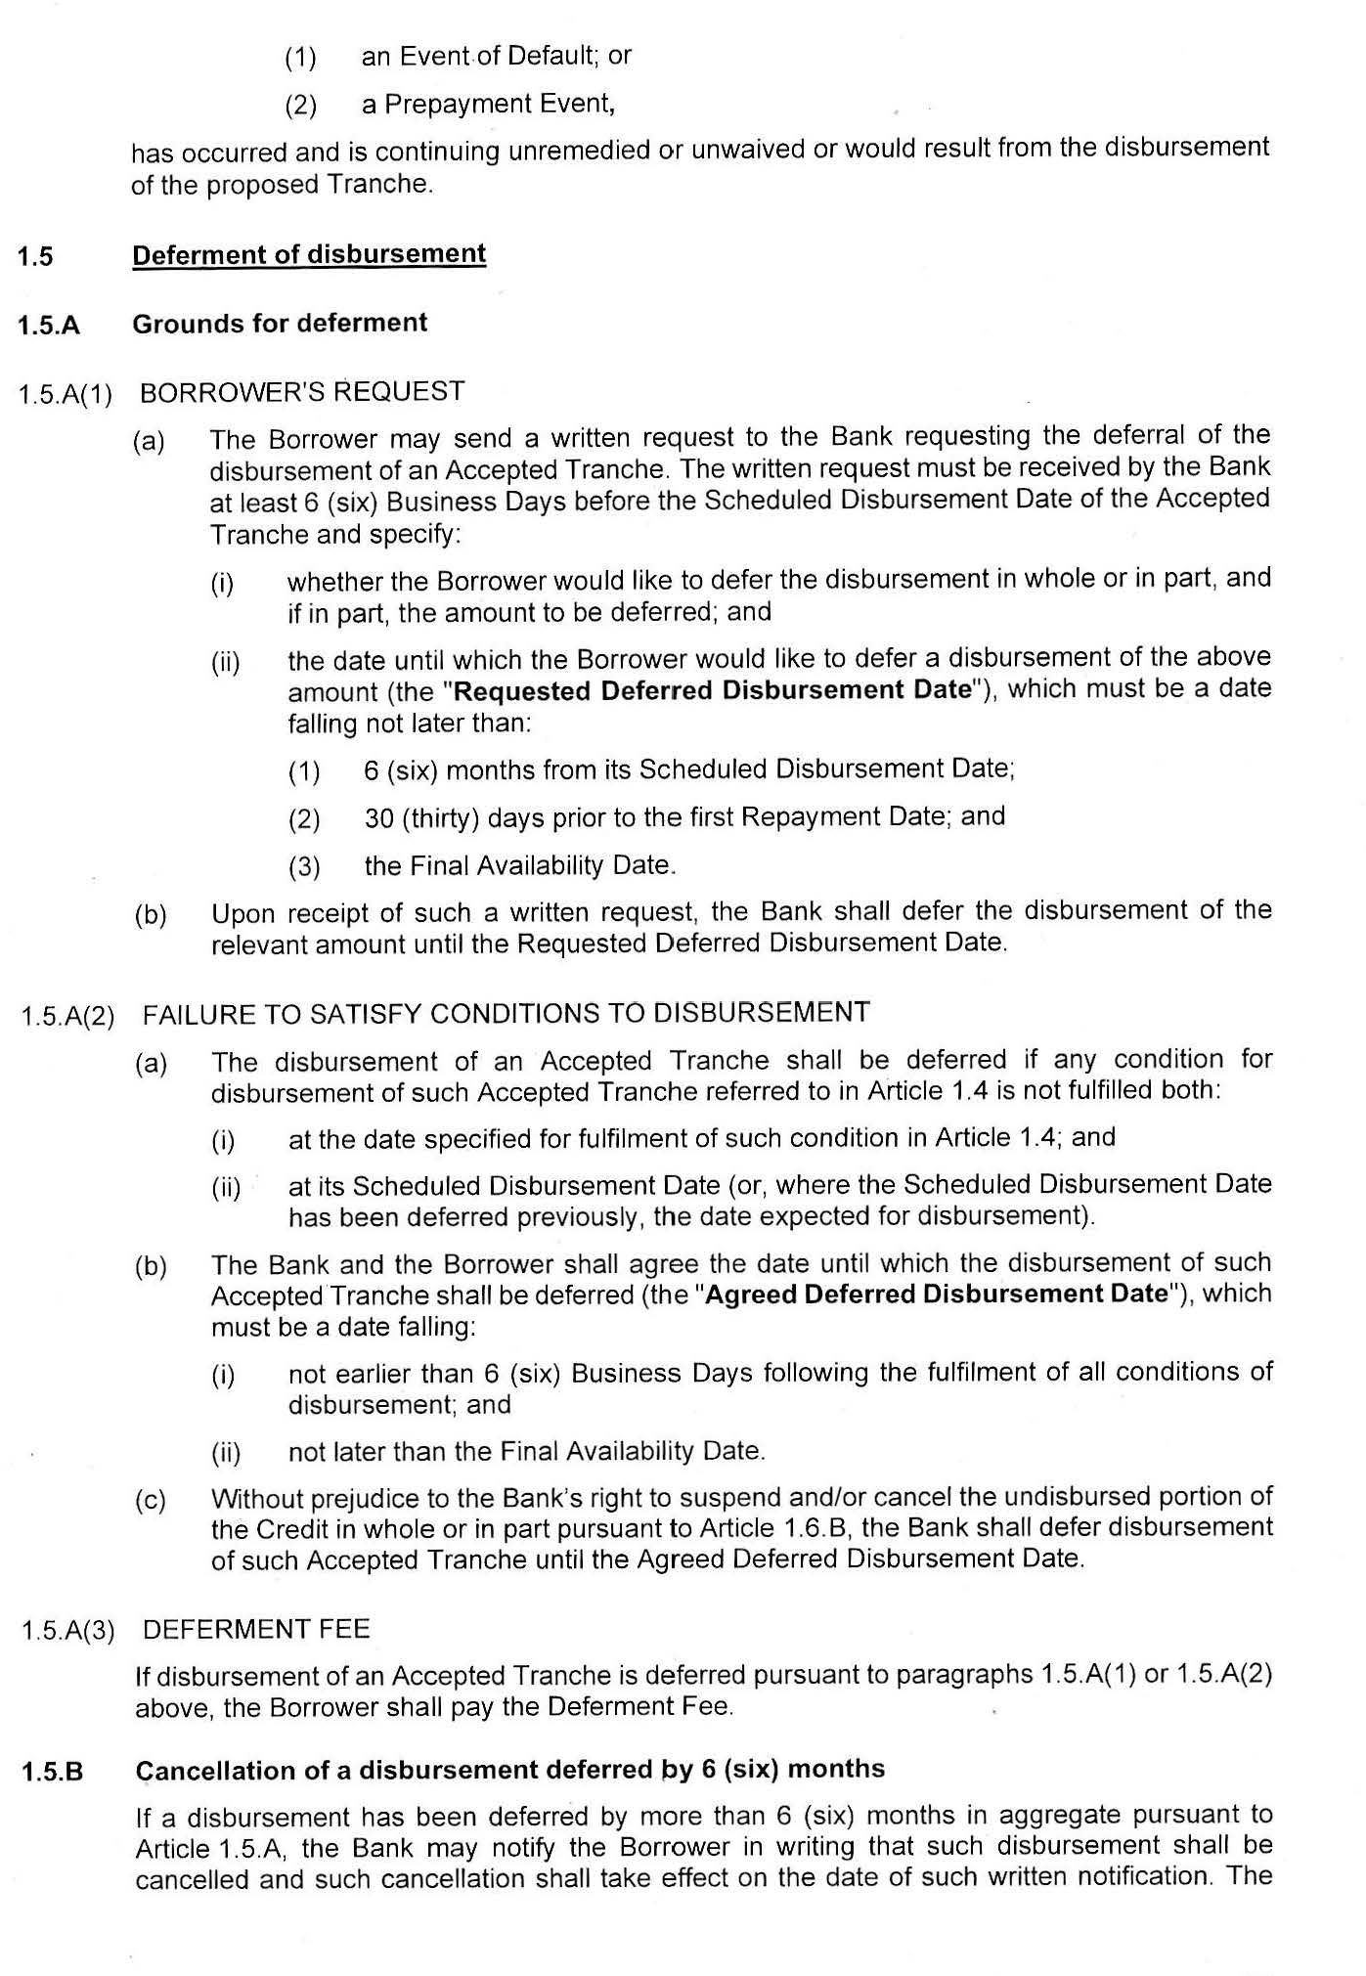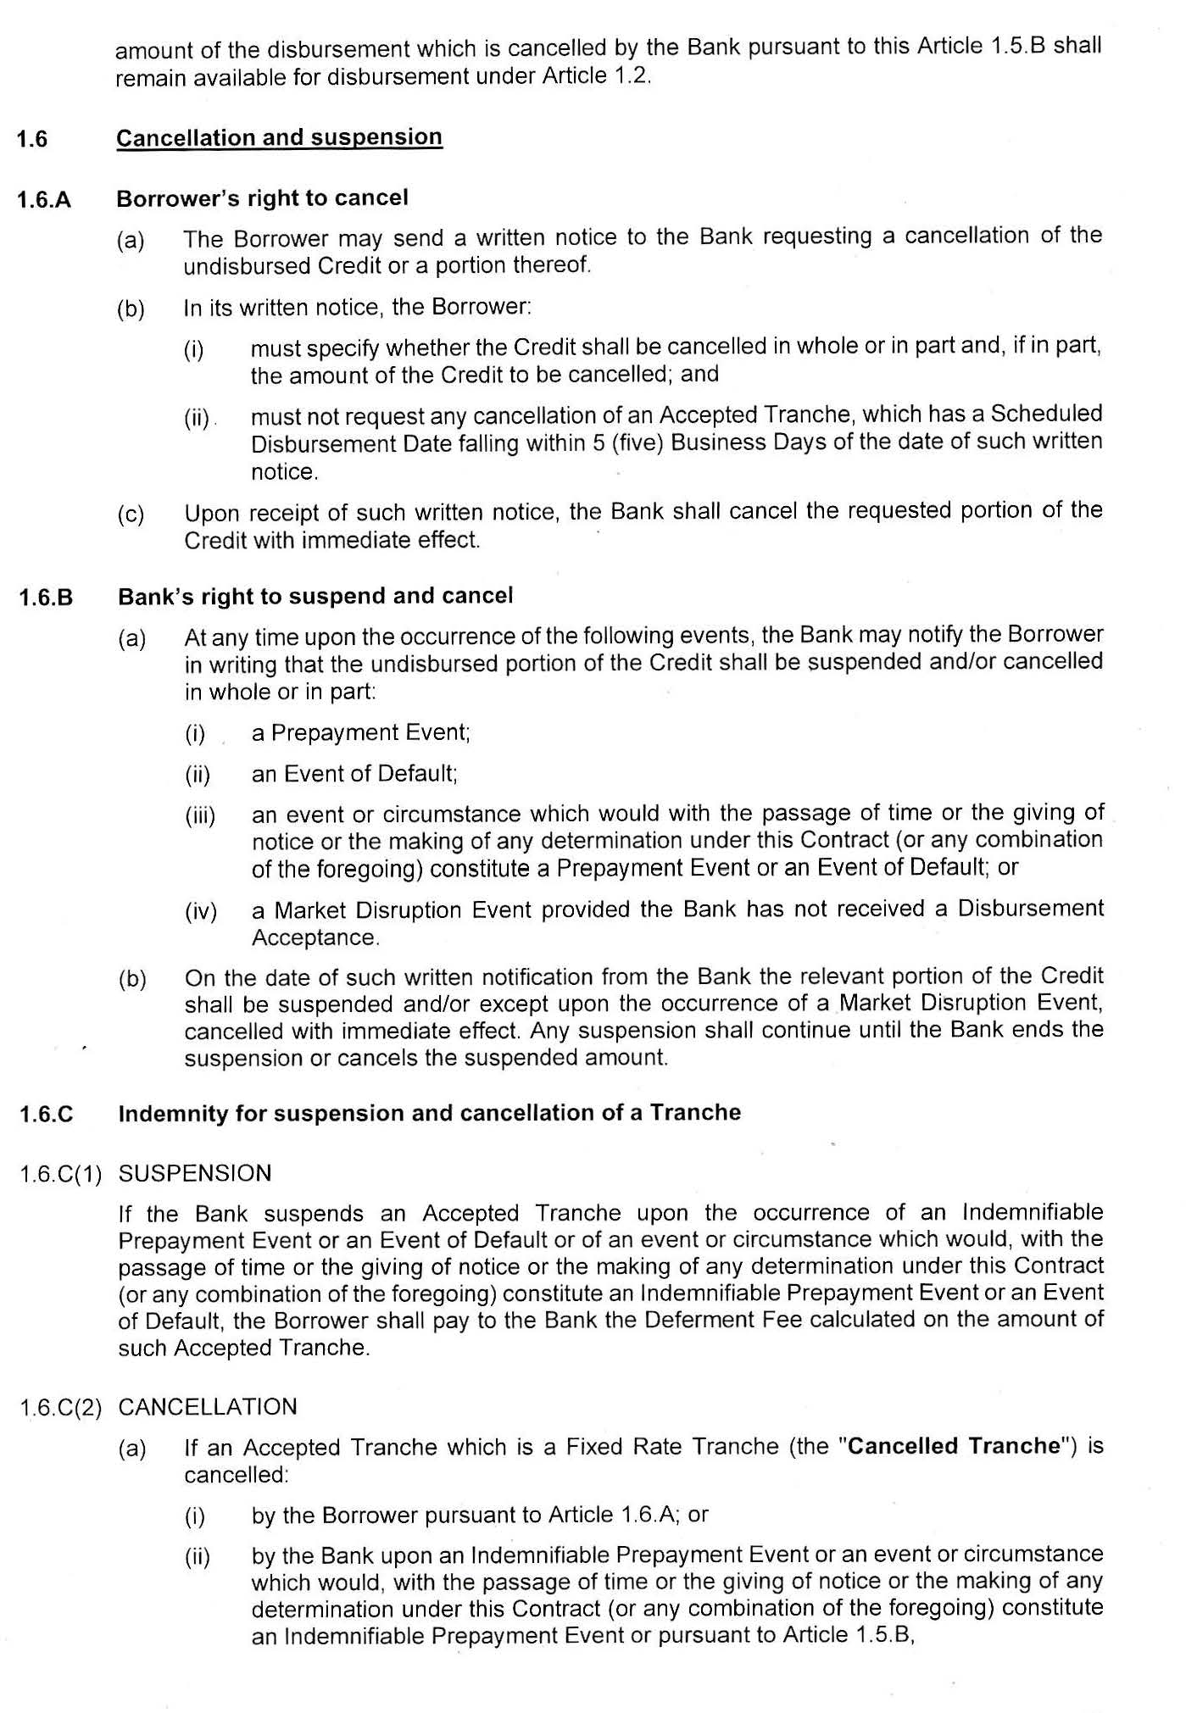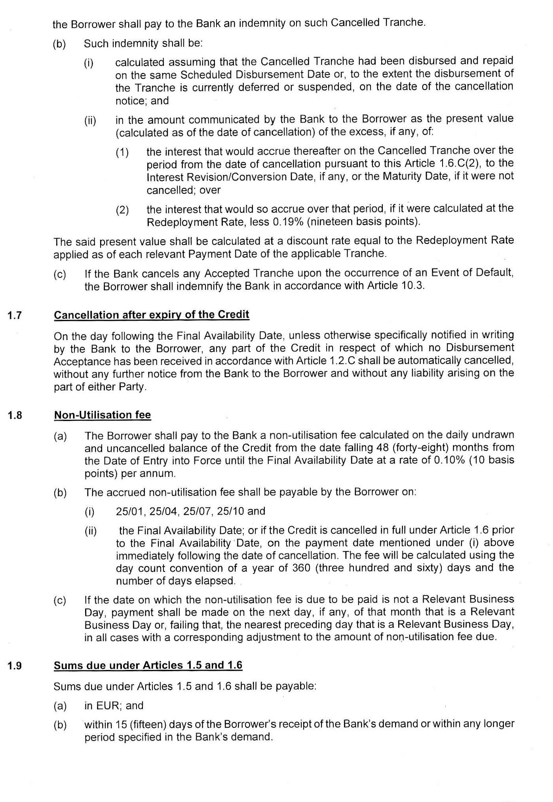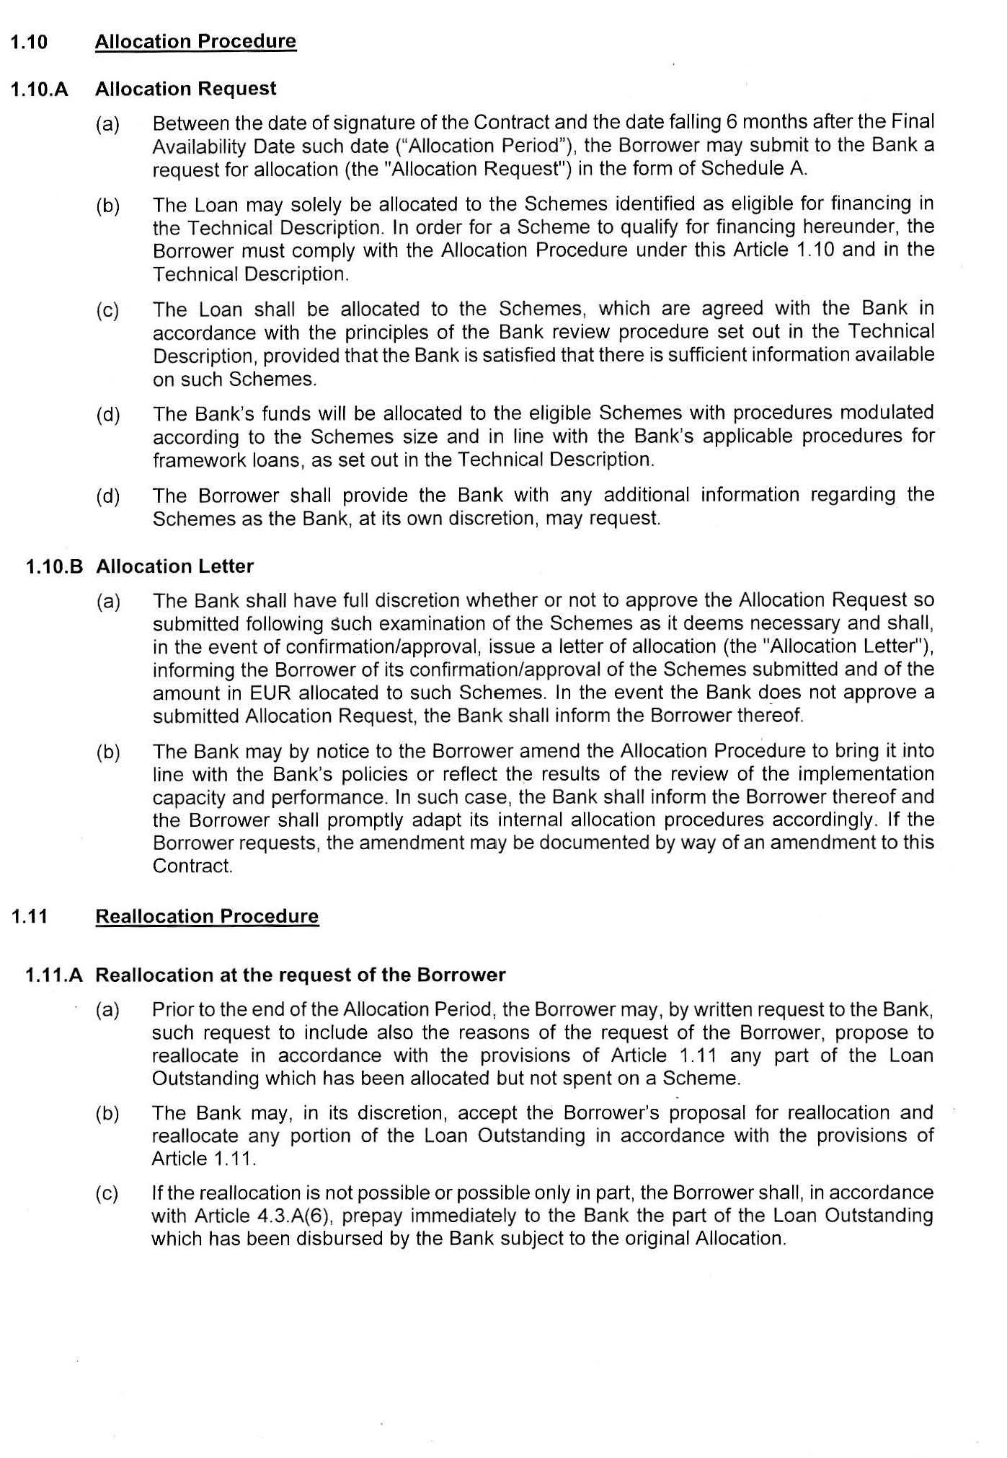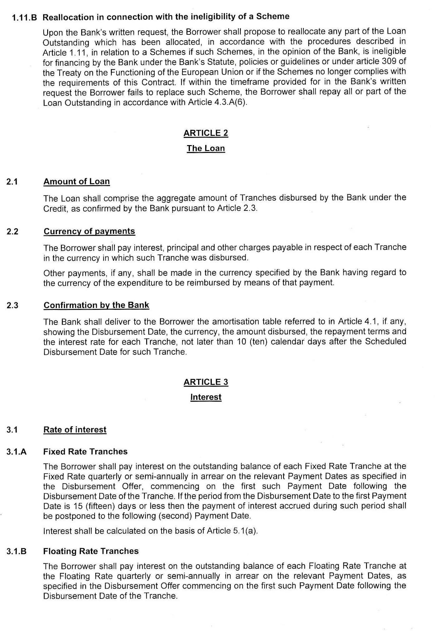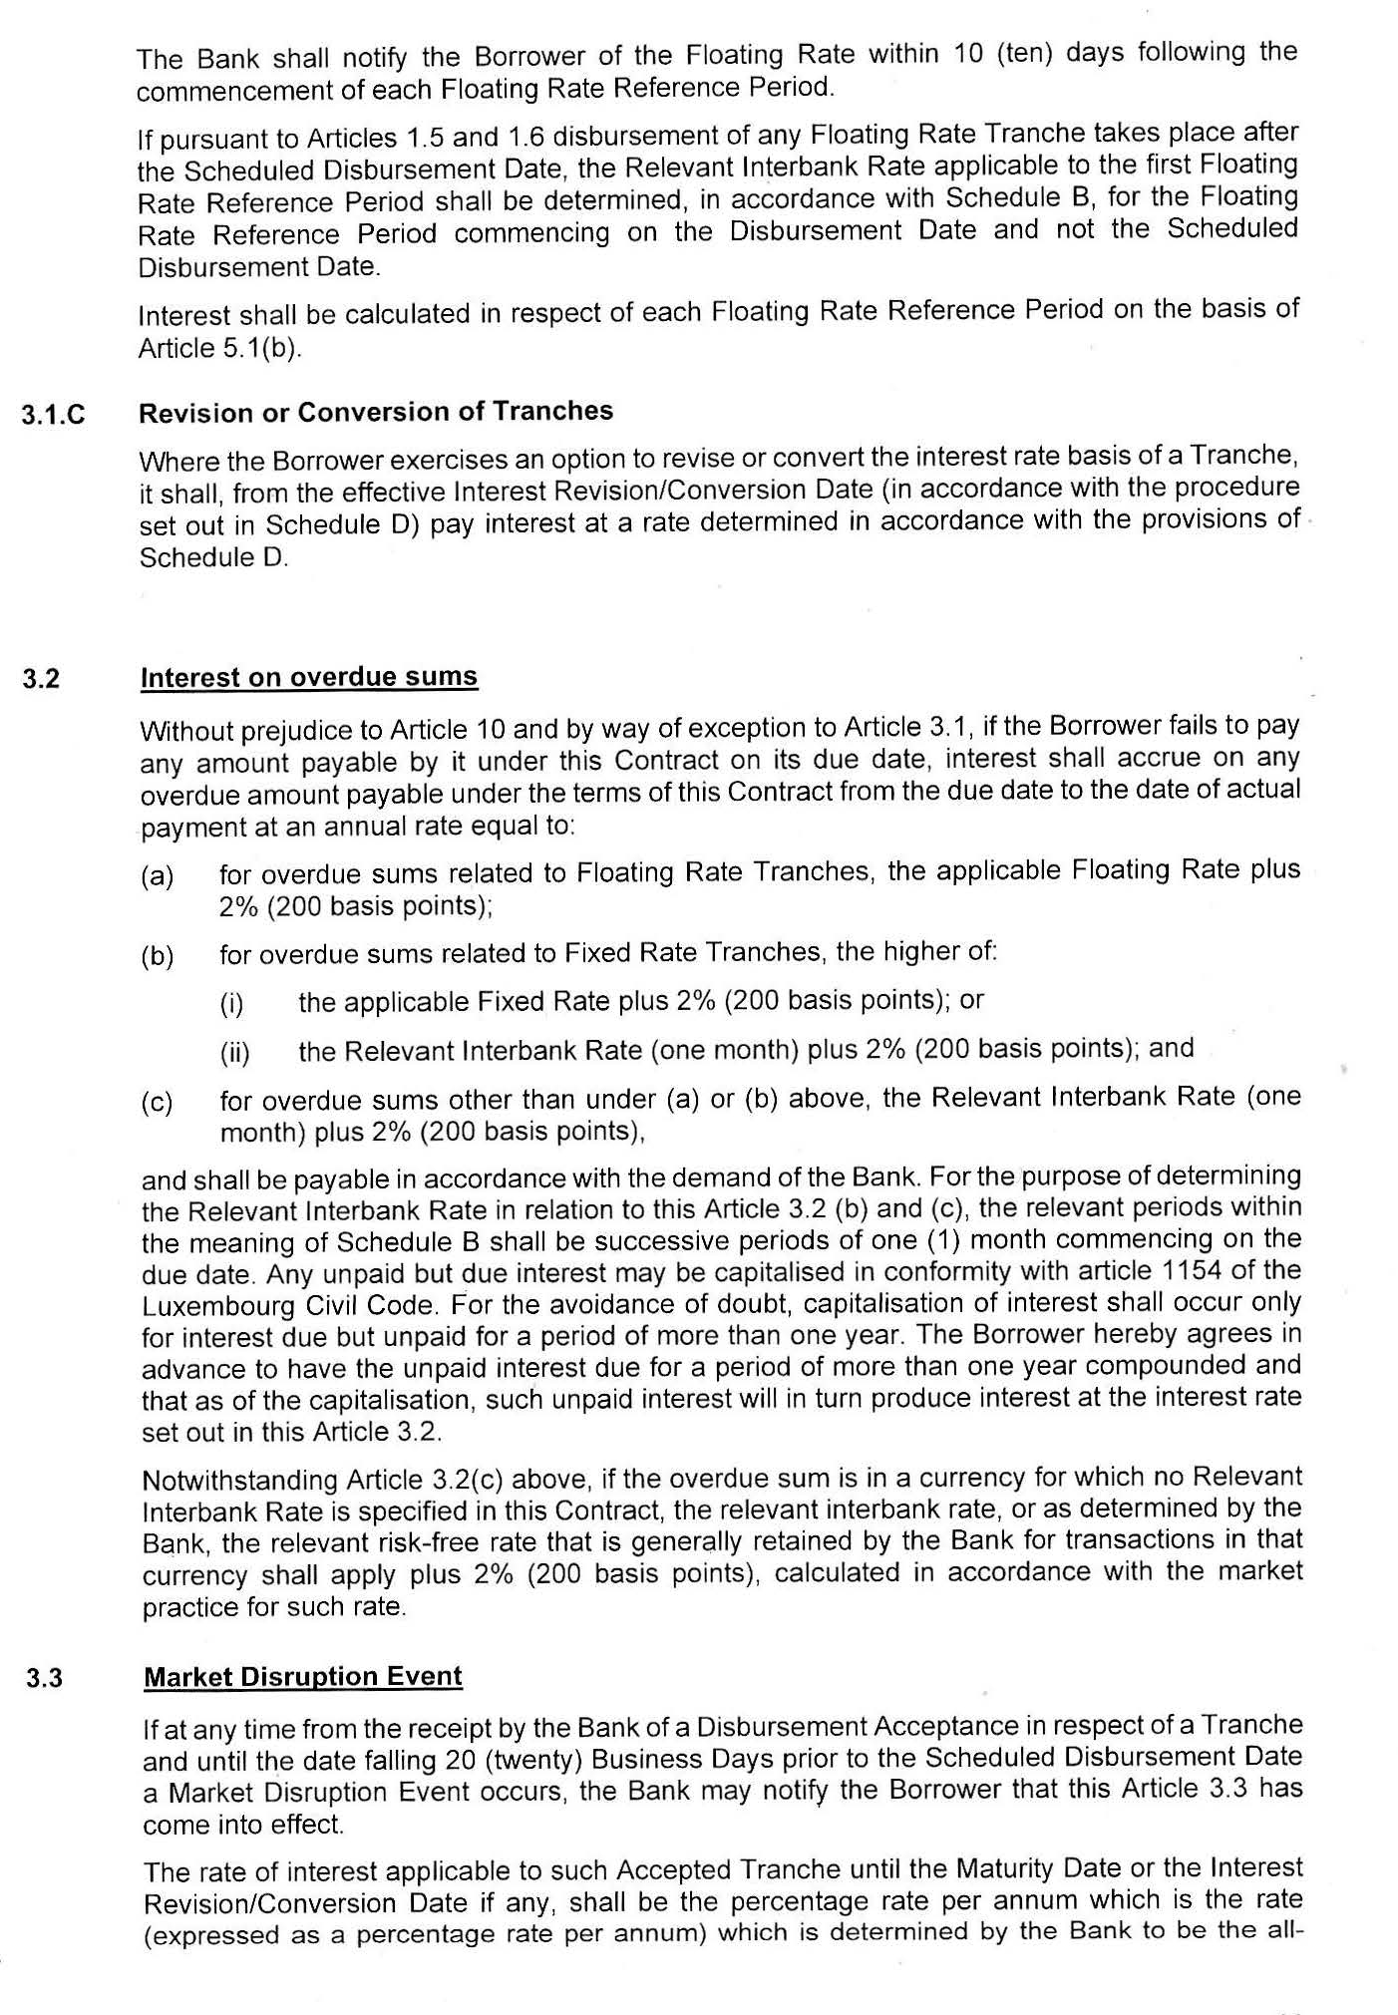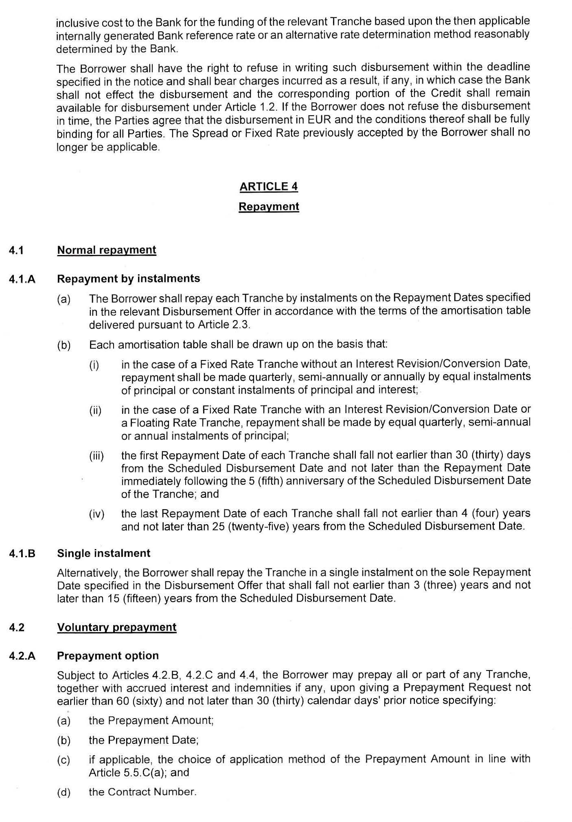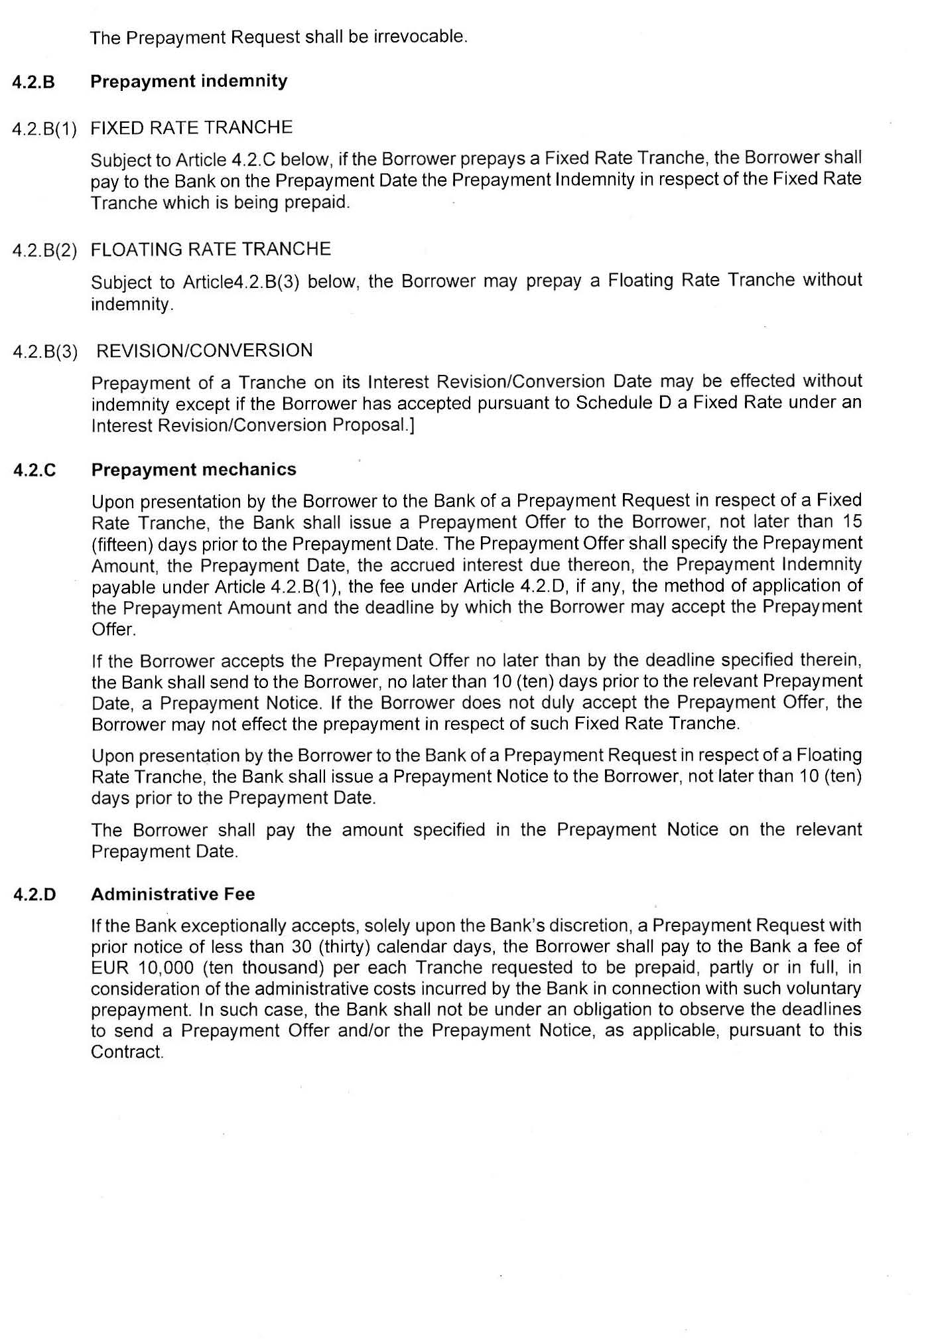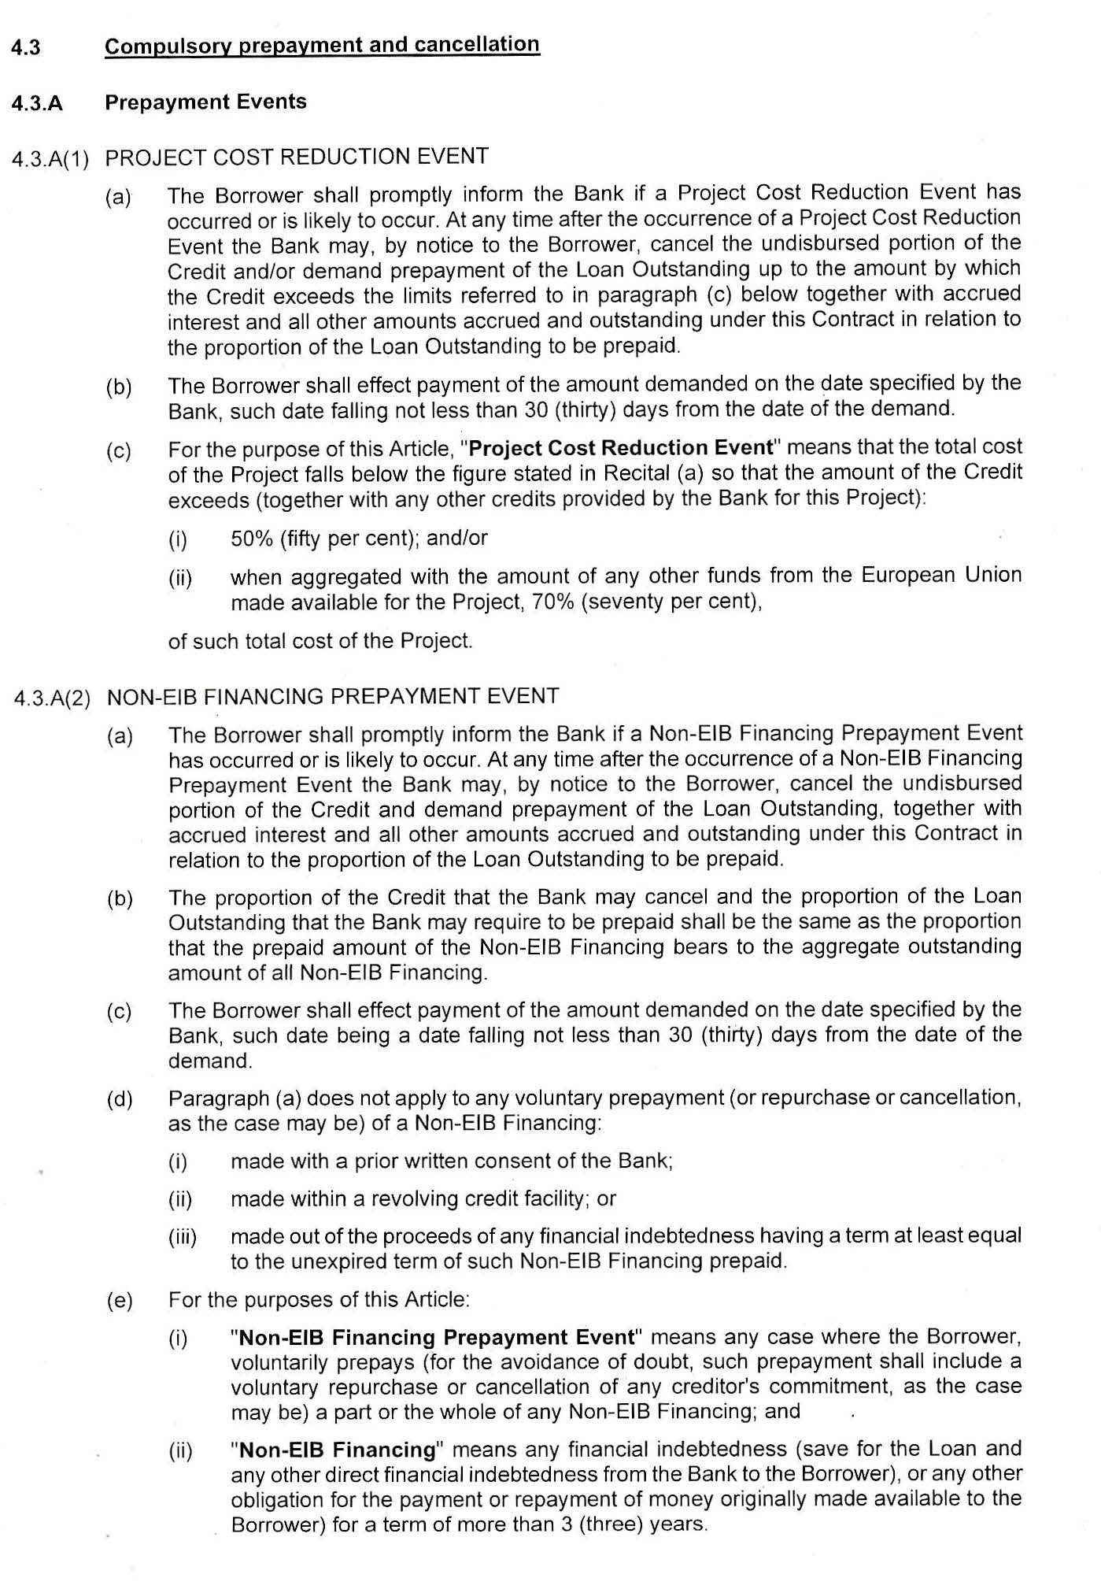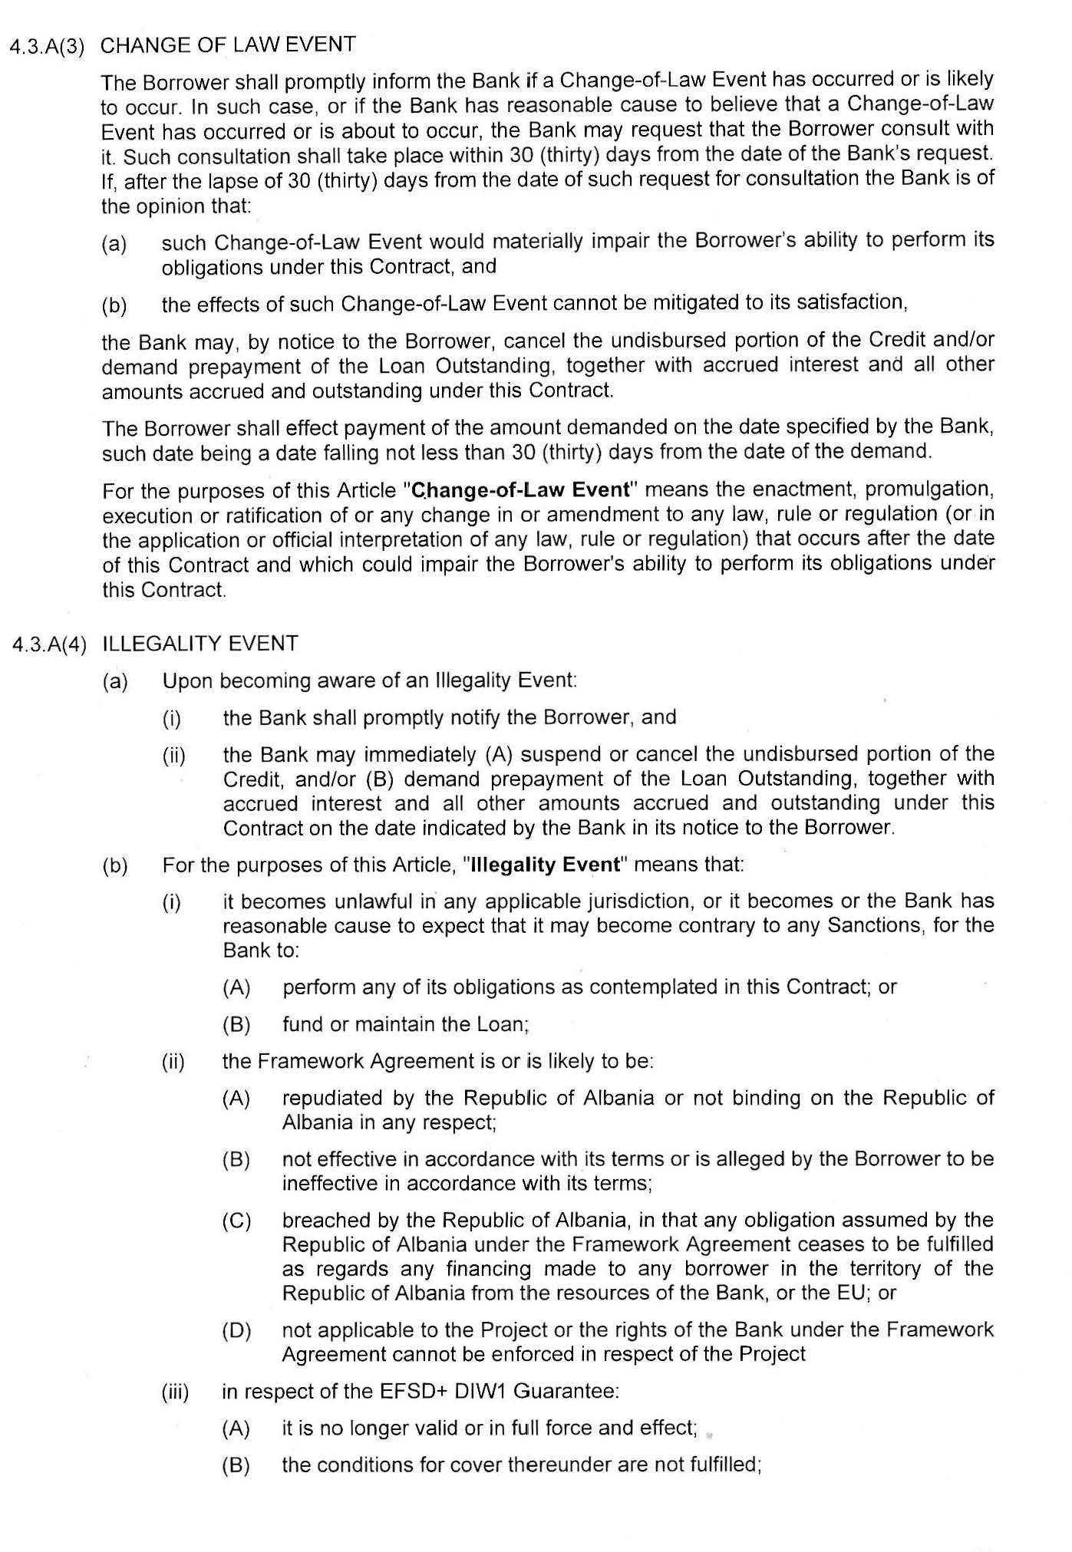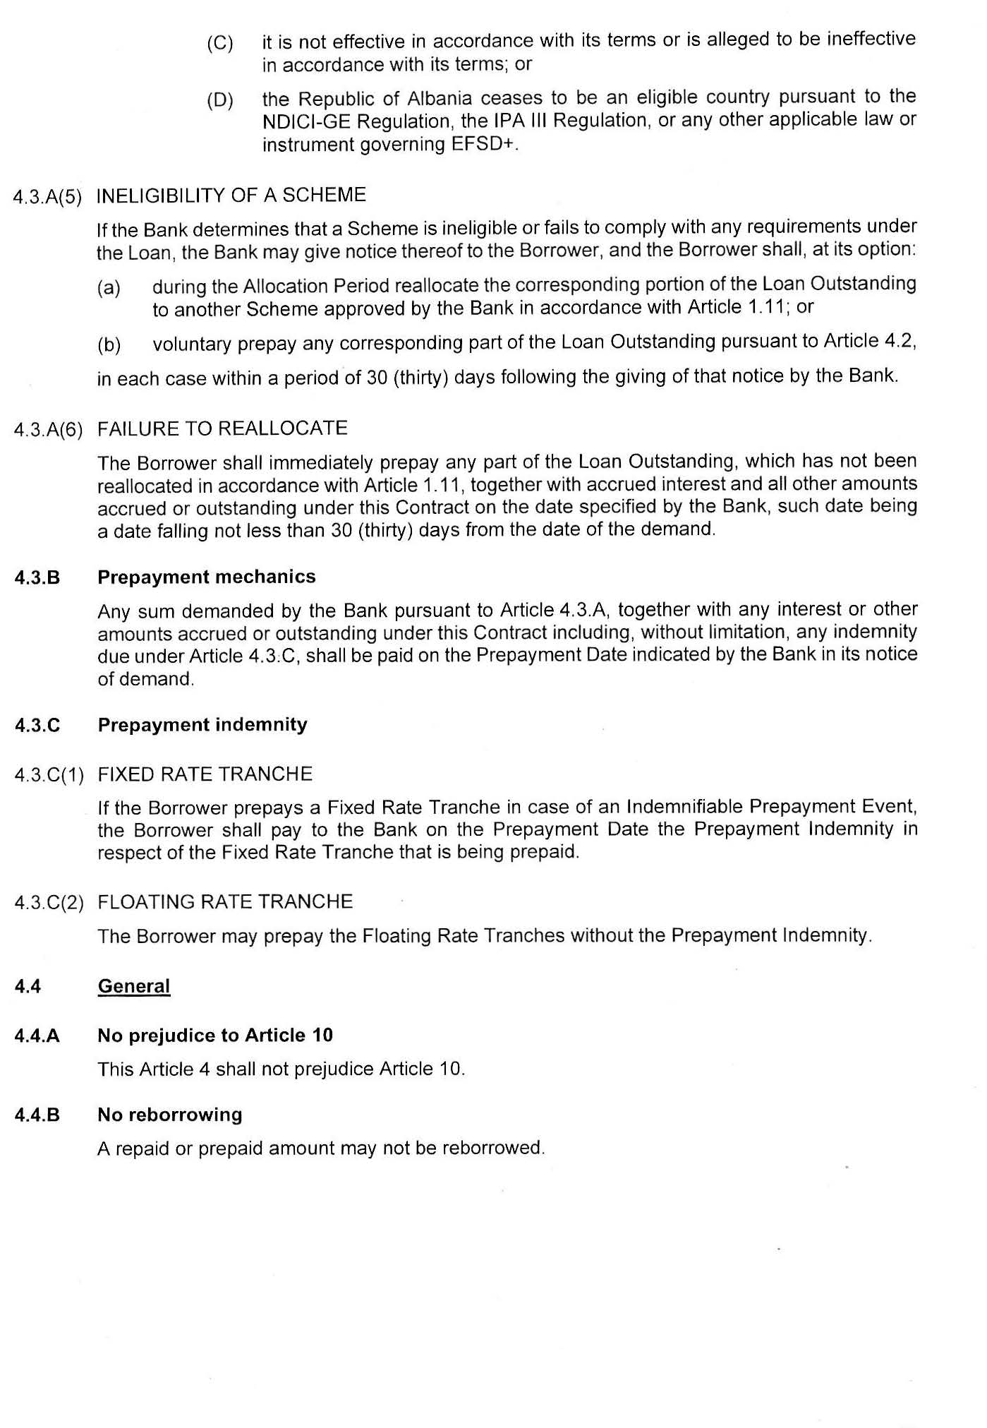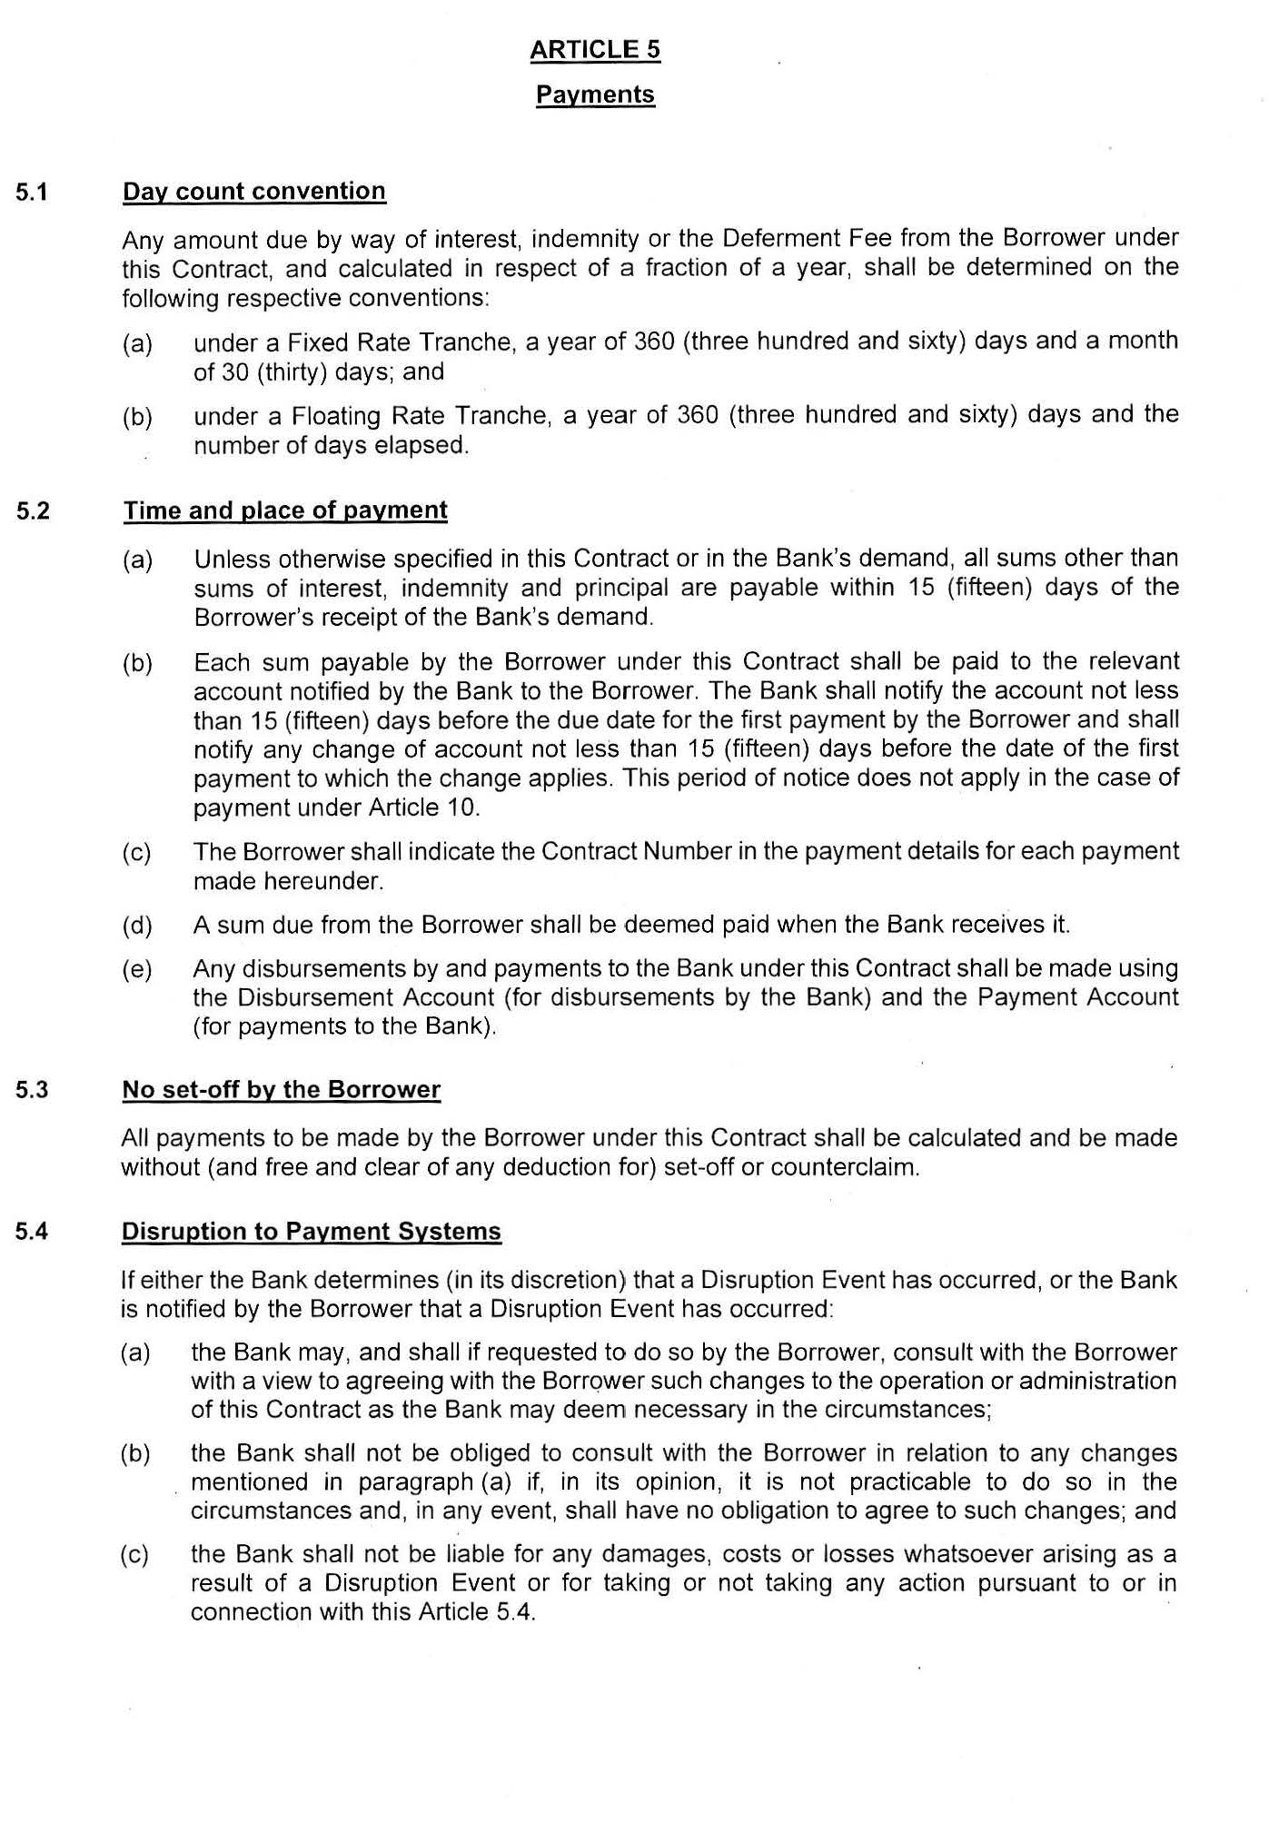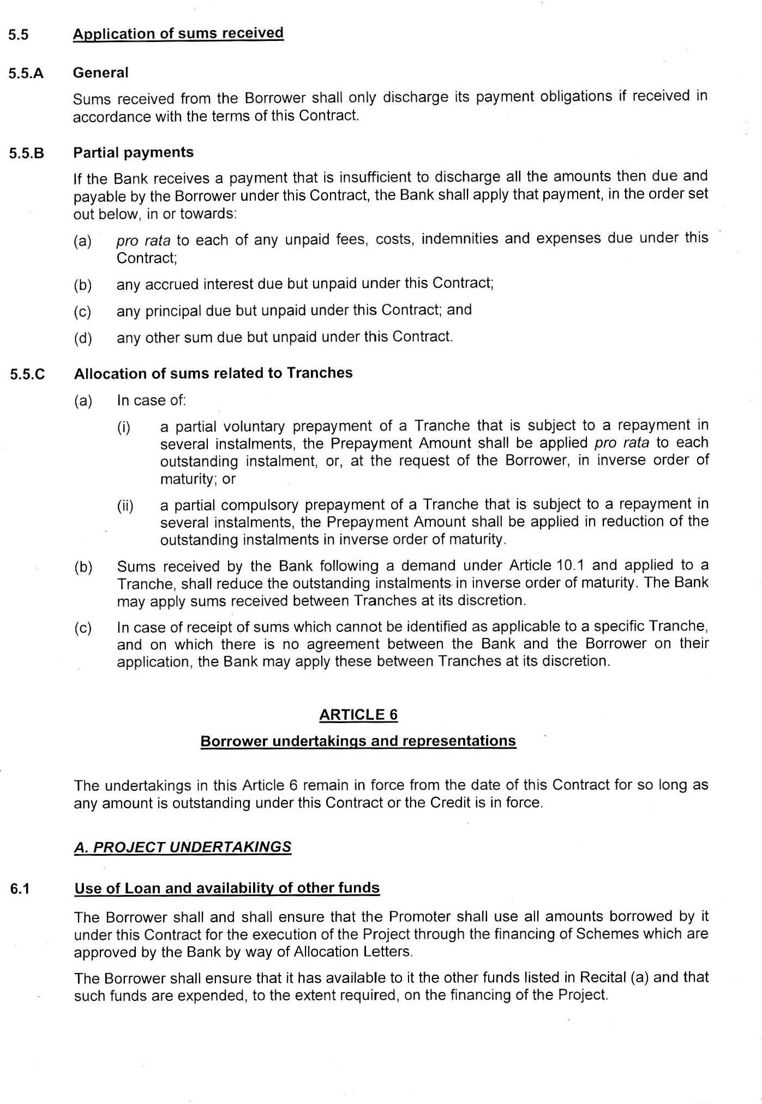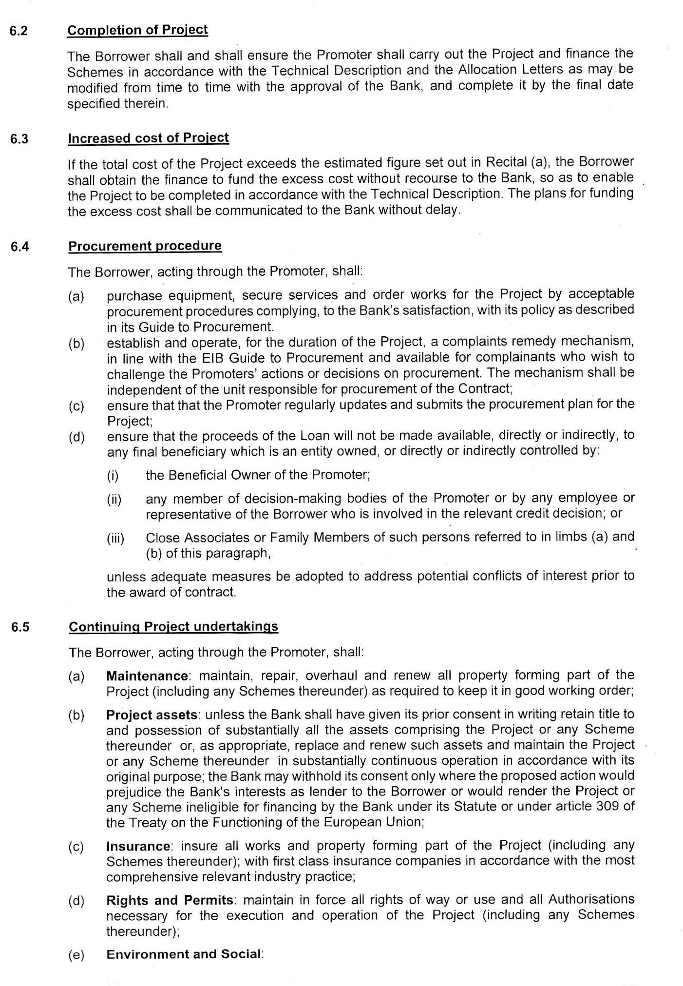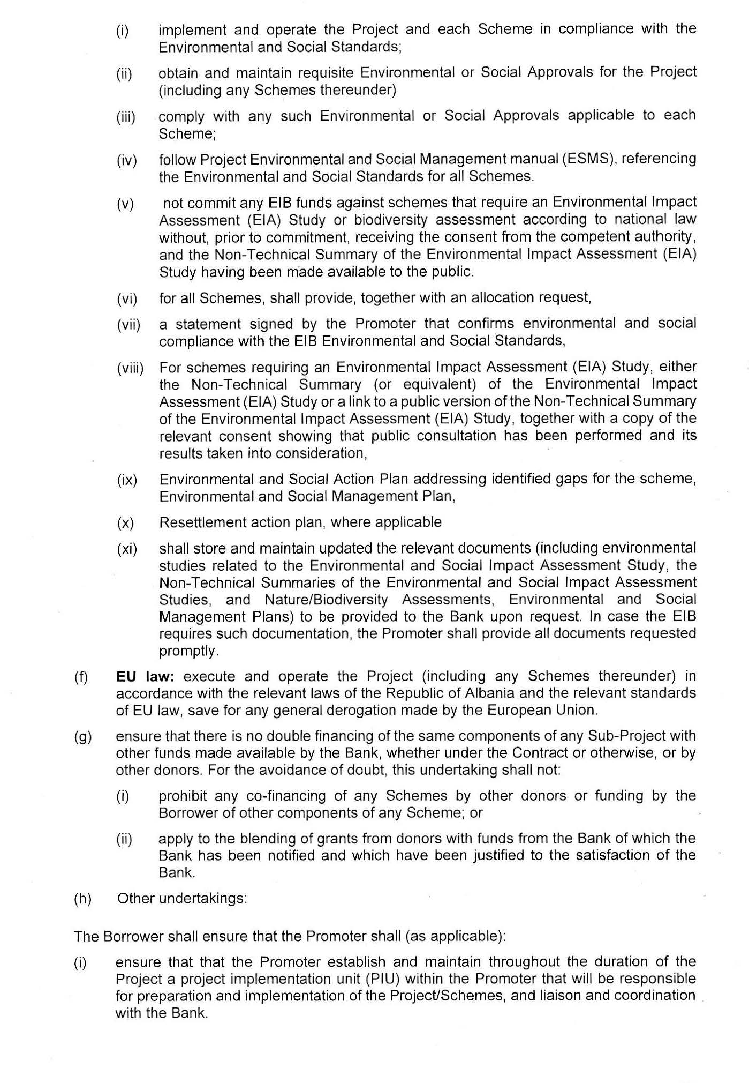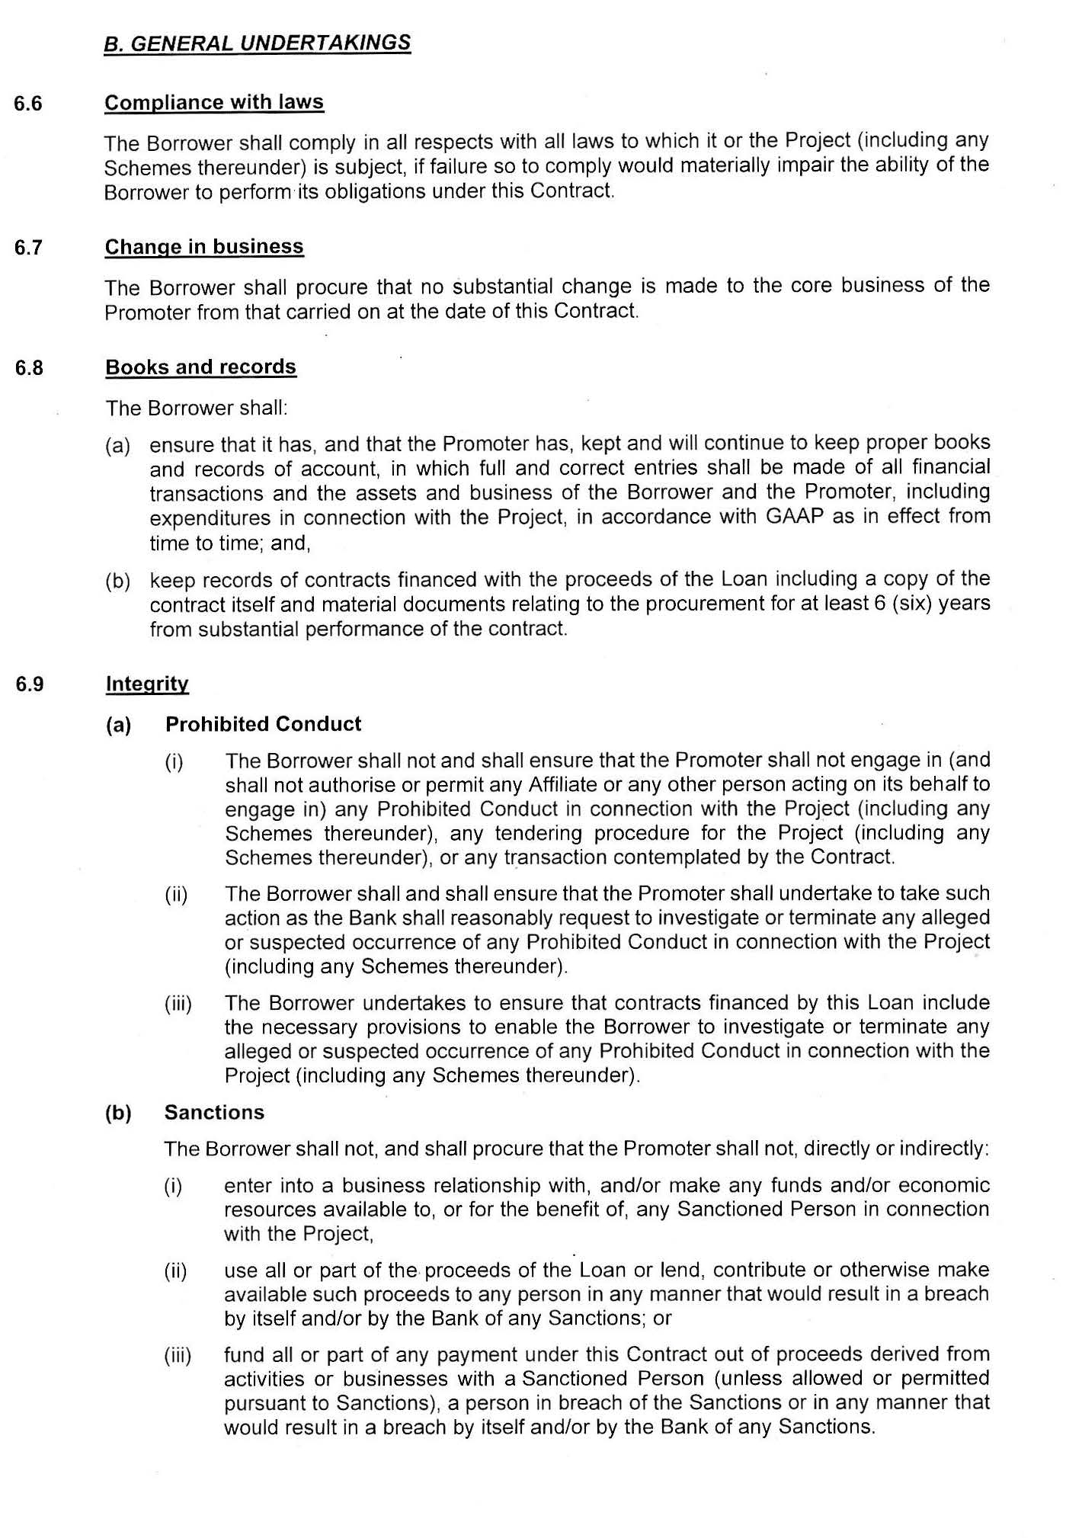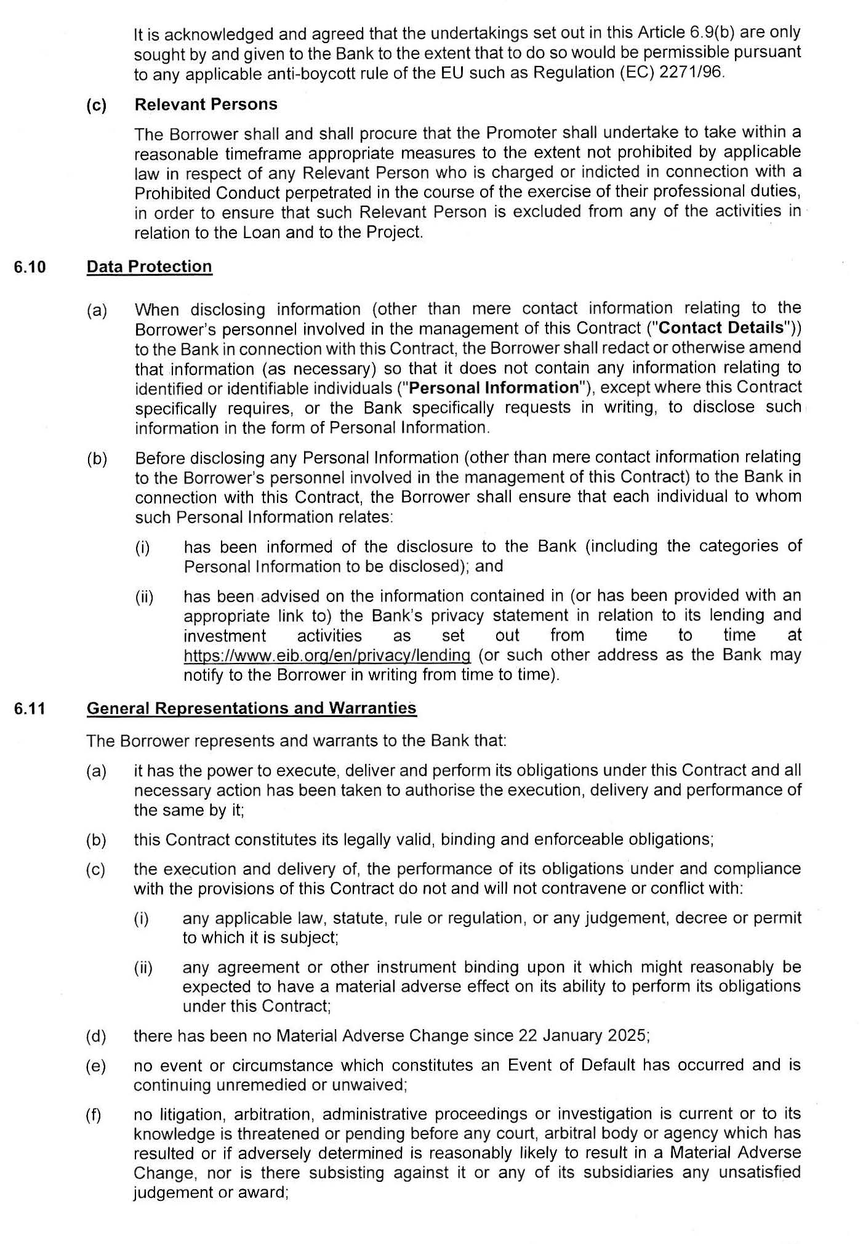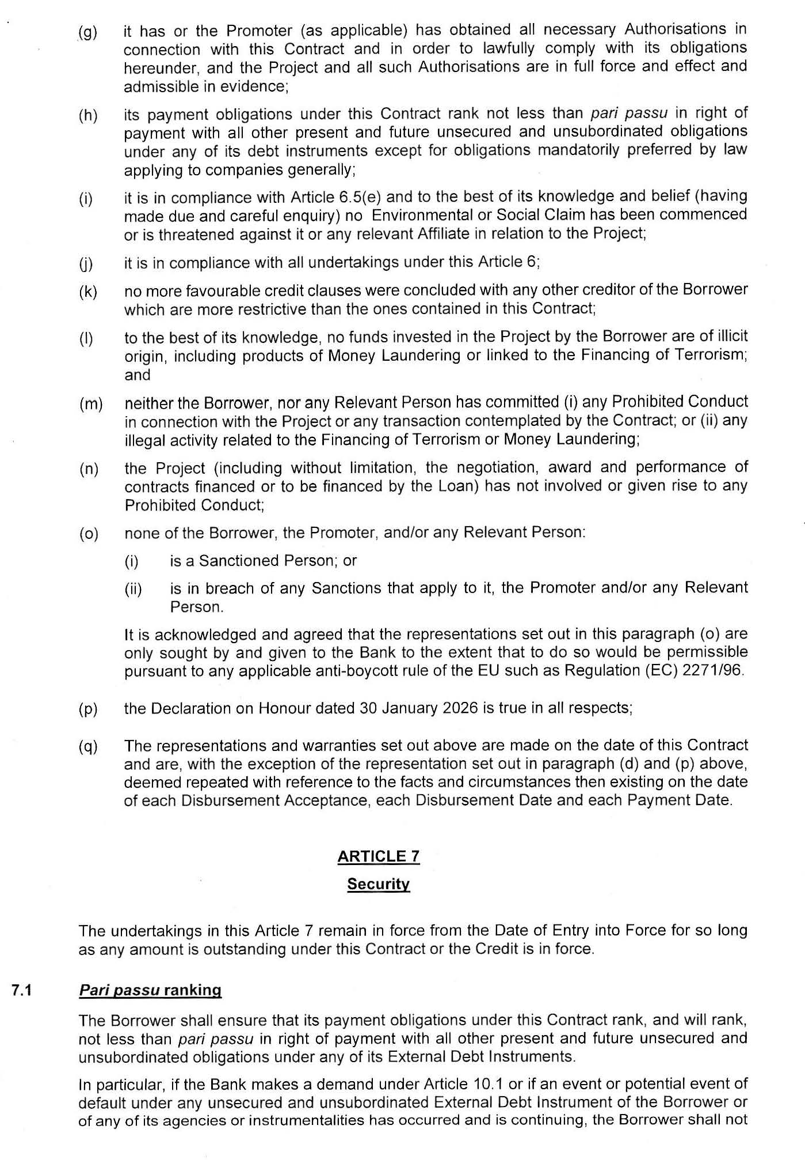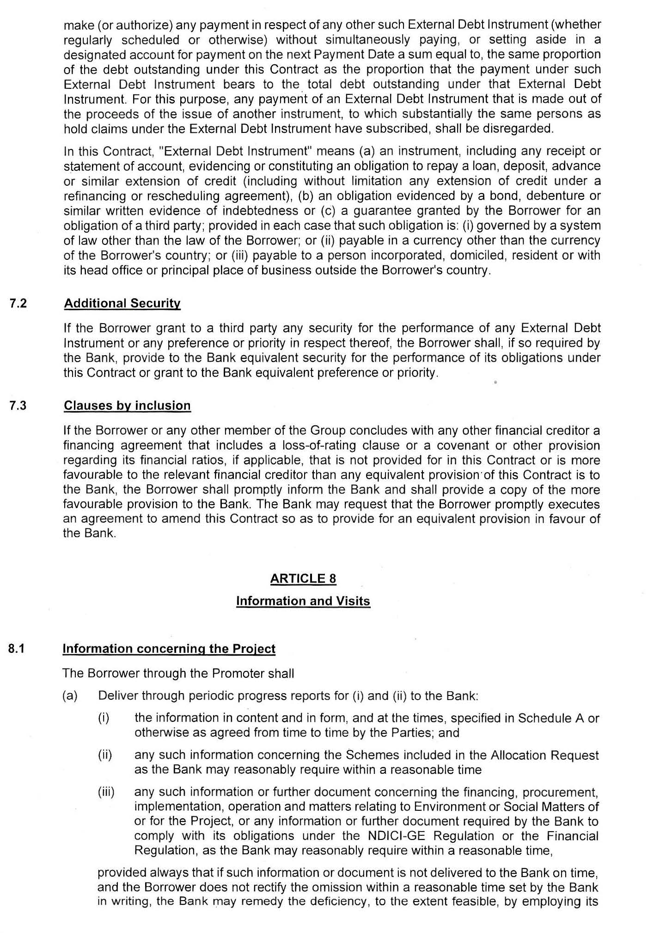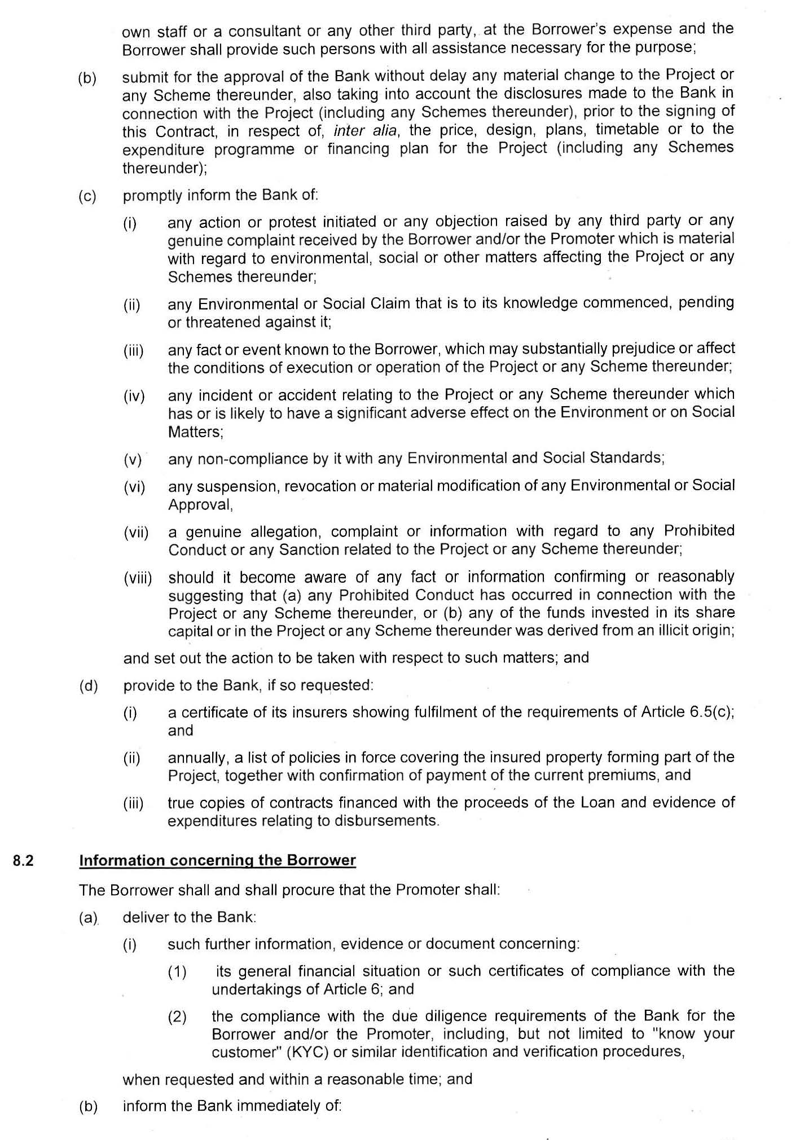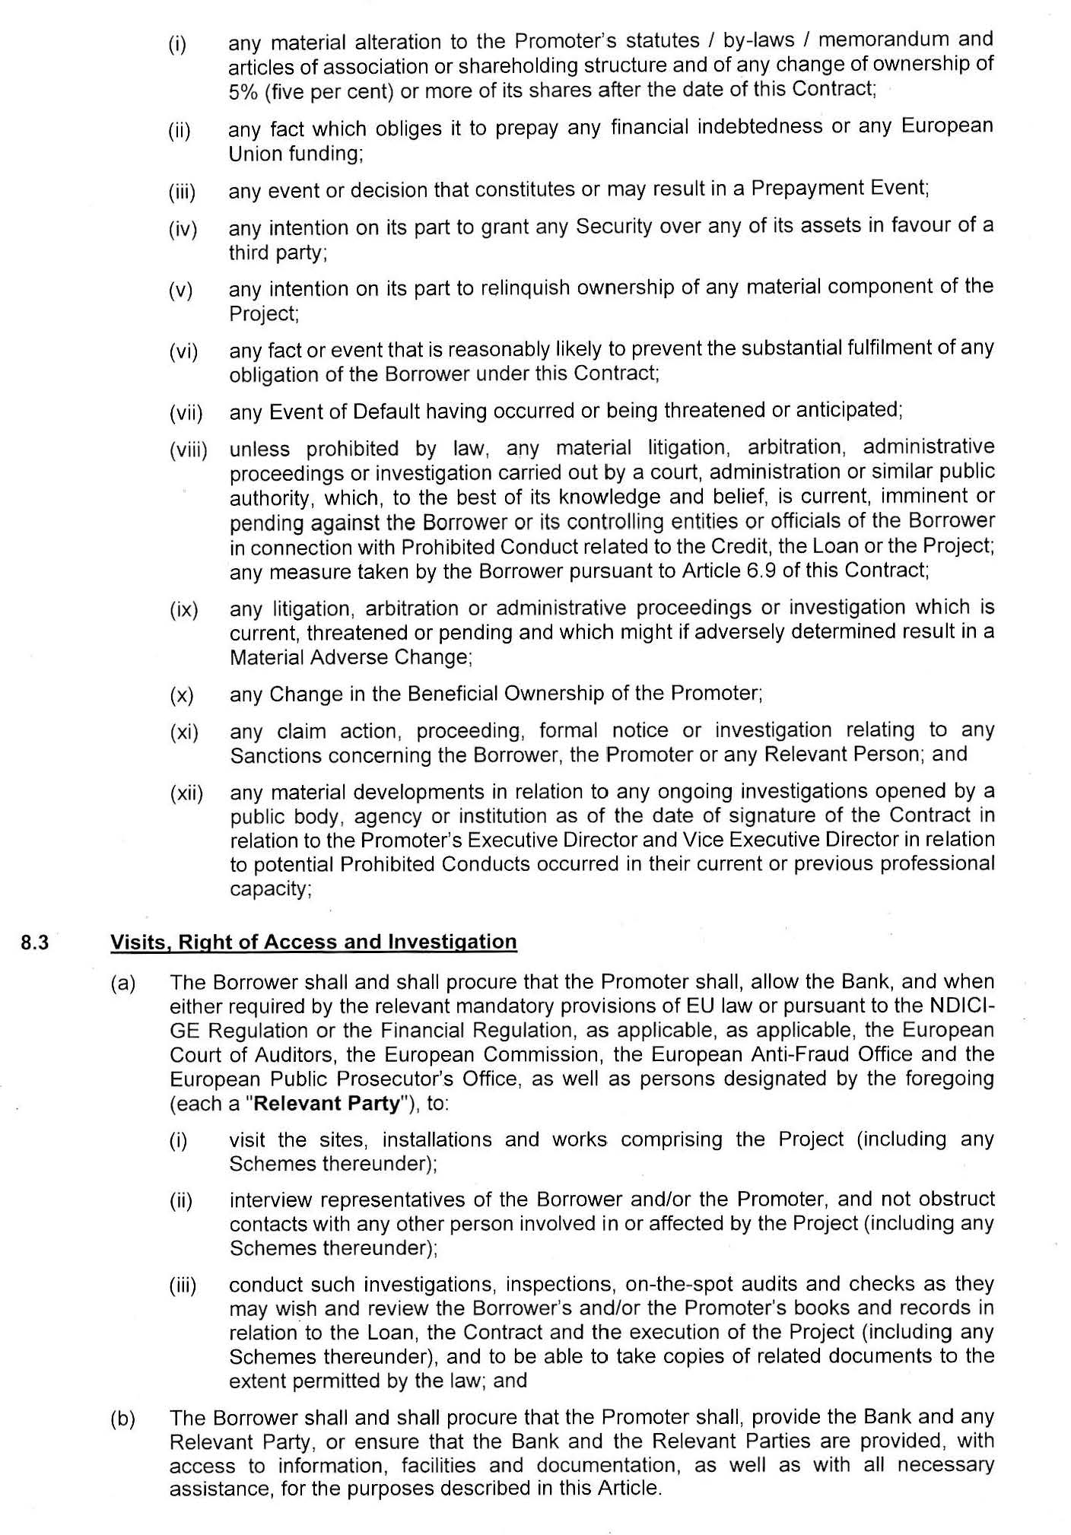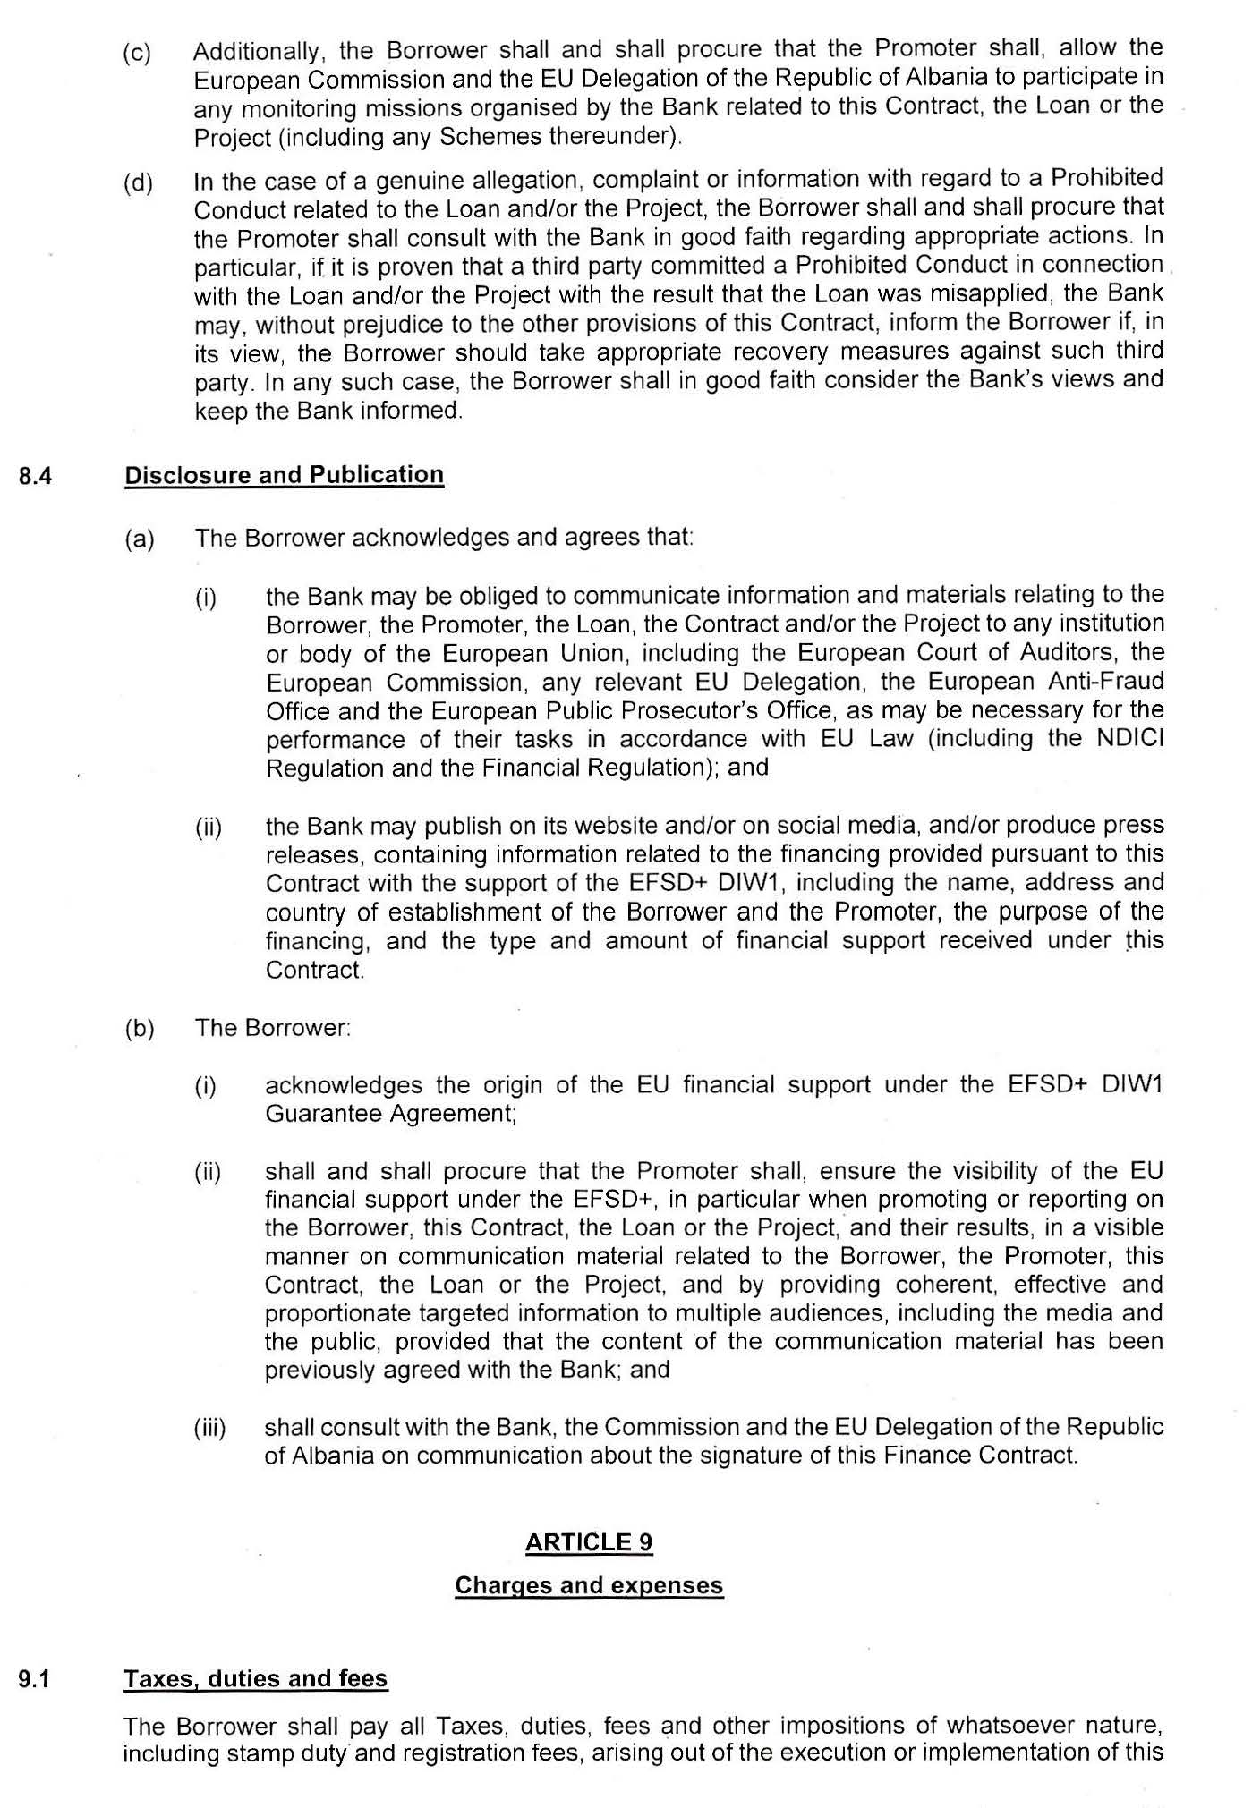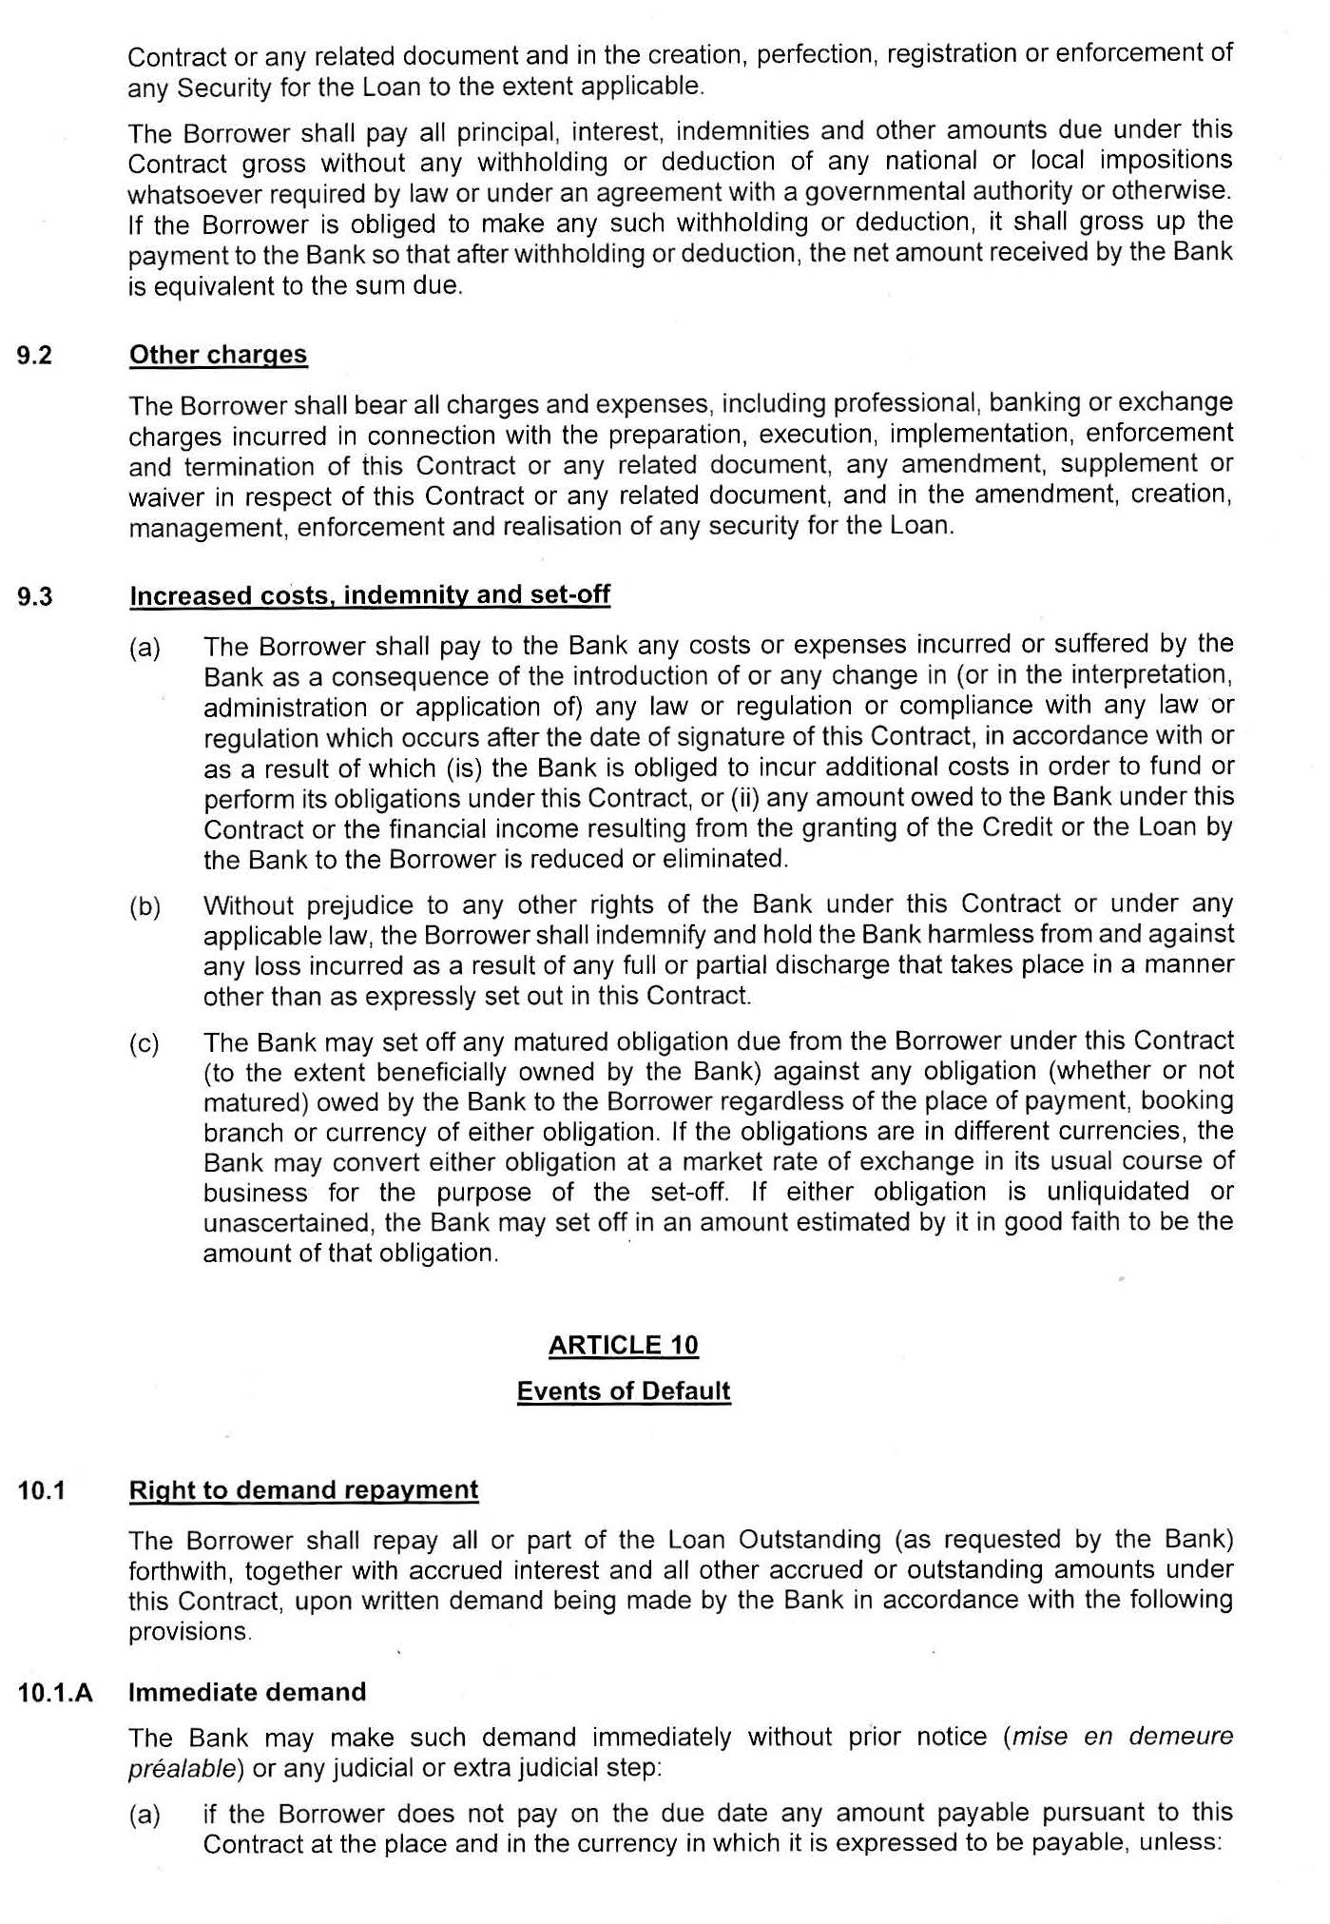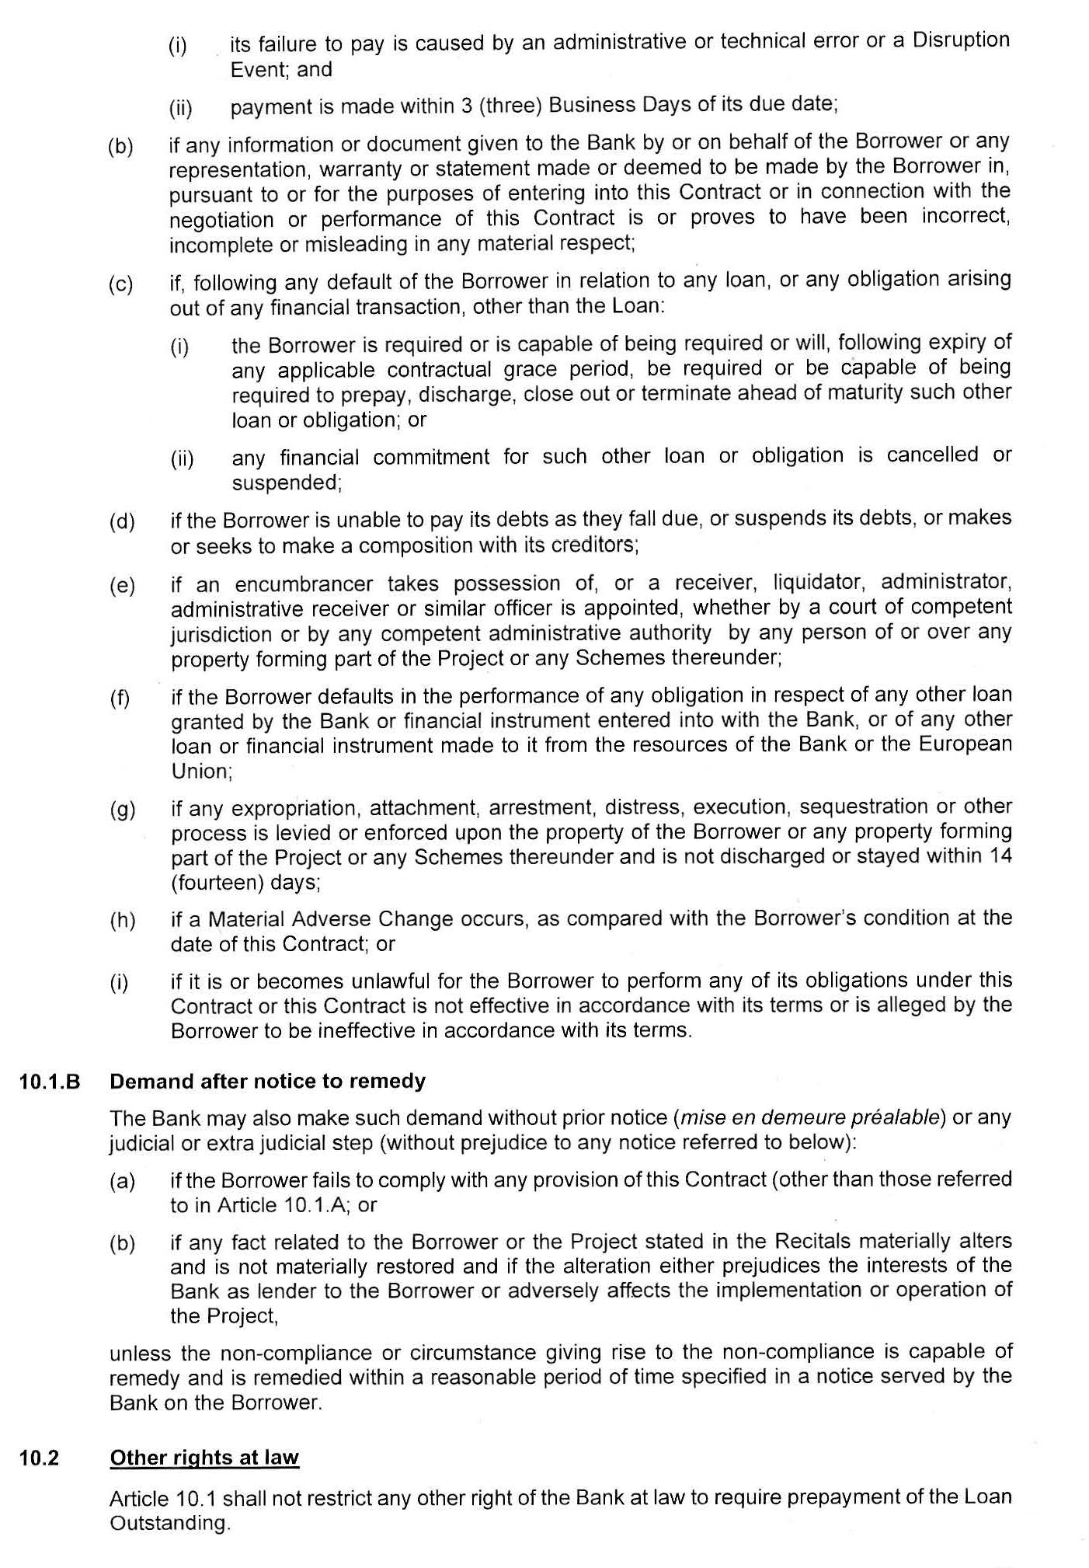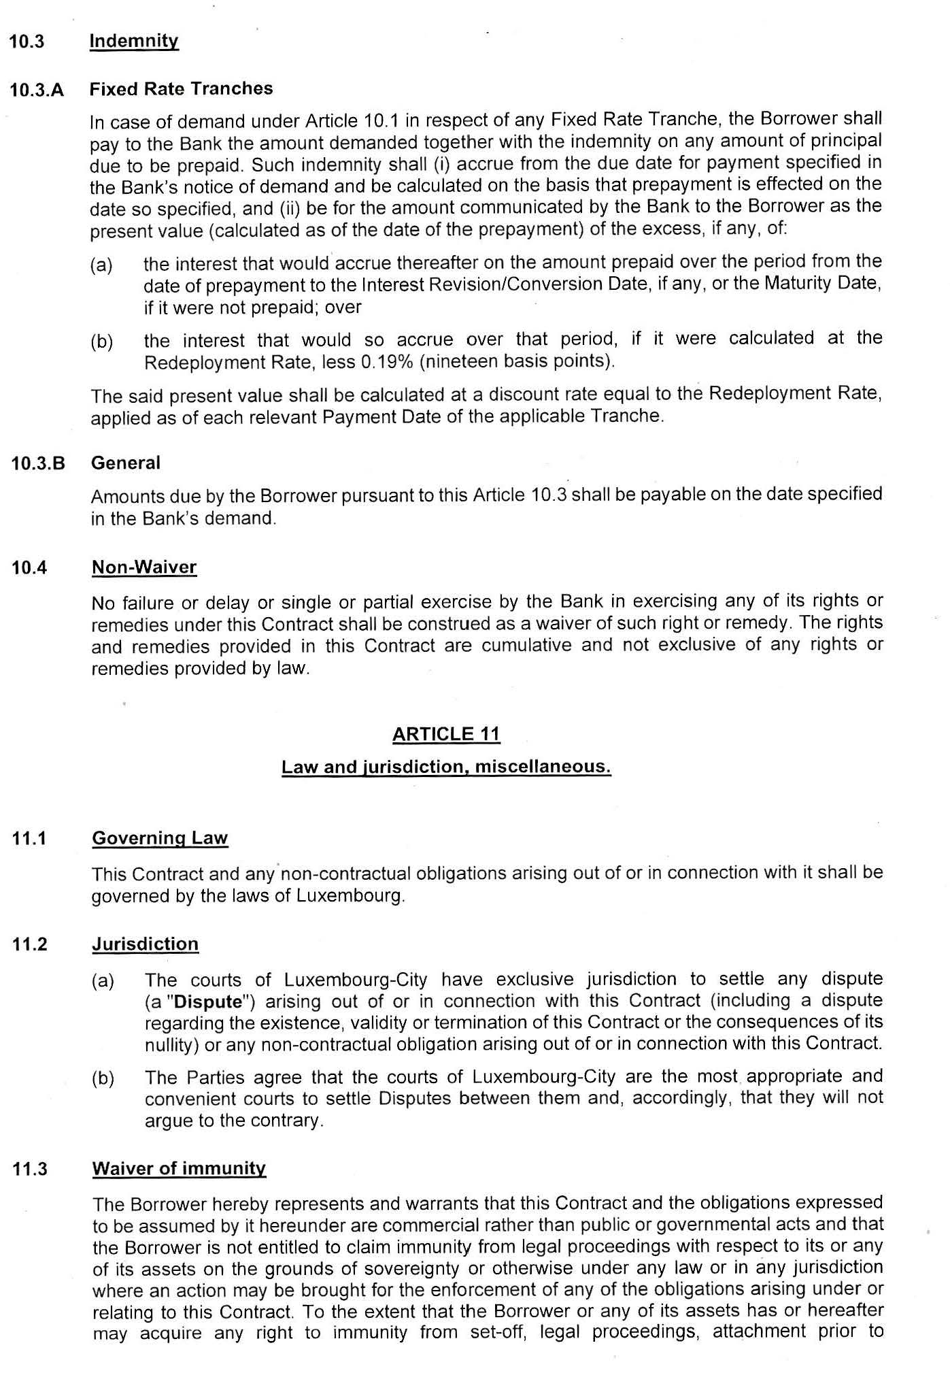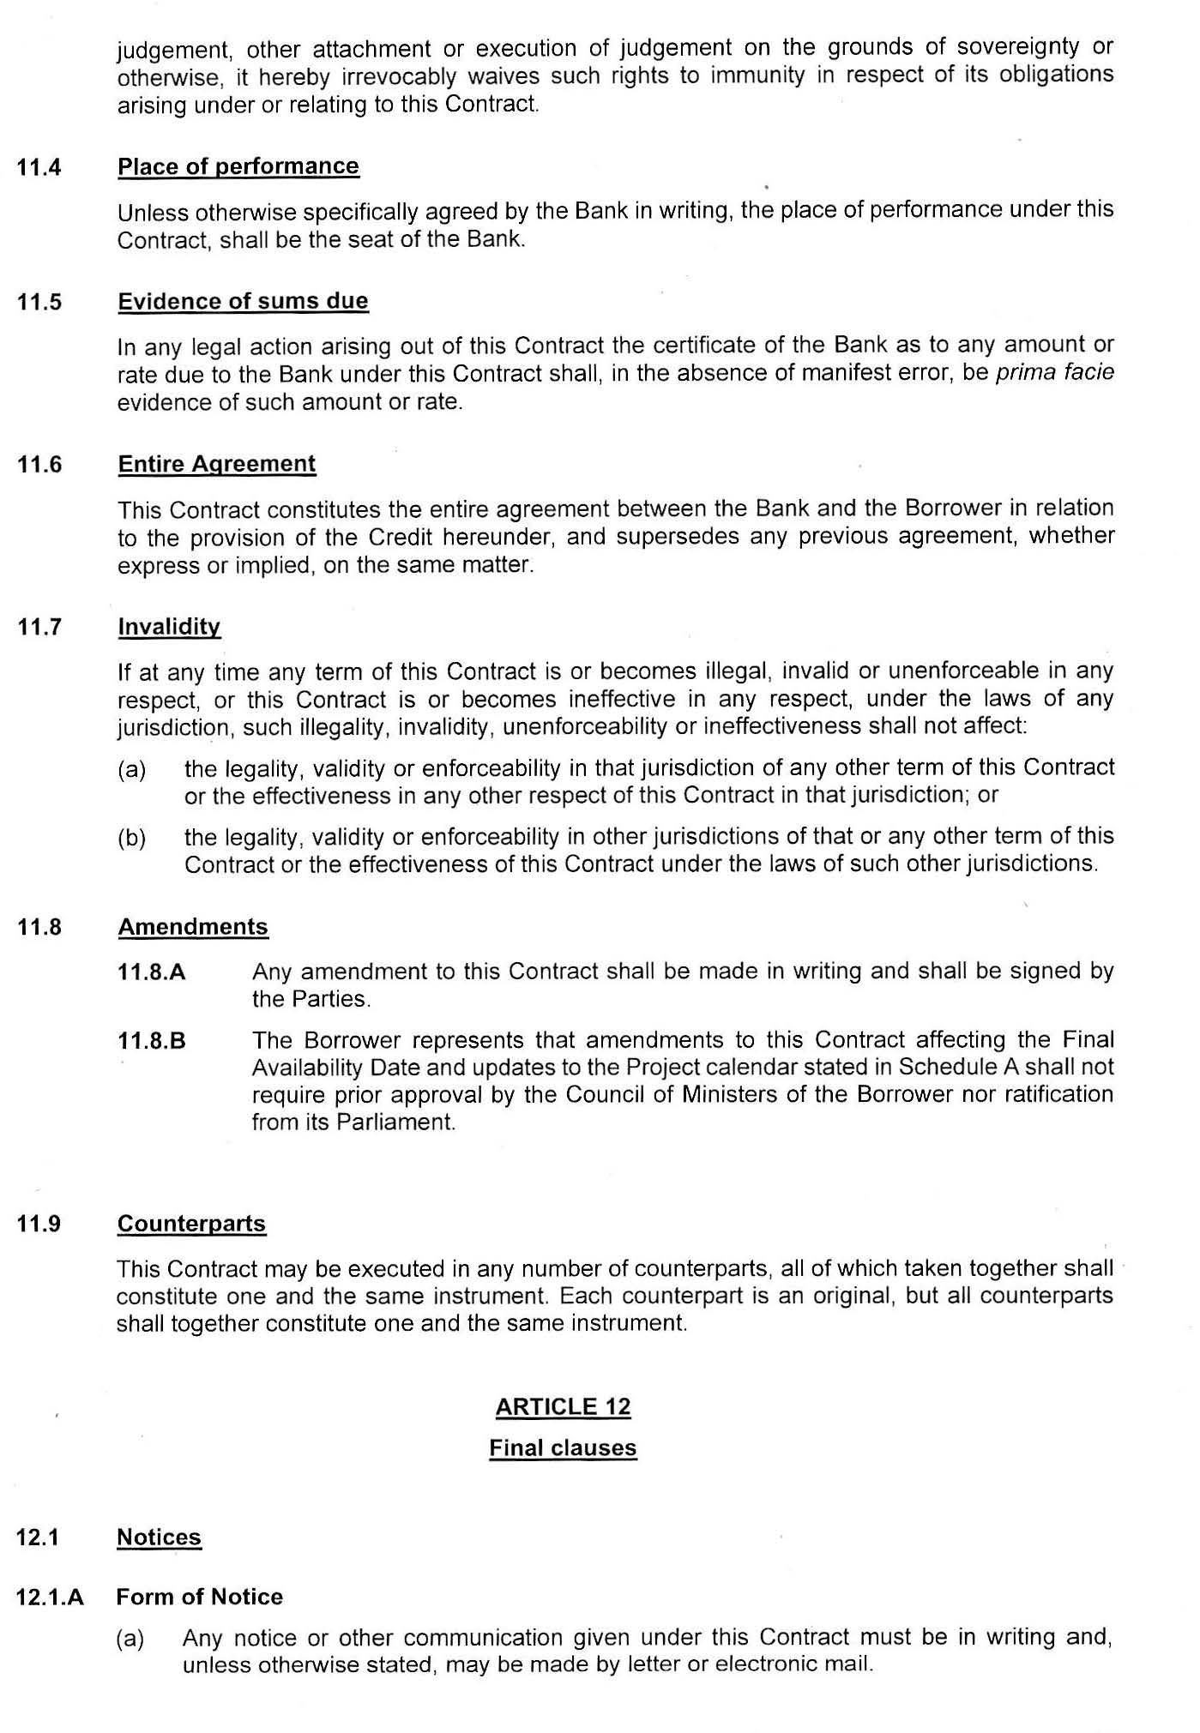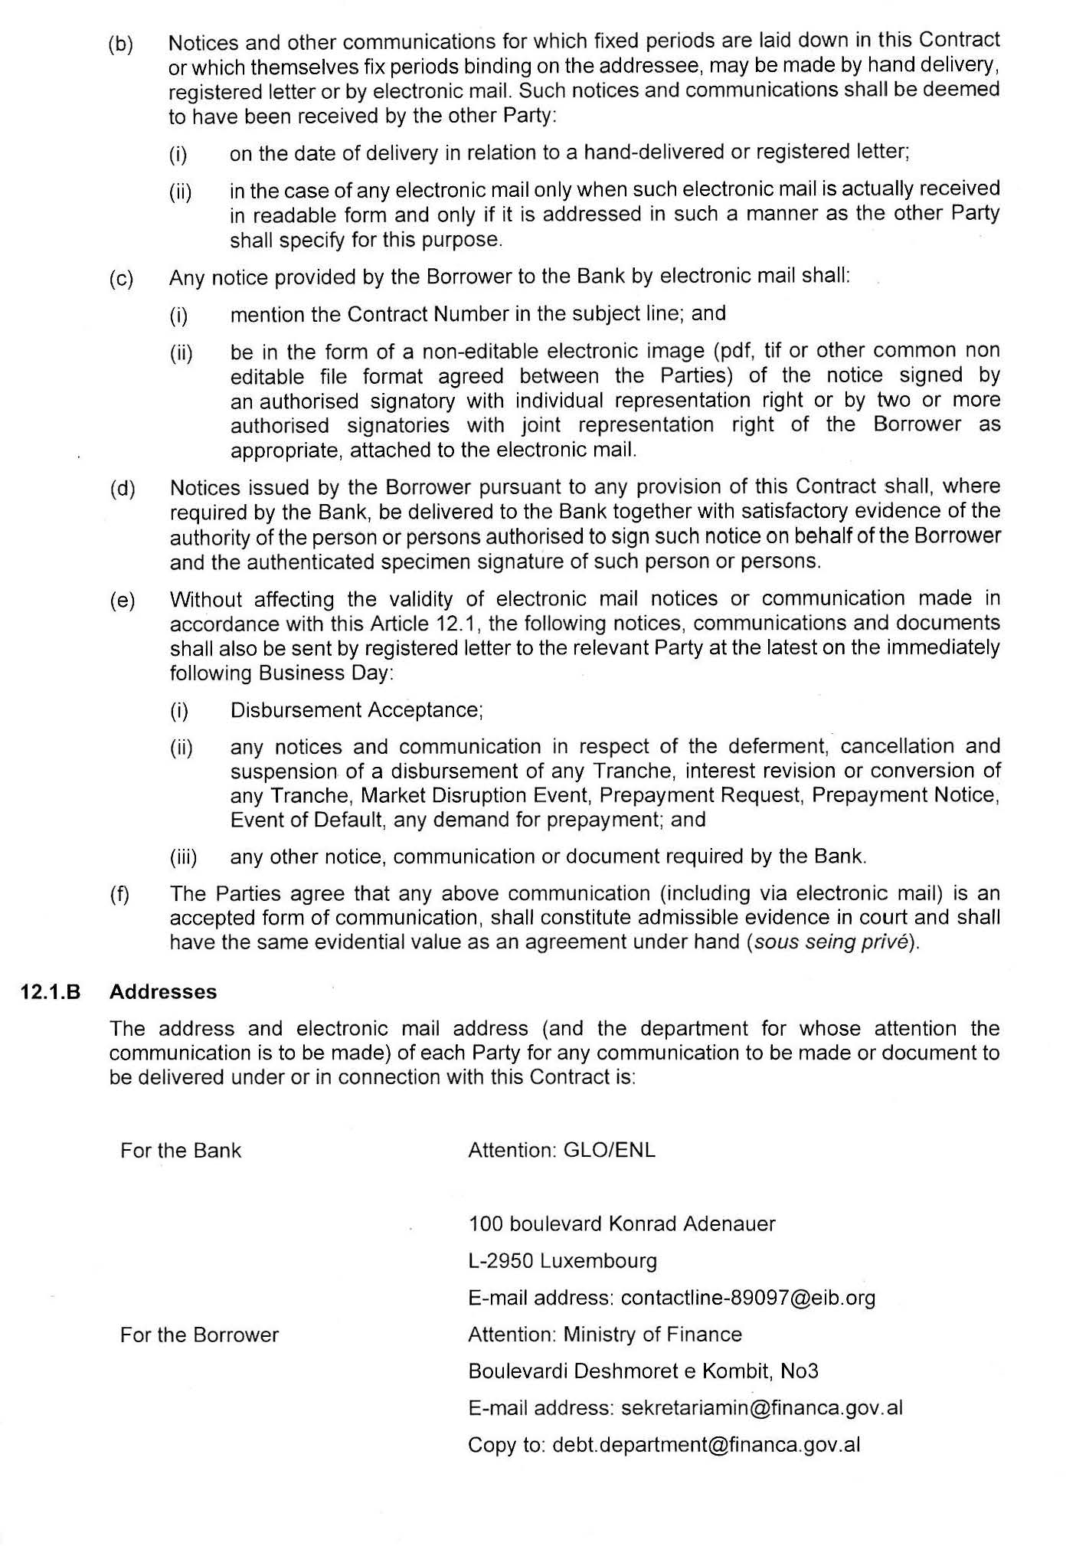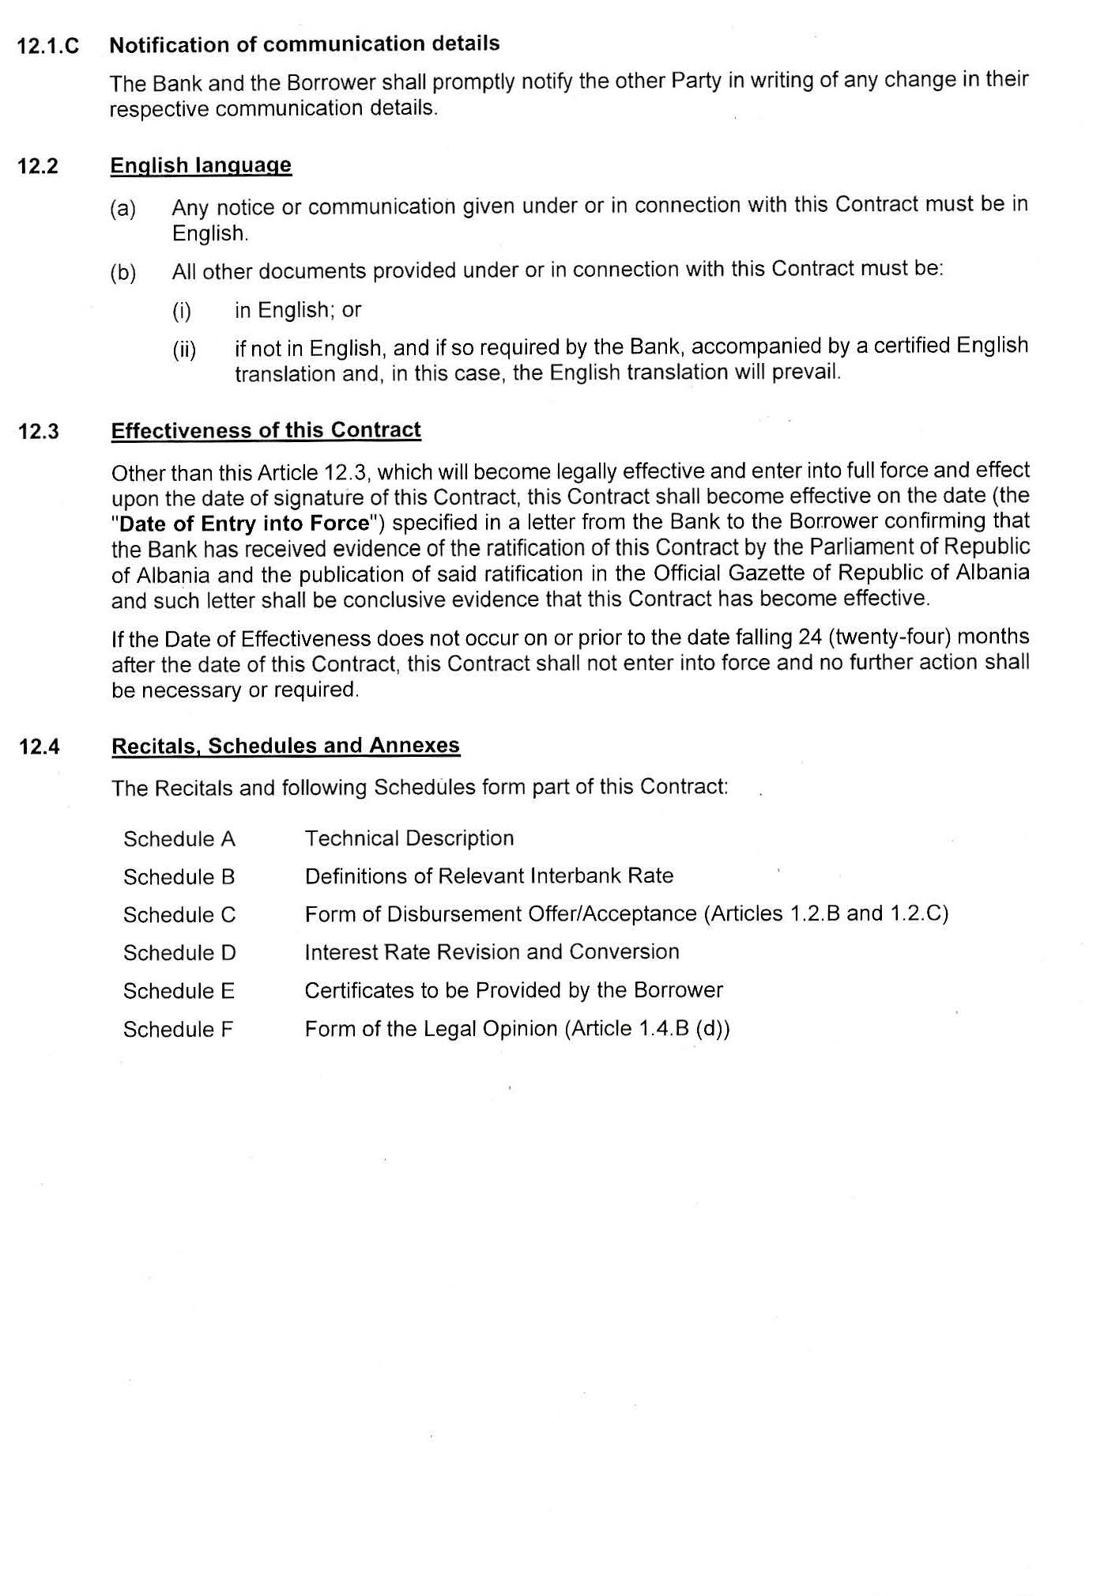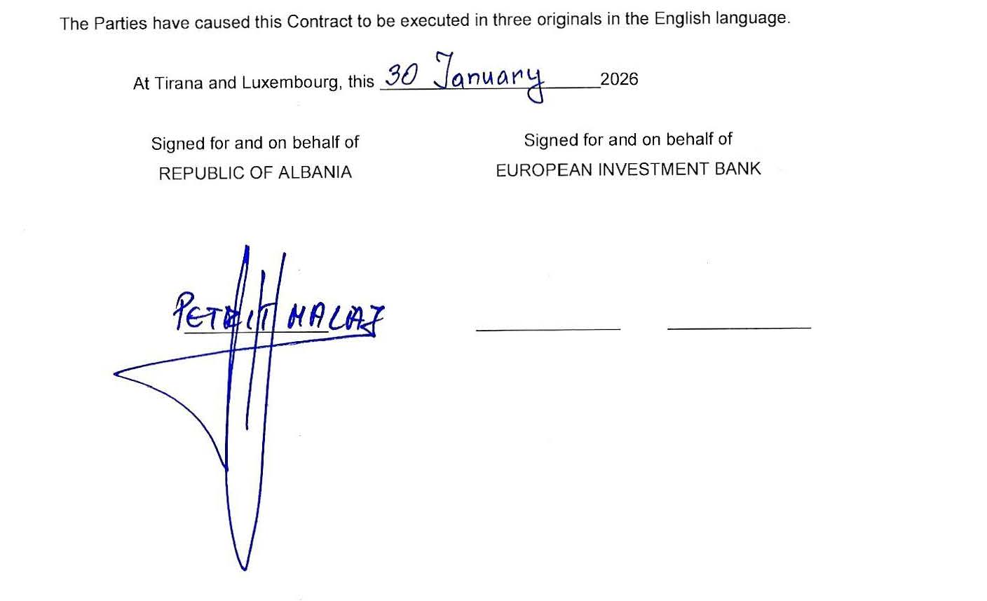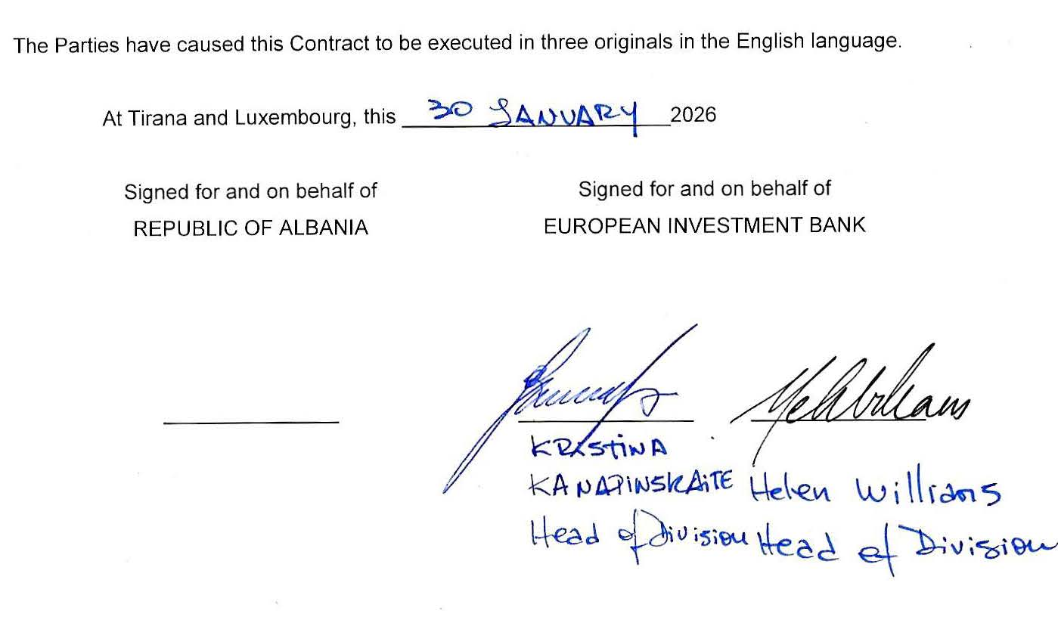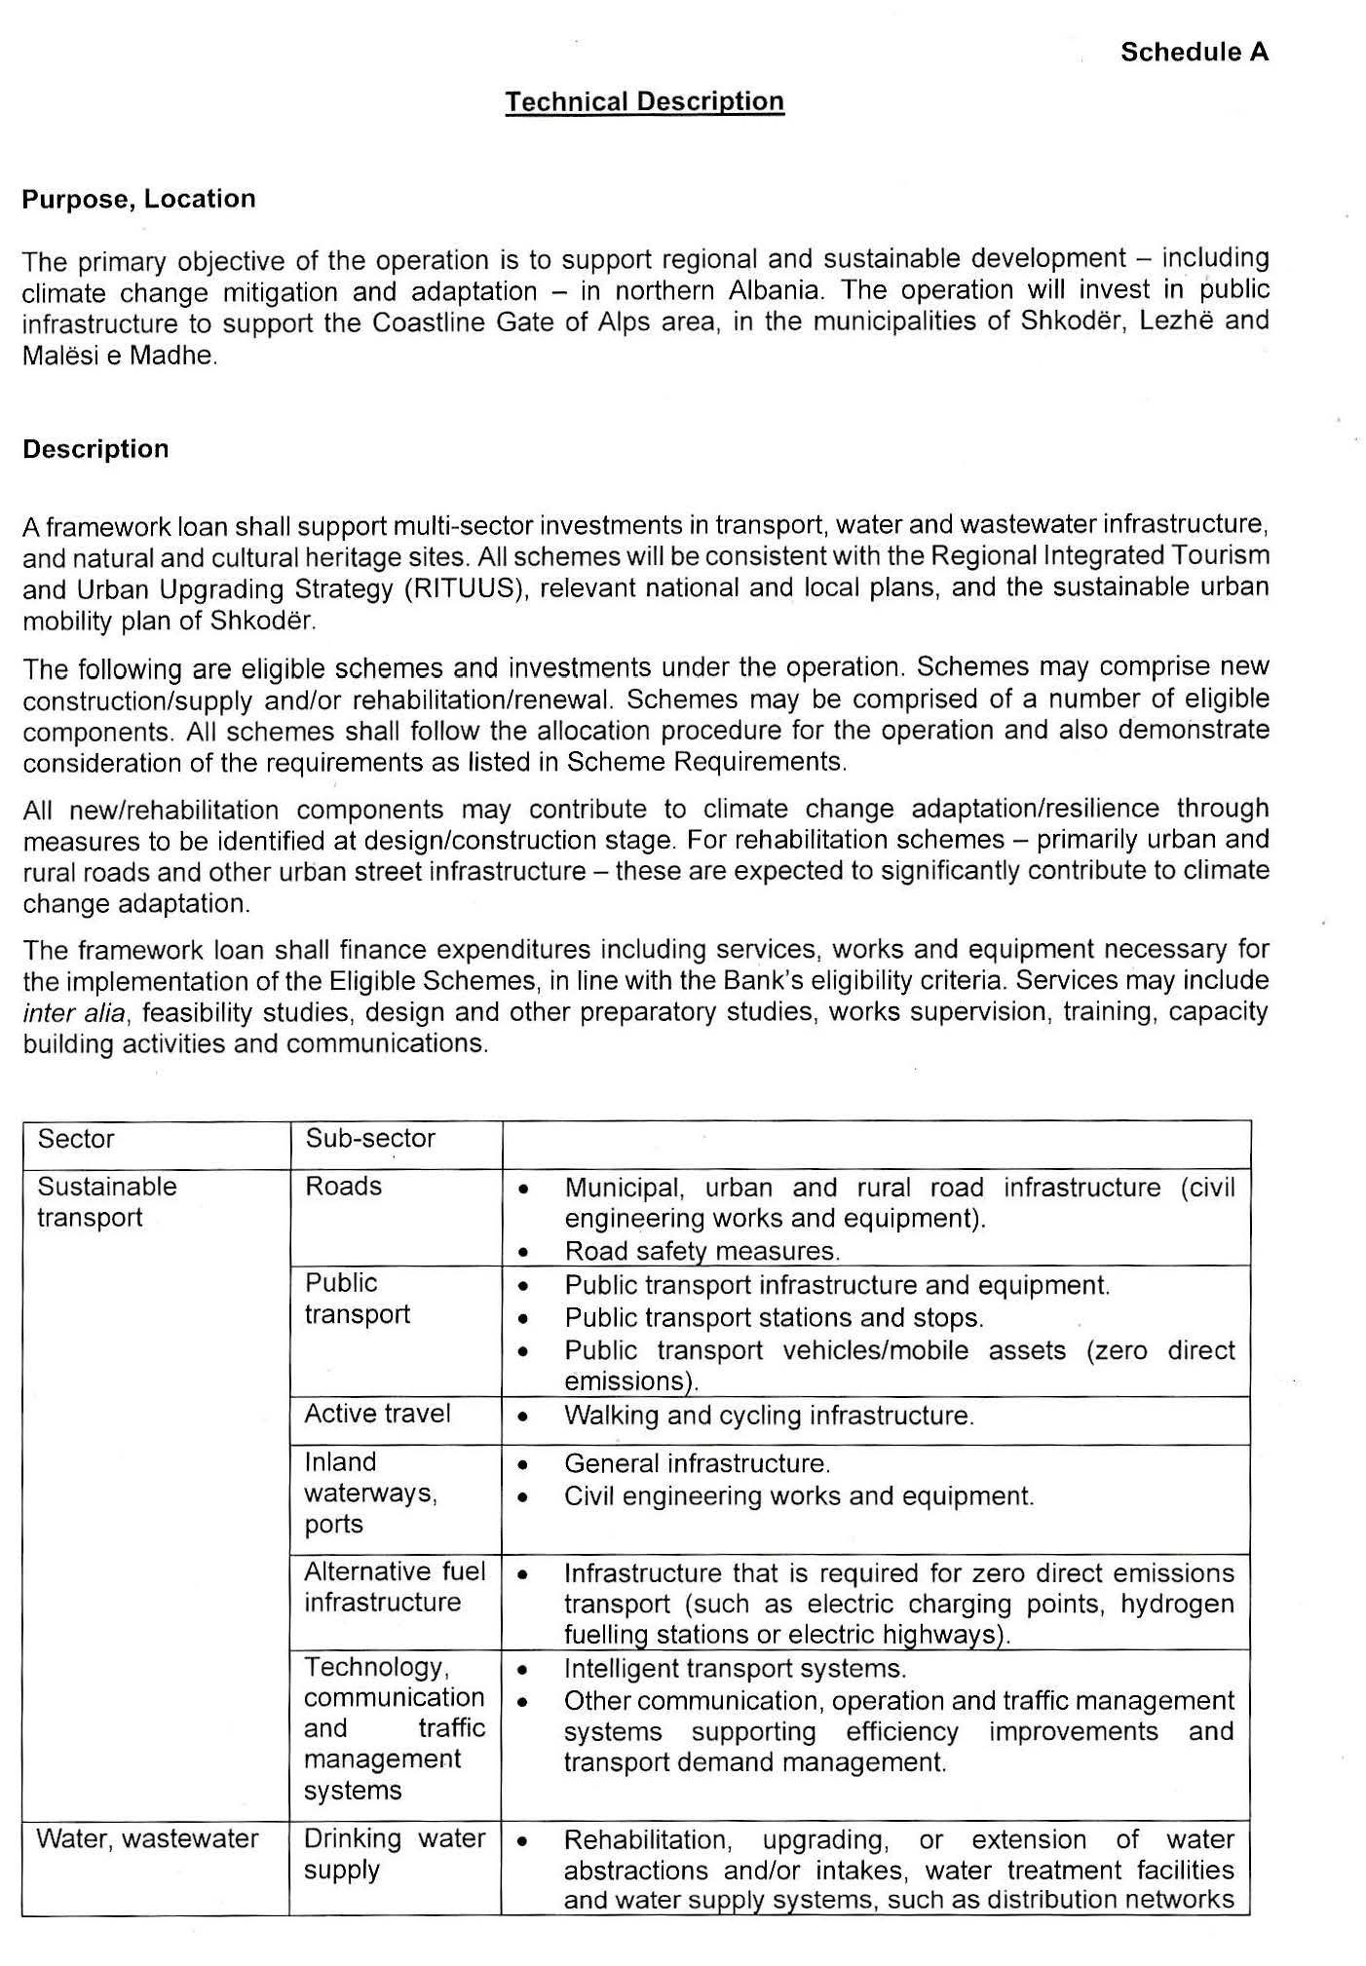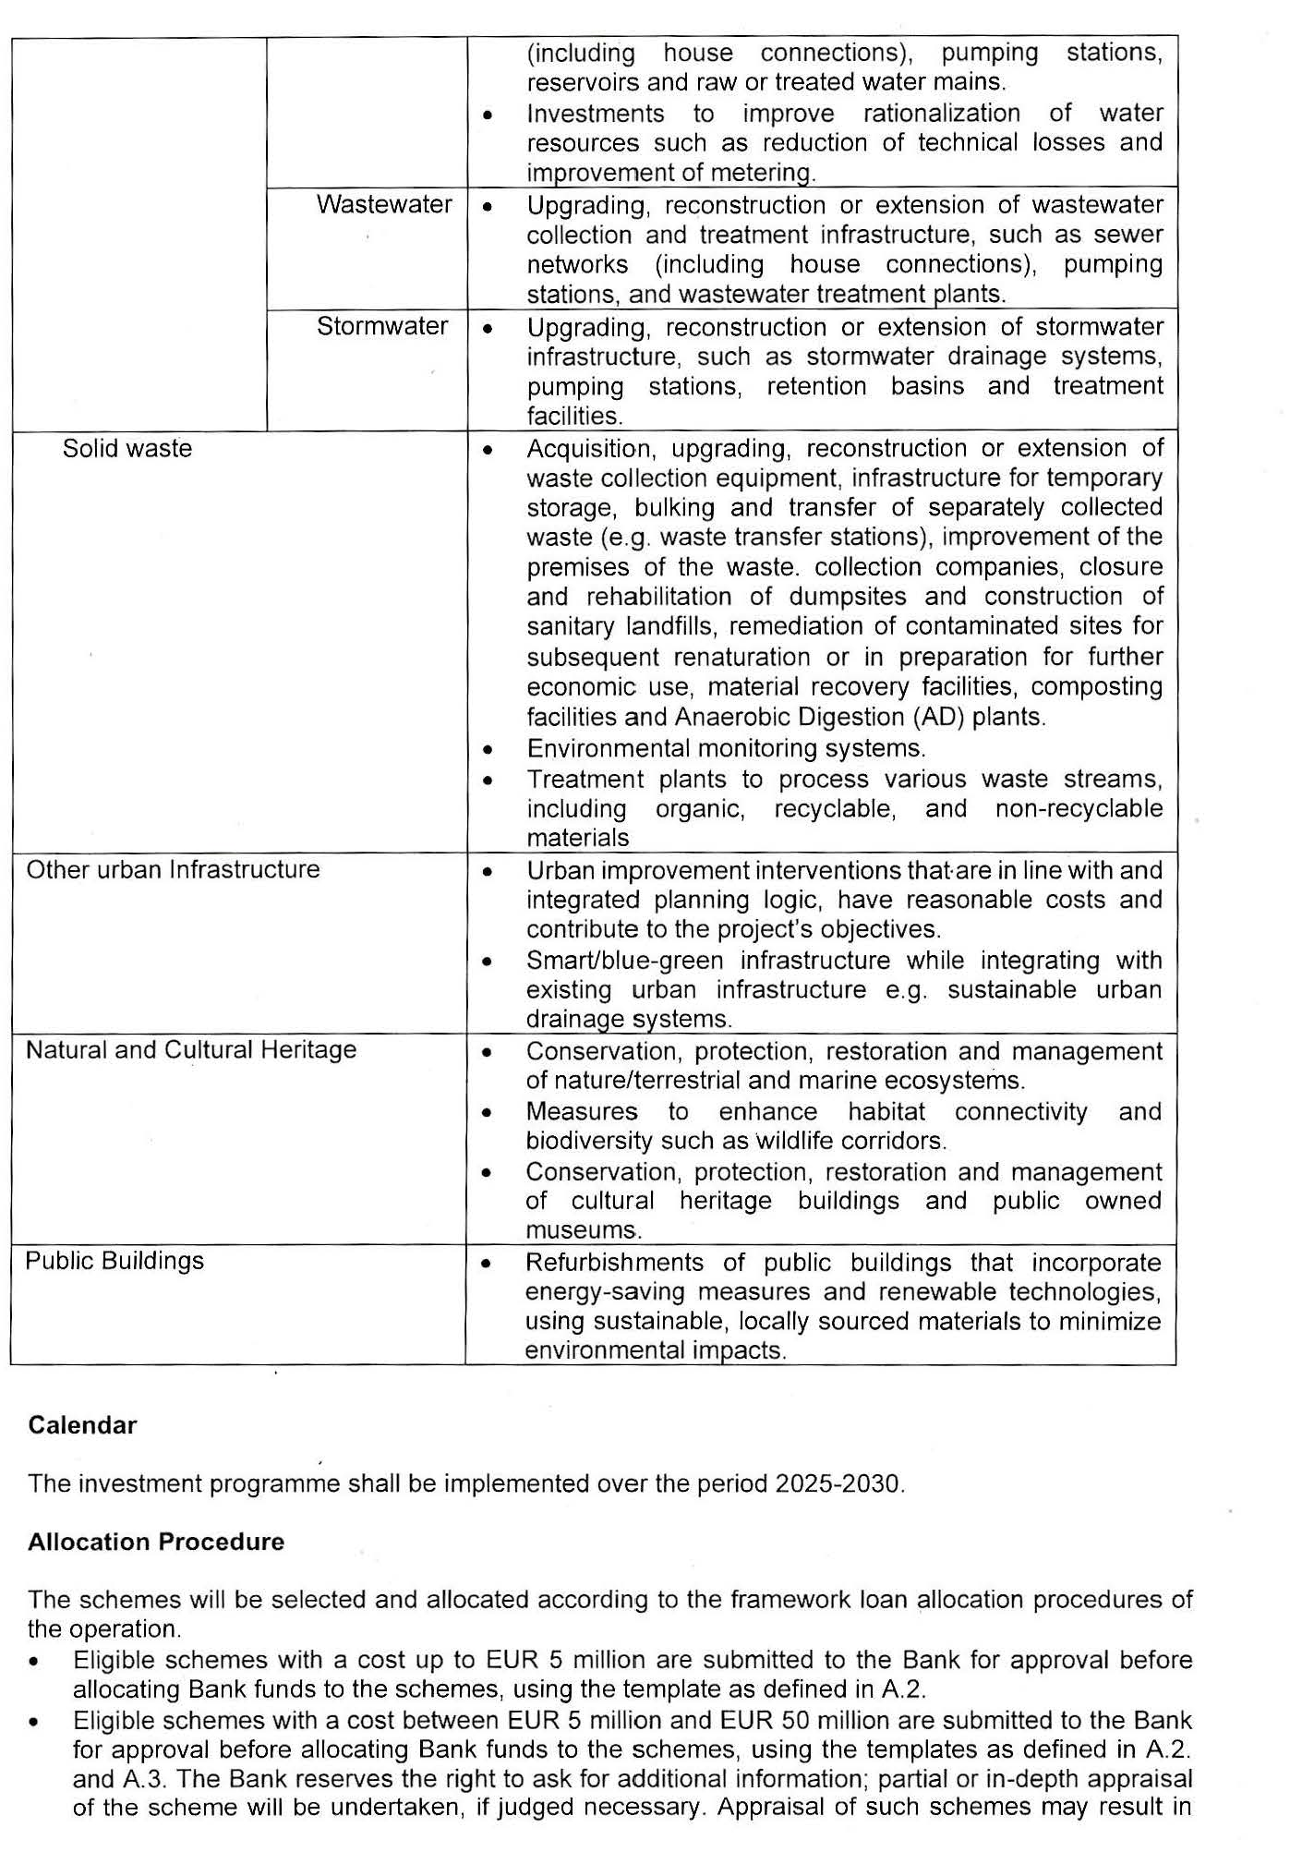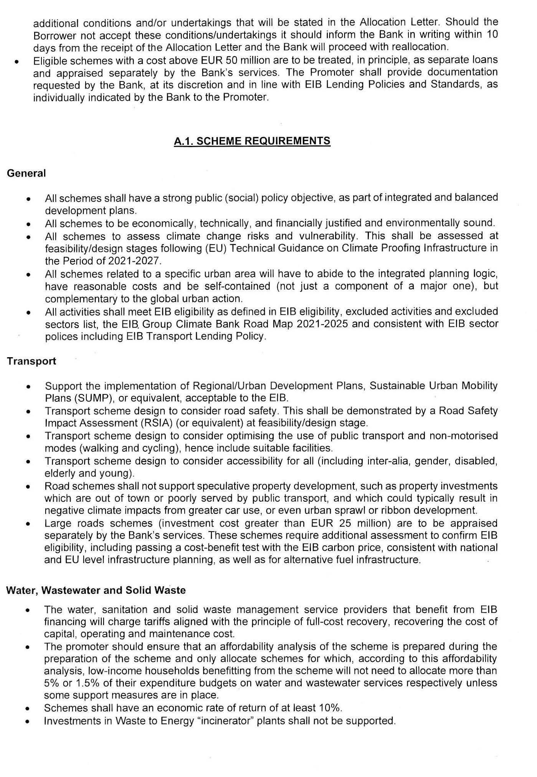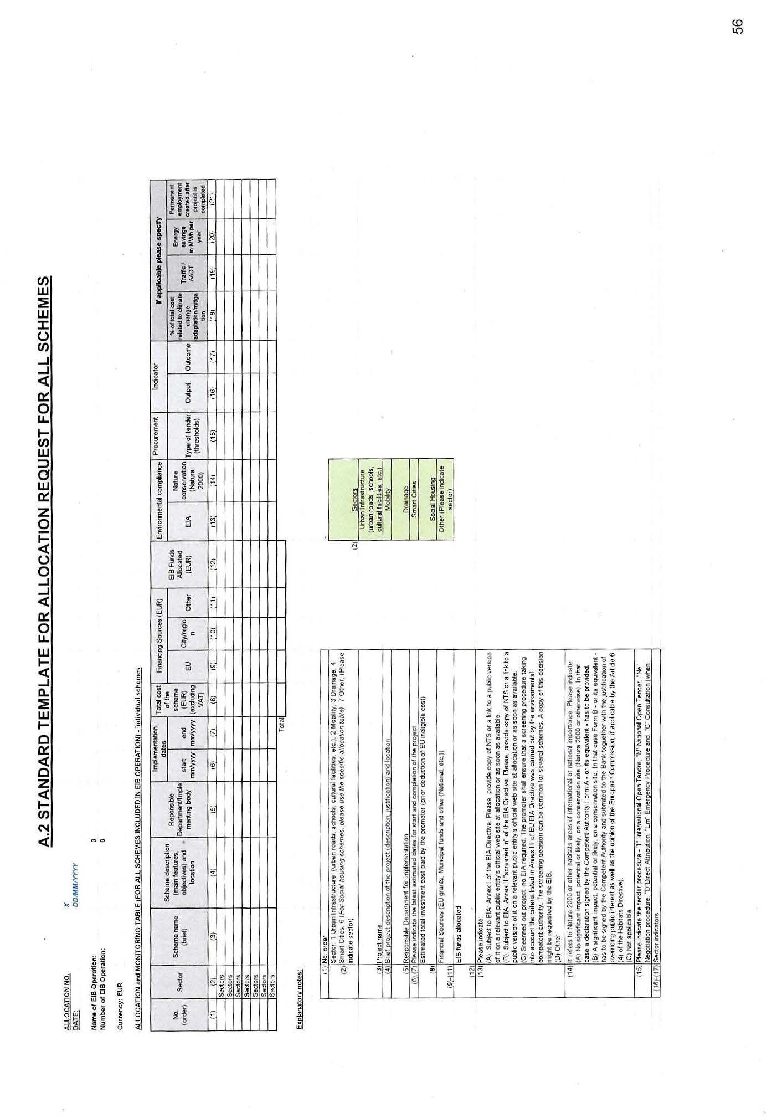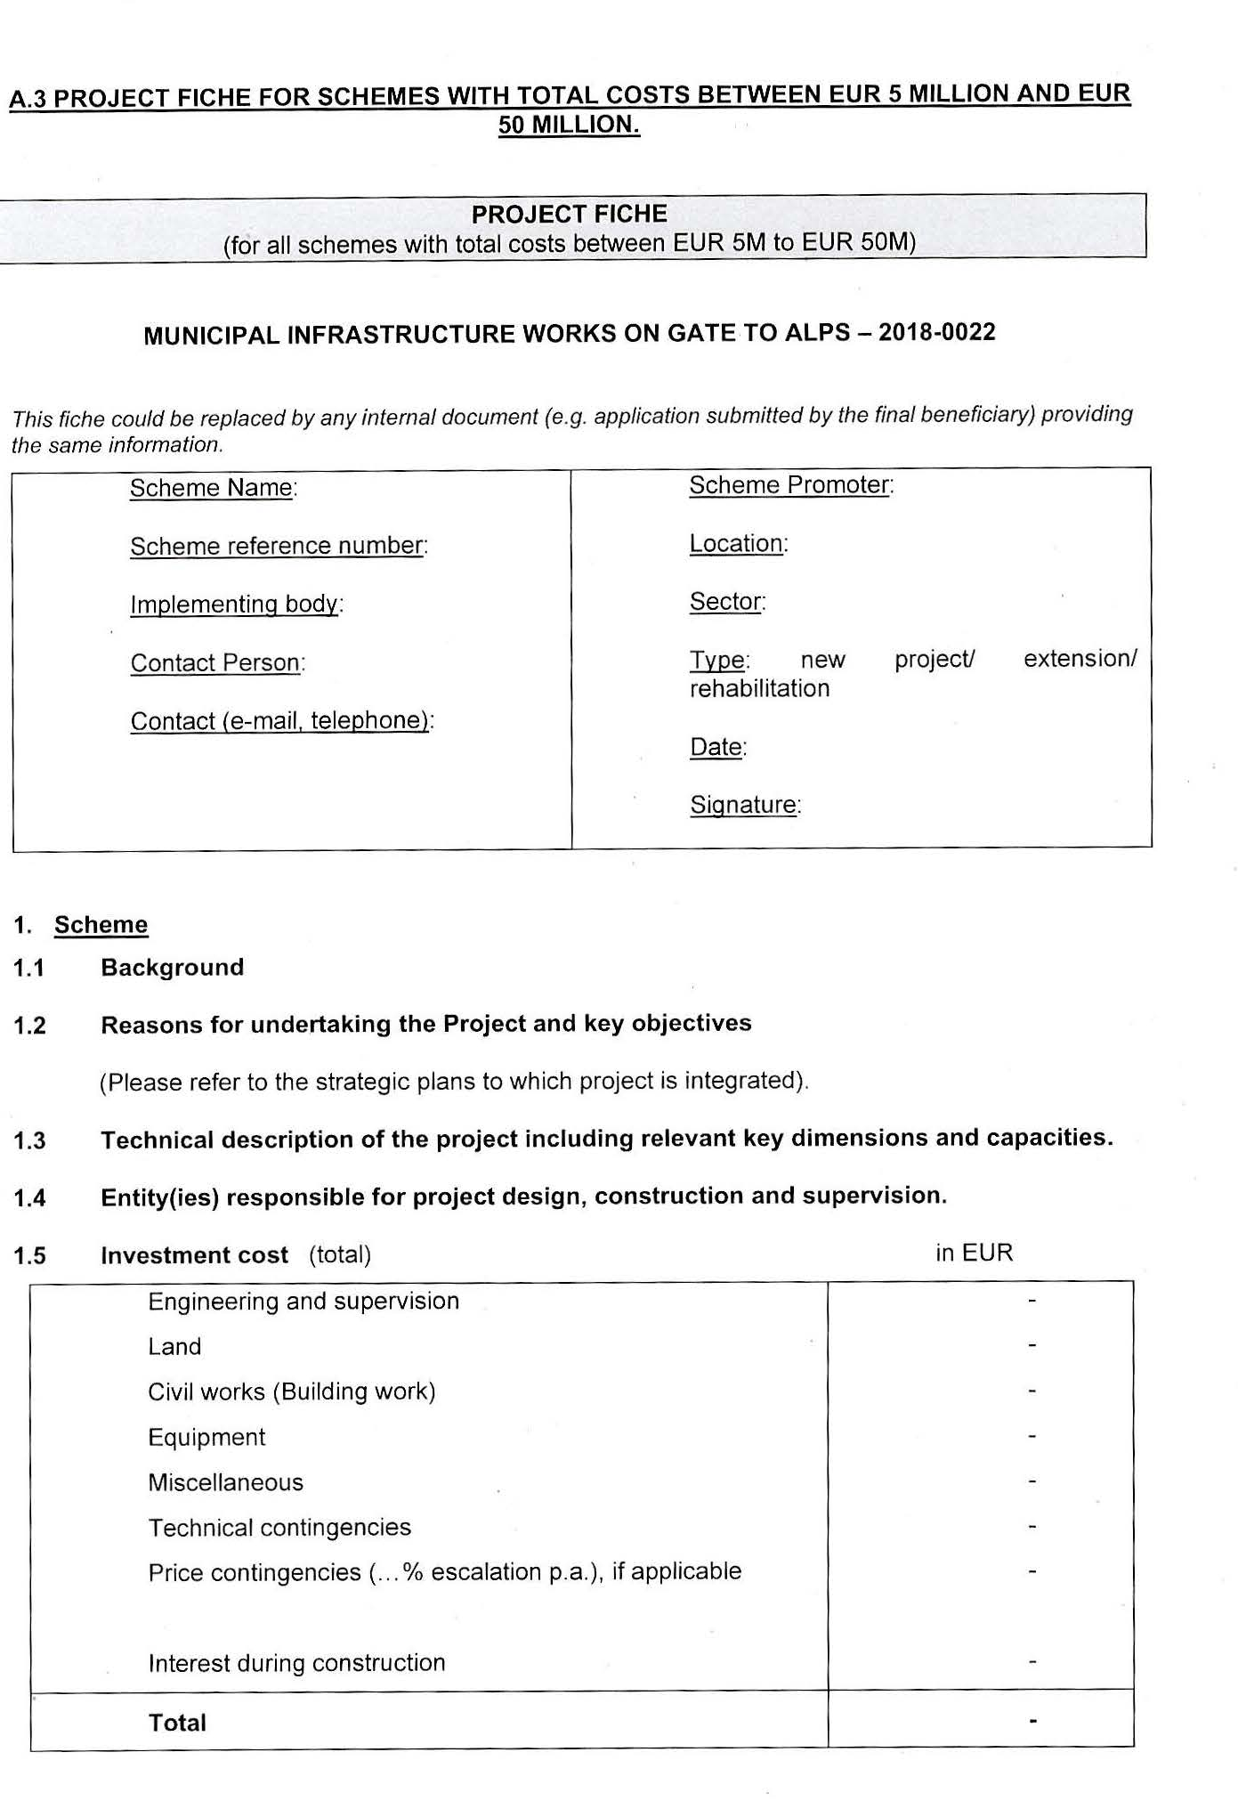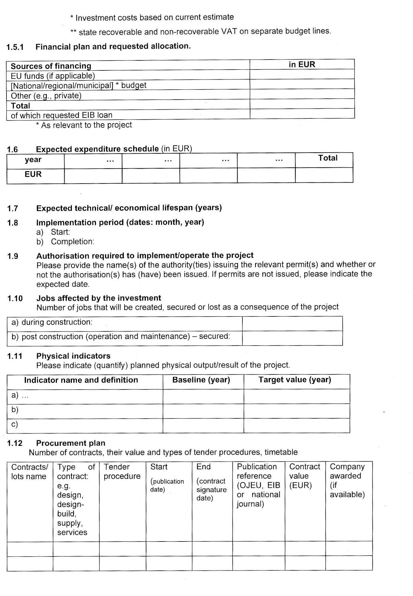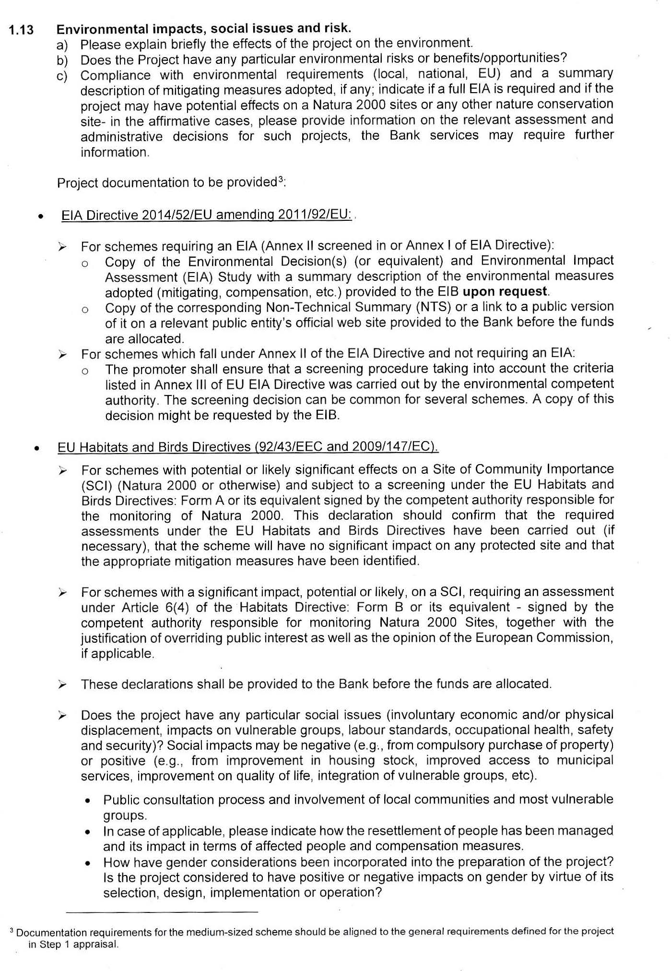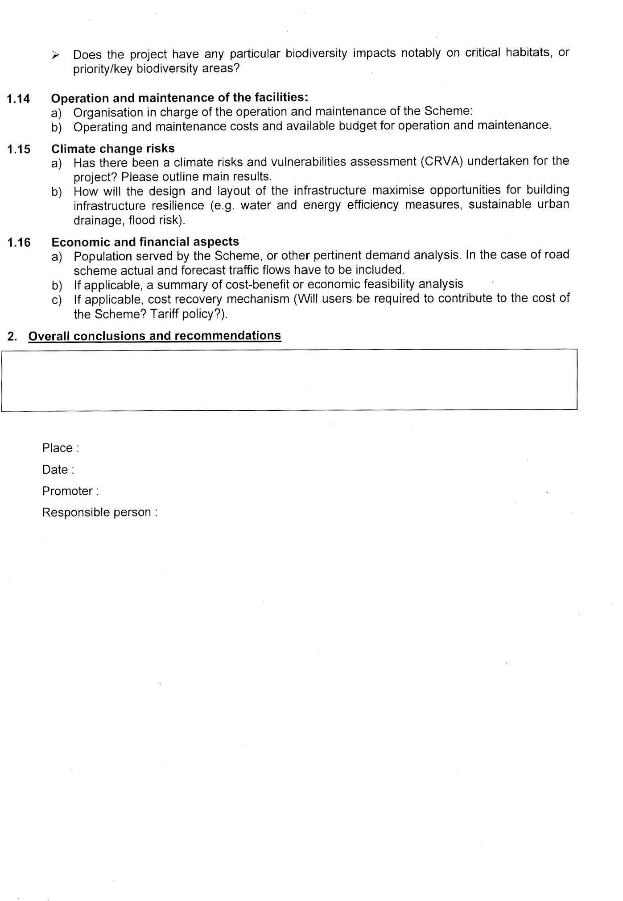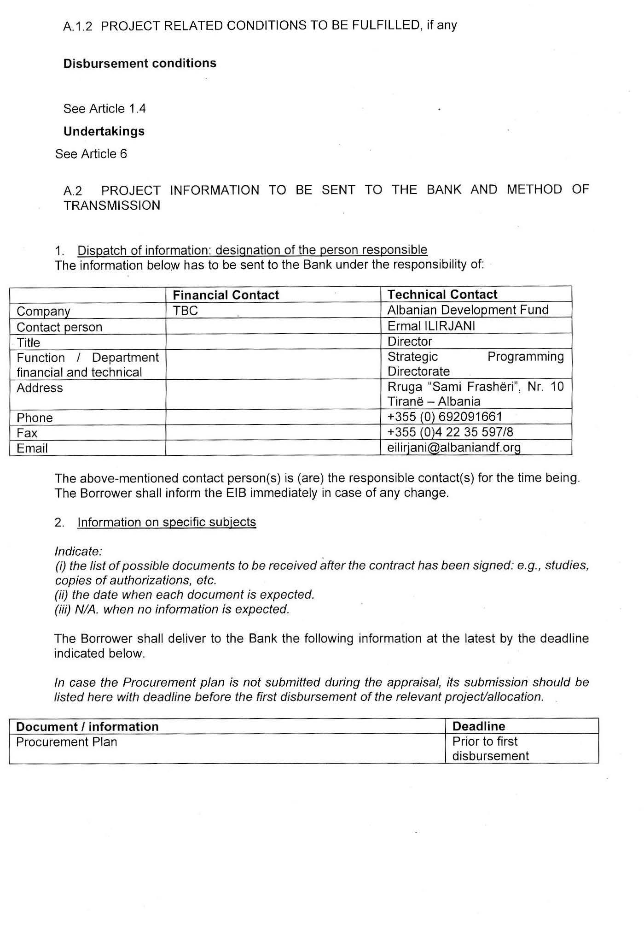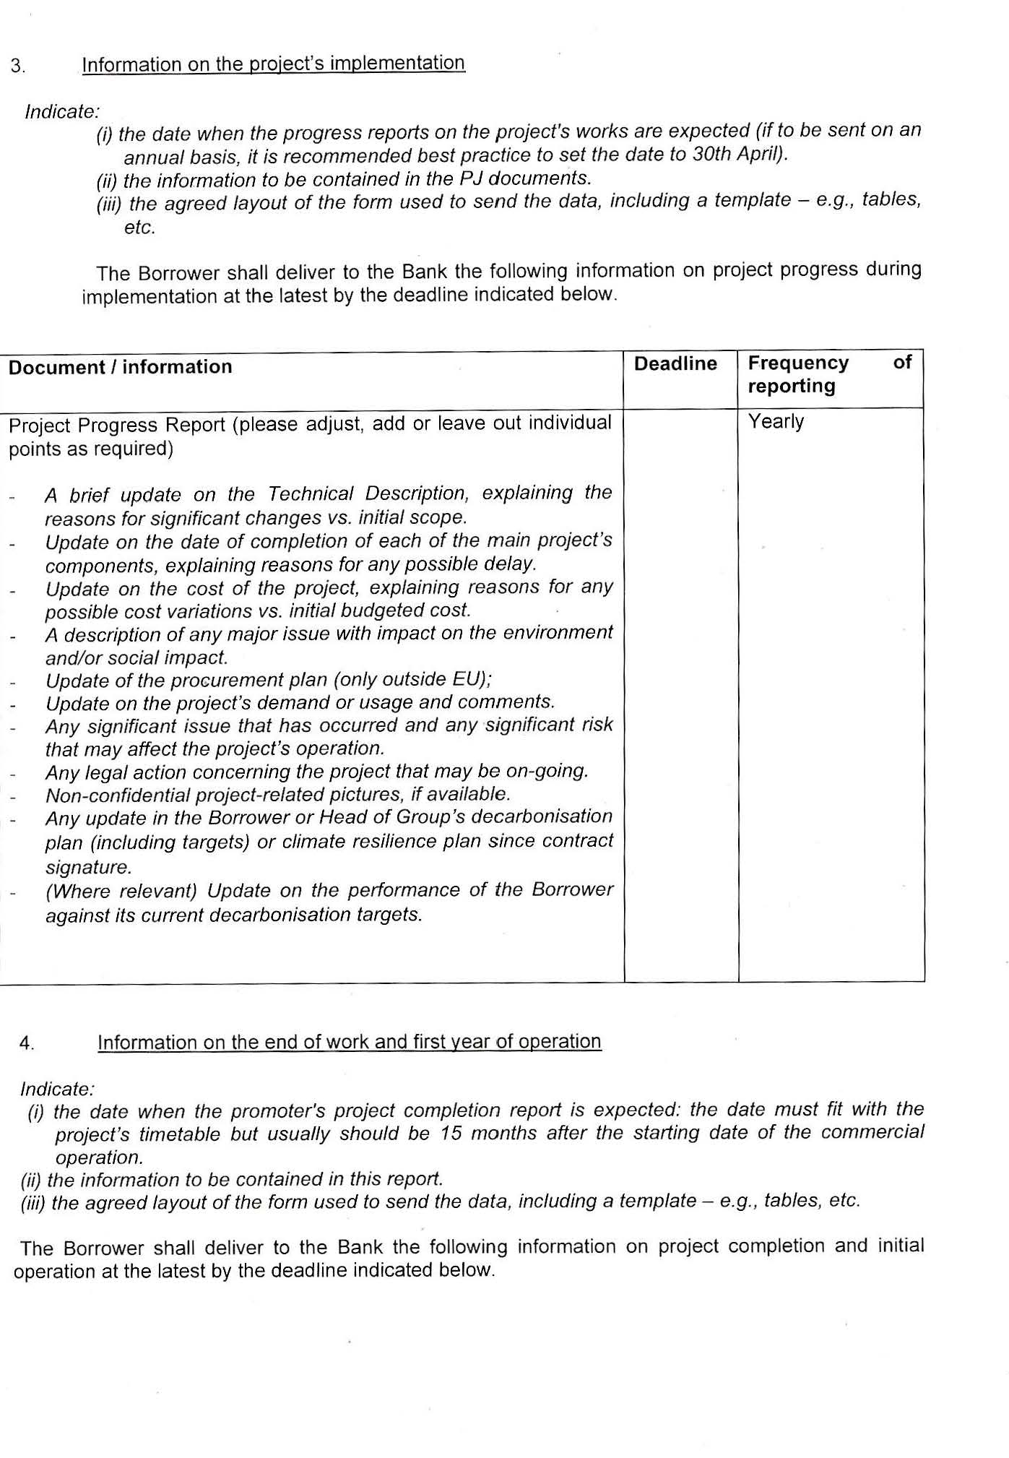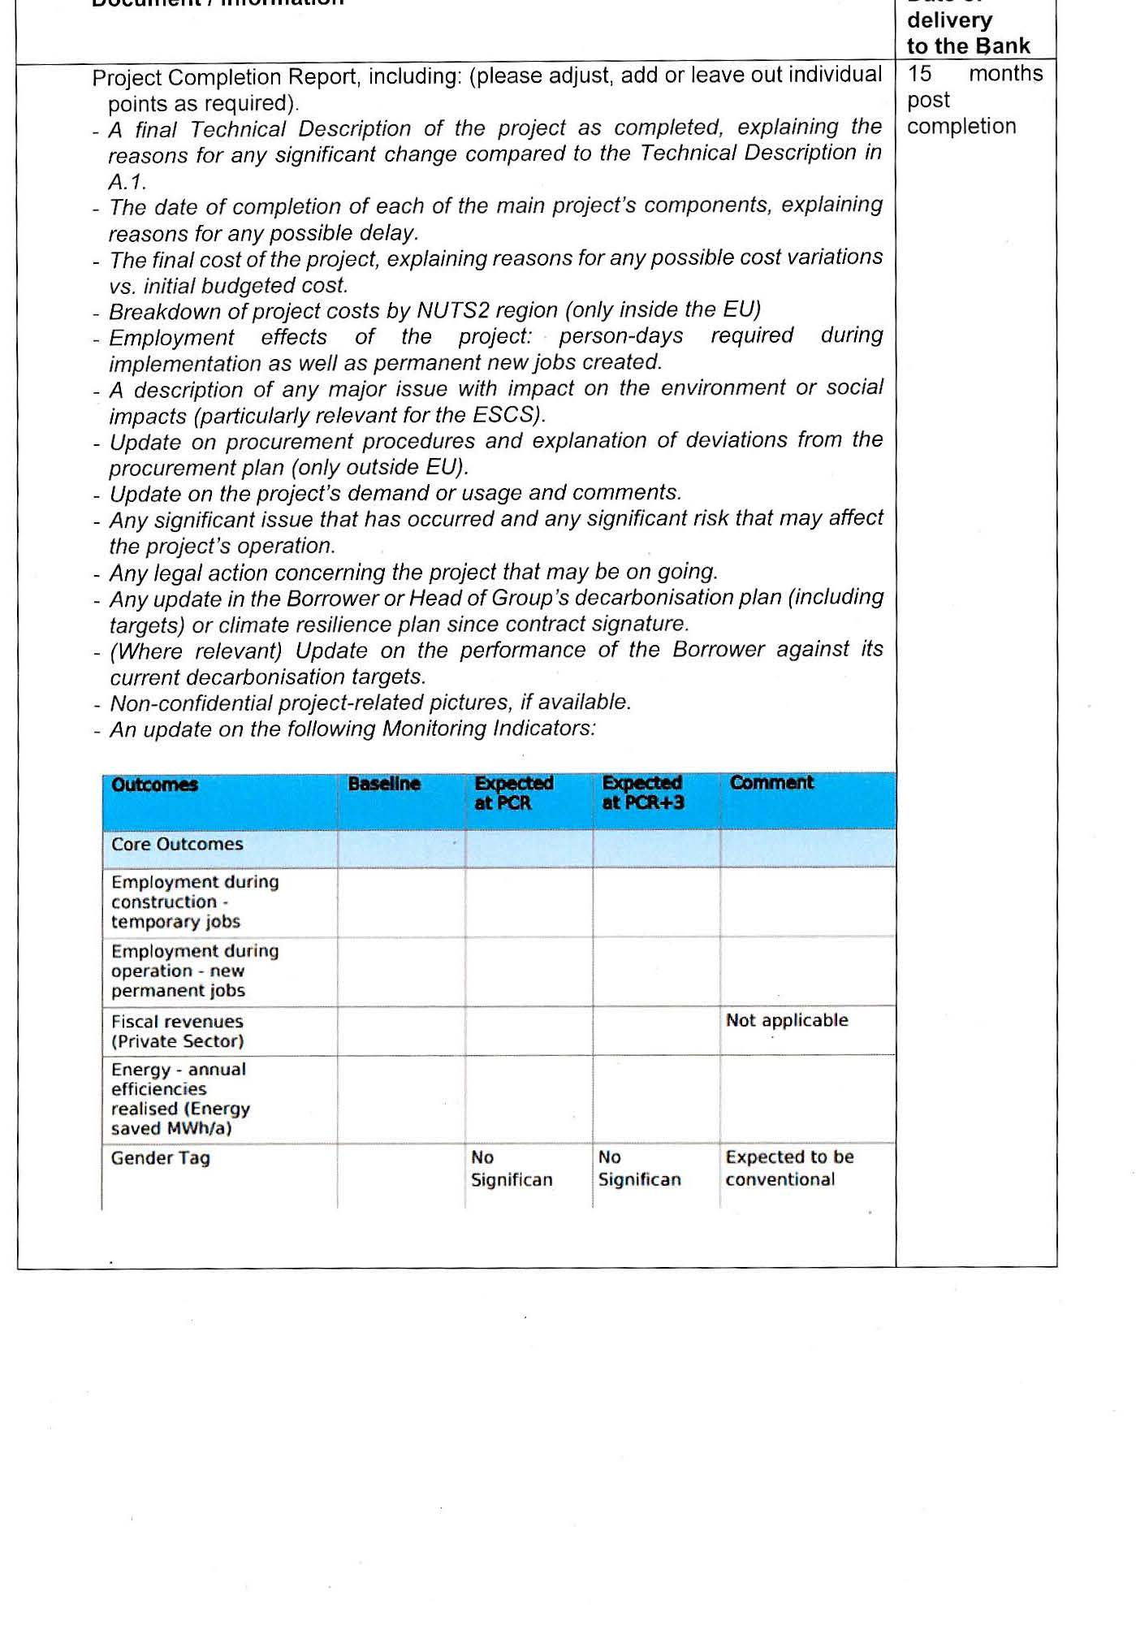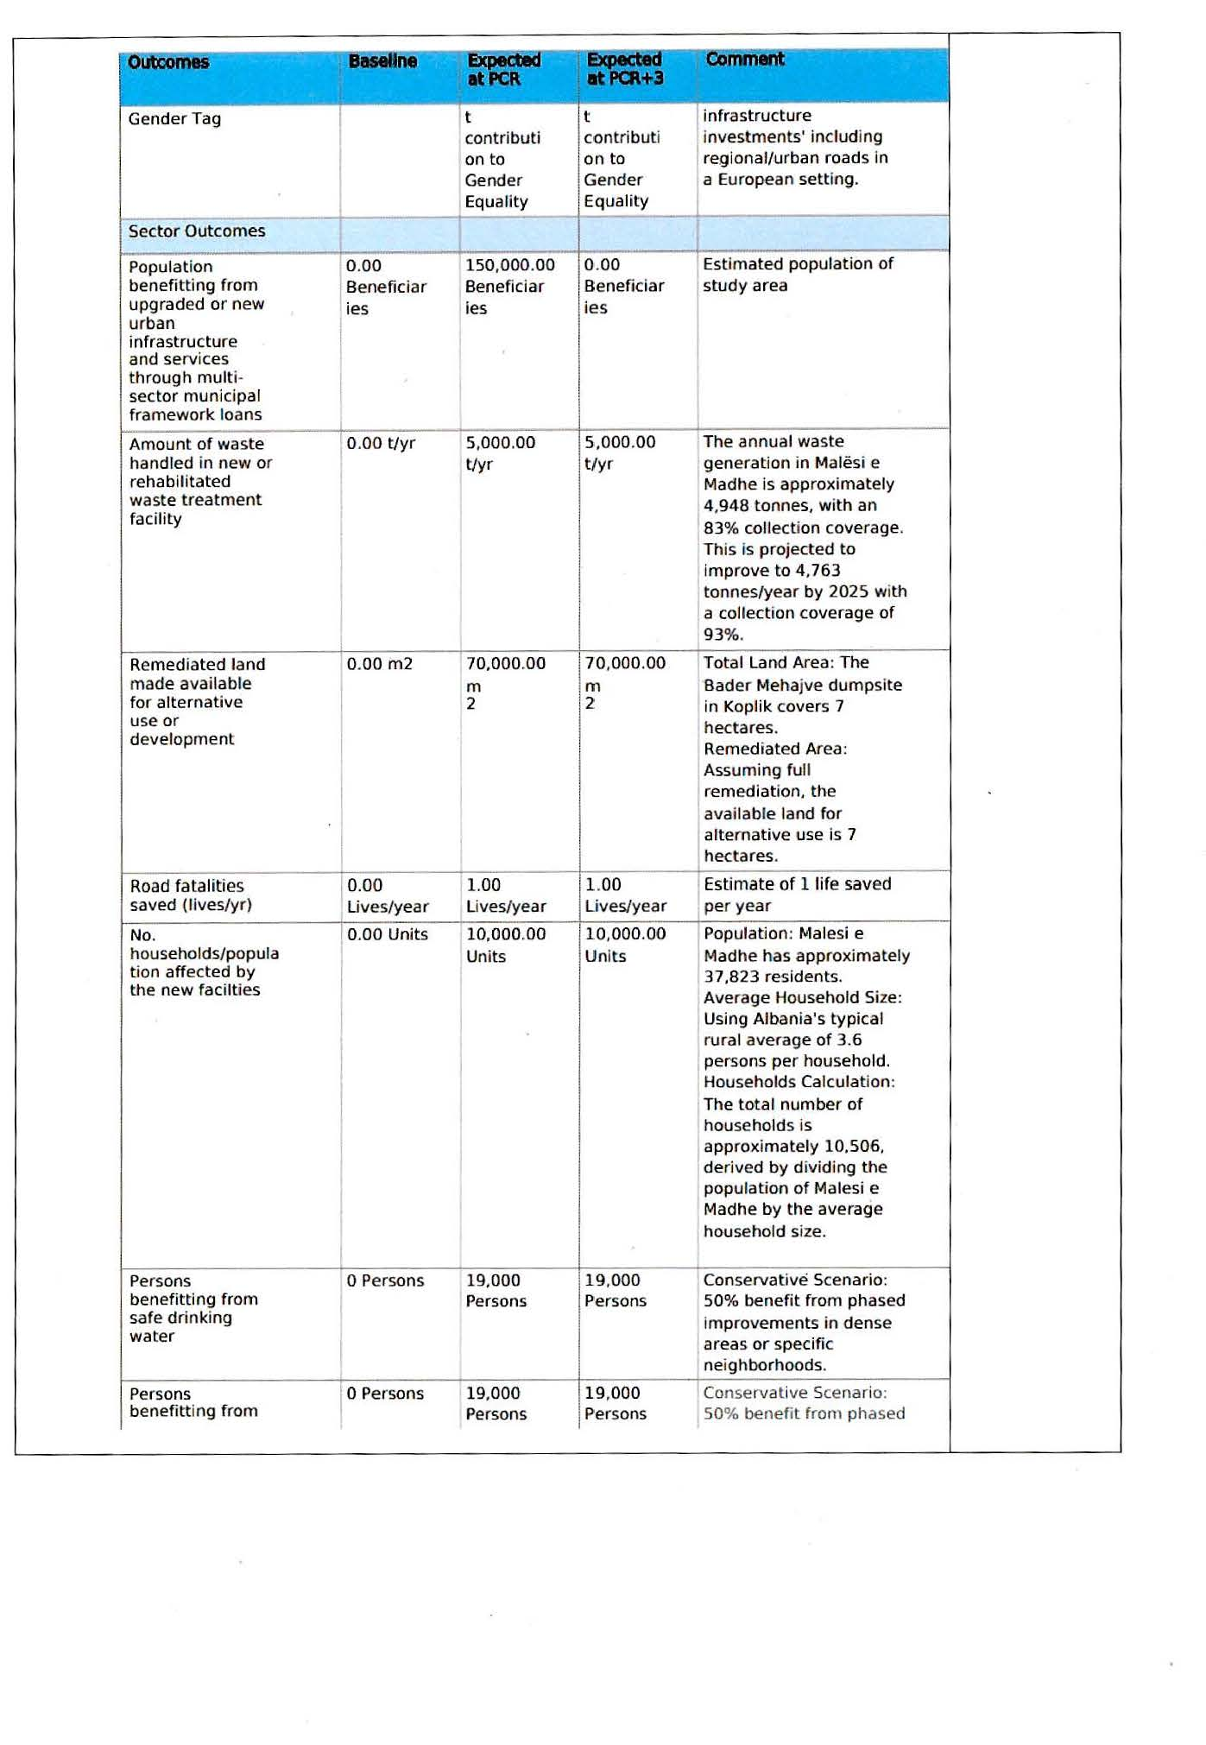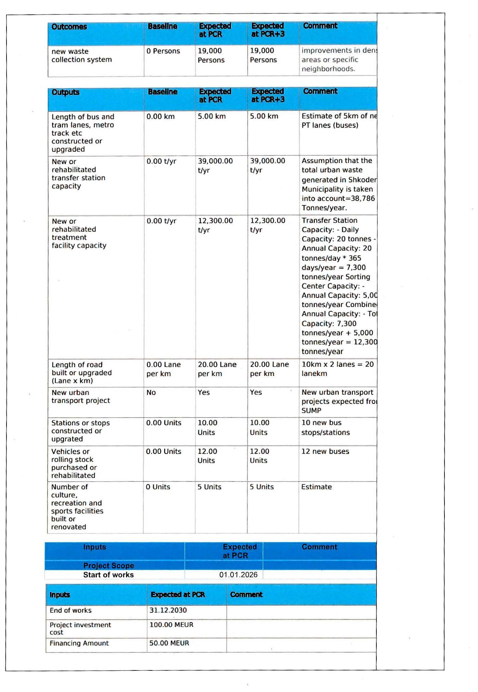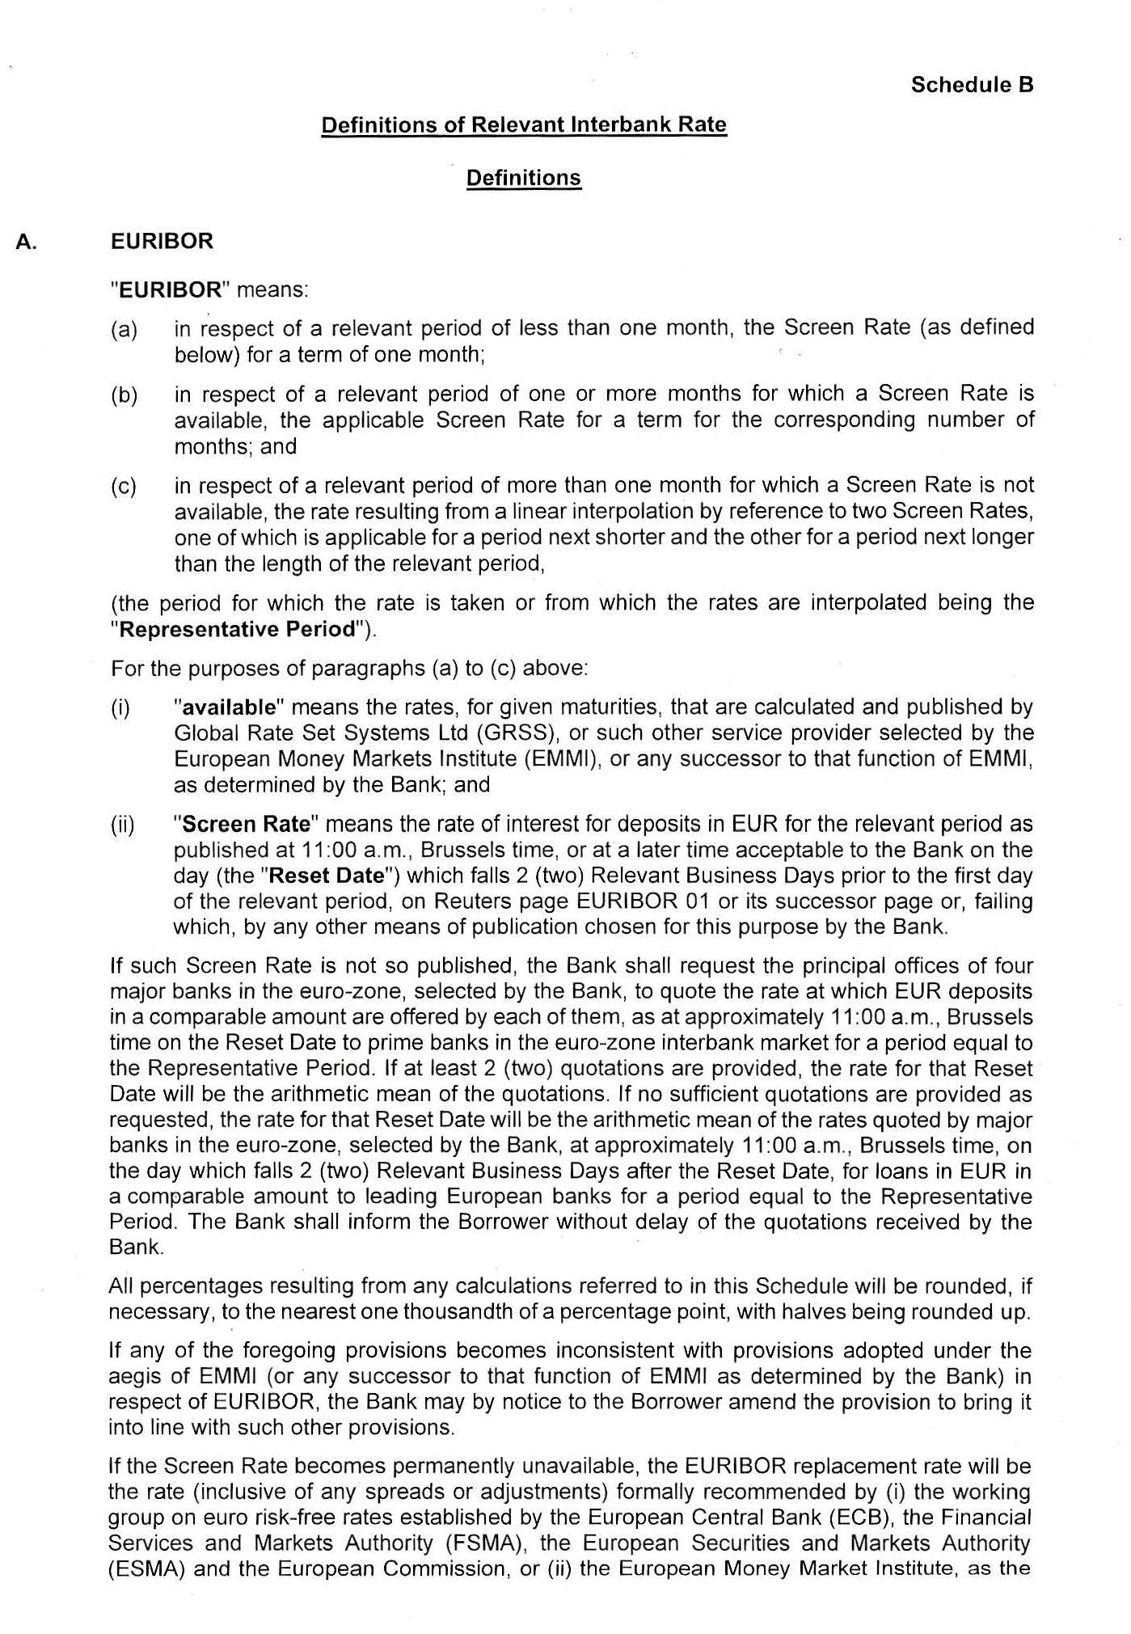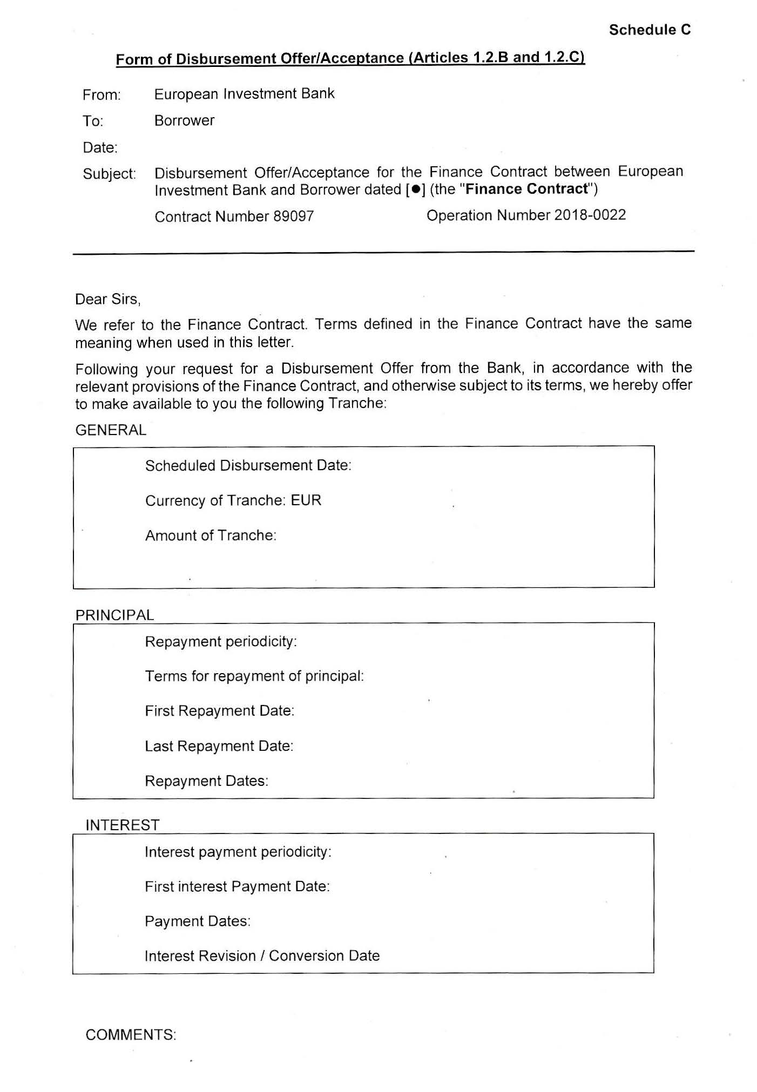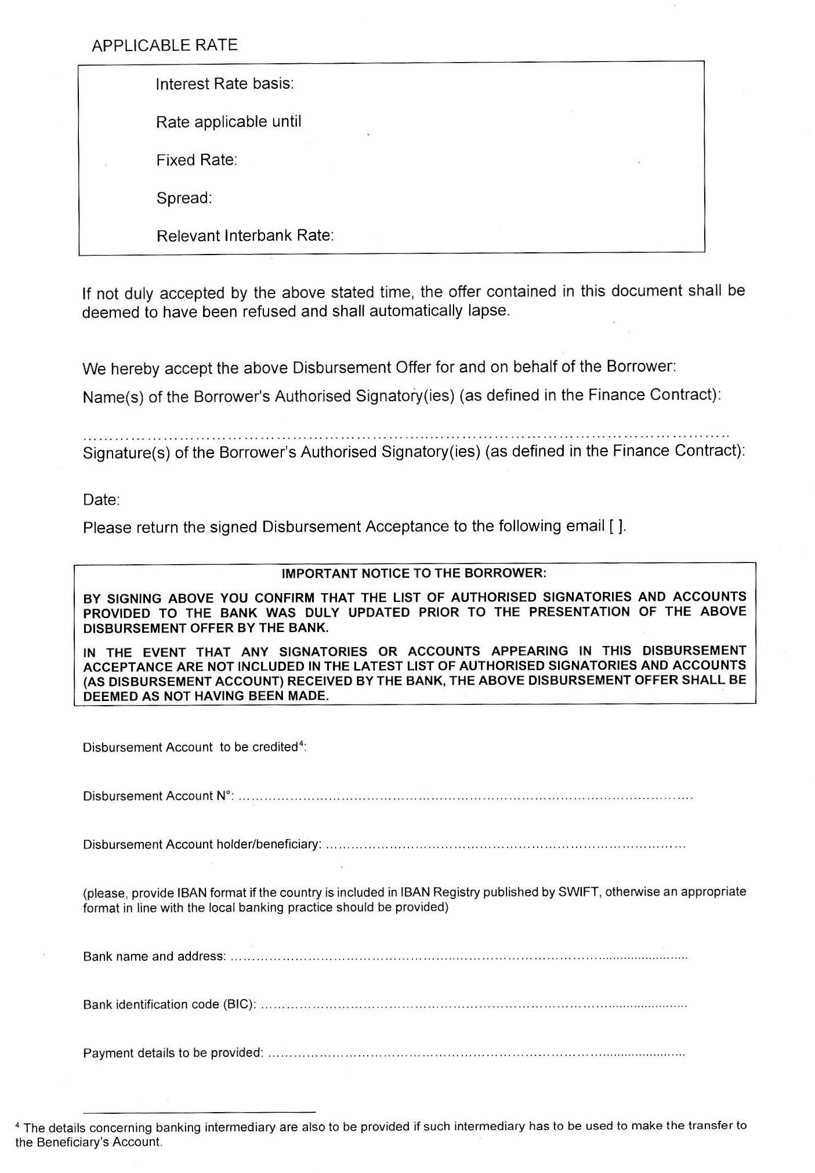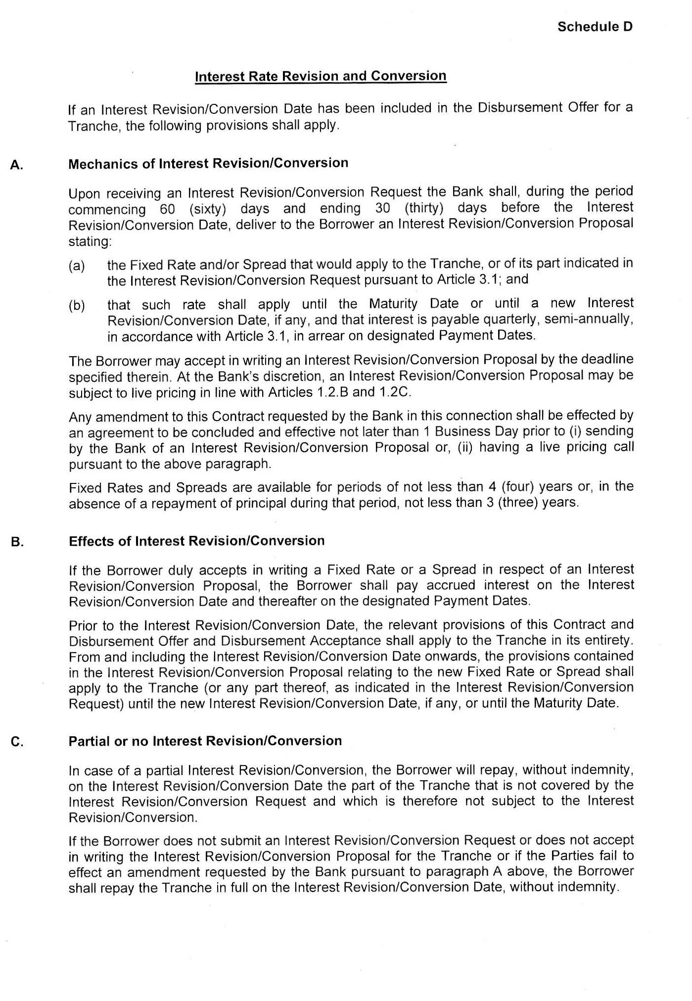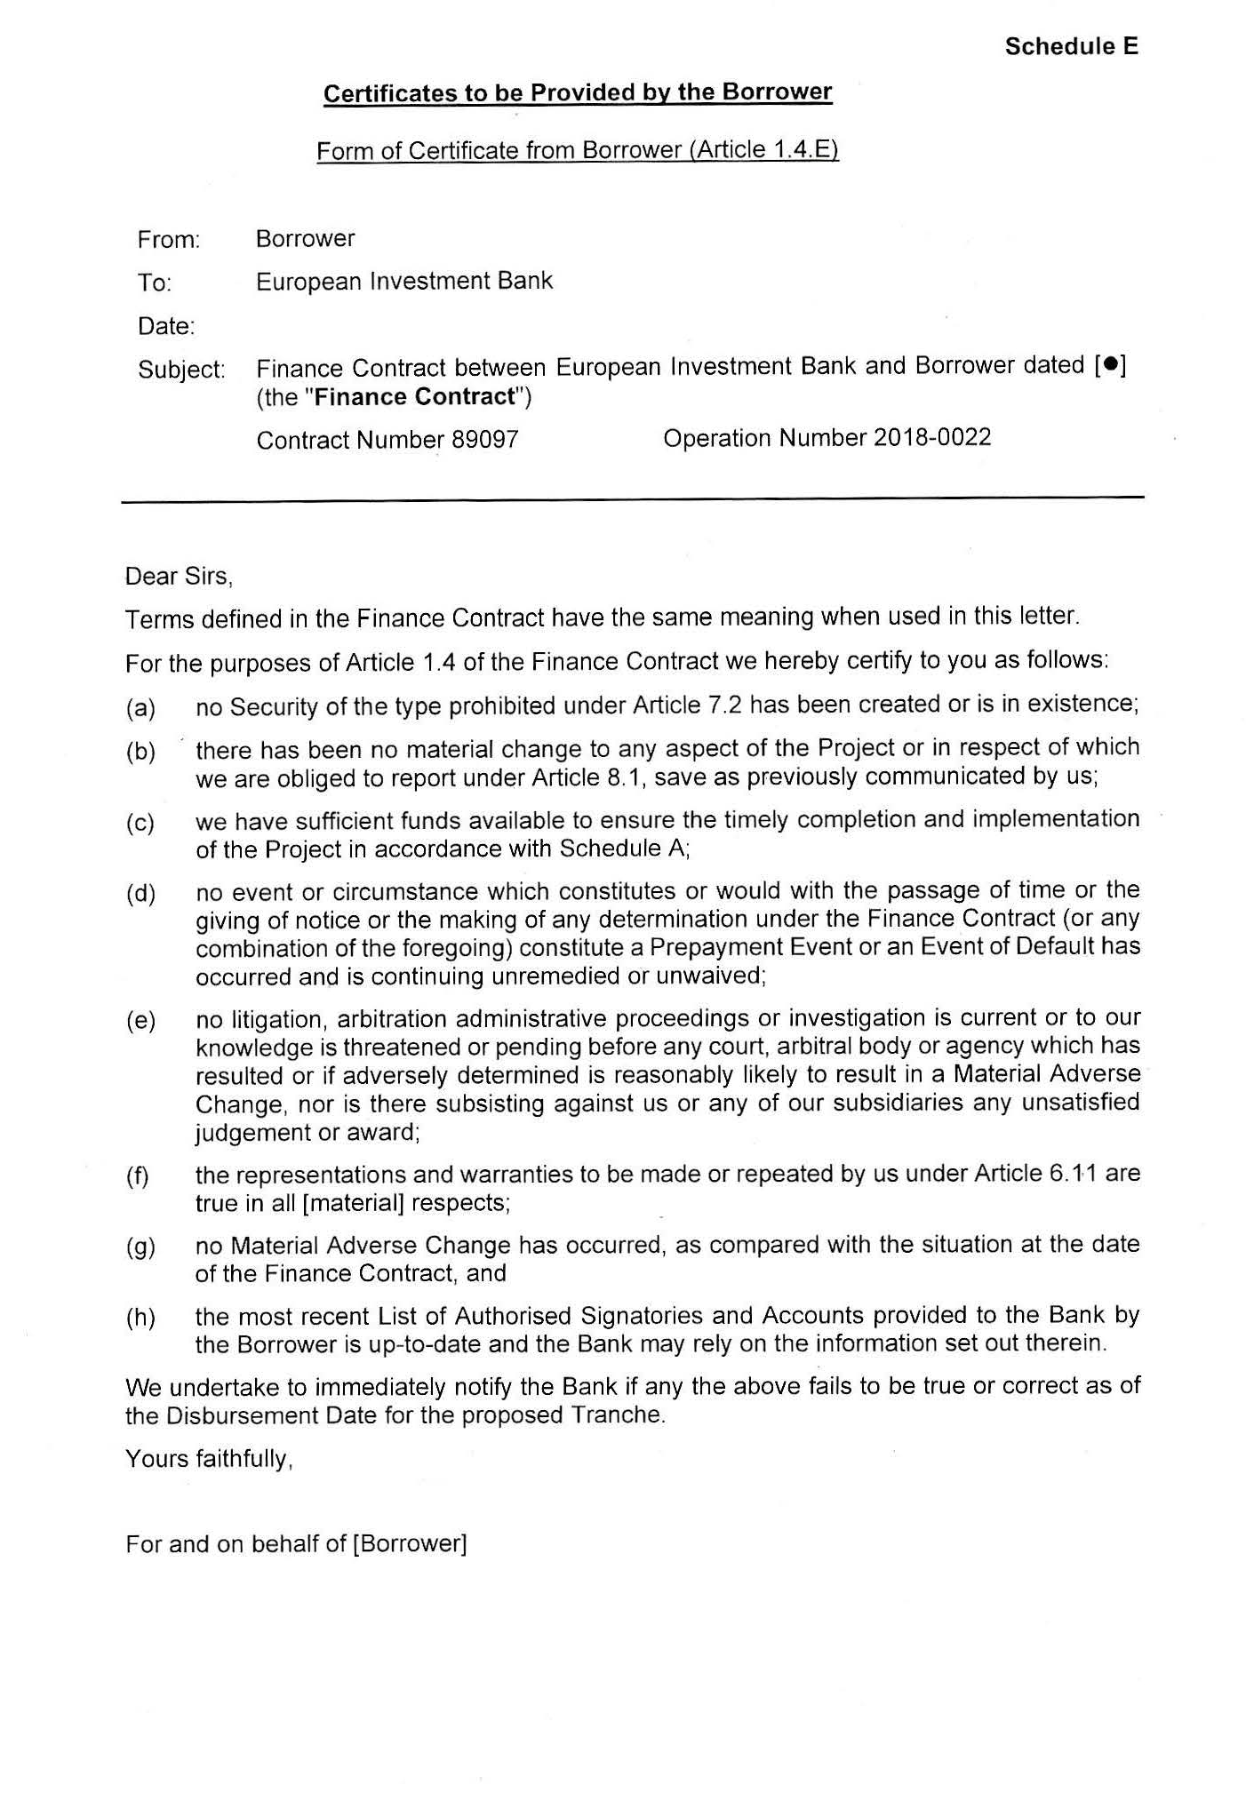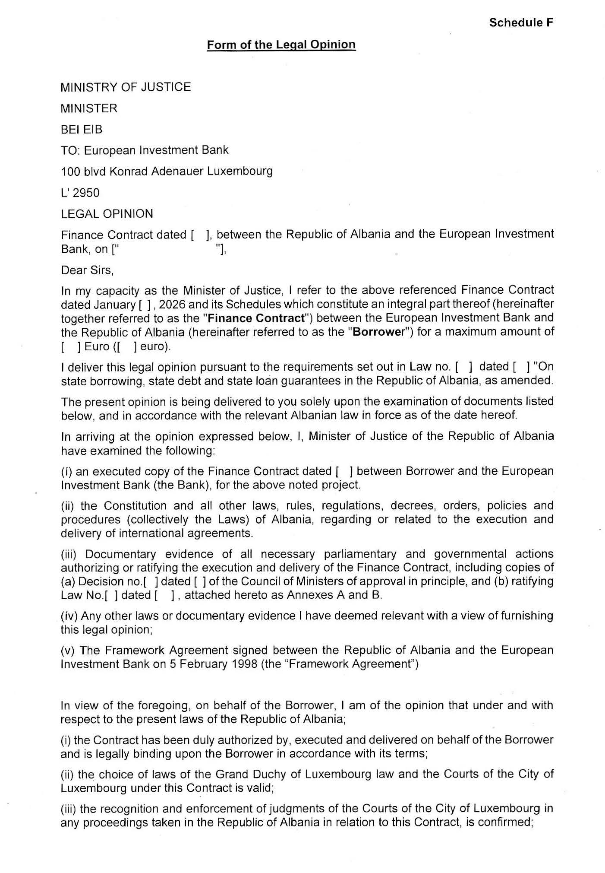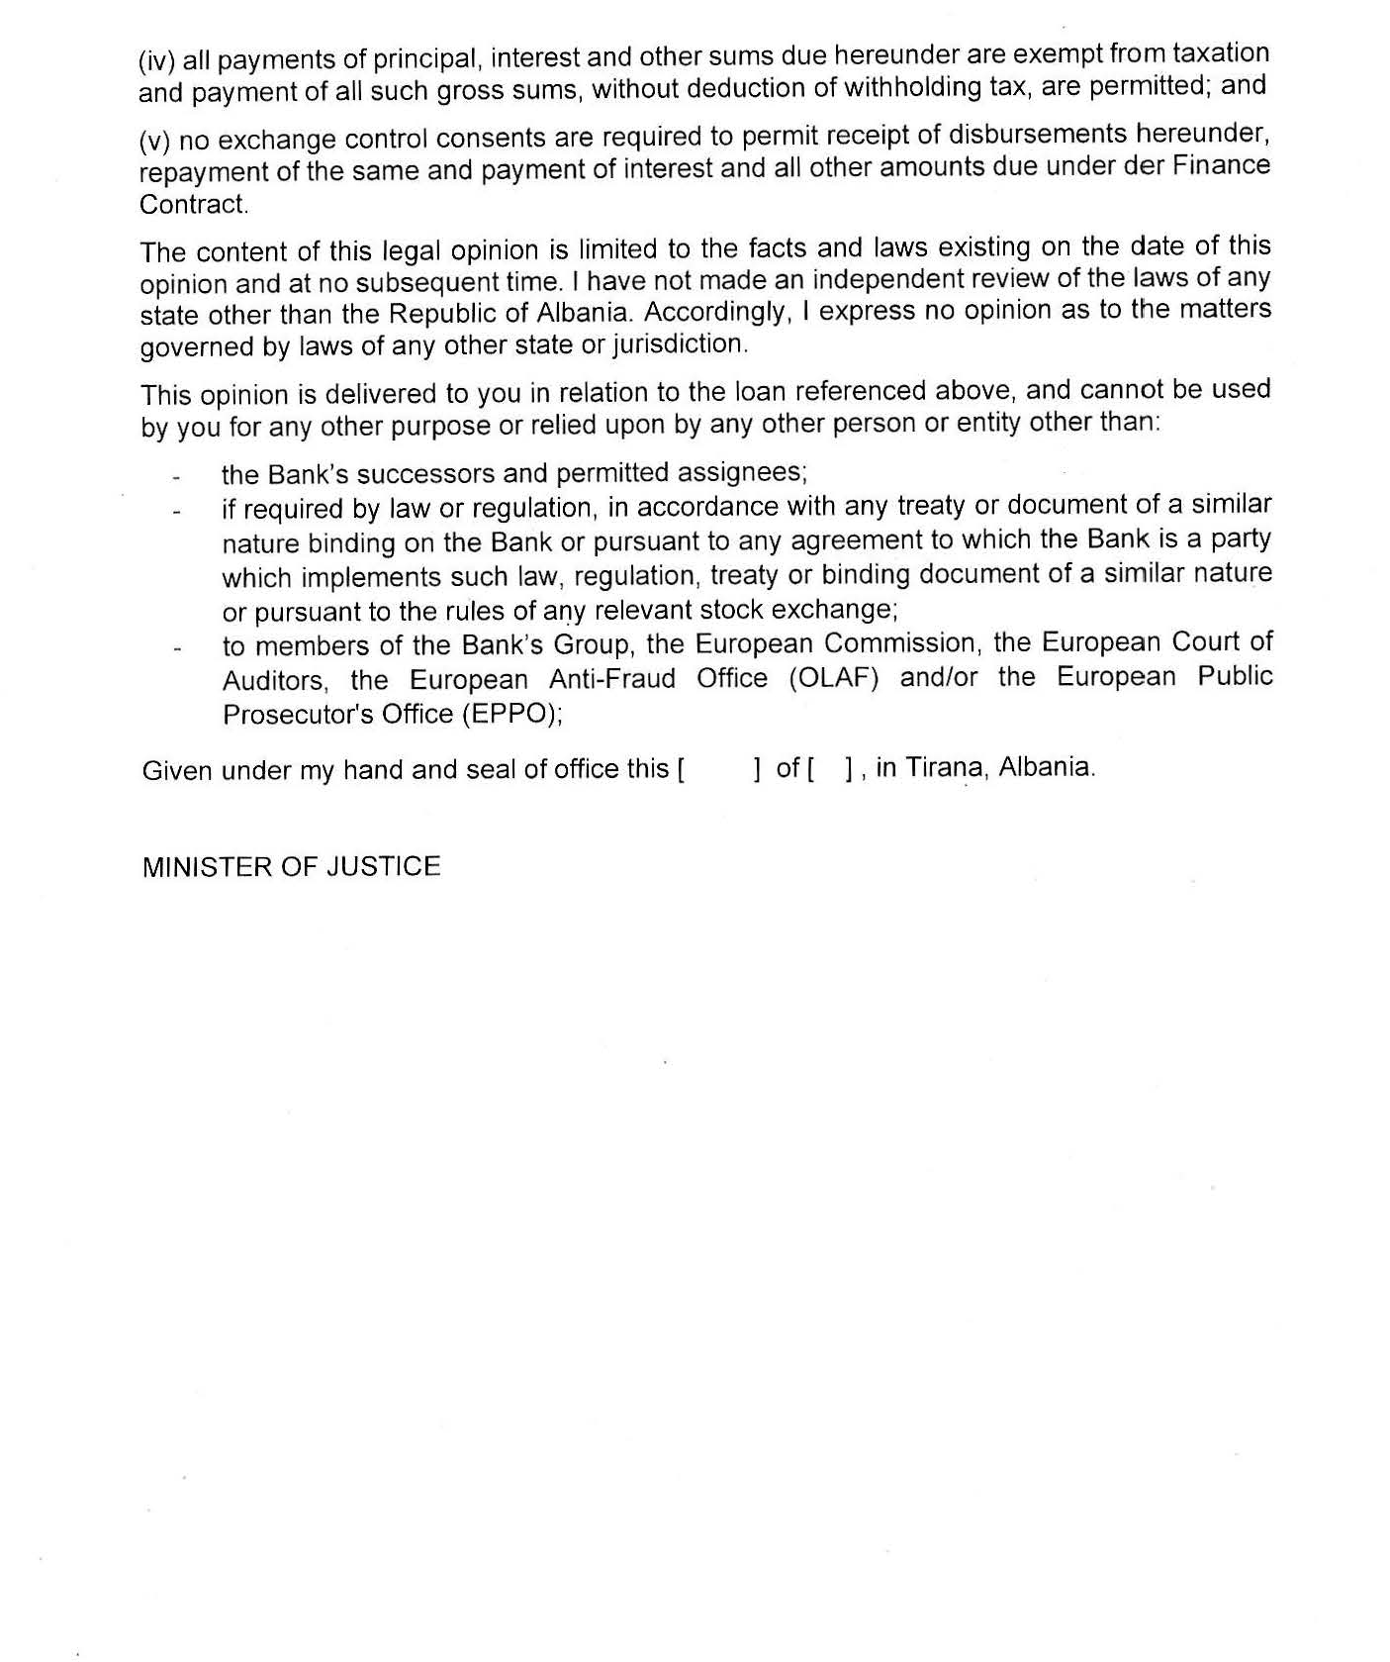

http://www.eib.org/about/compliance/tax-good-governance/index.htm?f=search&media=search
https://www.eib.org/en/publications-guide-to-procurement.htm

